Contenido

**•** **PRIMARIA** 11

**•** **EQUIPAMIENTO** 11

**•** **EP001 ANTENAS VOLEIBOL** 11

**•** **EP002 BOLSA DE AGUA CALIENTE** 12

**•** **EP003 BOLSA DE AGUA FRÍA** 13

**•** **EP004 CÁMARA FILMADORA** 14

**•** **EP005 CÁMARA FOTOGRÁFICA** 17

**•** **EP006 COLCHONETA PLEGABLE** 18

**•** **EP007 CONO SEMIESFÉRICOS** 19

**•** **EP008 CONOS DEPORTIVOS** 20

**•** **EP009 CRONÓMETRO** 21

**•** **EP010 DISCOS DE GOMA 1.00 KG** 22

**•** **EP011 EQUIPO DE SONIDO INCL. MICRÓFONO INALÁMBRICO** 23

**•** **EP012 ESCALA DE VELOCIDAD** 24

**•** **EP013 EXTINTOR ROJO TIPO ABC DE 4 KG** 25

**•** **EP014 GLOBO TERRÁQUEO** 26

**•** **EP015 GRUESA DE PELOTITAS** 27

**•** **EP016 HORNO MICROONDAS** 28

**•** **EP017 IMPRESORA MULTIFUNCIONAL** 29

**•** **EP018 JABALINA 400 G.** 30

**•** **EP019 JABALINA 500 G.** 31

**•** **EP020 MALLA PARA ARO DE BÁSQUET (PAR)** 32

**•** **EP021 MARTILLO DE EVALUACIÓN MÉDICA** 32

**•** **EP022 MECHEROS DE ALCOHOL** 33

**•** **EP023 MEDIDOR DE PRESIÓN** 34

**•** **EP024 MESA DE TENIS** 35

**•** **EP025 MESA ESPECIAL PARA TÓPICO** 36

**•** **EP026 MESA METÁLICA RODABLE PARA MÚLTIPLES USOS** 38

**•** **EP027 MICROSCOPIO DIGITAL** 40

**•** **EP028 MICROSCOPIOS BINOCULARES** 41

**•** **EP029 PANTALLA INTERACTIVA** 42

**•** **EP030 PICAS DE 1.70 M INC** 44

**•** **EP031 PIEZA DE PRECISIÓN** 45

**•** **EP032 PLATILLO CONO VOLEIBOL** 46

**•** **EP033 PLATOS DE COLOR** 47

**•** **EP034 PORTA CDS DE 100 UNIDADES** 48

**•** **EP035 PORTERÍA PORTÁTIL 3.00 M X 1.80 M** 49

**•** **EP036 POSTES DE LLEGADA** 50

**•** **EP037 POSTES VOLEIBOL** 51

**•** **EP038 PRISMA SALIDA DE CARRERAS** 52

**•** **EP039 RAQUETA DE TENIA DE MESA** 53

**•** **EP040 REDES VOLEIBOL** 53

**•** **EP041 RELOJ DE UNA ESFERA DE PARED** 55

**•** EP042 **SILLA DE JUEZ VOLEIBOL** 56

**•** **EP043 SISTEMA DE AUDIO PARA SUM PRIMARIA** 57

**•** **EP044 SOGAS ELÁSTICAS** 60

**•** **EP045** **SOPORTE DE RED** 61

**•** EP046 **TERMÓMETRO DIGITAL** 62

**•** **EP047 TV DE 49" INCL. RACK** 63

**•** EP048 **EXTINTOR ROJO TIPO ABC DE 10 KG** 63

**•** **EP049 PC PORTÁTIL** 65

**•** **EP050 COCINA INDUSTRIAL CON HORNO INCORPORADO** 66

**•** **EP051 COMPUTADORA PARA ESCRITORIO MONITOR** 67

**•** **EP052 FOTOCOPIADORA** 69

**•** **EP053 ESCALERA DE VELOCIDAD** 70

**•** **EP054 REFRIGERADORA** 71

**•** **EP055 KIT DE LABORATORIO** 72

**•** **MOBILIARIO** 75

**•** **MP001 ARCHIVADOR 0.40X0.40X1.20** 75

**•** **MP002 BIOMBO METÁLICO DE DOS CUERPOS** 76

**•** **MP003 CARRO PORTA BALONES** 77

**•** MP004 **ESCALINATA CON DOS PELDAÑOS** 78

**•** MP005 **ESCRITORIO 0.50X1.00X0.75 (DOCENTE)** 79

**•** MP006 **ESCRITORIO 1.50X0.60X75** 80

**•** MP007 **ESTANTE 1.20X0.40X1.50** 81

**•** MP008 **ESTANTE 1.80X0.50X1.50** 82

**•** MP009 **MESA 0.50X0.60 (1° Y 2° / 3° Y 4°/ 5° Y 6° GRADO)** 83

**•** MP010 **MESA DE APOYO TÓPICO** 84

**•** MP011 PIZARRA DE ACERO VITRIFICADO (4.20X1.20) 85

**•** MP012 PIZARRA DE ACERO VITRIFICADO (2.0X1.15) 86

**•** MP013 PIZARRA DE ACERO VITRIFICADO 1.50X1.20 87

**•** MP014 PIZARRA DE ACERO VITRIFICADO (3.0X1.15) 88

**•** MP015 Silla 0.30x0.35 (1° y 2° / 3° y 4° / 5° y 6° grado) 88

**•** MP016 **SILLA 0.45X0.45X0.45 (DOCENTE)** 89

**•** MP017 **SILLÓN MODULAR 0.60X0.60** 90

**•** MP018 **SILLÓN MODULAR 1.20X0.60** 91

**•** MP019 TACHO DE BASURA 92

**•** MP020 SILLA GIRATORIA TIPO I 93

**•** MP021 SILLAS SEGÚN GRUPO 94

**•** MP022 **MESA CENTRAL** 95

**•** MP023 **MESA DE REUNIONES** 96

**•** MP024 **MESA DE TRABAJO** 97

**•** MP025 MESA PARA COMPUTADORA 98

**•** MP026 MESAS DE TRABAJO 99

**•** **MP027 BANCO PARA LABORATORIO** 100

**•** **MP028 BANCA PARA VESTUARIO 0.80x0.30 33** 101

**•** **MP029 BANCA PARA VESTUARIO 0.60x0.30 33** 102

**•** MP030 MESA AUXILIAR 103

**•** MP031 MESA DE LECTURA 104

**•** MP032 ANAQUEL METÁLICO TIPO I 105

**•** MP033 ANAQUEL METÁLICO TIPO II 106

**•** MP034 ARMARIO DE MELAMINA 107

**•** MP035 ARMARIO EMPOTRADO PARA LABORATORIO 108

**•** MP036 ARMARIO EMPOTRADO PARA AULAS 110

**•** MP037 **CAMILLA RODANTE** 113

**•** MP038 CREDENZA PARA OFICINAS ADMINISTRATIVAS 114

**•** MP039 ESTANTE PARA BIBLIOTECA DEL AULA 115

**•** **MP040 MUEBLE MÓVIL** 118

**•** MP041 LOCKERS TIPO I (137CM) M5-03 119

**•** MP042 LOCKERS TIPO II (83CM) M3-03 120

**•** MP043 LOCKERS TIPO III (56.5 CM) M2-03 121

**•** MP044 SILLA PARA USO GENERAL 123

**•** MP045 ESTANTE PARA LIBROS (1.60 X 0.40 X 1.50) 124

**•** MP046 MESAS INDIVIDUALES CON TABLERO REBATIBLE 125

**•** MP047 ESTETOSCOPIO PEDIÁTRICO 126

**•** MP048 TENSIÓMETRO ANEROIDE ADULTO 127

**•** MP049 BALANZA DE PISO TALLÍMETRO PARA PERSONAS 128

**•** MP050 ARMARIO ALTO PARA DOCENTES 130

o MATERIAL DIDACTICO 133

**•** MD001 SOFTWARE PARA MATERIAL DIDÁCTICO DIGITAL 133

o SECUNDARIA 144

**•** EQUIPAMIENTO 144

**•** ES001 ANTENAS VOLEIBOL 144

**•** ES002 BOLSA DE AGUA CALIENTE 145

**•** ES003 BOLSA DE AGUA FRÍA 146

**•** ES004 CAJA ACUSTICA AUTOAMPLIFICADA DE 1600W 147

**•** ES005 CAJA ACUSTICA AUTOAMPLIFICADA SUB BAJO 149

**•** ES006 CAJA REMOTA PARA M32 DE 32 IN 16 OUT 151

**•** **ES007 CÁMARA FILMADORA** 152

**•** **ES008 CÁMARA FOTOGRÁFICA** 155

**•** ES009 **CAMPANA EXTRACTORA** 156

**•** **ES010 COLCHONETA PLEGABLE** 157

**•** **ES011 CONO SEMIESFERICOS** 158

**•** ES012 **CONOS DEPORTIVOS** 159

**•** **ES013 CONSOLA DE MEZCLA DIGITAL DE 40 ENTRADAS** 160

**•** **ES014 CRONÓMETRO** 161

**•** ES015 **DISCOS DE GOMA 1.00 KG** 162

**•** ES016 DIVISORA 0.45X0.55 163

**•** **ES017 EQUIPO DE AUDÍFONOS Y MICRÓFONOS** 164

**•** ES018 **EQUIPO DE SONIDO INCL. MICRÓFONO INALÁMBRICO** 165

**•** **ES018 ESCALA DE VELOCIDAD 9M** 166

**•** **ES019 ESTRUCTURA DE SUJETACION** 167

**•** ES020 **EXTINTOR ROJO TIPO ABC DE 4 KG** 168

**•** **ES021 GLOBO TERRÁQUEO** 169

**•** ES022 **GRUESA DE PELOTITAS** 170

**•** ES023 **HORNO MICROHONDAS** 171

**•** **ES024 HORNO ROTATIVO INDUSTRIAL** 172

**•** **ES025 IMPRESORA MULTIFUNCIONAL** 175

**•** ES026 JABALINA 400 G. 176

**•** ES027 JABALINA 500 G. 176

**•** **ES028 LUCES TIPO TACHOS** 177

**•** **ES029 LUCES TIPO ROBOT** 178

**•** ES030 **MALLA PARA ARO DE BÁSQUET (PAR)** 179

**•** ES031 **MARTILLO DE EVALUACIÓN MEDICA** 180

**•** ES032 Mecheros de alcohol 180

**•** ES033 MEDIDOR DE PRESIÓN 181

**•** **ES034 MESA DE TENIS** 183

**•** **ES035 MESA ESPECIAL PARA TÓPICO** 184

**•** **ES036 MESA METÁLICA RODABLE PARA MÚLTIPLES USOS** 185

**•** **ES037 MICROSCOPIO DIGITAL** 187

**•** ES038 **MICROSCOPIOS BINOCULARES** 188

**•** **ES039 MODULO DE CONTROL DMX** 189

**•** **ES040 PANTALLA INTERACTIVA** 193

**•** ES041 PARLANTES ACTIVOS DE 1400W 195

**•** **ES042 PICAS DE 1.70 M INC** 197

**•** **ES043 PIEZA DE PRECISIÓN** 198

**•** **ES044 PLATILLO CONO VOLEIBOL** 199

**•** **ES045 PLATOS DE COLOR** 200

**•** **ES046 PORTA CDS DE 100 UNIDADES** 201

**•** **ES047 POSTES DE LLEGADA** 202

**•** **ES048 PORTERÍA PORTÁTIL 3.00 M X 1.80 M** 203

**•** **ES049 POSTES VOLEIBOL** 204

**•** **ES050 PRISMA SALIDA DE CARRERAS** 205

**•** **ES051 PROCESADOR DE AUDIO** 205

**•** ES052 PROYECTOR MULTIMEDIA 207

**•** **ES053 RAQUETA DE TENIA DE MESA** 209

**•** **ES054 REDES VOLEIBOL** 210

**•** **ES055 RELOJ DE UNA ESFERA DE PARED** 211

**•** ES056 **SILLA DE JUEZ VOLEIBOL** 212

**•** **ES057 SISTEMA DE AUDIO PARA ORATORIO** 213

**•** ES058 SISTEMA DE EXTRACCIÓN DE AIRE MECÁNICO 215

**•** **ES059 SOGAS ELÁSTICAS** 217

**•** ES060 SOPORTE DE RED PARA MESA DE TENIS 218

**•** ES061 TABLEROS DEPORTIVOS 219

**•** ES062 TECLE CON CADENA 221

**•** ES063 **TERMÓMETRO DIGITAL** 222

**•** **ES064 PC PORTÁTIL** 223

**•** ES065 AMASADORA MEZCLADORA 224

**•** ES066 COCINA INDUSTRIAL CON HORNO INCORPORADO 225

**•** ES067 COMPUTADORA PARA ESCRITORIO MONITOR 226

**•** ES068 **CONGELADORA** 228

**•** ES069 ESCALERA DE VELOCIDAD 229

**•** **ES070 TV 82 PULGADAS** 230

**•** ES071 REFRIGERADORA 231

**•** ES072 KIT DE LABORATORIO 232

o MOBILIARIO 235

**•** **MS001 ARCHIVADOR 0.40X0.40X1.20** 235

**•** **MS002 BIOMBO METÁLICO DE DOS CUERPOS** 236

**•** **MS003 CARRO PORTA BALONES** 237

**•** MS006 **ESCALINATA CON DOS PELDAÑOS** 238

**•** MS007 **ESCRITORIO 0.50X1.00X0.75 (DOCENTE)** 239

**•** MS008 ESCRITORIO 1.50X0.60X75 240

**•** MS009 **ESTANTE 1.20X0.40X1.50** 241

**•** MS010 **ESTANTE 1.80X0.50X1.50** 242

**•** **MS009 INSUMOS PARA INSTALACIÓN DE LUCES** 243

**•** MS011 MESA DE APOYO TÓPICO 245

**•** MS015 PIZARRA DE ACERO VITRIFICADO (4.20X1.20) 246

**•** MS016 PIZARRA DE ACERO VITRIFICADO (2.0X1.15) 247

**•** MS017 PIZARRA DE ACERO VITRIFICADO 1.50X1.20 248

**•** MS017 PIZARRA DE ACERO VITRIFICADO (3.0X1.15) 249

**•** MS016 SERVIDOR DE DATOS 250

**•** MS017 **SILLA 0.45X0.45X0.45 (DOCENTE) 12** 251

**•** **MS018 SILLA PLEGABLE O APILABLE PARA COMEDOR** 252

**•** MS019 SILLA PLEGABLE O APILABLE PASA SUM 253

**•** MP022 **SILLÓN MODULAR 0.60X0.60** 254

**•** MP023 **SILLÓN MODULAR 1.20X0.60** 255

**•** MS023 TACHO DE BASURA 256

**•** **MS024 SILLA GIRATORIA TIPO I** 257

**•** MS025 SILLA GIRATORIA TIPO II 258

**•** MS026 Silla 0.30x0.35 (1° y 2° / 3° y 4° / 5° grado) 259

**•** **MS026 SILLAS SEGÚN GRUPO** 260

**•** MS027 BANCA PARA CAMERINOS 261

**•** MS028 **MESA CENTRAL** 262

**•** MS029 **MESA DE REUNIONES** 263

**•** MS030 **MESA DE TRABAJO** 264

**•** MS033 MESA GRUPALES 265

**•** MS034 MESA PARA COMPUTADORA 266

**•** MS035 MESAS DE TRABAJO 267

**•** MS036 BANCO PARA LABORATORIO 268

**•** MS037 BANCA PARA VESTUARIO 269

**•** MS039 MESA 0.50X0.60 SEGÚN GRADO (1° y 2° / 3° y 4° / 5° grado) 270

**•** MS040 MESA AUXILIAR 271

**•** MS041 MESA COMEDOR PARA COMEDOR 272

**•** MS039 ANAQUEL METÁLICO TIPO I 273

**•** MS040 ANAQUEL METÁLICO TIPO II 274

**•** MS044 ARMARIO DE MELAMINA 275

**•** MS043 ARMARIO EMPOTRADO PARA AULAS 276

**•** MS046 BUTACA DE SUM 278

**•** MS047 CAMILLA RODANTE 281

**•** MS048 CREDENZA PARA OFICINAS ADMINISTRATIVAS 282

**•** MS049 ESTANTE PARA BIBLIOTECA DEL AULA 284

**•** MS050 MUEBLE MÓVIL 286

**•** MS048 LOCKERS TIPO I (137CM) M5-03 288

**•** MS049 LOCKERS TIPO II (83CM) M3-03 289

**•** MS050 LOCKERS TIPO III (56.5 CM) M2-03 290

**•** MS057 MESA PARA TALLER 291

**•** MS058 **MESA AUXILIAR** 291

**•** MS059 TABLERO DE TRABAJO 293

**•** **MS060 SILLA PARA USO GENERAL** 294

**•** MS061 ESTANTE PARA LIBROS (1.00 X 0.40 X 2.10) 296

**•** MS062 MESAS INDIVIDUALES CON TABLERO REBATIBLE 297

**•** MS050 ARMARIO ALTO PARA DOCENTES 298

o **MATERIAL DIDACTICO** 301

**•** **MDS001 SOFTWARE PARA MATERIAL DIDÁCTICO DIGITAL** 301

**•** **USO GENERAL** 311

o EQUIPAMIENTO 311

**•** **EG001 BAJO DE VIENTO** 311

**•** **EG002** **FLAUTA IMPORTADA** 312

**•** EG003 INSTRUMENTO MUSICAL DE PERCUSIÓN 313

**•** **EG004 LIRA** 314

**•** **EG005 MICROFONOS KIT** 315

**•** **EG006 PANDERETA** 320

**•** **EG007 PEDESTALES SET** 321

**•** **EG008 SAXO** 322

**•** **EG009 SET DE PLATILLOS DE BRONCE** 323

**•** **EG010 TAROLA IMPORTADA** 324

**EQUIPAMIENTO Y**

**MOBILIARIO**

**EQUIPAMIENTO PRIMARIA**

* **PRIMARIA**
* **EQUIPAMIENTO**
* **EP001 ANTENAS VOLEIBOL**

**DESCRIPCION:**

Las antenas de voleibol, también llamadas varillas, sirven para delimitar la zona de juego. Normalmente la red de voleibol es un poco más ancha que la zona de juego, es por ello que las varillas de voleibol se utilizan para demarcar el área de juego, estas antenas deberán de poseer ganchos de sujeción para la red de vóley.

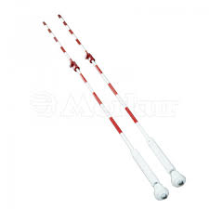

**ESPECIFICACIÓN TÉCNICA:**

Varillas flexible material Fibra de vidrio

Altura: 1,80 m.

Diámetro: 1 cm

Bandas rojas y blancas de 10 cm

Los 80 cm. superiores de la antena sobresalen de la red y están marcados con franjas de 10 cm promedio de ancho de colores contrastantes, preferiblemente rojo y blanco. Las antenas se consideran parte de la red y delimitan lateralmente el espacio de paso.

**UNIDAD DE MEDIDA:**

La unidad de medida será por Und. (Unidad).

**MÉTODO DE MEDICIÓN**

Para el cómputo se considerará la entrega del mobiliario y/o equipo en almacén de la obra.

**FORMA DE PAGO:**

El pago se hará por mobiliario y/o equipo entregado y/o instalado al precio unitario definido en el presupuesto, y previa aprobación del supervisor quien velará por su correcta ejecución en obra, el precio incluye el pago por materiales, mano de obra, equipos, herramientas y cualquier imprevisto necesario para la correcta instalación.

* **EP002 BOLSA DE AGUA CALIENTE**

**DESCRIPCIÓN**

Este bien se utilizará:

**tratamiento de:**

* Calma la tensión en la espalda.
* Relajar los músculos.
* Atenuar el dolor en el abdomen y favorecer la digestión.
* Superar estados gripales, escalofríos y dolores.
* Aliviar el dolor de la artritis.
* Reduce calambres y espasmos musculares.
* Tiene efecto vasodilatador que promueve la circulación sanguínea.
* Usada también para calentar manos y pies, ayuda a prevenir resfríos y otras enfermedades respiratorias que suelen suscitarse cuando la persona pasa frío.

Bien que estará a disposición del personal de enfermería.

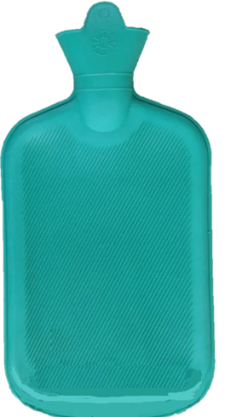

**Especificaciones Técnicas**

* tamaño grande 2 litros.
* Material: Goma.
* Uso con agua caliente (70° aprox)
* Agua fría sin problema.
* Refuerzo para evitar roturas.
* Tapa a prueba de fugas para evitar accidentes.

**UNIDAD DE MEDIDA:**

La unidad de medida será por Und. (Unidad).

**MÉTODO DE MEDICIÓN**

Para el cómputo se considerará la entrega del mobiliario y/o equipo en almacén de la obra.

**FORMA DE PAGO:**

El pago se hará por mobiliario y/o equipo entregado y/o instalado al precio unitario definido en el presupuesto, y previa aprobación del supervisor quien velará por su correcta ejecución en obra, el precio incluye el pago por materiales, mano de obra, equipos, herramientas y cualquier imprevisto necesario para la correcta instalación.

* **EP003 BOLSA DE AGUA FRÍA**

**DESCRIPCIÓN**

SE APLICARÁ PARA EL TRATAMIENTO DE:

¿Cómo usar la bolsa de agua fría?

Nunca se debe aplicar hielo directamente sobre la piel.

En caso de lesiones, la bolsa de agua fría debe ser aplicada inmediatamente y en períodos cortos de tiempo. El tiempo máximo en el que haremos la aplicación del frío sobre la zona afectada es de 20 minutos.

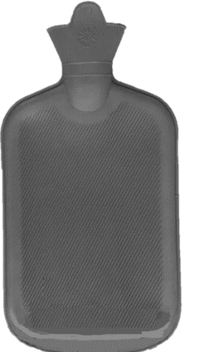

**ESPECIFICACIONES TÉCNICAS**

* + tamaño grande 2 litros.
  + Material: Goma.
  + Uso con agua fría
  + Agua fría sin problema.
  + Refuerzo para evitar roturas.
  + Tapa a prueba de fugas para evitar accidentes.

**UNIDAD DE MEDIDA:**

La unidad de medida será por Und. (Unidad).

**MÉTODO DE MEDICIÓN**

Para el cómputo se considerará la entrega del mobiliario y/o equipo en almacén de la obra.

**FORMA DE PAGO:**

El pago se hará por mobiliario y/o equipo entregado y/o instalado al precio unitario definido en el presupuesto, y previa aprobación del supervisor quien velará por su correcta ejecución en obra, el precio incluye el pago por materiales, mano de obra, equipos, herramientas y cualquier imprevisto necesario para la correcta instalación.

* **EP004 CÁMARA FILMADORA**

**DESCRIPCIÓN**

La cámara de vídeo, videocámara o cámara de televisión es un dispositivo que captura imágenes convirtiéndolas en señales eléctricas, en la mayoría de los casos a señal de vídeo, también conocida como señal de televisión.

Este equipo por las características funcionales servirá al personal encargado del módulo de conectividad ya que en el se gestionarán todos los archivos multimedia.

**IMAGEN**

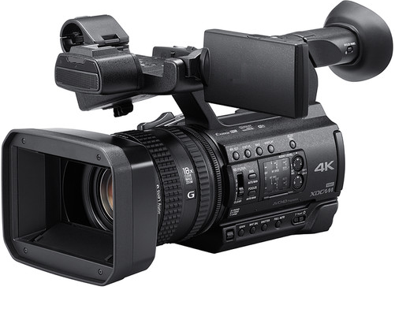

**ESPECIFICACIONES TÉCNICAS.**

Requisitos de alimentación

Entrada de CC: 8.4V, batería: 7,2 V o similar

Consumo eléctrico máximo.

Aprox. 6,3 W (durante la grabación con visor y XAVC HD 1080/60i 50 Mbps)

Aprox. 6,6 W (durante la grabación con LCD y XAVC HD 1080/60i 50 Mbps)

Temperatura de funcionamiento

De 0 °C a 40 °C como mínimo

De 32 °F a 104 °F

Temperatura de almacenamiento

De -20 °C a +60 °C

De -4 °F a +140 °F

Tiempo de duración de la batería mínimo:

Aprox. 260 min. con batería NP-F770 (durante la grabación con LCD, XAVC 1080/60i, 50 Mbps) o formato superior

Aprox. 400 min. con batería NP-F970 (durante la grabación con LCD, XAVC 1080/60i, 50 Mbps) o formato superior.

Formato de grabación (vídeo) soportados:

XAVC QFHD: MPEG-4 AVC/H.264 4:2:0 de perfil largo

XAVC HD: MPEG-4 AVC/H.264 4:2:2 de perfil largo

Proxy XAVC: MPEG-4 AVC/H.264 4:2:0 de perfil largo

MPEG HD422: MPEG-2 422P@HL 4:2:2 de perfil largo

MPEG HD420: MPEG-2 MP@HL 4:2:0 de perfil largo

MPEG HD Proxy: MPEG-4 AVC/H.264 4:2:0 de perfil largo

AVCHD: Compatible con formatos MPEG-4 AVC/H.264 AVCHD 2.0

Formato de grabación (audio) soportados:

XAVC QFHD: PCM lineal de 2 canales, 24 bits, 48 kHz

XAVC HD: PCM lineal de 2 canales, 24 bits, 48 kHz

Proxy XAVC: AAC-LC (2 canales), 16 bits, 48 kHz

MPEG HD422: PCM lineal de 2 canales, 24 bits, 48 kHz

MPEG HD420: PCM lineal (2 canales), 16 bits, 48 kHz

MPEG HD Proxy: AAC-LC (2 canales), 16 bits, 48 kHz

AVCHD: PCM lineal (2 canales), 16 bits, 48 kHz/Dolby Digital (2 canales), 16 bits, 48 kHz

Frecuencia de cuadro de grabación mínimos soportados:

XAVC QFHD (3840 x 2160) a 29,97p, 25p, 23,98p, 100 Mbps/60 Mbps

XAVC HD (1920 x 1080) a 59.94p, 50p, 50 Mbps/35 Mbps

XAVC HD (1920 x 1080) a 59.94i, 50i, 50 Mbps/35 Mbps/25 Mbps

XAVC HD (1920 x 1080) a 29.97p, 25p, 23.98p, 50 Mbps/35 Mbps

XAVC HD (1280 x 720) a 59,94p, 50p, 50 Mbps

XAVC Proxy (1280 x 720) a 59.94p, 50p, 29.97p, 25p, 23.98p, 9 Mbps

XAVC Proxy (640 x 360) a 59.94p, 50p, 29.97p, 25p, 23.98p, 3 Mbps

MPEG HD422 (1920 x 1080) a 59.94i, 50i, 29.97p, 25p, 23.98p, 50 Mbps

MPEG HD422 (1280 x 720) a 59.94p, 50p, 50 Mbps

MPEG HD420 (1920 x 1080) a 59.94i, 50i, 29.97p, 25p, 23.98p, modo HQ (35 Mbps)

MPEG HD420 (1440 x 1080) a 59.94i, 50i, modo HQ (35 Mbps)

Frecuencia de cuadro de grabación (continuado) mínimos soportados:

MPEG HD420 (1280 x 720) a 59.94p, 50p, modo HQ (35 Mbps)

MPEG HD Proxy (1280 x 720) a 59.94p, 50p, 29.97p, 25p, 23.98p, 9 Mbps

MPEG HD Proxy (640 x 360) a 59.94p, 50p, 29.97p, 25p, 23.98p, 3 Mbps

AVCHD (1920 x 1080) a 59.94p, 50p, modo PS (28 Mbps)

AVCHD (1920 x 1080) a 59.94i/50i/29.97p/25p/23.98p, modo FX (24 Mbps), modo FH (17 Mbps)

AVCHD (1280 x 720) a 59.94p, 50p, modo FX (24 Mbps), modo FH (17 Mbps), modo HQ (9 Mbps)

Objetivo

Montura del objetivo Fijo

Relación de zoom 12x (óptico), servo

Distancia focal f= 9,3 - 111,6 mm equivalente a f= 29,0 - 348,0 mm en objetivos de 35 mm (16:9)

Iris De F2,8 a F4,5 seleccionable automático/manual

Enfoque Seleccionable AF/MF, de 10 mm a ∞ (gran angular), de 1000 mm a ∞ (teleobjetivo)

Estabilizador de la imagen

Desplazamiento de la lente conmutable ON/OFF

Diámetro de filtro M62 mm

Sección de cámara

Dispositivo de imagen (tipo)

Sensor CMOS Exmor RS retroiluminado de tipo 1,0 (13,2 mm x 8,8 mm)

Dispositivo de imagen (recuento de pixels)

Aprox. 20 millones de píxeles (totales)

Aprox. 14,2 millones de píxeles (efectivos)

**UNIDAD DE MEDIDA:**

La unidad de medida será por Und. (Unidad).

**MÉTODO DE MEDICIÓN**

Para el cómputo se considerará la entrega del mobiliario y/o equipo en almacén de la obra.

**FORMA DE PAGO:**

El pago se hará por mobiliario y/o equipo entregado y/o instalado al precio unitario definido en el presupuesto, y previa aprobación del supervisor quien velará por su correcta ejecución en obra, el precio incluye el pago por materiales, mano de obra, equipos, herramientas y cualquier imprevisto necesario para la correcta instalación.

* **EP005 CÁMARA FOTOGRÁFICA**

**DESCRIPCIÓN:**

La cámara es ideal para usuarios Smart que deseen mejorar la calidad fotográfica. Deberá de tener características sencillas para su uso, permitiendo de esa manera una mayor eficiencia en la obtención de tomas.

Deberá de incluir una pantalla LCD que permita una previsualización de las tomas.

Equipo destinado al personal responsable del módulo de conectividad.

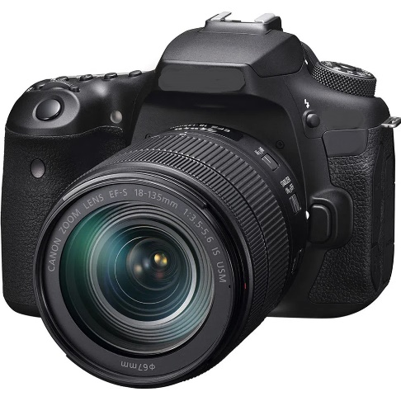

**ESPECIFICACIONES TÉCNICAS**

**Píxeles efectivos (aprox. MP)**

24 megapíxeles con valores ISO de 12000 o superior

**Procesamiento de imágenes**

precisión del enfoque automático de visión en directo “Live View” y AF

**Velocidad de disparo continuo (fps)**

7 fps con seguimiento AF/AE o superior.

Los valores de visión en directo deben de ser mayores a los de seguimiento AF/AE

**Puntos AF a través del visor**

45 puntos AF tipo cruz

27 puntos f/8 compatibles o superior

**Sensor de medición**

Sensor de medición RGB+IR de 7560 píxeles y

63 zonas (9 x 7) como mínimo.

**Vídeos/frecuencias de fotogramas**

Full HD (1920 x 1080)

60, 50, 30, 25, 24 fps como mínimo.

**Wi-Fi**

Disparo remoto a través de la aplicación o un PC/Mac

**UNIDAD DE MEDIDA:**

La unidad de medida será por Und. (Unidad).

**MÉTODO DE MEDICIÓN**

Para el cómputo se considerará la entrega del mobiliario y/o equipo en almacén de la obra.

**FORMA DE PAGO:**

El pago se hará por mobiliario y/o equipo entregado y/o instalado al precio unitario definido en el presupuesto, y previa aprobación del supervisor quien velará por su correcta ejecución en obra, el precio incluye el pago por materiales, mano de obra, equipos, herramientas y cualquier imprevisto necesario para la correcta instalación.

* **EP006 COLCHONETA PLEGABLE**

**DESCRIPCIÓN**

El término se emplea para nombrar a un colchón de escaso grosor y alargado, que puede utilizarse para realizar actividad física o para colocar sobre un asiento. Equipamiento para el uso en actividades de educación física.

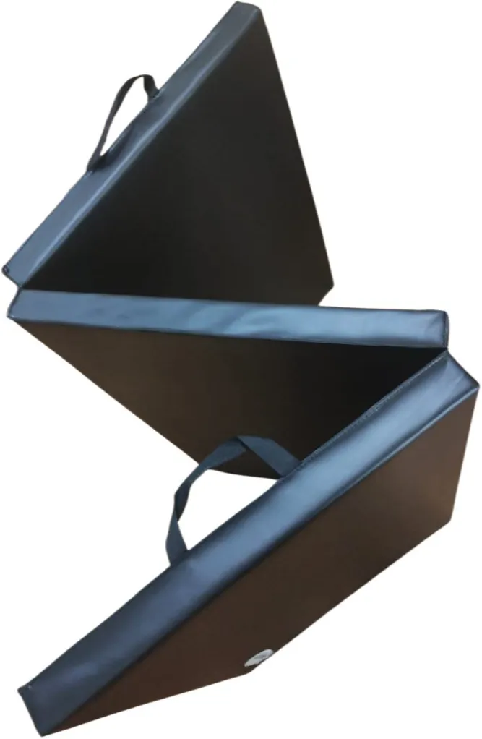

Colchoneta plegable con manilla 180 x 90 x 5 cm - 3 pliegues

El diseño de cuatro pliegues es compacto para el almacenamiento, además incluye dos asas que facilitan su transporte.

Superficie acolchada y de apoyo para entrenamientos, estiramientos, artes marciales o rutinas de ejercicios.

Relleno en espuma de alta densidad que permite a la colchoneta mantener su forma extendiendo su durabilidad.

**UNIDAD DE MEDIDA:**

La unidad de medida será por Und. (Unidad).

**MÉTODO DE MEDICIÓN**

Para el cómputo se considerará la entrega del mobiliario y/o equipo en almacén de la obra.

**FORMA DE PAGO:**

El pago se hará por mobiliario y/o equipo entregado y/o instalado al precio unitario definido en el presupuesto, y previa aprobación del supervisor quien velará por su correcta ejecución en obra, el precio incluye el pago por materiales, mano de obra, equipos, herramientas y cualquier imprevisto necesario para la correcta instalación.

* **EP007 CONO SEMIESFÉRICOS**

**DESCRIPCIÓN**:

Se utilizará para actividades de educación física,

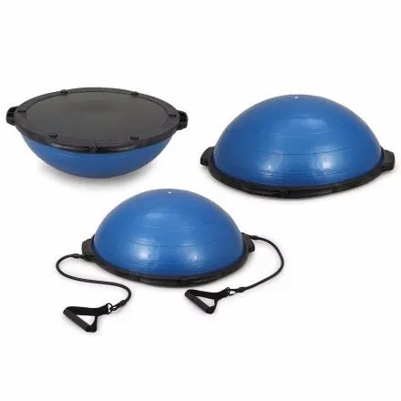

Bola Semiesférica De Equilibrio Bosu

**UNIDAD DE MEDIDA:**

La unidad de medida será por Und. (Unidad).

**MÉTODO DE MEDICIÓN**

Para el cómputo se considerará la entrega del mobiliario y/o equipo en almacén de la obra.

**FORMA DE PAGO:**

El pago se hará por mobiliario y/o equipo entregado y/o instalado al precio unitario definido en el presupuesto, y previa aprobación del supervisor quien velará por su correcta ejecución en obra, el precio incluye el pago por materiales, mano de obra, equipos, herramientas y cualquier imprevisto necesario para la correcta instalación.

* **EP008 CONOS DEPORTIVOS**

**Descripción:**

Uso deportivo intenso, aplicable a todo tipo de deportes, uso en técnicas de entrenamiento deportivo en todo nivel.

Para el uso en entrenamientos deportivos.



PVC Semi Flexible

Altura de 25cm

Base de 14cm. x 14cm.

Excelente Estabilidad

Orificios en Base para Asegurar con estacas

Una docena de cada color

**UNIDAD DE MEDIDA:**

La unidad de medida será por Doce. (Docena).

**MÉTODO DE MEDICIÓN**

Para el cómputo se considerará la entrega del mobiliario y/o equipo en almacén de la obra.

**FORMA DE PAGO:**

El pago se hará por mobiliario y/o equipo entregado y/o instalado al precio unitario definido en el presupuesto, y previa aprobación del supervisor quien velará por su correcta ejecución en obra, el precio incluye el pago por materiales, mano de obra, equipos, herramientas y cualquier imprevisto necesario para la correcta instalación.

* **EP009 CRONÓMETRO**

**DESCRIPCIÓN**:

Equipo usado para llevar control del tiempo durante las sesiones del curso de educación física, aplicable también a campeonados gracias a sus múltiples funcionalidades.

Equipo destinado para el uso del personal de entrenamiento.

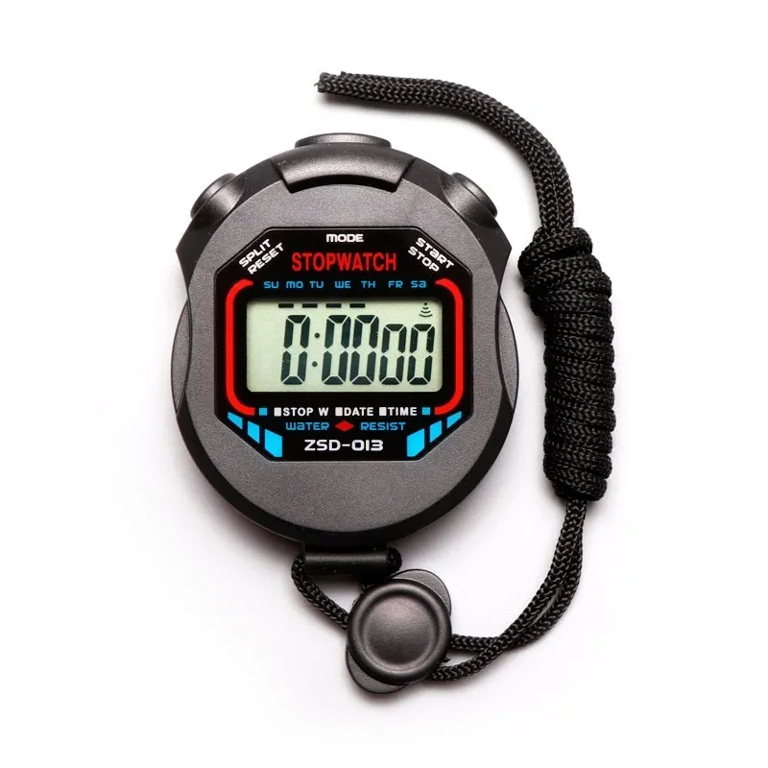

Tiempo Máximo: 23:59:59 (23 horas, 59 minutos y 59 segundos)

Color: Negro

Material: plástico + componentes electrónicos

Batería: AG13 (Incluido)

Peso: 50 g

Tamaño: 80 x 60 x 18 mm

3 Botones: SPLIT/RESET, MODE y START/STOP

O equipo equivalente

**UNIDAD DE MEDIDA:**

La unidad de medida será por Unid. (Unidad).

**MÉTODO DE MEDICIÓN**

Para el cómputo se considerará la entrega del mobiliario y/o equipo en almacén de la obra.

**FORMA DE PAGO:**

El pago se hará por mobiliario y/o equipo entregado y/o instalado al precio unitario definido en el presupuesto, y previa aprobación del supervisor quien velará por su correcta ejecución en obra, el precio incluye el pago por materiales, mano de obra, equipos, herramientas y cualquier imprevisto necesario para la correcta instalación.

* **EP010 DISCOS DE GOMA 1.00 KG**

**DESCRIPCIÓN**:

Fabricado en goma flexible para garantizar la seguridad y la manejabilidad de uso. Es perfecto para la iniciación al lanzamiento de disco, ayuda a los más pequeños a desarrollar, el control, la fuerza, la sincronización y agilidad de movimientos, a la vez que se inician a esta disciplina atlética

Equipamiento destinado para lograr precisión física.

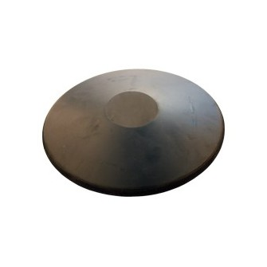

Disco de lanzamiento de caucho de 1 kilógramo de primera calidad para técnicas de lanzamiento y entrenamiento profesional y amateur.

Cumpla todas las normativas.

**UNIDAD DE MEDIDA:**

La unidad de medida será por Unid. (Unidad).

**MÉTODO DE MEDICIÓN**

Para el cómputo se considerará la entrega del mobiliario y/o equipo en almacén de la obra.

**FORMA DE PAGO:**

El pago se hará por mobiliario y/o equipo entregado y/o instalado al precio unitario definido en el presupuesto, y previa aprobación del supervisor quien velará por su correcta ejecución en obra, el precio incluye el pago por materiales, mano de obra, equipos, herramientas y cualquier imprevisto necesario para la correcta instalación.

* **EP011 EQUIPO DE SONIDO INCL. MICRÓFONO INALÁMBRICO**

**DESCRIPCIÓN:**

Equipo de audio que permitirá desarrollar actividades dentro y fuera del aula, esto debido a su gran maniobrabilidad, este tipo de equipos es muy funcional como sistema auxiliar o soporte de audio, por su bajo nivel de ruido y contar con micrófono inalámbrico permite realizar actividades con una acústica muy precisa, esto es importante ya que se contaría con un sistema de audio de precisión sonora muy alta.

Estos equipos serán destinados a cada una de las aulas pedagógicas.

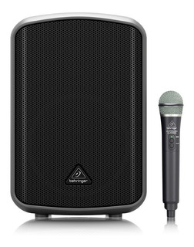

Sistema portátil todo en uno con conectividad Bluetooth

Uso simple y montaje fácil

200 W de sonido

Micrófono inalámbrico incluido

Control remoto via Apple iPhone/iPad

Reproducción de audio estéreo via Bluetooth

AC o batería integrada

Hasta 10 horas de funcionamiento por carga de batería

Mezclador digital de 4 canales

Presets DSP

Interfaz de usuario con control intuitivo con display LCD para navegación más fácil

4 entradas de canal con control de volumen individual para conectar a su micrófono, smartphone y fuente de nivel de línea

Woofer de 8” y tweeter de alta resolución con amplificador de clase D

Apagado de la fuente de alimentación” Planet Earth”

Incluye cable IEC AC

**UNIDAD DE MEDIDA:**

La unidad de medida será por Unid. (Unidad).

**MÉTODO DE MEDICIÓN**

Para el cómputo se considerará la entrega del mobiliario y/o equipo en almacén de la obra.

**FORMA DE PAGO:**

El pago se hará por mobiliario y/o equipo entregado y/o instalado al precio unitario definido en el presupuesto, y previa aprobación del supervisor quien velará por su correcta ejecución en obra, el precio incluye el pago por materiales, mano de obra, equipos, herramientas y cualquier imprevisto necesario para la correcta instalación.

* **EP012 ESCALA DE VELOCIDAD**

**DESCRIPCIÓN:**

La escalera de velocidad ayudará a entrenar la velocidad de movimientos en el tren inferior, frontal o lateralmente. Se utiliza tanto para el entrenamiento de jóvenes como para jugadores adultos. La distancia entre listones se puede modificar aumentando o disminuyendo los espaciosdonde apoyar los pies.

Destinado para entrenamientos y lograr precisión en movimientos.

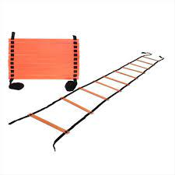

Peldaños en PVC de alta resistencia dan mayor estabilidad a diferencia de los de tela

Peldaños de 60cm X 3.5cm.

Reata de 1 Pulgada

02 de 9 mts de Largo.

02 de 5 mts de largo

Pasos Ajustables.

Estuche tipo maletín para transporte.

Diseñado para tráfico profesional.

**UNIDAD DE MEDIDA:**

La unidad de medida será por Unid. (Unidad).

**MÉTODO DE MEDICIÓN**

Para el cómputo se considerará la entrega del mobiliario y/o equipo en almacén de la obra.

**FORMA DE PAGO:**

El pago se hará por mobiliario y/o equipo entregado y/o instalado al precio unitario definido en el presupuesto, y previa aprobación del supervisor quien velará por su correcta ejecución en obra, el precio incluye el pago por materiales, mano de obra, equipos, herramientas y cualquier imprevisto necesario para la correcta instalación.

* **EP013 EXTINTOR ROJO TIPO ABC DE 4 KG**

**DESCRIPCIÓN:**

Los extintores más polivalentes son los que sirven para extinguir fuegos de tipo A, B, y C. De ahí que este tipo de extintor también se conozca popularmente como extintor de polvo abc. Están pensados para la extinción de fuegos provocados por material seco, por ejemplo, papel, cartón y, sobre todo, madera.

Serán ubicados en ambientes como laboratorios y aulas de AIP.

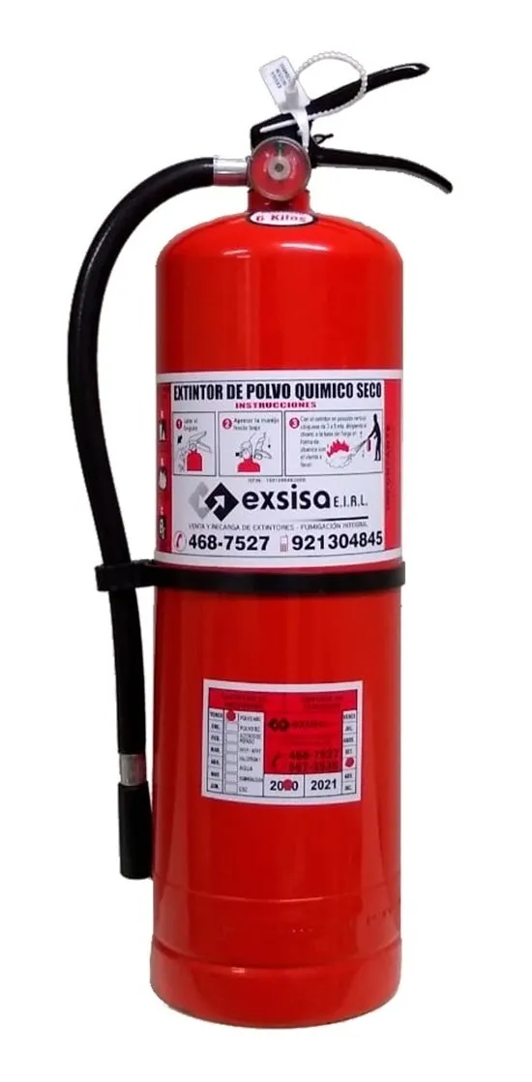

EXTINTOR PRESURIZADO DE PQS DE 04 KG.

Aprobación: NTP 350.043-1, NFPA-10 y/o UL.

Asimismo, se requiere certificado de aprobación

de prueba hidrostática para el recipiente.

Cargado con polvo químico seco ABC al 90 % a

base de fosfato monoamonico.

Recipiente de Fe LAF, traslapado, soldado con el

sistema MIG; decapado interior y exterior con

proceso ANTIRUSS, pintado al horno a 120°C.

Válvula de bronce y gatillo de fácil accionamiento.

Tubo sifón de 14mm a 16 mm

Manómetro controlador de presión. Testado IRAM / CESMEC.

Manguera de 13 mm interior por 19 mm de exterior o compatible.

Soporte para manguera.

Pasador de seguridad acerado.

Soporte de metal para ser instalado en pared.

Señalética de ubicación de 20 x 30 cm

aproximadamente con leyenda.

**Incluye:**

Brackets para su instalación en pared.

**UNIDAD DE MEDIDA:**

La unidad de medida será por Unid. (Unidad).

**MÉTODO DE MEDICIÓN**

Para el cómputo se considerará la entrega del mobiliario y/o equipo en almacén de la obra.

**FORMA DE PAGO:**

El pago se hará por mobiliario y/o equipo entregado y/o instalado al precio unitario definido en el presupuesto, y previa aprobación del supervisor quien velará por su correcta ejecución en obra, el precio incluye el pago por materiales, mano de obra, equipos, herramientas y cualquier imprevisto necesario para la correcta instalación.

* **EP014 GLOBO TERRÁQUEO**

**DESCRIPCIÓN**

El globo terráqueo es un objeto tridimensional de forma esférica donde se encuentran representados los continentes y los mares, que a su vez pueden exhibir la división política del mundo, o simplemente a mostrar los relieves de la topografía terrestre y marítima, o ambos inclusive.

Este equipamiento será para usos diversos, y serán puestos a disposición de la comunidad educativa cuando estos así lo requieran.

Equipamiento destinado al uso en los ambientes de biblioteca.



**Especificaciones Técnicas**

Modelo tridimensional.

Representación a escala del planeta tierra.

Herramienta de trabajo indispensable para estudiantes

cartógrafos.

Físicos.

Matemáticos.

De escritorio

Dimensión 45 a 50 cm.

**UNIDAD DE MEDIDA:**

La unidad de medida será por Unid. (Unidad).

**MÉTODO DE MEDICIÓN**

Para el cómputo se considerará la entrega del mobiliario y/o equipo en almacén de la obra.

**FORMA DE PAGO:**

El pago se hará por mobiliario y/o equipo entregado y/o instalado al precio unitario definido en el presupuesto, y previa aprobación del supervisor quien velará por su correcta ejecución en obra, el precio incluye el pago por materiales, mano de obra, equipos, herramientas y cualquier imprevisto necesario para la correcta instalación.

* **EP015** **GRUESA DE PELOTITAS**

**DESCRIPCIÓN:**

Para mantener el equilibrio entran en juego músculos de las piernas, los brazos, la espalda, el cuello. Todos ellos entran en acción al jugar con una pelota, y todos se fortalecen poco a poco. Por supuesto correr tras la pelota es otro buen ejercicio que tenemos que valorar.

Destinado a entrenamientos deportivos.



Medida: 6.5cms de diámetro

Ideal para la estimulación de los niños, se incorpora en productos inflables como: piscinas, saltarines, baby gym, corralitos, casitas, etc

**UNIDAD DE MEDIDA:**

La unidad de medida será por Unid. (Unidad).

**MÉTODO DE MEDICIÓN**

Para el cómputo se considerará la entrega del mobiliario y/o equipo en almacén de la obra.

**FORMA DE PAGO:**

El pago se hará por mobiliario y/o equipo entregado y/o instalado al precio unitario definido en el presupuesto, y previa aprobación del supervisor quien velará por su correcta ejecución en obra, el precio incluye el pago por materiales, mano de obra, equipos, herramientas y cualquier imprevisto necesario para la correcta instalación.

* **EP016 HORNO MICROONDAS**

**DESCRIPCIÓN:**

El horno de microondas es un electrodoméstico usado en la cocina para cocinar o calentar alimentos que funciona mediante la generación de ondas electromagnéticas en la frecuencia de la radiación en torno a los 2450 MHz (2.45x109 Hz).

Equipamiento destinado a salas de docentes, comedor.

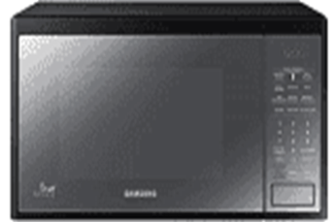•

Programas automáticos de descongelación=Descongelamiento por Peso y Tiempo

Luz interior=Sí

Bandeja giratoria=SÍ

Bloqueo de seguridad=SÍ

Reloj=Si

Capacidad (L)=32 o mayor

Potencia (W)=entre 1500 y 2000

Niveles de potencia=5 como mínimo

Panel de control=Digital

Funciones=Modo Eco. Desodorización

**UNIDAD DE MEDIDA:**

La unidad de medida será por Unid. (Unidad).

**MÉTODO DE MEDICIÓN**

Para el cómputo se considerará la entrega del mobiliario y/o equipo en almacén de la obra.

**FORMA DE PAGO:**

El pago se hará por mobiliario y/o equipo entregado y/o instalado al precio unitario definido en el presupuesto, y previa aprobación del supervisor quien velará por su correcta ejecución en obra, el precio incluye el pago por materiales, mano de obra, equipos, herramientas y cualquier imprevisto necesario para la correcta instalación.

* **EP017 IMPRESORA MULTIFUNCIONAL**

**DESCRIPCIÓN**

Será implementado en el aula de innovación pedagógica, la impresora deberá de abastecer el flujo de trabajo que el aula lo requiera, con capacidad de poder ser instalada en red.

Deberá de tener funciones de escaneo en carpetas todo ello configurable.

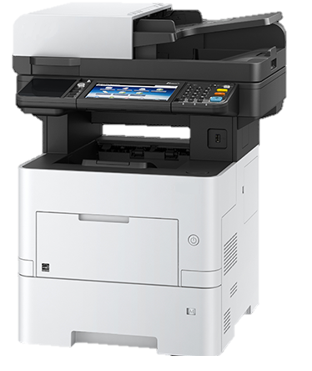

Tipo Multifuncional A4 monocromo

Tecnología Láser, plataforma de soluciones HyPAS

Velocidad (ppm) Hasta 55 páginas por minuto en A4 B/N

Resolución (ppp) 1.200 x 1.200 ppp (impresión), 600 x 600 ppp (escaneo y copia)

Tiempo de calentamiento (seg.) Aprox. 25 segundos o menos

Tiempo de primera impresión (seg.) Aprox. 4,9 segundos o menos

Tiempo de primera copia (seg.) Aprox. 6 segundos o menos

Dimensiones An x P x Al (mm) 480 x 495 x 590

Peso (kg) 24,1 kg

Consumo de energía Imprimiendo: 711 W / Copiando: 731 W

Fuente de alimentación AC 220 ~ 240 V, 50 Hz

Certificados TÜV/GS, CE

Este producto ha sido fabricado de acuerdo a la norma de calidad ISO 9001 y las pautas medioambientales ISO 14001

Memoria 1 GB RAM / 3 GB RAM + 128 GB SSD

**UNIDAD DE MEDIDA:**

La unidad de medida será por Unid. (Unidad).

**MÉTODO DE MEDICIÓN**

Para el cómputo se considerará la entrega del mobiliario y/o equipo en almacén de la obra.

**FORMA DE PAGO:**

El pago se hará por mobiliario y/o equipo entregado y/o instalado al precio unitario definido en el presupuesto, y previa aprobación del supervisor quien velará por su correcta ejecución en obra, el precio incluye el pago por materiales, mano de obra, equipos, herramientas y cualquier imprevisto necesario para la correcta instalación.

* **EP018 JABALINA 400 G.**

**DESCRIPCIÓN:**

El objetivo del lanzamiento de jabalina es **alcanzar la mayor distancia horizontal posible**, y para alcanzar este objetivo se deben tomar en cuenta los factores que integran, velocidad, precisión, fuerza y distancia y la buena ejecución de la técnica.

Equipamiento para entrenamientos deportivos.

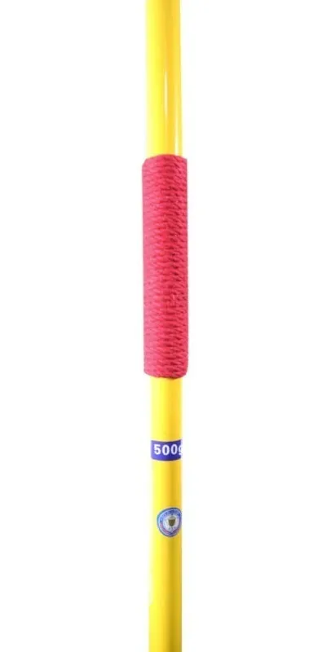

Pero 400 gramos

**UNIDAD DE MEDIDA:**

La unidad de medida será por Unid. (Unidad).

**MÉTODO DE MEDICIÓN**

Para el cómputo se considerará la entrega del mobiliario y/o equipo en almacén de la obra.

**FORMA DE PAGO:**

El pago se hará por mobiliario y/o equipo entregado y/o instalado al precio unitario definido en el presupuesto, y previa aprobación del supervisor quien velará por su correcta ejecución en obra, el precio incluye el pago por materiales, mano de obra, equipos, herramientas y cualquier imprevisto necesario para la correcta instalación.

* **EP019 JABALINA 500 G.**

**DESCRIPCIÓN:**

El objetivo del lanzamiento de jabalina es **alcanzar la mayor distancia horizontal posible**, y para alcanzar este objetivo se deben tomar en cuenta los factores que integran, velocidad, precisión, fuerza y distancia y la buena ejecución de la técnica.

Equipamiento para entrenamientos deportivos.



Pero 500 gramos

**UNIDAD DE MEDIDA:**

La unidad de medida será por Unid. (Unidad).

**MÉTODO DE MEDICIÓN**

Para el cómputo se considerará la entrega del mobiliario y/o equipo en almacén de la obra.

**FORMA DE PAGO:**

El pago se hará por mobiliario y/o equipo entregado y/o instalado al precio unitario definido en el presupuesto, y previa aprobación del supervisor quien velará por su correcta ejecución en obra, el precio incluye el pago por materiales, mano de obra, equipos, herramientas y cualquier imprevisto necesario para la correcta instalación.

* **EP020 MALLA PARA ARO DE BÁSQUET (PAR)**

**DESCRIPCIÓN:**

Se utiliza para el colocado de los aros de básquet como parte del aro, la finalidad es poder amortiguar el ingreso del balón.

Este accesorio deportivo será colocado en los tableros de básquet.

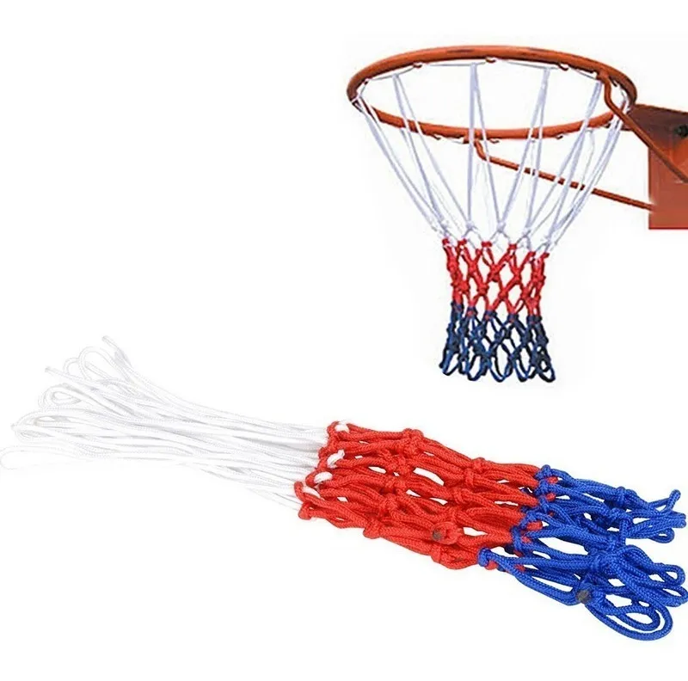

Un par de redes tamaño oficial (12 enganches)

**UNIDAD DE MEDIDA:**

La unidad de medida será por Par. (par).

**MÉTODO DE MEDICIÓN**

Para el cómputo se considerará la entrega del mobiliario y/o equipo en almacén de la obra.

**FORMA DE PAGO:**

El pago se hará por mobiliario y/o equipo entregado y/o instalado al precio unitario definido en el presupuesto, y previa aprobación del supervisor quien velará por su correcta ejecución en obra, el precio incluye el pago por materiales, mano de obra, equipos, herramientas y cualquier imprevisto necesario para la correcta instalación.

* **EP021 MARTILLO DE EVALUACIÓN MÉDICA**

**DESCRIPCIÓN:**

El **martillo de reflejos** es un instrumento de gran uso en la práctica médica para evaluar la indemnidad de las estructuras neurológicas. En el caso del **reflejo** patelar y del **reflejo** aquiliano el médico observa la amplitud de la respuesta refleja que resulta de golpear el tendón con el **martillo de reflejos**.

Destinado para el área de enfermería, y de esta manera permitirá al personal de salud la ejecución de procedimientos médicos en casos de emergencias.

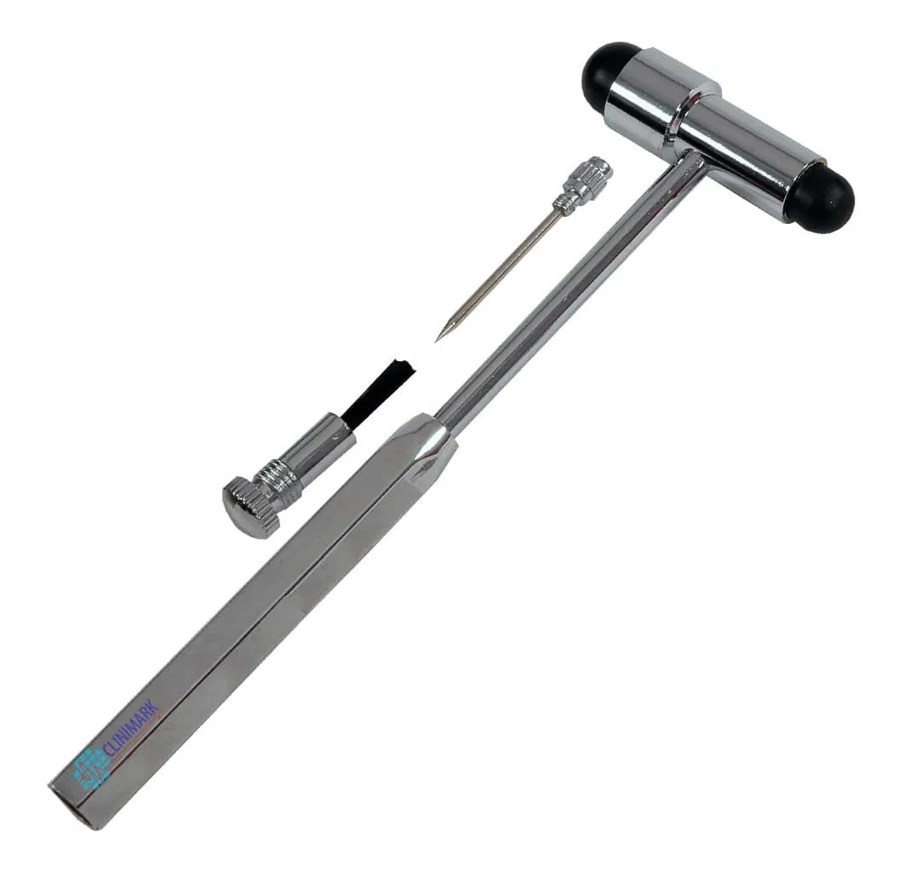

Acabado cromado de calidad.

Tiene una aguja y un pincel.

18 cm (7,1 in).

**UNIDAD DE MEDIDA:**

La unidad de medida será por unid. (unidad).

**MÉTODO DE MEDICIÓN**

Para el cómputo se considerará la entrega del mobiliario y/o equipo en almacén de la obra.

**FORMA DE PAGO:**

El pago se hará por mobiliario y/o equipo entregado y/o instalado al precio unitario definido en el presupuesto, y previa aprobación del supervisor quien velará por su correcta ejecución en obra, el precio incluye el pago por materiales, mano de obra, equipos, herramientas y cualquier imprevisto necesario para la correcta instalación.

* **EP022 MECHEROS DE ALCOHOL**

**DESCRIPCIÓN:**

La **lampara de alcohol** se utiliza en experimentos de laboratorio ideal para esterilizar, se compone de un recipiente de vidrio con una tapadera de rosca y una mecha de tela en la tapadera, se pone **alcohol** en el interior y se deja que este se moje con el **alcohol** para después encenderlo.

Destinado para su uso en los laboratorios de la institución.



Material vidrio

Tapa de metal

Mecha de material orgánico

**UNIDAD DE MEDIDA:**

La unidad de medida será por unid. (unidad).

**MÉTODO DE MEDICIÓN**

Para el cómputo se considerará la entrega del mobiliario y/o equipo en almacén de la obra.

**FORMA DE PAGO:**

El pago se hará por mobiliario y/o equipo entregado y/o instalado al precio unitario definido en el presupuesto, y previa aprobación del supervisor quien velará por su correcta ejecución en obra, el precio incluye el pago por materiales, mano de obra, equipos, herramientas y cualquier imprevisto necesario para la correcta instalación.

* **EP023 MEDIDOR DE PRESIÓN**

**DESCRIPCIÓN**:

Un compresor de aire es un dispositivo neumático que convierte la energía (usando un motor eléctrico, un motor diésel o de gasolina, etc.) en energía potencial almacenada en aire presurizado (es decir, aire comprimido).

Equipo que será utilizado para el mantenimiento de balones deportivos.

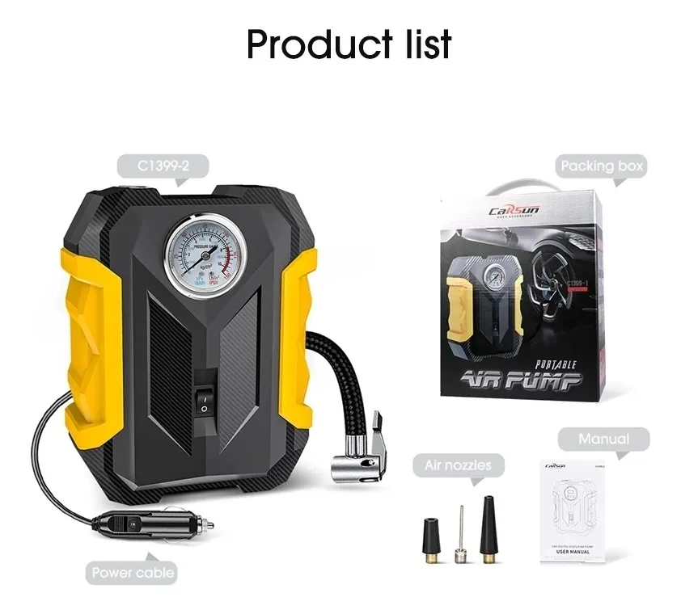

COMPRESOR DE AIRE PORTATIL

PESO: 990G

MEDIDAS: 16CM X 20CM X 7CM

MATERIAL: PVC

VOLTAJE12 VOLT

COMPRESOR INCLUYE: 3 AGUJAS, MANUAL DE USUARIO

COLOR DISPONIBLE: AMARILO/NEGRO

ENVASE: CAJA

**UNIDAD DE MEDIDA:**

La unidad de medida será por unid. (unidad).

**MÉTODO DE MEDICIÓN**

Para el cómputo se considerará la entrega del mobiliario y/o equipo en almacén de la obra.

**FORMA DE PAGO:**

El pago se hará por mobiliario y/o equipo entregado y/o instalado al precio unitario definido en el presupuesto, y previa aprobación del supervisor quien velará por su correcta ejecución en obra, el precio incluye el pago por materiales, mano de obra, equipos, herramientas y cualquier imprevisto necesario para la correcta instalación.

* **EP024 MESA DE TENIS**

**DESCRIPCIÓN:**

Adaptación del tenis que se disputa en una mesa, con paletas de madera y pelotita de plástico. El tenis de mesa, o ping-pong, como se lo llama también, es uno de los deportes y prácticas deportivas más populares del mundo.

Equipamiento destinado a las áreas de esparcimiento con el que cuenta la institución.

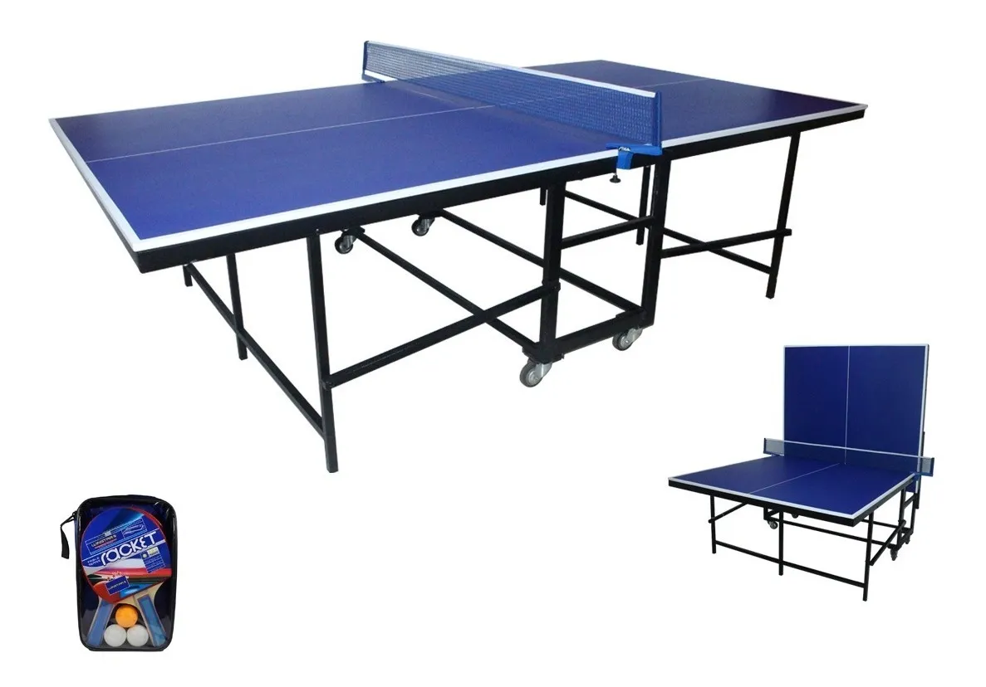

PESO Y DIMENSIONES

Peso: 80 kg.

Dimensiones mesa abierta: 274 x 153 x 76 cm (con red) (L x An. x Alt.).

Dimensión mesa plegada: 54 x 193 cm.

**UNIDAD DE MEDIDA:**

La unidad de medida será por unid. (unidad).

**MÉTODO DE MEDICIÓN**

Para el cómputo se considerará la entrega del mobiliario y/o equipo en almacén de la obra.

**FORMA DE PAGO:**

El pago se hará por mobiliario y/o equipo entregado y/o instalado al precio unitario definido en el presupuesto, y previa aprobación del supervisor quien velará por su correcta ejecución en obra, el precio incluye el pago por materiales, mano de obra, equipos, herramientas y cualquier imprevisto necesario para la correcta instalación.

* **EP025 MESA ESPECIAL PARA TÓPICO**

**DESCRIPCIÓN:**

Equipamiento para tópico de enfermería, utilizado para el soporte de material o instrumental para procedimientos quirúrgico y/o procedimientos varios

Equipo destinado al ambiente de tópico de enfermería.

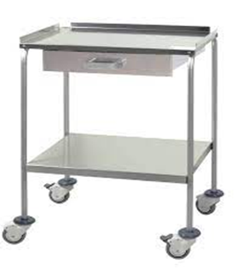

Material predominante: laminas y perfiles en acero laminado al frío a excepción de lo que se indique.

Estructura elaborada en tubo cuadrado de acero de 25.4mm x 0.8mm de espesor la cual llevara

Dos superficies ó tableros elaborados en lámina de acero de 1.5mm espesor los cuales irán doblados en los extremos en forma de tubo cuadrado y será enchapado con formica color negro, los cuales llevarán colocado en todo el perímetro. Un protector de acero inoxidable de 0.8mm espesor, doblados en forma de u como se muestra en el dibujo.

Baranda de protección elaborada en varilla de acero inoxidable ¼” ∅ distribuida en los tres lados de cada tablero como se muestra en el dibujo.

Toda unidad ira montada sobre cuatro (4) ruedas o garruchas de jebe duro

Vulcanizado de 50.8mm ∅ con eje central en el parte superior roscado, y doble rodamiento de billas.

NOTA:

Todas las partes metálicas serán limpiadas con un baño fosfatizado, pintadas con dos capas de pintura anticorrosiva, la primera de color rojo y la segunda de color negro, esmaltado al horno a prueba de golpes; el acabado será de color verde nilo tenue a excepción del aluminio acero inoxidable o cromados.

Todas las uniones metálicas serán soldadas eléctricamente con electrodos de la mejor calidad; no se aceptará el soldado tipo punto, tendrá que ser tipo soldadura corrida.

Todos los materiales para usar en el presente trabajo, así como los acabados serán de la mejor calidad; de lo contrario serán observados, hasta que se cumplan con estos **requisitos.**

**UNIDAD DE MEDIDA:**

La unidad de medida será por unid. (unidad).

**MÉTODO DE MEDICIÓN**

Para el cómputo se considerará la entrega del mobiliario y/o equipo en almacén de la obra.

**FORMA DE PAGO:**

El pago se hará por mobiliario y/o equipo entregado y/o instalado al precio unitario definido en el presupuesto, y previa aprobación del supervisor quien velará por su correcta ejecución en obra, el precio incluye el pago por materiales, mano de obra, equipos, herramientas y cualquier imprevisto necesario para la correcta instalación.

* **EP026 MESA METÁLICA RODABLE PARA MÚLTIPLES USOS**

**DESCRIPCIÓN:**

Equipamiento para tópico de enfermería, utilizado para el soporte de material o instrumental para procedimientos quirúrgico y/o procedimientos varios

Equipo destinado a talleres o ambientes que necesiten este sistema de mesas rodables.



Material predominante: laminas y perfiles en acero laminado al frío a excepción de lo que se indique.

Estructura elaborada en tubo cuadrado de acero de 25.4mm x 0.8mm de espesor la cual llevara

Dos superficies ó tableros elaborados en lámina de acero de 1.5mm espesor los cuales irán doblados en los extremos en forma de tubo cuadrado y será enchapado con formica color negro, los cuales llevarán colocado en todo el perímetro. Un protector de acero inoxidable de 0.8mm espesor, doblados en forma de u como se muestra en el dibujo.

Baranda de protección elaborada en varilla de acero inoxidable ¼” ∅ distribuida en los tres lados de cada tablero como se muestra en el dibujo.

Toda unidad ira montada sobre cuatro (4) ruedas o garruchas de jebe duro

Vulcanizado de 50.8mm ∅ con eje central en el parte superior roscado, y doble rodamiento de billas.

NOTA:

Todas las partes metálicas serán limpiadas con un baño fosfatizado, pintadas con dos capas de pintura anticorrosiva, la primera de color rojo y la segunda de color negro, esmaltado al horno a prueba de golpes; el acabado será de color verde nilo tenue a excepción del aluminio acero inoxidable o cromados.

Todas las uniones metálicas serán soldadas eléctricamente con electrodos de la mejor calidad; no se aceptará el soldado tipo punto, tendrá que ser tipo soldadura corrida.

Todos los materiales para usar en el presente trabajo, así como los acabados serán de la mejor calidad; de lo contrario serán observados, hasta que se cumplan con estos requisitos.

**UNIDAD DE MEDIDA:**

La unidad de medida será por unid. (unidad).

**MÉTODO DE MEDICIÓN**

Para el cómputo se considerará la entrega del mobiliario y/o equipo en almacén de la obra.

**FORMA DE PAGO:**

El pago se hará por mobiliario y/o equipo entregado y/o instalado al precio unitario definido en el presupuesto, y previa aprobación del supervisor quien velará por su correcta ejecución en obra, el precio incluye el pago por materiales, mano de obra, equipos, herramientas y cualquier imprevisto necesario para la correcta instalación.

* **EP027 MICROSCOPIO DIGITAL**

**DESCRIPCIÓN:**

Un **microscopio digital** es una herramienta eficiente que sirve para inspeccionar y analizar diversos objetos, que van desde piezas microfabricadas hasta grandes dispositivos electrónicos.

Equipo destinado a laboratorios de primaria.

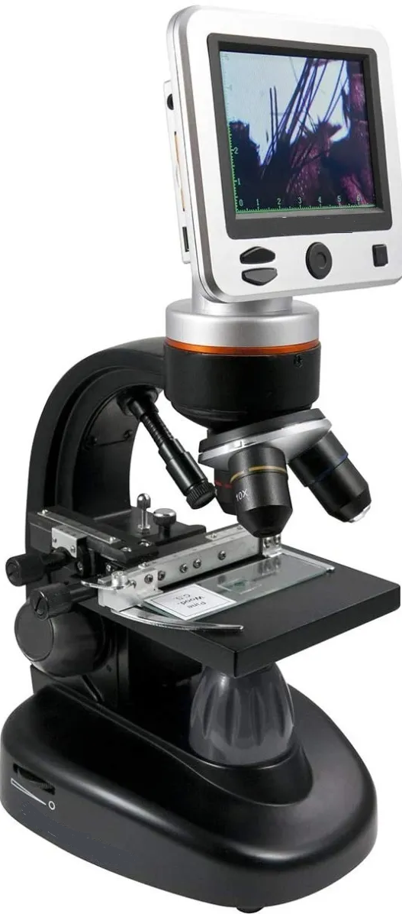

CÁMARA DIGITAL INTEGRADA DE 5MP:

Imágenes de alta resolución y video SD de 30 fps de su muestra,

Pantalla LCD TFT de 3,5 " mínimo a todo color con software integrado.

ZOOM desde 40x hasta 1600x de aumento (con zoom digital),

INCLUYE TARJETA MICRO SD DE 1GB:

**UNIDAD DE MEDIDA:**

La unidad de medida será por unid. (unidad).

**MÉTODO DE MEDICIÓN**

Para el cómputo se considerará la entrega del mobiliario y/o equipo en almacén de la obra.

**FORMA DE PAGO:**

El pago se hará por mobiliario y/o equipo entregado y/o instalado al precio unitario definido en el presupuesto, y previa aprobación del supervisor quien velará por su correcta ejecución en obra, el precio incluye el pago por materiales, mano de obra, equipos, herramientas y cualquier imprevisto necesario para la correcta instalación.

* **EP028 MICROSCOPIOS BINOCULARES**

**DESCRIPCIÓN:**

El microscopio binocular **permite regular la distancia entre los dos oculares para adaptarla a os ojos del observador**. En los microscopios binoculares de alta calidad se pueden graduar los oculares, para corregir defectos oculares del observador y enfocar correctamente la imagen.

Equipo para uso en laboratorios de primaria.

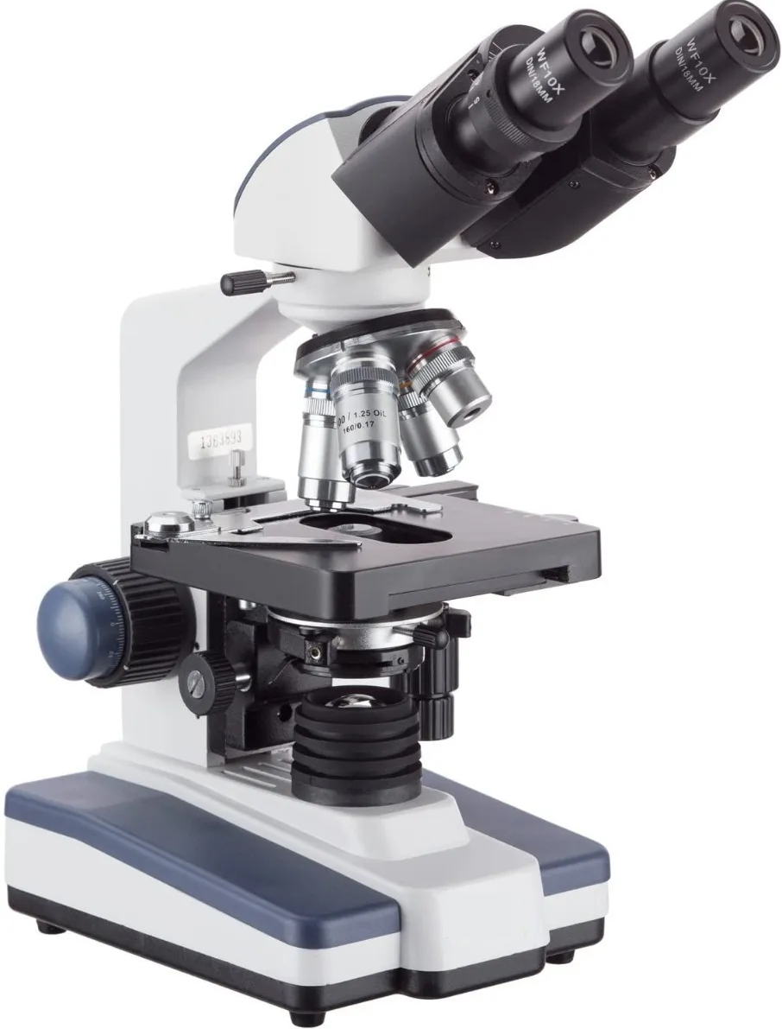

Sistema óptico: Conjugado finito

Longitud del tubo mecánico: 160 mm

Cabeza: Binocular, inclinación de 30 °, giratorio de 360 ​​°

Ajuste interpupilar: Siedentopf, 53-77 mm

Diámetro ocular: 23 mm

Oculares: 10X, 25X

Lentes objetivo: Estándar: DIN

Distancia parfocal objetiva: 45 mm

Hilo de montaje objetivo: RMS 20,32 mm

Torreta de objetivo: cuadruplicar

Sistema de enfoque: Enfoque fino y grueso coaxial

Rango de enfoque: 30 mm

División de Fine Focus: 0,002 mm

Diseño de escenario: Doble capa con pinza

Dimensiones del escenario: 118 x 127 mm

Rango de traducción XY: 70 x 21 mm

Iluminación transmitida: LED de 1 W de intensidad variable, lente de ojo de mosca

Condensador:

Condensador Abbe NA1.25 con diafragma iris

Condensador-soporte sub-etapa

cremallera y piñón, centrable

**UNIDAD DE MEDIDA:**

La unidad de medida será por unid. (unidad).

**MÉTODO DE MEDICIÓN**

Para el cómputo se considerará la entrega del mobiliario y/o equipo en almacén de la obra.

**FORMA DE PAGO:**

El pago se hará por mobiliario y/o equipo entregado y/o instalado al precio unitario definido en el presupuesto, y previa aprobación del supervisor quien velará por su correcta ejecución en obra, el precio incluye el pago por materiales, mano de obra, equipos, herramientas y cualquier imprevisto necesario para la correcta instalación.

* **EP029 PANTALLA INTERACTIVA**

**DESCRIPCIÓN**:

Una pantalla interactiva es un **dispositivo montado que permite a los usuarios hacer presentaciones visuales vibrantes y controlar los datos en pantalla a través de interacciones de pantalla táctil digital**. Disponible en una variedad de tamaños, los paneles interactivos del LCD son convenientes para los espacios: aulas pedagógicas, talleres y otros

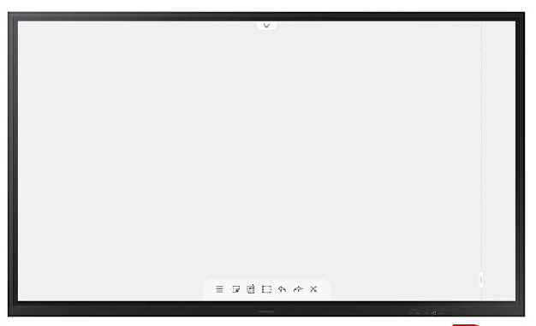

ESPECIFICACIONES TECNICAS MINIMAS

RESOLUCIÓN: 3840 × 2160 PIXELES UHD/4K

TECNOLOGÍA: DE CRISTAL LÍQUIDO CON RETROILUMINACIÓN

DIRECTA DE LED O LCD

RELACIÓN DE ASPECTO: 16: 9

COLORES DE PANTALLA: 1.07 BILLONES DE COLORES (10 BITS)

TAMAÑO DIAGONAL (PULG,): 85” O SUPERIOR.

ÁREA DE VISUALIZACIÓN HXV (MM): 1895 (H) x 1066 (V)

BRILLO (CD/M2): 400

CONTRASTE: 1200: 1

CONTRASTE DINÁMICO: 4000: 1

TIEMPO DE RESPUESTA (MS): 8

FRECUENCIA REFRESCANTE (HZ): 60

ÁNGULO DE VISIÓN (H / V): 178 ° / 178 °

TIEMPO DE VIDA ÚTIL (PANEL): 50,000 HORAS

SISTEMA DE MONTAJE: VESA 800 X 400

SISTEMA TÁCTIL

TOQUES: 20

TIPO DE DETECCIÓN: TRANSMISIÓN INFRARROJA (MULTITÁCTIL)

PRECISIÓN TÁCTIL (MM): + 1,5

OBJETO TÁCTIL MÍNIMO (MM): > 3

TIEMPO DE RESPUESTA TÍPICA (MS): <10

TIPO DE VIDRIO: AG (ANTI DESLUMBRANTE)

ESPESOR DEL VIDRIO TEMPLADO (MM): 4

RESISTENCIA DEL VIDRIO: MOHS 7

REVESTIMIENTO ANTIBACTERIANO

CONECTIVIDAD

ENTRADAS DE AUDIO/VIDEO DIGITALES 3 x HDMI 2.0

SALIDA DE AUDIO/VIDEO DIGITAL 1 x HDMI 2.0

ENTRADA DIGITAL DE AUDIO, VIDEO Y DATOS 1 x DISPLAY PORT

ENTRADA DE VIDEO ANALÓGICO 1 x VGA

ENTRADA DE AUDIO ANALÓGICO 1 x AUDIO PC

ENTRADA DE VIDEO COMPONENTE 1 x YPBPR

ENTRADA DE AUDIO/VIDEO ANALÓGICO 1 x AV

SALIDA DE AUDIO/VIDEO ANALÓGICO 1 x AV

SALIDA DE AUDIO ANALÓGICO 1 x AUDIFONOS

USB TIPO C 1

SALIDA DE AUDIO ÓPTICO DIGITAL 1 x SPDIF

SALIDA/ENTRADA DE DATOS 2 x USB 2.0

SALIDA/ENTRADA DE DATOS 2 x USB PC/ANDROID

ENTRADAS DE SEÑALES TÁCTILES DE PC

EXTERNAS

2 x USB TÁCTIL

ENTRADA DE CONTROL 1 x COM DE-9 (RS-232)

RANURA DE PC INTEGRADA RANURA OPS-PC

CONEXIÓN A LA RED 2 x LAN: CONECTORES RJ-45

WIFI 2.4GHZ Y 5GHZ/CONTENIDO MULTIMEDIA

(DONGLE USB)

GESTION DE DISPOSITIVOS SI (TEAMVIEWER)

SISTEMA DE SONIDO

PARLANTES CON AMPLIFICADOR DE PODER 2X10W

SONIDO SURROUND O SUPERIOR

ACCESORIOS INCLUIDOS

1X DONGLE WI-FI DUAL, 1X CABLE HDMI, 1X CABLE AV, 1X CABLE DE ALIMENTACIÓN, 1X CABLE

USB, 2X LAPICEROS, 1X CONTROL REMOTO, Y MANUAL

• GARANTIA DE FABRICA: G. F: 36 MESES

INCLUYE RACK PARA INSTALACIÓN DE LA PANTALLA, ASÍ COMO TORNILLOS PARA EL ANCLAJE EN EL RACK Y PARED.

**UNIDAD DE MEDIDA:**

La unidad de medida será por unid. (unidad).

**MÉTODO DE MEDICIÓN**

Para el cómputo se considerará la entrega del mobiliario y/o equipo en almacén de la obra.

**FORMA DE PAGO:**

El pago se hará por mobiliario y/o equipo entregado y/o instalado al precio unitario definido en el presupuesto, y previa aprobación del supervisor quien velará por su correcta ejecución en obra, el precio incluye el pago por materiales, mano de obra, equipos, herramientas y cualquier imprevisto necesario para la correcta instalación.

* **EP030 PICAS DE 1.70 M INC**

**DESCRIPCIÓN:**

Las picas de entrenamiento son un complemento deportivo muy utilizados para mejorar la coordinación y resistencia de los deportistas de gran variedad de **deportes** como el fútbol, atletismo, baloncesto..., pero también está indicado para trabajar la movilidad articular o preparar circuitos de psicomotricidad para niños.

Uso en entrenamientos deportivos.

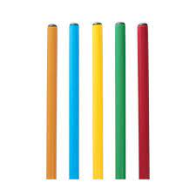

Picas para entrenamiento deportivo

**UNIDAD DE MEDIDA:**

La unidad de medida será por unid. (unidad).

**MÉTODO DE MEDICIÓN**

Para el cómputo se considerará la entrega del mobiliario y/o equipo en almacén de la obra.

**FORMA DE PAGO:**

El pago se hará por mobiliario y/o equipo entregado y/o instalado al precio unitario definido en el presupuesto, y previa aprobación del supervisor quien velará por su correcta ejecución en obra, el precio incluye el pago por materiales, mano de obra, equipos, herramientas y cualquier imprevisto necesario para la correcta instalación.

* **EP031 PIEZA DE PRECISIÓN**

**Descripción:**

Las finalidades también son totalmente distintas de las que hemos visto en los dos primeros grupos de **deporte**. El objetivo principal de la técnica en este caso es dar en el blanco lo más exactamente posible, cometiendo en las distintas pruebas el menor número de errores.

Uso general de los estudiantes.





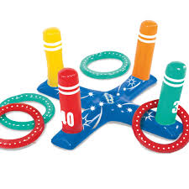

Juegos de precisión para vóley y básquet.

-Lanzamientos. 12 kit Juego de Dardos imantados con superficie de llegada

-Movimientos. 09 bolos

-Sensibilidad. 12 kit herrón

**UNIDAD DE MEDIDA:**

La unidad de medida será por unid. (unidad).

**MÉTODO DE MEDICIÓN**

Para el cómputo se considerará la entrega del mobiliario y/o equipo en almacén de la obra.

**FORMA DE PAGO:**

El pago se hará por mobiliario y/o equipo entregado y/o instalado al precio unitario definido en el presupuesto, y previa aprobación del supervisor quien velará por su correcta ejecución en obra, el precio incluye el pago por materiales, mano de obra, equipos, herramientas y cualquier imprevisto necesario para la correcta instalación.

* **EP032 PLATILLO CONO VOLEIBOL**

**DESCRIPCIÓN**:

Si el objetivo es aumentar la fuerza y tamaño muscular, gracias a estos artículos deportivos es posible implementar técnicas de campo para diversos tipos de procedimientos. Como coordinación del tiempo, precisión de movimientos, habilidad para resolver situaciones diversas.

Destinado para entrenamientos deportivos.

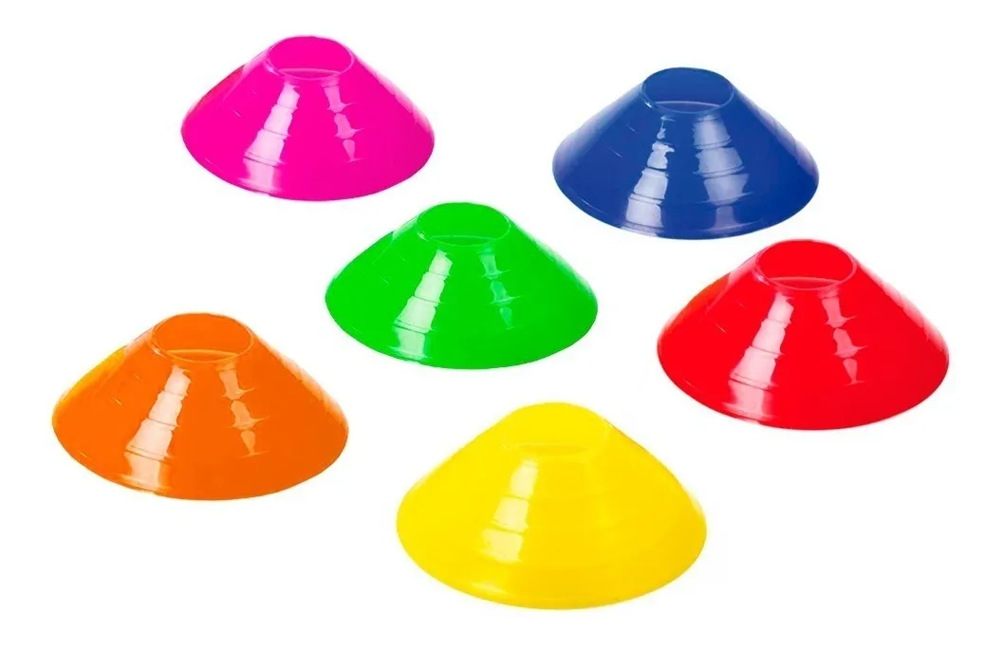

- Diámetro 19cm.

- Altura 5cm.

- Semi-flexibles

- Fabricados con material de gran calidad y resistencia

**UNIDAD DE MEDIDA:**

La unidad de medida será por unid. (unidad).

**MÉTODO DE MEDICIÓN**

Para el cómputo se considerará la entrega del mobiliario y/o equipo en almacén de la obra.

**FORMA DE PAGO:**

El pago se hará por mobiliario y/o equipo entregado y/o instalado al precio unitario definido en el presupuesto, y previa aprobación del supervisor quien velará por su correcta ejecución en obra, el precio incluye el pago por materiales, mano de obra, equipos, herramientas y cualquier imprevisto necesario para la correcta instalación.

* **EP033 PLATOS DE COLOR**

**DESCRIPCIÓN:**

Si el objetivo es aumentar la fuerza y tamaño muscular, gracias a estos artículos deportivos es posible implementar técnicas de campo para diversos tipos de procedimientos. Como coordinación del tiempo, precisión de movimientos, habilidad para resolver situaciones diversas.

Destinado para entrenamientos deportivos.



DESCRIPCIÓN:

- Diámetro 19cm.

- Altura 5cm.

- Semi-flexibles

- Fabricados con material de gran calidad y resistencia

**UNIDAD DE MEDIDA:**

La unidad de medida será por unid. (unidad).

**MÉTODO DE MEDICIÓN**

Para el cómputo se considerará la entrega del mobiliario y/o equipo en almacén de la obra.

**FORMA DE PAGO:**

El pago se hará por mobiliario y/o equipo entregado y/o instalado al precio unitario definido en el presupuesto, y previa aprobación del supervisor quien velará por su correcta ejecución en obra, el precio incluye el pago por materiales, mano de obra, equipos, herramientas y cualquier imprevisto necesario para la correcta instalación.

* **EP034 PORTA CDS DE 100 UNIDADES**

**DESCRIPCIÓN:**

Permitirá el almacenamiento de material digital de manera segura.

Destinado para el almacenamiento de discos en los ambientes de la biblioteca escolar.

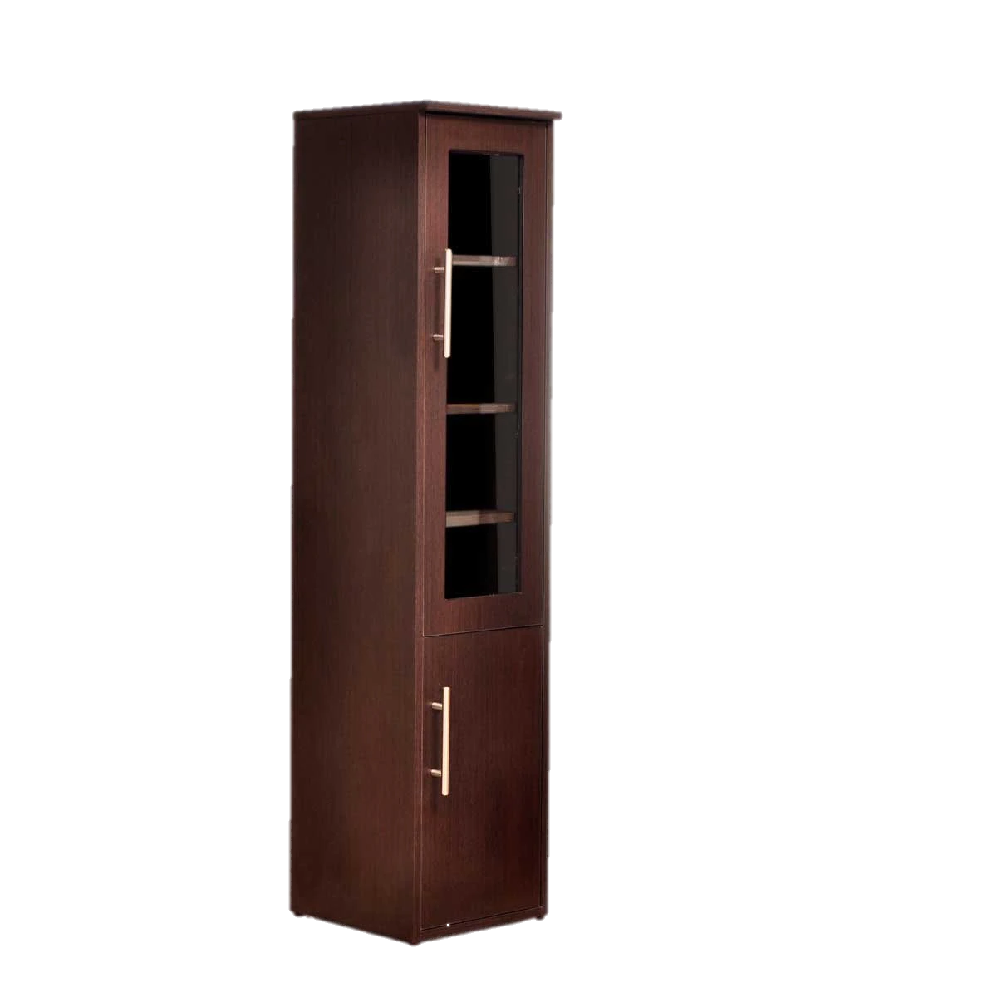

**ESPECIFICACIONES TÉCNICAS**

Material de madera.

Capacidad para 100 CDs.

Doble puerta.

Dimensiones: 150 cm X 30cm X 30cm

**UNIDAD DE MEDIDA:**

La unidad de medida será por unid. (unidad).

**MÉTODO DE MEDICIÓN**

Para el cómputo se considerará la entrega del mobiliario y/o equipo en almacén de la obra.

**FORMA DE PAGO:**

El pago se hará por mobiliario y/o equipo entregado y/o instalado al precio unitario definido en el presupuesto, y previa aprobación del supervisor quien velará por su correcta ejecución en obra, el precio incluye el pago por materiales, mano de obra, equipos, herramientas y cualquier imprevisto necesario para la correcta instalación.

* **EP035 PORTERÍA PORTÁTIL 3.00 M X 1.80 M**

**DESCRIPCIÓN:**

Equipamiento deportivo para la práctica de futbol, serán colocados en las áreas de esparcimiento de la IE.

Deberá de ser de fácil movilidad con la finalidad de lograr diferentes configuraciones dentro del área de trabajo.

Serán ubicados en el campo deportivo de la institución.

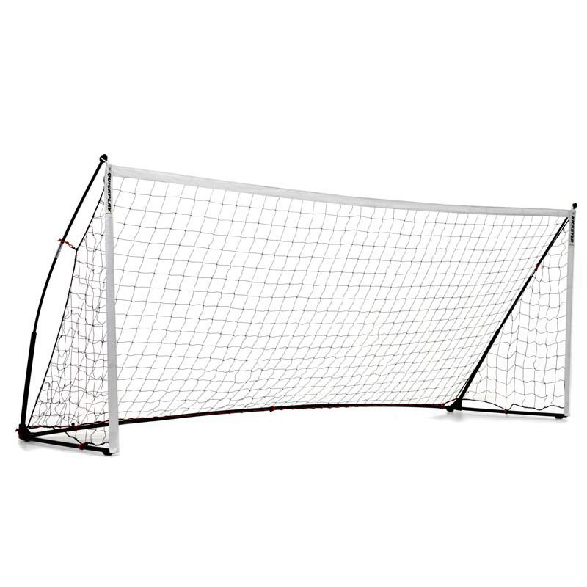

Portería portátil

Dimensiones 3.00 x 1.80 m medidas promedio

Material: liviano que permita la portabilidad.

Fácil instalación.

**UNIDAD DE MEDIDA:**

La unidad de medida será por unid. (unidad).

**MÉTODO DE MEDICIÓN**

Para el cómputo se considerará la entrega del mobiliario y/o equipo en almacén de la obra.

**FORMA DE PAGO:**

El pago se hará por mobiliario y/o equipo entregado y/o instalado al precio unitario definido en el presupuesto, y previa aprobación del supervisor quien velará por su correcta ejecución en obra, el precio incluye el pago por materiales, mano de obra, equipos, herramientas y cualquier imprevisto necesario para la correcta instalación.

* **EP036 POSTES DE LLEGADA**

**DESCRIPCIÓN:**

Los postes de llegada son accesorios que se colocan a manera de señalización.

Equipamiento para uso deportivo.

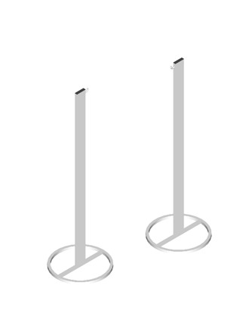

Poste de llegada

Material aluminio

Altura mínima 100cm

Ganchos o anclas para sujeción de cuerda.

**UNIDAD DE MEDIDA:**

La unidad de medida será por unid. (unidad).

**MÉTODO DE MEDICIÓN**

Para el cómputo se considerará la entrega del mobiliario y/o equipo en almacén de la obra.

**FORMA DE PAGO:**

El pago se hará por mobiliario y/o equipo entregado y/o instalado al precio unitario definido en el presupuesto, y previa aprobación del supervisor quien velará por su correcta ejecución en obra, el precio incluye el pago por materiales, mano de obra, equipos, herramientas y cualquier imprevisto necesario para la correcta instalación.

* **EP037 POSTES VOLEIBOL**

**DESCRIPCIÓN:**

Los postes de voleibol serán normalmente redondos y tienen que estar situados entre 0,50 y 1,00 m de las líneas laterales del campo de juego. Deben estar fijados firmemente al suelo sin cables, por lo que normalmente se pueden encontrar postes fijos o trasladables cada uno con su sistema de anclaje correspondiente.

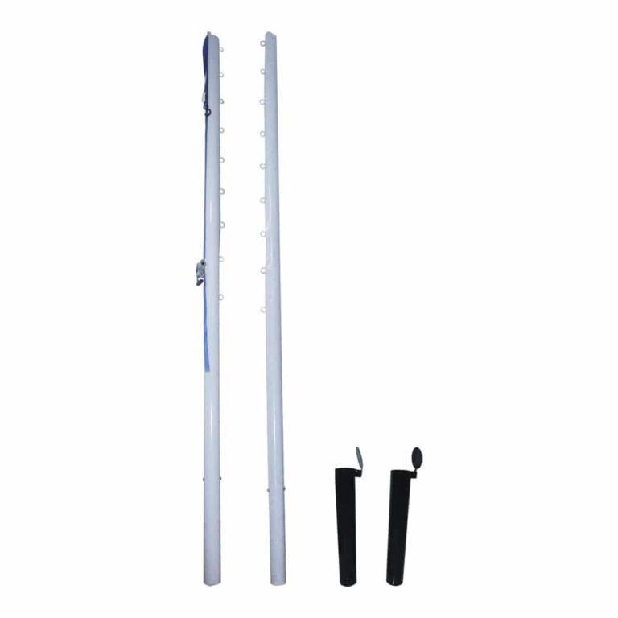

* Fabricado totalmente de Acero
* Permite variar de un modo muy sencillo la altura de la red, eligiendo la altura correcta para varones, damas o mini vólley
* Además, vienen provistos de sus elementos de anclaje.
* Tensador facilita la sujeción y tensado de la net.
* Dimensiones Alto: 3 mts – Diámetro: 3″

**UNIDAD DE MEDIDA:**

La unidad de medida será por unid. (unidad).

**MÉTODO DE MEDICIÓN**

Para el cómputo se considerará la entrega del mobiliario y/o equipo en almacén de la obra.

**FORMA DE PAGO:**

El pago se hará por mobiliario y/o equipo entregado y/o instalado al precio unitario definido en el presupuesto, y previa aprobación del supervisor quien velará por su correcta ejecución en obra, el precio incluye el pago por materiales, mano de obra, equipos, herramientas y cualquier imprevisto necesario para la correcta instalación.

* **EP038 PRISMA SALIDA DE CARRERAS**

**DEFINICIÓN:**

Este accesorio deportivo se utiliza principalmente para la identificación de los lugares de los carriles a manera de señalización.

Uso para señalización en entrenamientos y competencias deportivas.

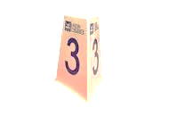

Prisma para salida

Material de plástico

Numeración del 1 al 4

Altura mínima de 30 cm

**UNIDAD DE MEDIDA:**

La unidad de medida será por unid. (unidad).

**MÉTODO DE MEDICIÓN**

Para el cómputo se considerará la entrega del mobiliario y/o equipo en almacén de la obra.

**FORMA DE PAGO:**

El pago se hará por mobiliario y/o equipo entregado y/o instalado al precio unitario definido en el presupuesto, y previa aprobación del supervisor quien velará por su correcta ejecución en obra, el precio incluye el pago por materiales, mano de obra, equipos, herramientas y cualquier imprevisto necesario para la correcta instalación.

* **EP039 RAQUETA DE TENIA DE MESA**

**DEFINICIÓN:**

Pala, de 13 cm de diámetro aproximadamente, empleada en el tenis de mesa para golpear la pelota. Está compuesta por una madera y una o dos gomas. Cada lado de la raqueta debe ser de diferente color, un lado debe ser negro y el otro rojo.

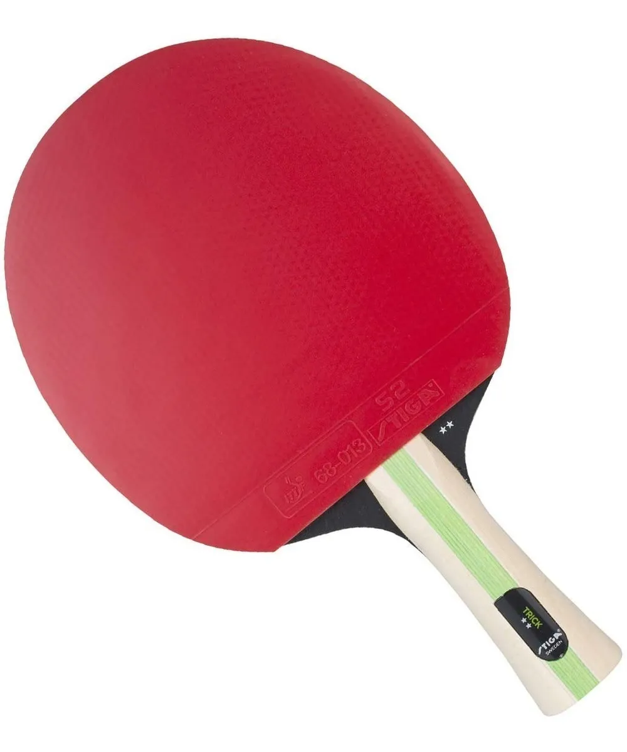

• Mango cóncavo.

• 2 star

• Espesor de goma S2 2.0mm.

• 5 hojas de capas.

• Aprobado por ITTF

**UNIDAD DE MEDIDA:**

La unidad de medida será por unid. (unidad).

**MÉTODO DE MEDICIÓN**

Para el cómputo se considerará la entrega del mobiliario y/o equipo en almacén de la obra.

**FORMA DE PAGO:**

El pago se hará por mobiliario y/o equipo entregado y/o instalado al precio unitario definido en el presupuesto, y previa aprobación del supervisor quien velará por su correcta ejecución en obra, el precio incluye el pago por materiales, mano de obra, equipos, herramientas y cualquier imprevisto necesario para la correcta instalación.

* **EP040 REDES VOLEIBOL**

**DESCRIPCIÓN:**

La red se coloca verticalmente sobre la línea central, será de fibras sintéticas, con dimensiones de 1 m de ancho y de 9,50 m a 10 m de largo, con malla negra a cuadros de 10 cm x 10 cm.

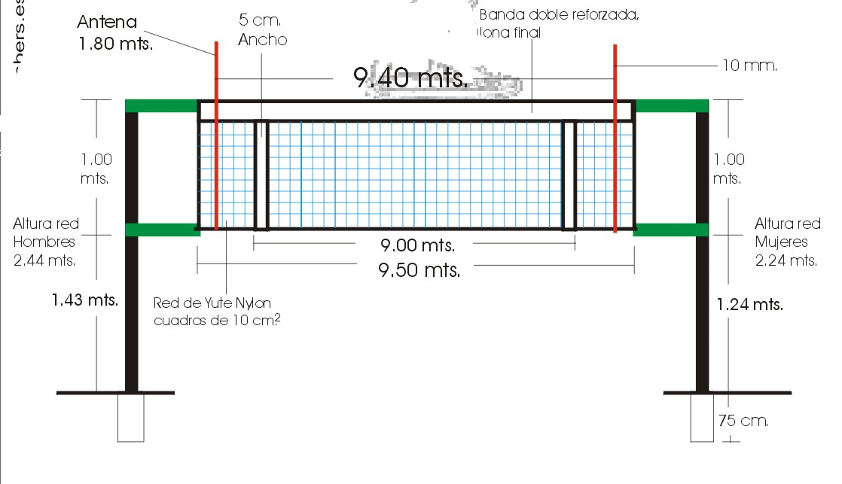

**Ficha técnica red voleibol**

Prolipropileno (PP)cableado de alta tenacidad torcido  
Hilo Ø 4 mm sin nudo para competición  
Malla 100mm  
Cinta PVC y cable de acero incluido  
Medidas oficiales  
Color negro

**Medidas de la red de voleibol**

Largo 9.5 m como mínimo  
Alto 01 m

Según FPV Federación Peruana de Voleibol.

**UNIDAD DE MEDIDA:**

La unidad de medida será por Und. (Unidad).

**MÉTODO DE MEDICIÓN**

Para el cómputo se considerará la colocación e instalación del mobiliario y/o equipo y su puesta en operación.

**FORMA DE PAGO:**

El pago se hará por mobiliario y/o equipo entregado e instalado al precio unitario definido en el presupuesto, y previa aprobación del supervisor quien velará por su correcta ejecución en obra, el precio incluye el pago por materiales, mano de obra, equipos, herramientas y cualquier imprevisto necesario para la correcta instalación.

* **EP041 RELOJ DE UNA ESFERA DE PARED**

**DESCRIPCIÓN**

Reloj de pared de agujas, analógico, será para implementar en los ambientes de enfermería.

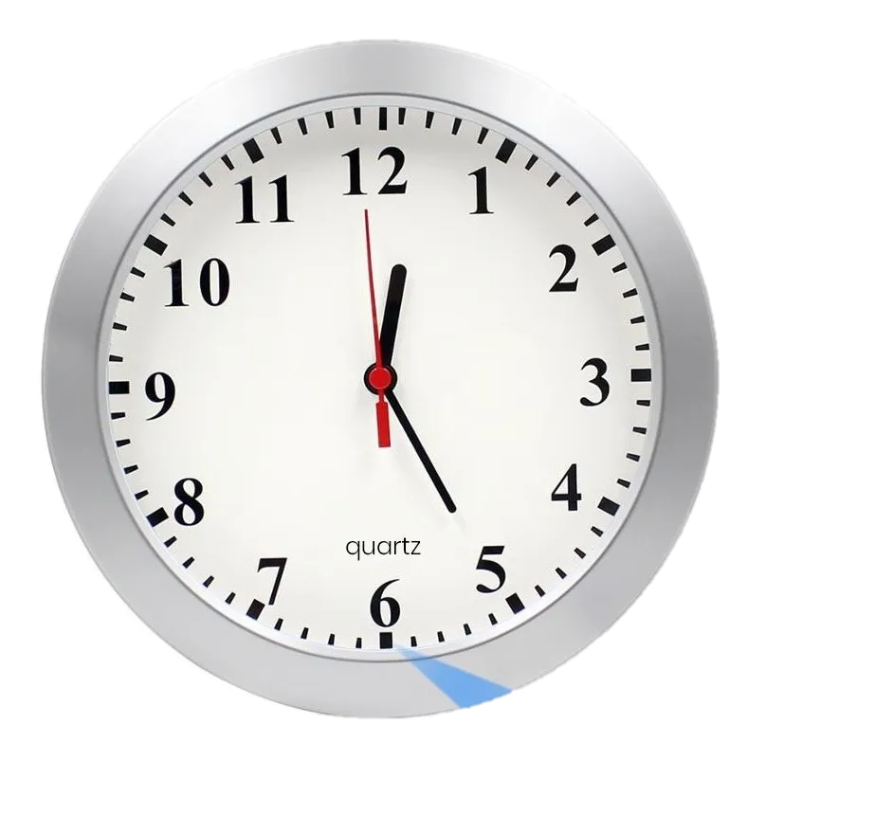

**Especificaciones**:

* Reloj De Pared.
* Dimensiones: 32.5cm de largo x 32.5 cm de ancho.
* Material: plástico y vidrio

**UNIDAD DE MEDIDA:**

La unidad de medida será por Und. (Unidad).

**MÉTODO DE MEDICIÓN**

Para el cómputo se considerará la colocación e instalación del mobiliario y/o equipo y su puesta en operación.

**FORMA DE PAGO:**

El pago se hará por mobiliario y/o equipo entregado e instalado al precio unitario definido en el presupuesto, y previa aprobación del supervisor quien velará por su correcta ejecución en obra, el precio incluye el pago por materiales, mano de obra, equipos, herramientas y cualquier imprevisto necesario para la correcta instalación.

* EP042 **SILLA DE JUEZ VOLEIBOL**

**DESCRIPCIÓN:**

Silla para árbitro de voleibol fabricada en acero de acuerdo a la normativa vigente. Plataforma con barandillas para estar de pie y pupitre para anotaciones. Altura total 2,40 m. Altura hasta la plataforma de árbitro: 1,50 m.

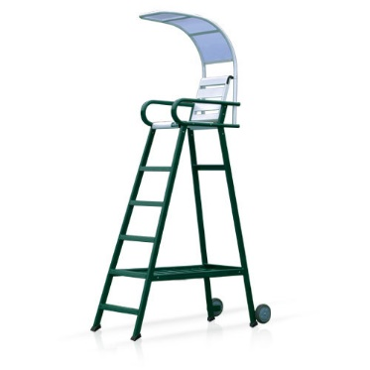

• Silla de árbitro de vóley

• Fabricado en tubo de acero cuadrado de 1.2” de diámetro

• Techo policarbonato azul grosor 6 mm

• Asiento de madera de cedro de 21 mm y 40 ancho x 40 largo cm montada sobre base de acero de 40 ancho x 40 largo cm

• Altura del asiento al piso 235 cm

• Cantidad de peldaños 7

• Asiento con descansa brazos

• Ruedas de doble rueda en las patas traseras para facilitar el movimiento.

• Color Verde Pino

**UNIDAD DE MEDIDA:**

La unidad de medida será por unid. (unidad).

**MÉTODO DE MEDICIÓN**

Para el cómputo se considerará la entrega del mobiliario y/o equipo en almacén de la obra.

**FORMA DE PAGO:**

El pago se hará por mobiliario y/o equipo entregado y/o instalado al precio unitario definido en el presupuesto, y previa aprobación del supervisor quien velará por su correcta ejecución en obra, el precio incluye el pago por materiales, mano de obra, equipos, herramientas y cualquier imprevisto necesario para la correcta instalación.

* **EP043 SISTEMA DE AUDIO PARA SUM PRIMARIA**

**DESCRIPCIÓN:**

El sistema de soporte de audio para el SUM de primaria estará conformado por 04 sistemas mini array más un mixer.

Este sistema permitirá complementar la acústica del ambiente del SUM de primaria, con la finalidad de sonorizar de manera adecuada dicho ambiente.

Este sistema cuenta con un sistema de sub bajos que sirven de soporte a arreglo vertical que viene incluido al sistema mediante un pedestal mayor a 01 inc. De diámetro.

Para su mejor aplicación deberá de ser colocado en las equinas del lado mas corto del ambiente a una inclinación mínima de 4 grados. Para ello será necesario realizar los cálculos mediante un aplicativo RTA y un micrófono de medición de audio con la finalidad de calibrar de manera lineal los parámetros en cuanto a la respuesta de frecuencia de cada línea.

El sistema será alimentado con un equipo de pera amplificación denominado MIXER quien emitirá señal de audio a cada una de las líneas de audio.

El sistema deberá de ser de fácil manejo para ello se tendrán que realizar todas las configuraciones necesarias antes de iniciar su uso.

Todo el sistema deberá de tener la posibilidad de ser trasladado sin la necesidad de contar con un personal especialista en sistemas de audio, para ello se deberá de brindar las capacitaciones que correspondan.

**04 MINI ARREGLO**

**Especificaciones técnicas mínimas:**

Especificaciones acústicas mínimas

RESPUESTA EN FRECUENCIA: 40 Hz ÷ 20.000 Hz

SPL MÁX. A 1 M: 130 dB

ÁNGULO DE COBERTURA HORIZONTAL : 90°

ÁNGULO DE COBERTURA VERTICAL : 30°

Transductores

GAMA COMPLETA: 8 x 4.0″, 1.0″ vc

ALTAVOZ DE BAJOS: 15″, 3,0″ vc

Sección de entrada/Sección de salida

SEÑAL DE ENTRADA: bal / unbal

CONECTORES DE ENTRADA: XLR, conector

CONECTORES DE SALIDA: XLR

SENSIBILIDAD DE ENTRADA: (-2 dBu / + 4 dBu) y/o (-2.4 dBu / + 3.8 dBu)

Sección de proceso

FRECUENCIAS DE CRUCE MINIMA: 150 Hz

PROTECCIONES: Térmico, RMS

LIMITADOR: Límite suave

CONTROLES: Volumen, EQ

Sección de potencia

POTENCIA TOTAL MINIMA DE:

1300 W pico, 600 W RMS

AGUDOS: 250 W pico, 180 W RMS

BAJAS FRECUENCIAS: 900 W pico, 450 W RMS

REFRIGERACIÓN: Convección

CONEXIONES DE UNIDADES: VDE

Cumplimiento estándar

MARCA CE: sí

Especificaciones físicas

MATERIAL DE CAJA: Contrachapado de abedul báltico

COLOR: Negro

Tamaño máximo:

ALTURA: 2200 mm / 86,61 pulgadas

ANCHURA TOTAL: 410 mm / 16,14 pulgadas

**01 MIXER**

**Especificaciones técnicas mínimas:**

Canales: 8

Entradas – Preamplificadores de micrófono: Combo de 2 x XLR, 2 x XLR de 1/4″

Poder fantasma: 2 canales

Entradas – Línea: 2 x 1/4″ TRS (estéreo/mono)

Entradas – Otros: 2 x 1/4″ TRS (Hi-Z)

Salidas – Principal: 2 x XLR (L/R), 2 x 1/4″ TRS (monitor)

Envíos auxiliares: 2 envíos de efectos, 2 envíos de monitor

Auriculares: 1×1/4″

USB: 1 x Tipo B (audio), 1 x Tipo Micro-B (alimentación)

Conectividad informática: USB (transmisión 2 x 4, grabación 10 x 4)

Bluetooth: v4.0

Remoto: 1 x 1/4″ (pedal)

Faders: 6x60mm

Resolución A/D: 24 bits/48 kHz

Bandas de ecualización: EQ de 4 bandas (canal), EQ de 9 bandas (principal/monitor)

Efectos: 2 motores FX, 16 preajustes FX, 12 reverberaciones

Procesamiento de la señal: Compresión, Limitador

Software: Aplicación remota FLOW Mix (Android/iOS) o similar

Fuente de alimentación: Alimentado por bus USB

**01 STAGEBOX**

**Especificaciones técnicas mínimas:**

**Tratamiento**

Convertidores A/D (convertidores D/A de 8 canales, 24 bits @ 44,1 / 48 kHz) Convertidores D/A de rango dinámico de 114 dB (estéreo, 24 bits @ 44,1 / 48 kHz) Rango dinámico de 120 dB (ponderado A)Latencia de E/S en red(stagebox en > procesamiento de consola* > stagebox out) 1,1 ms

**Conectores**

Entradas XLR, preamplificadores de micrófono programables 16XLR salidas 8Pedas de teléfono, puertos TRS 1 (mono)AES50 de 1/4", SuperMAC, conector NEUTRIK etherCON 2P-16, Ultranet (sin alimentación suministrada) 1MIDI entradas / salidas 1 / 1 ADAT Toslink salidas (2 x 8 Ch) 2USB tipo B, panel trasero, para actualizaciones del sistema 1

**03 CABLEADO**

CABLEADO DE 15 METROS XLR/XLR CON CONETRORES NEUTRIK

**UNIDAD DE MEDIDA:**

La unidad de medida será por unid. (unidad).

**MÉTODO DE MEDICIÓN**

Para el cómputo se considerará la entrega del mobiliario y/o equipo en almacén de la obra.

**FORMA DE PAGO:**

El pago se hará por mobiliario y/o equipo entregado y/o instalado al precio unitario definido en el presupuesto, y previa aprobación del supervisor quien velará por su correcta ejecución en obra, el precio incluye el pago por materiales, mano de obra, equipos, herramientas y cualquier imprevisto necesario para la correcta instalación.

* **EP044 SOGAS ELÁSTICAS**

**Definición:**

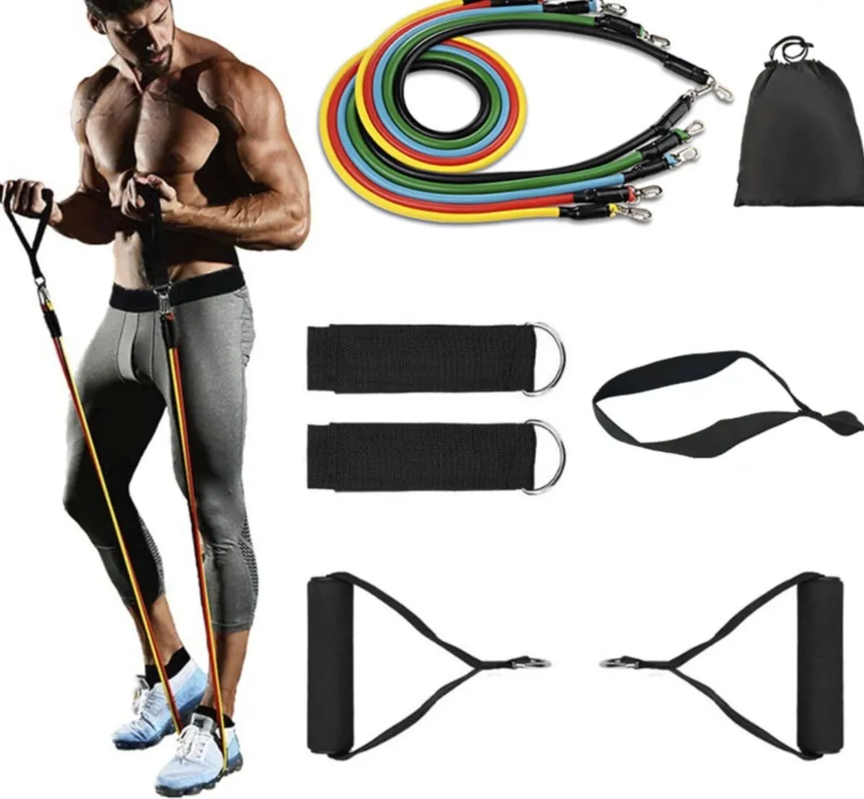

Características mínimas:

Bandas de resistencia ajustables de diferentes colores:

04 amarillo (10 libras. ),

04 rojo (15 libras. ),

04 azul (20 libras. ),

04 verde (25 libras. ),

04 negro (30 libras. )

Todas las bandas de ejercicio son de 48 pulgadas de longitud.

--Los colores pueden variar--

Cada juego deberá de tener sujetadores de mano, pies y un sujetador universal.

**UNIDAD DE MEDIDA:**

La unidad de medida será por unid. (unidad).

**MÉTODO DE MEDICIÓN**

Para el cómputo se considerará la entrega del mobiliario y/o equipo en almacén de la obra.

**FORMA DE PAGO:**

El pago se hará por mobiliario y/o equipo entregado y/o instalado al precio unitario definido en el presupuesto, y previa aprobación del supervisor quien velará por su correcta ejecución en obra, el precio incluye el pago por materiales, mano de obra, equipos, herramientas y cualquier imprevisto necesario para la correcta instalación.

* **EP045** **SOPORTE DE RED**

**DESCRIPCIÓN:**

Accesorio que se colocara en los postes para vóley, deberán de ser graduables y permita un armado sencillo con la finalidad de dar dinamicidad a las diferentes actividades deportivas dentro de la institución.

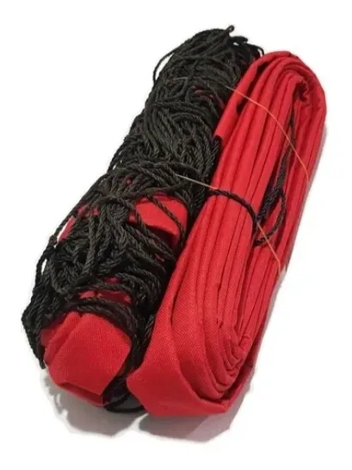

Descripción

Soporte de red para vóley (net de boley)

de HILO CON TRATAMIENTO EMBREADO RESISTENTE AL AGUA, SOL Y HUMEDAD SALINA Alquitranada Embreada reforzada los 4 lados con loma.

medida 9 metros de largo

Cuadros de 5 cm. promedio

alto de 75 cm

Cordel en toda la banda superior e inferior 12 metros de cordel tensor

**UNIDAD DE MEDIDA:**

La unidad de medida será por unid. (unidad).

**MÉTODO DE MEDICIÓN**

Para el cómputo se considerará la entrega del mobiliario y/o equipo en almacén de la obra.

**FORMA DE PAGO:**

El pago se hará por mobiliario y/o equipo entregado y/o instalado al precio unitario definido en el presupuesto, y previa aprobación del supervisor quien velará por su correcta ejecución en obra, el precio incluye el pago por materiales, mano de obra, equipos, herramientas y cualquier imprevisto necesario para la correcta instalación.

* EP046 **TERMÓMETRO DIGITAL**

**DESCRIPCIÓN**

El termómetro digital infrarrojo te permite medir la temperatura corporal en solo un segundo y sin necesidad de contacto físico. Su precisión segura y confiable posee una alarma de fiebre, función beeper y cambio entre grados centígrados y Fahrenheit

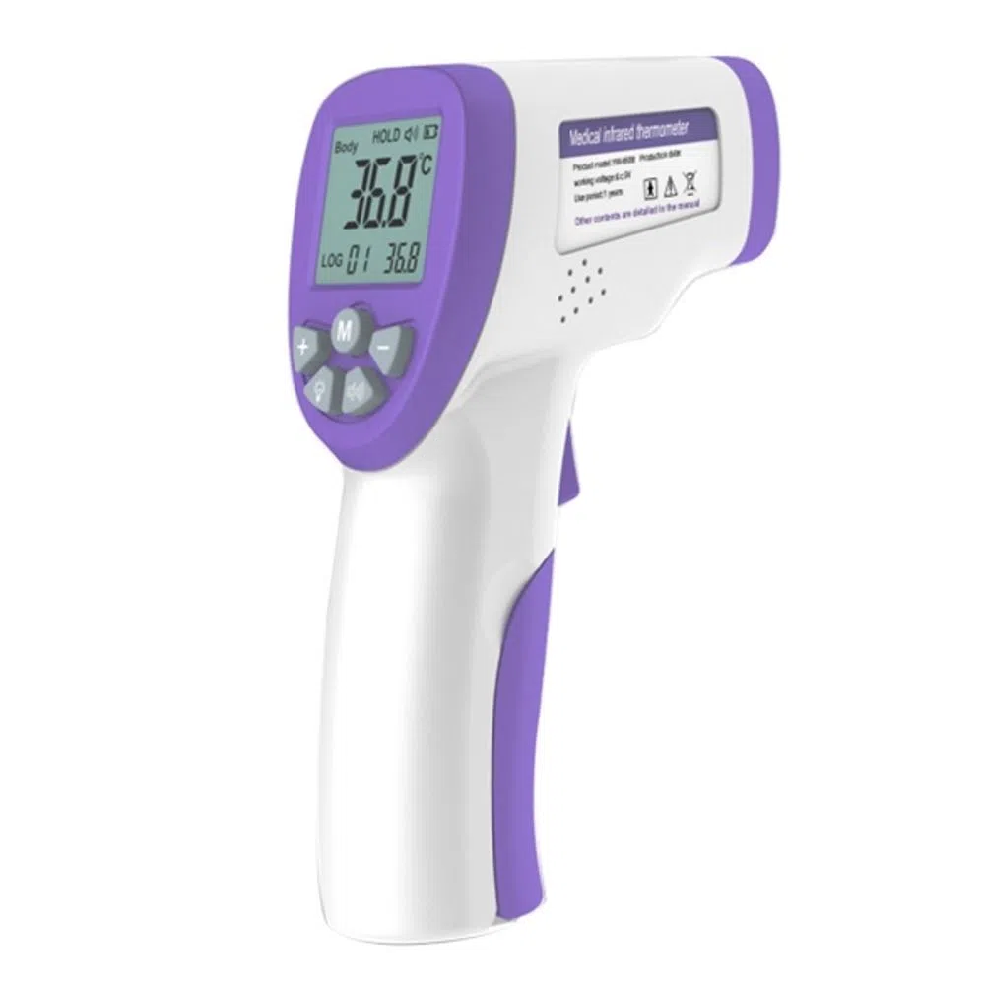

**ESPECIFICACIONES TÉCNICAS**

* Termómetro digital infra rojo
* Método de medición (5 cm de proximidad)
* Rango de medición (32 C° a 42 C°)
* Precisión +/- 0.2 C°• Función de memoria: +20 temperaturas
* Condición de trabajo: Pantalla
* Apagado automático: Si no se usa por 1 minuto
* Tiempo de medición: 1 segundo
* Medición en C° y F°

**UNIDAD DE MEDIDA:**

La unidad de medida será por Und. (Unidad).

**MÉTODO DE MEDICIÓN**

Para el cómputo se considerará la colocación e instalación del mobiliario y/o equipo y su puesta en operación.

**FORMA DE PAGO:**

El pago se hará por mobiliario y/o equipo entregado e instalado al precio unitario definido en el presupuesto, y previa aprobación del supervisor quien velará por su correcta ejecución en obra, el precio incluye el pago por materiales, mano de obra, equipos, herramientas y cualquier imprevisto necesario para la correcta instalación

.

* **EP047 TV DE 49" INCL. RACK**

**DESCRIPCIÓN**

Equipo que será designado para los sistemas de seguridad y por sus características técnicas podrá también ser utilizado para múltiples actividades

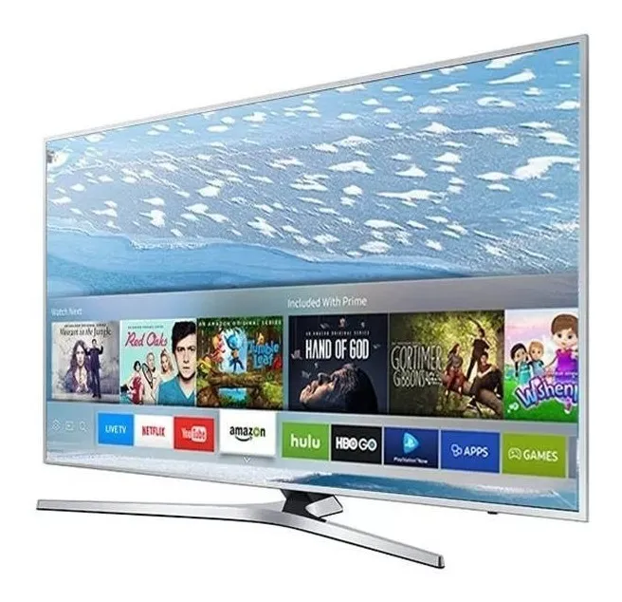

**ESPECIFICACIONES TÉCNICAS**

* Procesador QUAD CORE
* Pulgadas 49. Smart
* Frecuencia y Tecnología Frecuencia: 1500 Hz PQI
* alto Contraste
* Entradas de USB x 2 (USB Grabador)
* Entradas de HDMI x 3
* Incluye rack para su instalación.

**UNIDAD DE MEDIDA:**

La unidad de medida será por Und. (Unidad).

**MÉTODO DE MEDICIÓN**

Para el cómputo se considerará la colocación e instalación del mobiliario y/o equipo y su puesta en operación.

**FORMA DE PAGO:**

El pago se hará por mobiliario y/o equipo entregado e instalado al precio unitario definido en el presupuesto, y previa aprobación del supervisor quien velará por su correcta ejecución en obra, el precio incluye el pago por materiales, mano de obra, equipos, herramientas y cualquier imprevisto necesario para la correcta instalación.

* EP048 **EXTINTOR ROJO TIPO ABC DE 10 KG**

**DESCRIPCIÓN:**

Los extintores más polivalentes son los que sirven para extinguir fuegos de tipo A, B, y C. De ahí que este tipo de extintor también se conozca popularmente como extintor de polvo abc. Están pensados para la extinción de fuegos provocados por material seco, por ejemplo, papel, cartón y, sobre todo, madera.



EXTINTOR PRESURIZADO DE PQS DE 10 KG.

Aprobación: NTP 350.043-1, NFPA-10 y/o UL.

Asimismo, se requiere certificado de aprobación

de prueba hidrostática para el recipiente.

Cargado con polvo químico seco ABC al 90 % a

base de fosfato monoamonico.

Recipiente de Fe LAF, traslapado, soldado con el

sistema MIG; decapado interior y exterior con

proceso ANTIRUSS, pintado al horno a 120°C.

Válvula de bronce y gatillo de fácil accionamiento.

Tubo sifón de 14mm a 16 mm

Manómetro controlador de presión. Testado IRAM / CESMEC.

Manguera de 13 mm interior por 19 mm de exterior o compatible.

Soporte para manguera.

Pasador de seguridad acerado.

Soporte de metal para ser instalado en pared.

Señalética de ubicación de 20 x 30 cm

aproximadamente con leyenda.

**Incluye:**

Brackets para su instalación en pared.

**UNIDAD DE MEDIDA:**

La unidad de medida será por Unid. (Unidad).

**MÉTODO DE MEDICIÓN**

Para el cómputo se considerará la entrega del mobiliario y/o equipo en almacén de la obra.

**FORMA DE PAGO:**

El pago se hará por mobiliario y/o equipo entregado y/o instalado al precio unitario definido en el presupuesto, y previa aprobación del supervisor quien velará por su correcta ejecución en obra, el precio incluye el pago por materiales, mano de obra, equipos, herramientas y cualquier imprevisto necesario para la correcta instalación.

* **EP049 PC PORTÁTIL**

**DESCRIPCIÓN**:

Computadora portátil (laptop) de 8 núcleos con pantalla de 14 pulgadas, disco sólido, permitirán un rendimiento óptimo en la ejecución de aplicativos.

Por las características físicas planteadas este equipo podrá ser utilizado tanto en el salón de clases para el desarrollo de actividades pedagógicas, así como en las aulas de innovación pedagógica de la institución.



**ESPECIFICACIONES TECNICAS**

3D2Y2LT#ABM-OH

* **PROCESADOR:** 
  + N.° de núcleos de CPU: 8
  + N.° de subprocesos: 16
  + eloj de aumento máx.: Hasta 4.4GHz
  + Reloj base: 1.9 GHz
  + Caché L2 total: 4MB
  + Caché L3 total: 16MB
* CAMARA WEB: CAMARA WEB: SI.
* ALMACENAMIENTO: 512 GB SSD.
* GARANTIA DE FABRICA: G. F: 36 MESES ON-SITE.
* RAM: RAM: 8 GB DDR4 3200 400 MHz.
* COMPONENTES: ADAPTADOR AC SMART DE 45 WATT, MANUAL, CABLE DE PODER.
* SUITE OFIMATICA: SUITE OFIMATICA PRE-INSTALADA: MICROSOFT OFFICE HOME & BUSINESS 2019.
* CONECTIVIDAD LAN: LAN: SI.
* CONECTIVIDAD BLUETOOTH: BLUETOOTH: SI.
* VIDEO HDMI: HDMI: SI.
* PANTALLA: PANTALLA: LCD CON RETROILUMINACION LED 14.0" 1366X768 PIXELES.
* CONECTIVIDAD WLAN: WLAN: SI.
* BATERIA: BATERIA: LI-PO 3 CELDAS.
* SISTEMA OPERATIVO: SIST. OPER: WINDOWS 10 PRO 64 BITS ESPAÑOL.

**UNIDAD DE MEDIDA:**

La unidad de medida será por Und. (Unidad).

**MÉTODO DE MEDICIÓN**

Para el cómputo se considerará la colocación e instalación del mobiliario y/o equipo y su puesta en operación.

**FORMA DE PAGO:**

El pago se hará por mobiliario y/o equipo entregado e instalado al precio unitario definido en el presupuesto, y previa aprobación del supervisor quien velará por su correcta ejecución en obra, el precio incluye el pago por materiales, mano de obra, equipos, herramientas y cualquier imprevisto necesario para la correcta instalación.

* **EP050 COCINA INDUSTRIAL CON HORNO INCORPORADO**

**DESCRIPCIÓN:**

Cuando hablamos de cocinas industriales nos referimos a aquellas **cocinas equipadas para la preparación de alimentos en grandes cantidades**, bien dentro de espacios gastronómicos en el ámbito educativo dedicadas a la preparación de comidas y menús

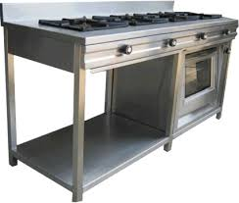

Tablero Superior en Plancha de 1.5 de espesor  
Estructura robusta en tubo cuadrado de 1 .1/2"

Horno incorporado.  
04 Hornillas de 30 x 30 cm  
Quemadores de Fierro fundido  
01 Hornilla Chifera en fierro fundido  
Bandeja para caida de residuos de inoxidable  
Parrila Inferior porta ollas de Acero Inoxidable  
Regatones Antideslizante  
Material Acero Inoxidable Calidad 304  
Soldado con Proceso TIg - Acabado pulido sanitario

**UNIDAD DE MEDIDA:**

La unidad de medida será por unid. (unidad).

**MÉTODO DE MEDICIÓN**

Para el cómputo se considerará la entrega del mobiliario y/o equipo en almacén de la obra.

**FORMA DE PAGO:**

El pago se hará por mobiliario y/o equipo entregado y/o instalado al precio unitario definido en el presupuesto, y previa aprobación del supervisor quien velará por su correcta ejecución en obra, el precio incluye el pago por

* **EP051 COMPUTADORA PARA ESCRITORIO MONITOR**

**DESCRIPCIÓN**

Pc de escritorioserá implementado en el aula de innovación pedagógica del nivel primario.

Deberá de incluir el software necesario con la finalidad de poder desarrollar las actividades de manera eficiente, este equipo además deberá de tener características que le permitan resistir un trabajo continuo ya que serán utilizados de manera permanente por los estudiantes del nivel de primaria.

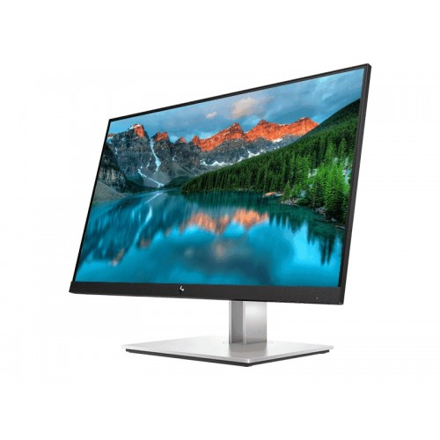

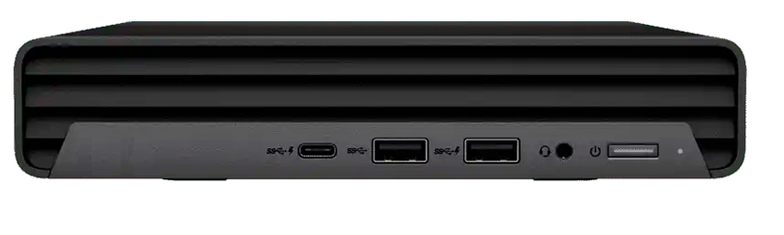

**ESPECIFICACIONES PC**

* PROCESADOR 8 CORE 16 SUBPROCURADORES DE 3.10 / 4.30 GHZ 12 MB DE L2 + L3 CACHE O SUPERIOR.
* MEMORIA DE 16 GB
* DISCO SSD DE 520 GB
* LAN 10/100/1000 MB/S
* WIRELESS ESTANDAR SI
* BLUETOOTH SI
* **PUERTOS POSTERIOR** 
  + HDMI 1
  + DISPLAY PORT 1
  + RJ-45 1
  + 2 x USB 3.2 GEN 1 TIPO-A
  + 2 x USB 3.2 GEN 2 TIPO-A
* **PUERTOS FRONTAL** 
  + 1 x USB 3.2 GEN 2 TIPO-C
  + 2 x USB 3.2 GEN 2
  + 1 x CONECTOR 3.5MM UAJ - UNIVERSAL AUDIO JACK CON SOPORTE DE AURICULARES CTIA/ OMTP
* TECLADO Y MOUSE DE LA MISMA MARCA DE LA PC

**ESPECIFICACIONES monitor**

* FHD (1920 x 1080) o superior.
* IPS
* 22 pulgadas o superior
* Entradas: 1 VGA; 1 USB Type-B; 1 DisplayPort 1.4 (with HDCP support); 1 HDMI 1.4 (with HDCP support); 4 USB-A 3.2 Gen 1 Como minima

**UNIDAD DE MEDIDA:**

La unidad de medida será por Und. (Unidad).

**MÉTODO DE MEDICIÓN**

Para el cómputo se considerará la colocación e instalación del mobiliario y/o equipo y su puesta en operación.

**FORMA DE PAGO:**

El pago se hará por mobiliario y/o equipo entregado e instalado al precio unitario definido en el presupuesto, y previa aprobación del supervisor quien velará por su correcta ejecución en obra, el precio incluye el pago por materiales, mano de obra, equipos, herramientas y cualquier imprevisto necesario para la correcta instalación.

* **EP052 FOTOCOPIADORA**

**DESCRIPCIÓN:**

Una fotocopiadora es una máquina que hace copias de documentos y otras imágenes visuales en papel o película plástica de forma rápida y económica.

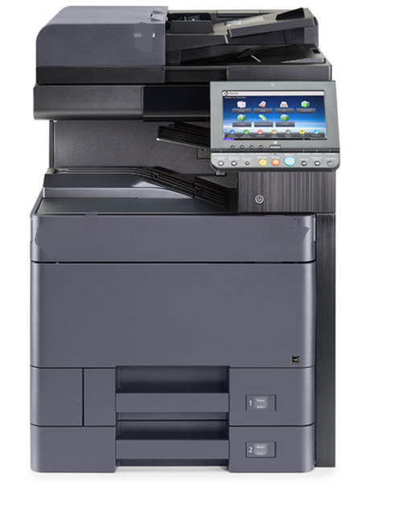

* Hasta 60 páginas por minuto A4 en B/N
* Resolución de 1.200 x 1.200 ppp, con 2 bit de profundidad (equivalente a 4.800 x 1.200 ppp)
* Amplio manejo de papel, con formatos desde A6 hasta SRA3, para una capacidad de hasta 7.150 hojas
* Opciones de finalizado que aumentan la productividad, incluido un finalizador interno para ahorrar espacio
* 4 GB RAM, 8 GB SSD + 320 GB HDD de memoria y almacenamiento
* Escaneo color de alta producción
* Componentes de larga duración que facilitan una alta eficiencia y rentabilidad

**UNIDAD DE MEDIDA:**

La unidad de medida será por Und. (Unidad).

**MÉTODO DE MEDICIÓN**

Para el cómputo se considerará la colocación e instalación del mobiliario y/o equipo y su puesta en operación.

**FORMA DE PAGO:**

El pago se hará por mobiliario y/o equipo entregado e instalado al precio unitario definido en el presupuesto, y previa aprobación del supervisor quien velará por su correcta ejecución en obra, el precio incluye el pago por materiales, mano de obra, equipos, herramientas y cualquier imprevisto necesario para la correcta instalación.

* **EP053 ESCALERA DE VELOCIDAD**

**DESCRIPCIÓN:**

Materia; deportivo que tiene por finalidad la ejecución de actividades para la mejora de la habilidad física de los estudiantes’



Peldaños en PVC de alta resistencia dan mayor estabilidad a diferencia de los de tela

Peldaños de 60cm X 3.5cm.

Reata de 1 Pulgada

02 de 9 mts de Largo.

02 de 5 mts de largo

Pasos Ajustables.

Estuche tipo maletín para transporte.

Diseñado para tráfico profesional.

**UNIDAD DE MEDIDA:**

La unidad de medida será por Und. (Unidad).

**MÉTODO DE MEDICIÓN**

Para el cómputo se considerará la colocación e instalación del mobiliario y/o equipo y su puesta en operación.

**FORMA DE PAGO:**

El pago se hará por mobiliario y/o equipo entregado e instalado al precio unitario definido en el presupuesto, y previa aprobación del supervisor quien velará por su correcta ejecución en obra, el precio incluye el pago por materiales, mano de obra, equipos, herramientas y cualquier imprevisto necesario para la correcta instalación.

* **EP054 REFRIGERADORA**

**DESCRIPCIÓN:**

Aparato eléctrico en forma de armario de metal esmaltado de doble pared, equipado con estantes de rejilla y recipientes, destinado a conservar en frío los alimentos perecederos. El frío se produce por evaporación o bien mediante la liberación de un fluido frigorífero.

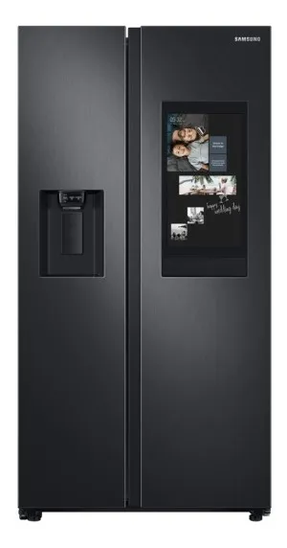

**ESPECIFICACIONES TÉCNICAS MINIMAS**

* Bruto para congelador (litros) 292
* Bruto para conservador (litros) 489
* Neto total (litros) 685
* Neto para congelador (litros) 206
* Neto para conservador (litros) 479
* Dispensador con filtro de agua Sí
* Tipo de pantalla Exterior, HUB LCD

**UNIDAD DE MEDIDA:**

La unidad de medida será por Und. (Unidad).

**MÉTODO DE MEDICIÓN**

Para el cómputo se considerará la colocación e instalación del mobiliario y/o equipo y su puesta en operación.

**FORMA DE PAGO:**

El pago se hará por mobiliario y/o equipo entregado e instalado al precio unitario definido en el presupuesto, y previa aprobación del supervisor quien velará por su correcta ejecución en obra, el precio incluye el pago por materiales, mano de obra, equipos, herramientas y cualquier imprevisto necesario para la correcta instalación.

* **EP055 KIT DE LABORATORIO**

**DESCRIPCIÓN:**

El equipo de un **laboratorio** comprende una extensa gama de aparatos diseñados especialmente para hacer investigaciones, análisis de calidad y llevar el control de procesos diversos y cuentan con sistemas de protección y seguridad como botones, válvulas, termostatos y otros tantos que resulten necesarios.

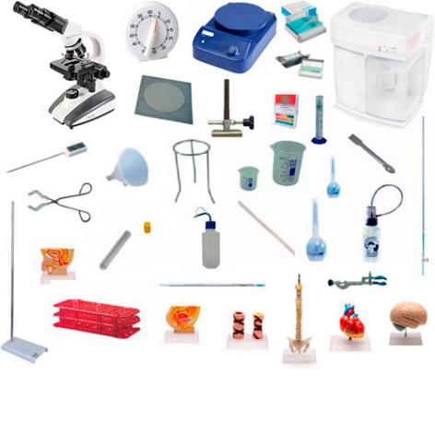

* + - * Aro soporte
      * Base con soporte universal de 0.80 cm
      * Calorímetro metálico de 250 ml
      * Cocina eléctrica de mesa
      * Dinamómetro de 1 lb.
      * Dinamómetro de 11.5 Kg (1@)
      * Embudo de decantación con llave de paso
      * Embudo de vidrio mediano
      * Equipo condensador
      * Equipo de baño maría metálico 1 lt.
      * Escobilla para probeta
      * Escobilla para tubo de ensayo
      * Espátula de acero pequeña
      * Fiola de vidrio de 250 ml
      * Gotero de vidrio
      * Gradilla metálica para pipetas
      * Gradilla metálica para tubos de ensayo
      * Jarra de plástico graduado de 500 ml
      * Lámina didáctica de Biología de 0.80m x 1.20m
      * Lámina didáctica de Ecología de 0.80m x 1.20m
      * Lámina didáctica de RRNN de 0.80m x 1.20m
      * Lente biconvexo y bicóncavo (3 de c/u)
      * Lupa de 10 cm. de diámetro
      * Maqueta de anatomía del cuerpo humano
      * Maqueta del esqueleto humano
      * Matraz Erlenmayer de 250 ml
      * Matraz Kitasato de 250 ml
      * Mortero de porcelana con pilón de 100ml
      * Peachímetro de cinta x caja
      * Péndulo metálico
      * Pinza de cocodrilo rojo y negro
      * Pinza metálica para tubo de ensayo
      * Pinza para base soporte
      * Pipeta graduada de vidrio de 2 ml
      * Pipeta graduada de vidrio de 5 ml
      * Pizeta de 250 ml
      * Plano inclinado metálico
      * Polea metálica simple y doble (3 de c/u)
      * Prensa metálica tipo "C" mediano
      * Probeta graduada de vidrio de 250 ml
      * Reactivos químicos
      * Refrigerante de vidrio
      * Rejilla metálica con asbesto
      * Tapones de jebe bi horadado mediano
      * Tapones de jebe mono horadado mediano
      * Termómetro de mercurio 10a300ºC
      * Trípode metálico
      * Tubo de ensayo 13x100
      * Tubo de jebe de 6mm x 1m
      * Tubo de vidrio en "U" mediano
      * Tubo de vidrio mediano x 1 m
      * Varilla de vidrio
      * Vaso de precipitación de vidrio x 100ml

**UNIDAD DE MEDIDA:**

La unidad de medida será por unid. (unidad).

**MÉTODO DE MEDICIÓN**

Para el cómputo se considerará la entrega del mobiliario y/o equipo en almacén de la obra.

**FORMA DE PAGO:**

El pago se hará por mobiliario y/o equipo entregado y/o instalado al precio unitario definido en el presupuesto, y previa aprobación del supervisor quien velará por su correcta ejecución en obra, el precio incluye el pago por

MOBILIARIO PRIMARIA

* **MOBILIARIO**
* **MP001 ARCHIVADOR 0.40X0.40X1.20**

**DESCRIPCIÓN:**

Mueble o caja que sirve para guardar fichas o documentos de manera ordenada. Estos muebles serán utilizados en aulas y ambientes administrativos

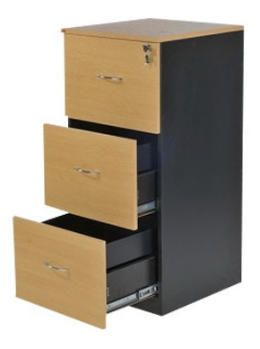

Fabricado con tablero aglomerado de 18 mm de espesor, recubierto por

ambas caras con láminas impregnadas con resinas de melamine dura y

resistente al desgaste superficial.

Todos los cantos o bordes serán fileteados con tapacantos de melamine de 3

mm. de espesor, pegado con adhesivo de contacto termo fusible.

Con tres (03) cajones deslizables en melamine (03 file), sobre correderas

telescópicas, con rodamiento de billas y tiradores de pvc.

Cerradura general con chapa de un solo golpe que accione un sistema de

trampa para el cierre total de los cajones, incluye dos (02) llaves.

Color madera.

Dimensiones H=1.20 m, L=0.40 m, A= 0.40m

**UNIDAD DE MEDIDA:**

La unidad de medida será por unid. (unidad).

**MÉTODO DE MEDICIÓN**

Para el cómputo se considerará la entrega del mobiliario y/o equipo en almacén de la obra.

**FORMA DE PAGO:**

El pago se hará por mobiliario y/o equipo entregado y/o instalado al precio unitario definido en el presupuesto, y previa aprobación del supervisor quien velará por su correcta ejecución en obra, el precio incluye el pago por materiales, mano de obra, equipos, herramientas y cualquier imprevisto necesario para la correcta instalación.

* **MP002 BIOMBO METÁLICO DE DOS CUERPOS**

**DESCRIPCIÓN:**

Cuerpos en tela vinílica en textura suave de alta calidad y fácilmente lavables (impide completamente la visión hacia el lado opuesto, brindando seguridad y privacidad).

Sólida estructura en caño de acero.

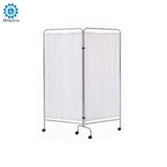

* Terminación esmaltada en pintura cromada.
* Patas rígidas con regatones plásticos exteriores anti-deslizantes.
* Cuerpos plegables.
* Peso total: 4 kg.
* Medidas aproximadas:
* Alto: 160cm.
* Ancho de cada cuerpo: 64cm.
* Ancho total: 128cm.
* Tela vinílica color: blanco.
* Estructura color: cromado.
* Garantía: 6 meses x defecto de fabricación.

**UNIDAD DE MEDIDA:**

La unidad de medida será por unid. (unidad).

**MÉTODO DE MEDICIÓN**

Para el cómputo se considerará la entrega del mobiliario y/o equipo en almacén de la obra.

**FORMA DE PAGO:**

El pago se hará por mobiliario y/o equipo entregado y/o instalado al precio unitario definido en el presupuesto, y previa aprobación del supervisor quien velará por su correcta ejecución en obra, el precio incluye el pago por materiales, mano de obra, equipos, herramientas y cualquier imprevisto necesario para la correcta instalación.

* **MP003 CARRO PORTA BALONES**

**DESCRIPCIÓN:**

Carro **portabalones**. Está fabricado en tubo de acero, un material de alta resistencia. Es muy práctico, lleva en la parte superior una trampilla, que asegura que se cierre con seguridad después de guardar los **balones**

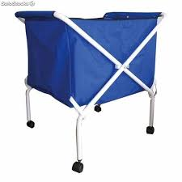

**CARACTERISTICAS TECNICAS**

* Ancho de canasta = 60 cm
* Largo de la canasta = 60 cm
* Alto de canasta = 60 cm
* Alto total = 1 mts
* Material = Aluminio y lino
* Capacidad = 15 a 20 pelotas
* Potencia (W)=entre 1500 y 2000
* Niveles de potencia=5 como mínimo
* Panel de control=Digital
* Funciones=Modo Eco. Desodorización

**UNIDAD DE MEDIDA:**

La unidad de medida será por unid. (unidad).

**MÉTODO DE MEDICIÓN**

Para el cómputo se considerará la entrega del mobiliario y/o equipo en almacén de la obra.

**FORMA DE PAGO:**

El pago se hará por mobiliario y/o equipo entregado y/o instalado al precio unitario definido en el presupuesto, y previa aprobación del supervisor quien velará por su correcta ejecución en obra, el precio incluye el pago por materiales, mano de obra, equipos, herramientas y cualquier imprevisto necesario para la correcta instalación.

* MP004 **ESCALINATA CON DOS PELDAÑOS**

**Descripción**

Construida en tubo de fierro redondo de 7/8 de diámetro x 1.2mm. de espesor, tableros metálicos de plancha laminada al frío de 1/40 de espesor, enchapados con jebe antideslizante color negro y bordes recubiertos con filetes de aluminio.

Con regatones de jebe duro negro.

.

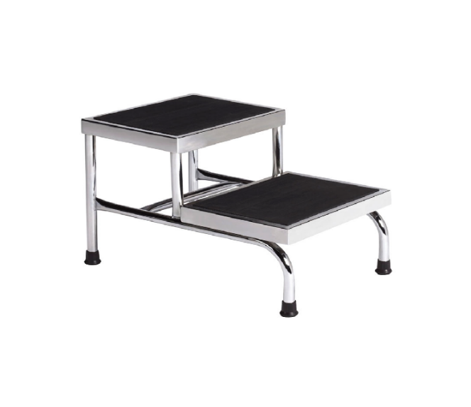

ESPECIFICACIONES TÉCNICAS:

Construida en tubo de fierro redondo de 7/8 de diámetro x 1.2mm. de espesor, tableros metálicos de plancha laminada al frío de 1/40 de espesor, enchapados con jebe antideslizante color negro y bordes recubiertos con filetes de aluminio.

Con regatones de jebe duro negro.

DIMENSIONES APROXIMADAS

Largos : 47cms.

Ancho : 66 cm.

Ancho por peldaño : 60cm mínimo

Alto : 40cm.

Altura x peldaño: 20 cm

**MÉTODO DE EJECUCIÓN**

El contratista suministrará e instalará todo el mobiliario y/o equipo incluido en esta partida de acuerdo con las Especificaciones Técnicas. El trabajo se ejecutará utilizando las herramientas y los equipos adecuados.

**UNIDAD DE MEDIDA:**

La unidad de medida será por Und. (Unidad).

**MÉTODO DE MEDICIÓN**

Para el cómputo se considerará la colocación e instalación del mobiliario y/o equipo y su puesta en operación.

**FORMA DE PAGO:**

El pago se hará por mobiliario y/o equipo entregado e instalado al precio unitario definido en el presupuesto, y previa aprobación del supervisor quien velará por su correcta ejecución en obra, el precio incluye el pago por materiales, mano de obra, equipos, herramientas y cualquier imprevisto necesario para la correcta instalación.

* MP005 **ESCRITORIO 0.50X1.00X0.75 (DOCENTE)**

**DESCRIPCIÓN:**

mesas para docente de estructura metálica con tablero de polipropileno con dos cajones incluye correderas

**CARACTERÍSTICAS**

* **Material:** de acero LAC - Polipropileno
* **Color de tablero: gris**
* **Espesor de polipropileno:** 5mm
* **Altura: 75cm**
* **Ancho:** 120 cm
* **Profundidad: 6**0 cm
* **Pintura: electrostática**
* **Espesor estructura metálica:** Tubo de sección cuadrada según indica planos referenciales, calibre 16 (1.5mm); parrilla con varilla lisa de acero LAC de 1/4".
* **Color estructura metálica:** Martillado gris

**DISEÑO:** Según diseños adjuntos al presente documento de especificación técnica. **(ver plano D-11) ANEXO**

Características técnicas planteadas se encuentran basadas en la Norma Técnica denominada: “Criterios de Diseño para Mobiliario Educativo de la Educación Básica Regular” aprobada en la Resolución Viceministerial N° 164-2020-MINEDU del 02 de setiembre del 2020.

**UNIDAD DE MEDIDA:**

La unidad de medida será por unid. (unidad).

**MÉTODO DE MEDICIÓN**

Para el cómputo se considerará la entrega del mobiliario y/o equipo en almacén de la obra.

**FORMA DE PAGO:**

El pago se hará por mobiliario y/o equipo entregado y/o instalado al precio unitario definido en el presupuesto, y previa aprobación del supervisor quien velará por su correcta ejecución en obra, el precio incluye el pago por materiales, mano de obra, equipos, herramientas y cualquier imprevisto necesario para la correcta instalación.

* MP006 **ESCRITORIO 1.50X0.60X75**

DESCRIPCION:

Escritorios de usos múltiples, este tipo de mobiliario por las características de transportabilidad permitirá múltiples configuraciones dentro de la institución.

Escritorio fabricado con tablero aglomerado de 18 mm de espesor, recubierto por ambas caras con láminas impregnadas con resinas de melamina dura y resistente al desgaste superficial.

Todos los cantos o bordes serán fileteados con tapacantos de melamina de 3 mm. de espesor, pegado con adhesivo de contacto termo fusible.

Con tres (03) cajones deslizables en melamina (02 chicos y 01 para file), sobre correderas telescópicas, con rodamiento de billas y tiradores de pvc.

Cerradura general con chapa de un solo golpe que accione un sistema de trampa para el cierre total de los cajones, incluye dos (02) llaves.

Con porta teclado, con correderas telescópicas.

Color a definir en obra.

Dimensiones H=0.75 m, L=1.50 m, A= 0.60 m

Cada cajón deberá de tener correderas telescópicas pesadas colocadas en el centro de cada cajón.

Sistema de llave en el cajón superior que asegure los demás cajones

Material de los cajones 100% melamina,

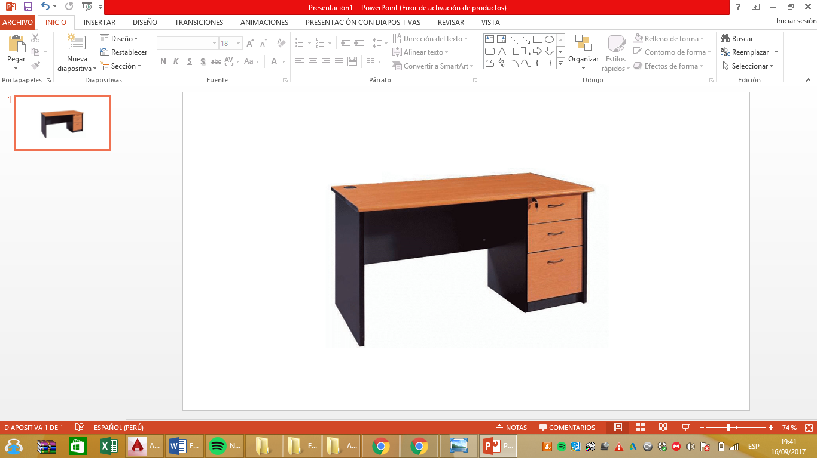

**UNIDAD DE MEDIDA:**

La unidad de medida será por unid. (unidad).

**MÉTODO DE MEDICIÓN**

Para el cómputo se considerará la entrega del mobiliario y/o equipo en almacén de la obra.

**FORMA DE PAGO:**

El pago se hará por mobiliario y/o equipo entregado y/o instalado al precio unitario definido en el presupuesto, y previa aprobación del supervisor quien velará por su correcta ejecución en obra, el precio incluye el pago por materiales, mano de obra, equipos, herramientas y cualquier imprevisto necesario para la correcta instalación.

* MP007 **ESTANTE 1.20X0.40X1.50**

**DESCRIPCIÓN**:

Estante de melamina ideal para guardar objetos de manera organizada en diferentes áreas del centro educativos.

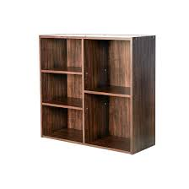

**CARACTERÍSTICAS**

Material: Aglomerado MDP Melamina fabricado a alta presión.

Color: Cedro con bordes negro.

Altura Del Producto: 120cm

Ancho Del Producto: 150 cm

Profundidad Del Producto: 40 cm

Niveles de Filas: 4

Numero de columnas: 2

Número de puestas: 0

Número de cajones: 0

patas con goma antideslizantes.

Tipo de estructura: Fijo

Acabado: Liso sin imperfecciones o agrietamiento en las uniones

Material de la estructura: MDP Melamina

Forma: Rectangular según modelo de mueble adjunto

Espesor de la plancha: 18 mm

Cantos: de PVC gruesa color negro

Incluye Accesorios.

tapacantos de pvc de 1 mm color negro o mismo color del mueble,

tapacantos gruesos

tapa posterior de melamina color negro.

**UNIDAD DE MEDIDA:**

La unidad de medida será por unid. (unidad).

**MÉTODO DE MEDICIÓN**

Para el cómputo se considerará la entrega del mobiliario y/o equipo en almacén de la obra.

**FORMA DE PAGO:**

El pago se hará por mobiliario y/o equipo entregado y/o instalado al precio unitario definido en el presupuesto, y previa aprobación del supervisor quien velará por su correcta ejecución en obra, el precio incluye el pago por materiales, mano de obra, equipos, herramientas y cualquier imprevisto necesario para la correcta instalación.

* MP008 **ESTANTE 1.80X0.50X1.50**

**Descripción:**

Mueble de metal destinado al almacenamiento y exposición de material bibliográfico

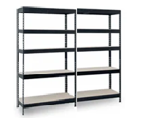

Alto: entre 176 cm y 180 cm  
Ancho: entre 150 a 180 cm  
Profundidad: 40 a 50 cm

Numero de cuerpos:02  
Peso soportado por repisa: 200 kg  
Características: Estante de acero DC01 laminado en frío, con repisas de HDF 5.5mm. Uso para industria, garaje y comercio  
Color: Gris  
Material: Acero pesado   
Cantidad de repisas: 5  
Modo de fijación: Sobreponer

**UNIDAD DE MEDIDA:**

La unidad de medida será por unid. (unidad).

**MÉTODO DE MEDICIÓN**

Para el cómputo se considerará la entrega del mobiliario y/o equipo en almacén de la obra.

**FORMA DE PAGO:**

El pago se hará por mobiliario y/o equipo entregado y/o instalado al precio unitario definido en el presupuesto, y previa aprobación del supervisor quien velará por su correcta ejecución en obra, el precio incluye el pago por materiales, mano de obra, equipos, herramientas y cualquier imprevisto necesario para la correcta instalación.

* MP009 **MESA 0.50X0.60 (1° Y 2° / 3° Y 4°/ 5° Y 6° GRADO)**

**DESCRIPCIÓN**:

MESA CON ESTRUCTURA METÁLICA Y TABLERO DE POLIPROPILENO PARA NIVEL PRIMARIO TIPO:

Descripción Cantidad Altura Plano de Detalles

A-3 120 56 cm Plano D-03

A-4 120 61 cm Plano D-04

A-5 120 66 cm Plano D-05

CARACTERÍSTICAS

Material: de acero LAC - Polipropileno

Color de tablero: Azul

Pintura: electrostática

Espesor del tablero de polipropileno: 5mm

Ancho del tablero: 60 cm

Profundidad del tablero: 50 cm

Espesor estructura metálica: Tubo de sección cuadrada según indica planos referenciales, calibre 16 (1.5mm); parrilla con varilla lisa de acero LAC de 1/4".

Color estructura metálica: Martillado gris

DISEÑO: Según diseños adjuntos al presente documento de especificación técnica. (ver plano D-03, D-04, D-05) ANEXO

Características técnicas planteadas se encuentran basadas en la Norma Técnica denominada: “Criterios de Diseño para Mobiliario Educativo de la Educación Básica Regular” aprobada en la Resolución Viceministerial N° 164-2020-MINEDU del 02 de setiembre del 2020.

**UNIDAD DE MEDIDA:**

La unidad de medida será por unid. (unidad).

**MÉTODO DE MEDICIÓN**

Para el cómputo se considerará la entrega del mobiliario y/o equipo en almacén de la obra.

**FORMA DE PAGO:**

El pago se hará por mobiliario y/o equipo entregado y/o instalado al precio unitario definido en el presupuesto, y previa aprobación del supervisor quien velará por su correcta ejecución en obra, el precio incluye el pago por materiales, mano de obra, equipos, herramientas y cualquier imprevisto necesario para la correcta instalación.

* MP010 **MESA DE APOYO TÓPICO**

Equipamiento para uso de enfermería. Permite el almacenamiento y transporte de equipamiento quirúrgico e insumos médicos.

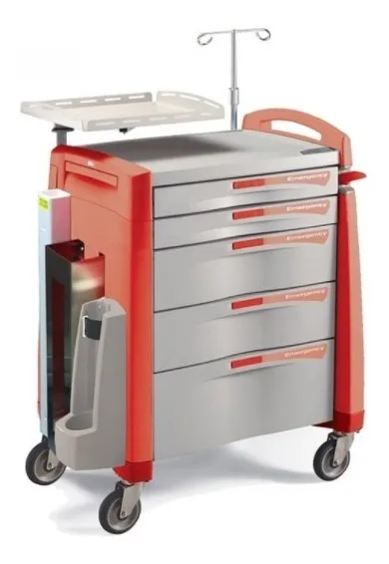

Especificaciones Técnicas:

Mueble Rodable

Fabricado con polímero ABS resistente al impacto, de alta densidad, con cantos y esquinas redondeadas, de fácil limpieza y desinfección.

Superficie superior de trabajo con sistema de seguridad para evitar la caída del desfibrilador (porta desfibrilador) con capacidad de giro.

Con cinco cajones con divisiones, de fácil deslizamiento, con tiradores, compartimiento superior

Con sistema de bloqueo, con facilidad de reconfigurar la cajonería.

Con sistema de llave centralizada o precintos de seguridad.

Con asa o manubrio para su conducción que permite un fácil desplazamiento del mueble.

Con porta suero tipo telescopio con ajuste de altura tipo diafragma, mediante tuerca moleteada.

Con porta balón de oxígeno.

Con tabla de masaje cardiaco.

Con mesa para escritura retráctil.

Estructura montada sobre cuatro (04) ruedas en las esquinas del carro, omnidireccionales de grado médico, dos de ellas con freno de pie.

Cuentan con un diámetro de las ruedas de 4.92" aprox. (125mm).

Diseñó en forma de pirámide trunca, más ancho en la base, para mayor estabilidad durante su

Desplazamiento.

Dimensiones de coche de paro:

Compacto: 90CM x 61CMx 79CM. (Al x Pr x An)

Intermedio: l00xCMx 61CMx 79CM (Al x Pr x An)

Alto: 110cmx61CM x79CM (Al x Pr x An)

Dimensiones de los cajones:

7CM x45CM x55CM (Al x Pr x An)\

15CM x45CM x55CM (Al x Pr x An)

25CM x45CM 55CM (Al x Pr x An)

**UNIDAD DE MEDIDA:**

La unidad de medida será por unid. (unidad).

**MÉTODO DE MEDICIÓN**

Para el cómputo se considerará la entrega del mobiliario y/o equipo en almacén de la obra.

**FORMA DE PAGO:**

El pago se hará por mobiliario y/o equipo entregado y/o instalado al precio unitario definido en el presupuesto, y previa aprobación del supervisor quien velará por su correcta ejecución en obra, el precio incluye el pago por materiales, mano de obra, equipos, herramientas y cualquier imprevisto necesario para la correcta instalación.

* MP011 PIZARRA DE ACERO VITRIFICADO (4.20X1.20)

Pizarra mural blanca enmarcada con perfil de aluminio anodizado en color plata mate y cantoneras redondeadas de plástico gris. Superficie magnética de acero vitrificado a 800º C con garantía de por vida. Rotulable en seco. Incluye cajetín reposarrotulador

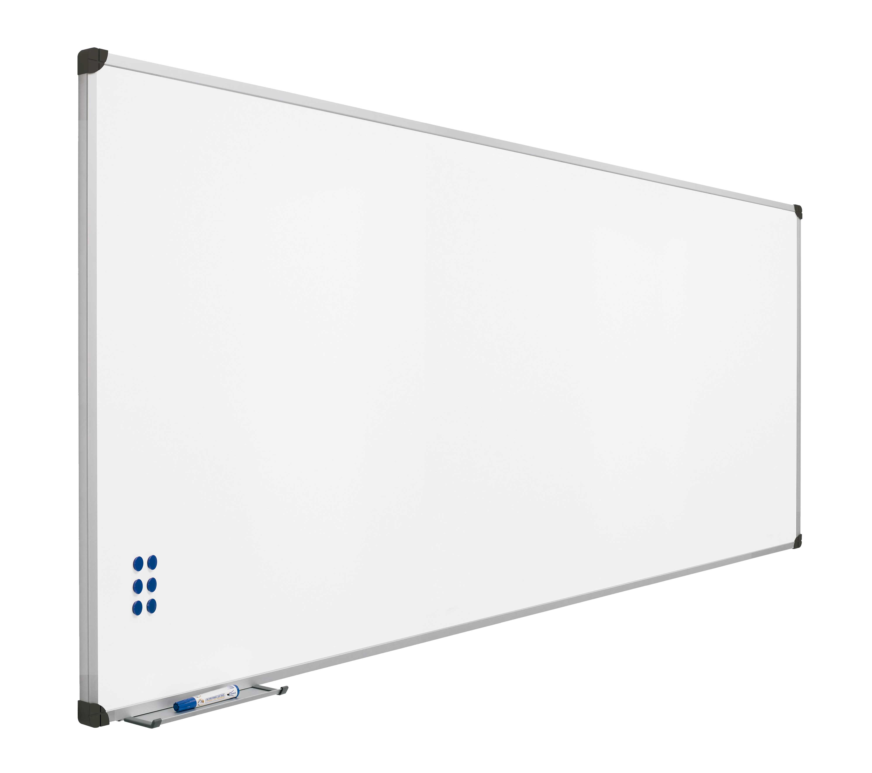

**UNIDAD DE MEDIDA:**

La unidad de medida será por unid. (unidad).

**MÉTODO DE MEDICIÓN**

Para el cómputo se considerará la entrega del mobiliario y/o equipo en almacén de la obra.

**FORMA DE PAGO:**

El pago se hará por mobiliario y/o equipo entregado y/o instalado al precio unitario definido en el presupuesto, y previa aprobación del supervisor quien velará por su correcta ejecución en obra, el precio incluye el pago por materiales, mano de obra, equipos, herramientas y cualquier imprevisto necesario para la correcta instalación.

* MP012 PIZARRA DE ACERO VITRIFICADO (2.0X1.15)

Pizarra mural blanca enmarcada con perfil de aluminio anodizado en color plata mate y cantoneras redondeadas de plástico gris. Superficie magnética de acero vitrificado a 800º C con garantía de por vida. Rotulable en seco. Incluye cajetín reposarrotulador



**UNIDAD DE MEDIDA:**

La unidad de medida será por unid. (unidad).

**MÉTODO DE MEDICIÓN**

Para el cómputo se considerará la entrega del mobiliario y/o equipo en almacén de la obra.

**FORMA DE PAGO:**

El pago se hará por mobiliario y/o equipo entregado y/o instalado al precio unitario definido en el presupuesto, y previa aprobación del supervisor quien velará por su correcta ejecución en obra, el precio incluye el pago por materiales, mano de obra, equipos, herramientas y cualquier imprevisto necesario para la correcta instalación.

* MP013 PIZARRA DE ACERO VITRIFICADO 1.50X1.20

Pizarra mural blanca enmarcada con perfil de aluminio anodizado en color plata mate y cantoneras redondeadas de plástico gris. Superficie magnética de acero vitrificado a 800º C con garantía de por vida. Rotulable en seco. Incluye cajetín reposarrotulador



**UNIDAD DE MEDIDA:**

La unidad de medida será por unid. (unidad).

**MÉTODO DE MEDICIÓN**

Para el cómputo se considerará la entrega del mobiliario y/o equipo en almacén de la obra.

**FORMA DE PAGO:**

El pago se hará por mobiliario y/o equipo entregado y/o instalado al precio unitario definido en el presupuesto, y previa aprobación del supervisor quien velará por su correcta ejecución en obra, el precio incluye el pago por materiales, mano de obra, equipos, herramientas y cualquier imprevisto necesario para la correcta instalación.

* MP014 PIZARRA DE ACERO VITRIFICADO (3.0X1.15)

Pizarra mural blanca enmarcada con perfil de aluminio anodizado en color plata mate y cantoneras redondeadas de plástico gris. Superficie magnética de acero vitrificado a 800º C con garantía de por vida. Rotulable en seco. Incluye cajetín reposarrotulador



**UNIDAD DE MEDIDA:**

La unidad de medida será por unid. (unidad).

**MÉTODO DE MEDICIÓN**

Para el cómputo se considerará la entrega del mobiliario y/o equipo en almacén de la obra.

**FORMA DE PAGO:**

El pago se hará por mobiliario y/o equipo entregado y/o instalado al precio unitario definido en el presupuesto, y previa aprobación del supervisor quien velará por su correcta ejecución en obra, el precio incluye el pago por materiales, mano de obra, equipos, herramientas y cualquier imprevisto necesario para la correcta instalación.

* MP015 Silla 0.30x0.35 (1° y 2° / 3° y 4° / 5° y 6° grado)

**DESCRIPCIÓN:**

Silla CON ESTRUCTURA de acero LAC Y asiento DE POLIPROPILENO PARA NIVEL PRIMARIO TIPO:

Descripción Cantidad Altura Plano de Detalles

A-3 120 60 cm Plano D-13

A-4 120 70 cm Plano D-14

A-5 120 76 cm Plano D-15

CARACTERÍSTICAS

Material: de acero LAC - Polipropileno

Color de tablero: Azul

Pintura: electrostática

Espesor de polipropileno: 5mm

Espesor estructura metálica: Tubo de sección circular según indica planos referenciales, calibre 16 (1.5mm);

Color estructura metálica: Martillado gris

DISEÑO: Según diseños adjuntos al presente documento de especificación técnica. (ver anexo)

Características técnicas planteadas se encuentran basadas en la Norma Técnica denominada: “Criterios de Diseño para Mobiliario Educativo de la Educación Básica Regular” aprobada en la Resolución Viceministerial N° 164-2020-MINEDU del 02 de setiembre del 2020.

**UNIDAD DE MEDIDA:**

La unidad de medida será por unid. (unidad).

**MÉTODO DE MEDICIÓN**

Para el cómputo se considerará la entrega del mobiliario y/o equipo en almacén de la obra.

**FORMA DE PAGO:**

El pago se hará por mobiliario y/o equipo entregado y/o instalado al precio unitario definido en el presupuesto, y previa aprobación del supervisor quien velará por su correcta ejecución en obra, el precio incluye el pago por materiales, mano de obra, equipos, herramientas y cualquier imprevisto necesario para la correcta instalación.

* MP016 **SILLA 0.45X0.45X0.45 (DOCENTE)**

**DESCRIPCIÓN:**

Silla CON ESTRUCTURA de acero LAC Y asiento DE POLIPROPILENO PARA profesor:

**CARACTERÍSTICAS**

* **Material:** Metal - Polipropileno
* **Color de asiento: negro**
* **Pintura: electrostática**
* **Espesor de polipropileno:** 5mm
* **Espesor estructura metálica:** Tubo de sección circular según indica planos referenciales, calibre 16 (1.5mm);
* **Color estructura metálica:** Martillado gris
* **Altura del plano del asiento:** 45cm
* **Altura de la silla:** 86cm

**DISEÑO:** Según diseños adjuntos al presente documento de especificación técnica. (ver anexo)

Características técnicas planteadas se encuentran basadas en la Norma Técnica denominada: “Criterios de Diseño para Mobiliario Educativo de la Educación Básica Regular” aprobada en la Resolución Viceministerial N° 164-2020-MINEDU del 02 de setiembre del 2020.

* MP017 **SILLÓN MODULAR 0.60X0.60**

**Descripción**

Un sofá modular es un tipo de sofá que está diseñado y fabricado con varios módulos contiguos que pueden formar composiciones distintas en función de sus diferentes tamaños y formas.

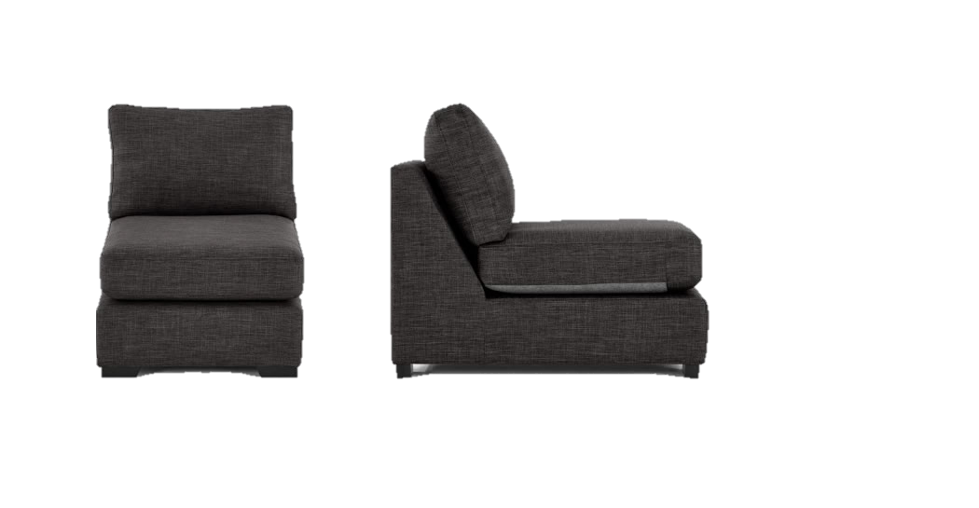

Sillón modular

Armazón en madera tornillo o superior.

Espuma de alta densidad.

Tapiz Cuero: Ultracuero.

Alto: 80 Centímetros mínimo.

Ancho: 60 Centímetros mínimo.

Fondo: 60 Centímetros mínimo.

Asiento: 60 x 60 Centímetros mínimo.

Altura del plano del asiento 440cm

**UNIDAD DE MEDIDA:**

La unidad de medida será por Und. (Unidad).

**MÉTODO DE MEDICIÓN**

Para el cómputo se considerará la colocación e instalación del mobiliario y/o equipo y su puesta en operación.

**FORMA DE PAGO:**

El pago se hará por mobiliario y/o equipo entregado e instalado al precio unitario definido en el presupuesto, y previa aprobación del supervisor quien velará por su correcta ejecución en obra, el precio incluye el pago por materiales, mano de obra, equipos, herramientas y cualquier imprevisto necesario para la correcta instalación.

* MP018 **SILLÓN MODULAR 1.20X0.60**

DESCRIPCIÓN.

Un sofá modular es un tipo de sofá que está diseñado y fabricado con varios módulos contiguos que pueden formar composiciones distintas en función de sus diferentes tamaños y formas.

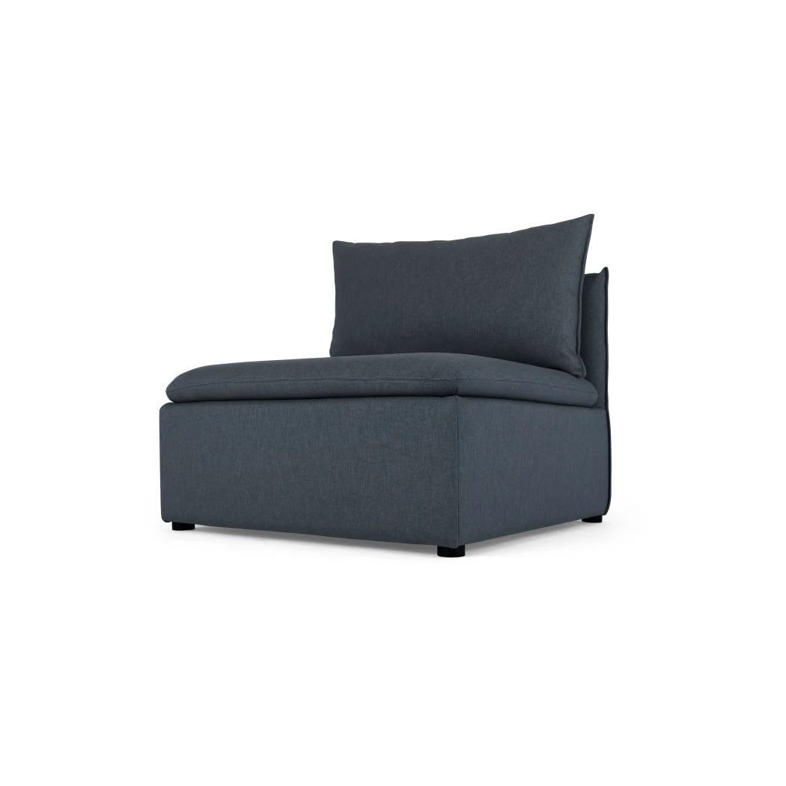

Sillón modular

Armazón en madera tornillo o superior.

Espuma de alta densidad.

Tapiz Cuero: Ultracuero.

Alto: 80 Centímetros mínimo.

Ancho: 120 Centímetros mínimo.

Fondo: 60 Centímetros mínimo.

Asiento: 120 x 60 Centímetros mínimo.

Altura del plano del asiento 440cm

**UNIDAD DE MEDIDA:**

La unidad de medida será por Und. (Unidad).

MÉTODO DE MEDICIÓN

Para el cómputo se considerará la colocación e instalación del mobiliario y/o equipo y su puesta en operación.

**FORMA DE PAGO:**

El pago se hará por mobiliario y/o equipo entregado e instalado al precio unitario definido en el presupuesto, y previa aprobación del supervisor quien velará por su correcta ejecución en obra, el precio incluye el pago por materiales, mano de obra, equipos, herramientas y cualquier imprevisto necesario para la correcta instalación.

* MP019 TACHO DE BASURA

**DESCRIPCIÓN**

Tacho o papelera comercial hecho de plástico en su totalidad, ideal para la industria del comercio, instituciones y del hogar, para la separación, almacenamiento y manipulación de residuos, materias primas y materiales de trabajo, fabricado en material soplado de alta resistencia al impacto, para uso en interiores y exteriores.



**ESPECIFICACIONES TÉCNICAS**

* Tacho de Basura Plástico
* Contenido = 19 Ltrs
* Alto = 42 cm
* Ancho = 27 cm
* Fondo = 35 cm
* Color: Opcional a disponibilidad

**UNIDAD DE MEDIDA:**

La unidad de medida será por Und. (Unidad).

**MÉTODO DE MEDICIÓN**

Para el cómputo se considerará la colocación e instalación del mobiliario y/o equipo y su puesta en operación.

**FORMA DE PAGO:**

El pago se hará por mobiliario y/o equipo entregado e instalado al precio unitario definido en el presupuesto, y previa aprobación del supervisor quien velará por su correcta ejecución en obra, el precio incluye el pago por materiales, mano de obra, equipos, herramientas y cualquier imprevisto necesario para la correcta instalación.

* MP020 SILLA GIRATORIA TIPO I

**DESCRIPCIÓN**

Silla giratoria multifuncional regulable en altura, compuesta por asiento y respaldo disponible en dos alturas. Ambos elementos van tapizados y disponen de forma ergonómica. Además, puede adquirirse con brazos regulables o fijos.

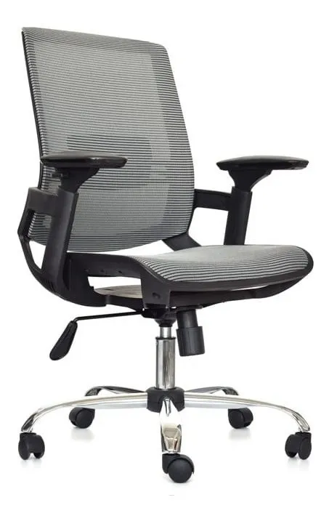

Brazos 3D

Apoyo Lumbar Regulable en altura y profundidad

Mec Basculante 1 bloqueo a 90°

Base cromada 64 mm / Base Nylon. 64 mm

Rueda Nylon 50 cm

Regulación de tensión mediante perilla.

Neumático negro con elevación a gas.

Brazos en polipropileno, regulables en

altura 3D

Base nylon certificado BIFMA

Ruedas en goma certificadas BIFMA

**UNIDAD DE MEDIDA:**

La unidad de medida será por unid. (unidad).

**MÉTODO DE MEDICIÓN**

Para el cómputo se considerará la entrega del mobiliario y/o equipo en almacén de la obra.

**FORMA DE PAGO:**

El pago se hará por mobiliario y/o equipo entregado y/o instalado al precio unitario definido en el presupuesto, y previa aprobación del supervisor quien velará por su correcta ejecución en obra, el precio incluye el pago por materiales, mano de obra, equipos, herramientas y cualquier imprevisto necesario para la correcta instalación.

* MP021 SILLAS SEGÚN GRUPO

Banco para talleres

Altura del asiento al piso regulable entre 56cm a 82cm o mayor rango.

Descansapies a 26 cm aprox.

Área del asiento 30cm x 30cm como mínimo

Espaldar de malla o polipropileno

Diámetro de la base 50 a 60 cm.

Rango de ajuste de altura de 26 cm efectivo o superior

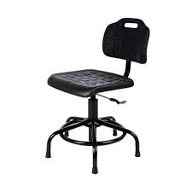

**UNIDAD DE MEDIDA:**

La unidad de medida será por unid. (unidad).

**MÉTODO DE MEDICIÓN**

Para el cómputo se considerará la entrega del mobiliario y/o equipo en almacén de la obra.

**FORMA DE PAGO:**

El pago se hará por mobiliario y/o equipo entregado y/o instalado al precio unitario definido en el presupuesto, y previa aprobación del supervisor quien velará por su correcta ejecución en obra, el precio incluye el pago por materiales, mano de obra, equipos, herramientas y cualquier imprevisto necesario para la correcta instalación.

* MP022 **MESA CENTRAL**

DESCRIPCIÓN:

Mesa de melamina para oficinas administrativas del centro educativos.

Largo 80cm

Ancho 40cm

Alto 75cm

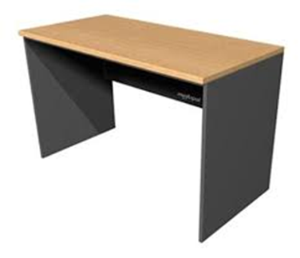

CARACTERÍSTICAS

Material: Aglomerado MDP Melamina fabricado a alta presión.

Color: Cedro con bordes negro.

patas con goma antideslizantes.

Tipo de estructura: Fijo

Acabado: Liso sin imperfecciones o agrietamiento en las uniones

Material de la estructura: MDP Melamina

Forma: Rectangular según modelo de mueble adjunto

Espesor de la plancha: 18 mm

Cantos: de PVC gruesa color negro

Incluye Accesorios.

**UNIDAD DE MEDIDA:**

La unidad de medida será por unid. (unidad).

**MÉTODO DE MEDICIÓN**

Para el cómputo se considerará la entrega del mobiliario y/o equipo en almacén de la obra.

**FORMA DE PAGO:**

El pago se hará por mobiliario y/o equipo entregado y/o instalado al precio unitario definido en el presupuesto, y previa aprobación del supervisor quien velará por su correcta ejecución en obra, el precio incluye el pago por materiales, mano de obra, equipos, herramientas y cualquier imprevisto necesario para la correcta instalación.

* MP023 **MESA DE REUNIONES**

DESCRIPCION:

MOBILIARIO cuya finalidad es de permitir la realización de reuniones del personal docente y administrativo de la institución educativa, este deberá de tener todos los accesorios con la finalidad de poder brindar un adecuado servicio en cuanto al acceso a sistemas eléctricos y datos.

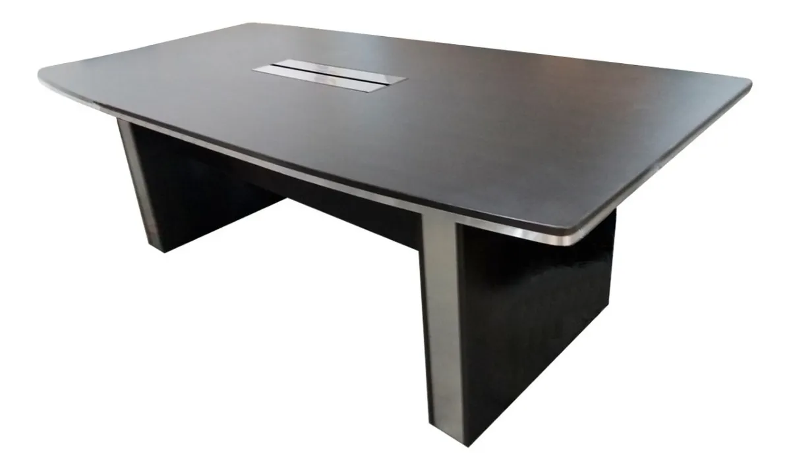

Características:

Tablero de Melamina reforzado a 36mm (doble melamina).

Con aplicaciones de acero en la base y contorno de la mesa.

Recubrimiento con tapacantos grueso.

03 Cajuela para tomacorrientes e internet en la parte central de la mesa.

Capacidad hasta 12 personas.

03 Caja Interface con salidas de TOMACORRIENTES, HDMI, USB

Dimensiones:

300cm largo.

120cm ancho.

75cm altura.

Imagen referencial.

**UNIDAD DE MEDIDA:**

La unidad de medida será por unid. (unidad).

**MÉTODO DE MEDICIÓN**

Para el cómputo se considerará la entrega del mobiliario y/o equipo en almacén de la obra.

**FORMA DE PAGO:**

El pago se hará por mobiliario y/o equipo entregado y/o instalado al precio unitario definido en el presupuesto, y previa aprobación del supervisor quien velará por su correcta ejecución en obra, el precio incluye el pago por materiales, mano de obra, equipos, herramientas y cualquier imprevisto necesario para la correcta instalación.

* MP024 **MESA DE TRABAJO**

DESCRIPCIÓN:

Mesa de melamina para oficinas administrativas del centro educativos.

Largo 170cm

Ancho 60cm

Altura 75cm

CARACTERÍSTICAS

Material: Aglomerado MDP Melamina fabricado a alta presión.

Color: Cedro con bordes negro.

patas con goma antideslizantes.

Tipo de estructura: Fijo

Acabado: Liso sin imperfecciones o agrietamiento en las uniones

Material de la estructura: MDP Melamina

Forma: Rectangular según modelo de mueble adjunto

Espesor de la plancha: 18 mm

Cantos: de PVC gruesa color negro

Incluye Accesorios.

MODELO DEL MUEBLE:

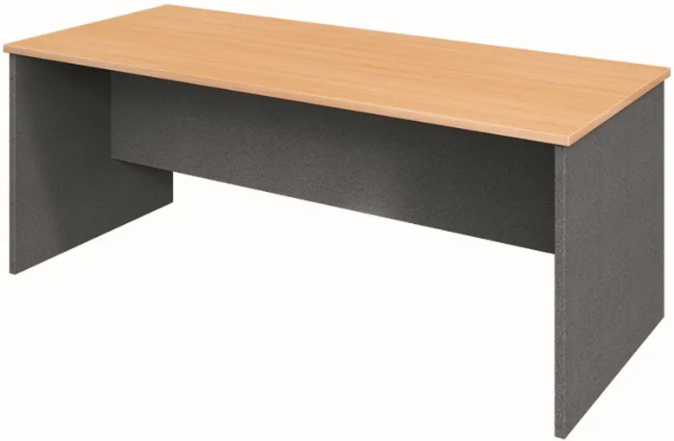

**UNIDAD DE MEDIDA:**

La unidad de medida será por unid. (unidad).

**MÉTODO DE MEDICIÓN**

Para el cómputo se considerará la entrega del mobiliario y/o equipo en almacén de la obra.

**FORMA DE PAGO:**

El pago se hará por mobiliario y/o equipo entregado y/o instalado al precio unitario definido en el presupuesto, y previa aprobación del supervisor quien velará por su correcta ejecución en obra, el precio incluye el pago por materiales, mano de obra, equipos, herramientas y cualquier imprevisto necesario para la correcta instalación.

* MP025 MESA PARA COMPUTADORA

**DESCRIPCIÓN:**

MOBILIARIO QUE SERVIRA de soporte a equipos de cómputos en las aulas de AIP

Mueble de melamina de 18 mm

Dimensiones:

Alto: 75cm

Largo: 80cm

Profundidad: 50cm

Tapacantos gruesos

Bandeja para teclado y mouse de melamina de 18mm con tapacantos grueso y sistema de rieles telescópicas.

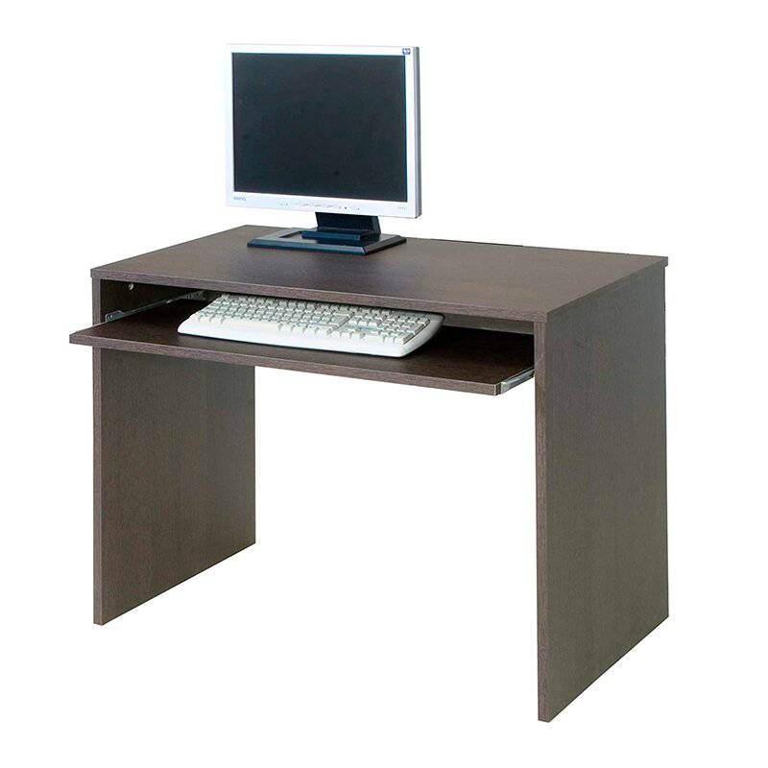

**UNIDAD DE MEDIDA:**

La unidad de medida será por unid. (unidad).

**MÉTODO DE MEDICIÓN**

Para el cómputo se considerará la entrega del mobiliario y/o equipo en almacén de la obra.

**FORMA DE PAGO:**

El pago se hará por mobiliario y/o equipo entregado y/o instalado al precio unitario definido en el presupuesto, y previa aprobación del supervisor quien velará por su correcta ejecución en obra, el precio incluye el pago por materiales, mano de obra, equipos, herramientas y cualquier imprevisto necesario para la correcta instalación.

* MP026 MESAS DE TRABAJO

DESCRIPCIÓN:

Mesa de melamina para oficinas administrativas del centro educativos.

Largo 120

Ancho 60

Alto 75

CARACTERÍSTICAS

Material: Aglomerado MDP Melamina fabricado a alta presión.

Color: Cedro con bordes negro.

patas con goma antideslizantes.

Tipo de estructura: Fijo

Acabado: Liso sin imperfecciones o agrietamiento en las uniones

Material de la estructura: MDP Melamina

Forma: Rectangular según modelo de mueble adjunto

Espesor de la plancha: 18 mm

Cantos: de PVC gruesa color negro

Incluye Accesorios.

MODELO DEL MUEBLE:

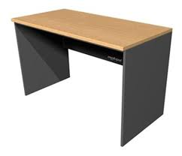

**UNIDAD DE MEDIDA:**

La unidad de medida será por unid. (unidad).

**MÉTODO DE MEDICIÓN**

Para el cómputo se considerará la entrega del mobiliario y/o equipo en almacén de la obra.

**FORMA DE PAGO:**

El pago se hará por mobiliario y/o equipo entregado y/o instalado al precio unitario definido en el presupuesto, y previa aprobación del supervisor quien velará por su correcta ejecución en obra, el precio incluye el pago por materiales, mano de obra, equipos, herramientas y cualquier imprevisto necesario para la correcta instalación.

* **MP027 BANCO PARA LABORATORIO**

Descripción:

Mobiliario indispensable para laboratorio, se hace adecuado por la capacidad de ser regulable y asiento con un diámetro mayor a 30cm con la finalidad de lograr una estabilidad ya que en estos ambientes se esta propenso a cualquier tipo de improvistos por las características de las actividades a desarrollar en el.

Este tipo de mobiliarios deberán de brindar una rápida evacuación en caso de emergencias

Banco para laboratorio

Altura del asiento al piso regulable entre 56cm a 82cm o mayor rango.

Descansapies a 26 cm aprox.

Diámetro mínimo del asiento 35cm

Diámetro de la base 50 a 60 cm.

MDF de 12mm de espesor con tuercas de acero dentadas, cubierto de espuma de poliuretano rígida o similar

Rango de ajuste de altura de 26 cm efectivo o superior

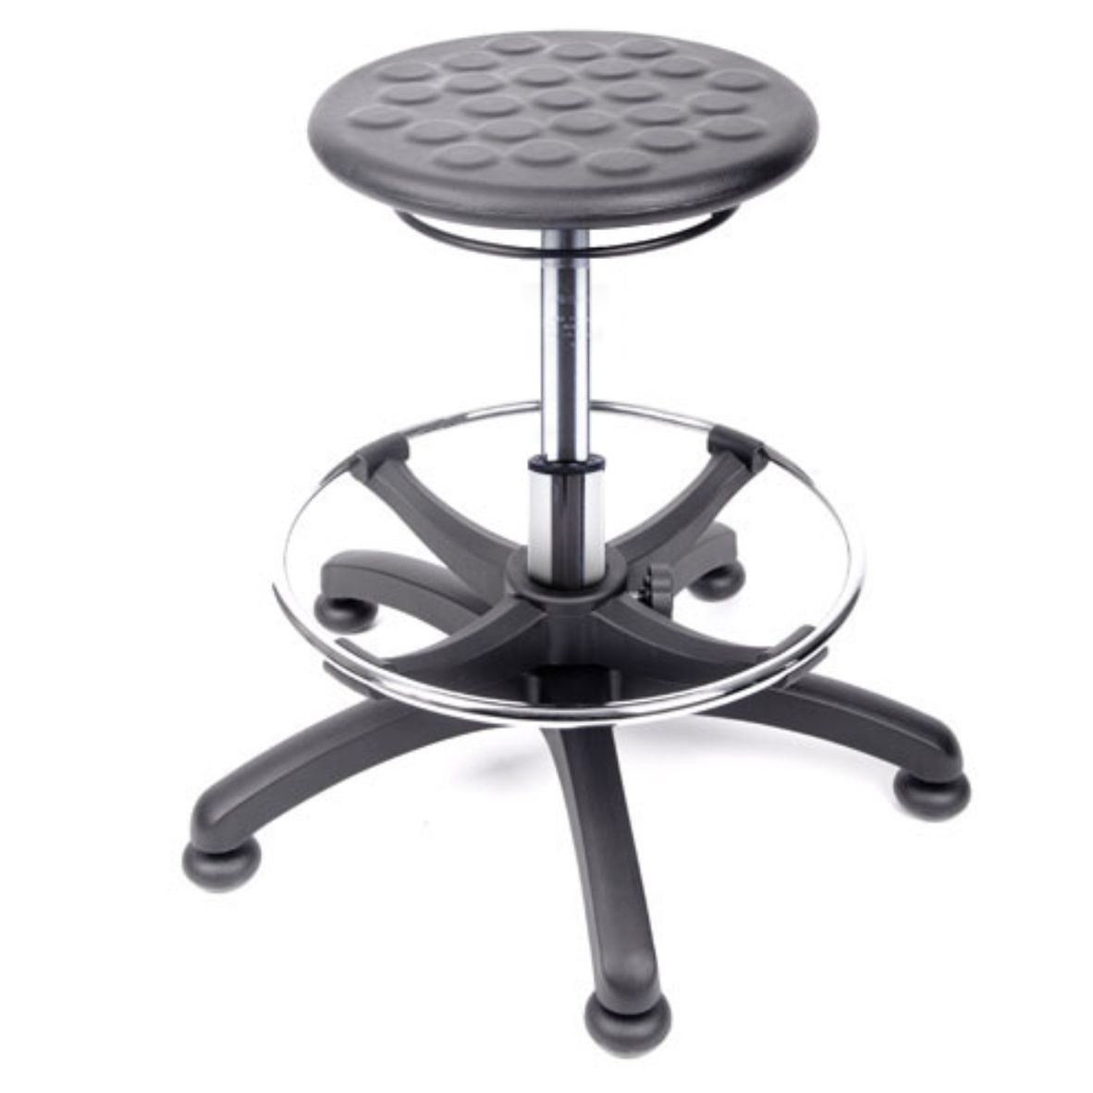

.

IMAGEN REFERENCIAL

**UNIDAD DE MEDIDA:**

La unidad de medida será por unid. (unidad).

**MÉTODO DE MEDICIÓN**

Para el cómputo se considerará la entrega del mobiliario y/o equipo en almacén de la obra.

**FORMA DE PAGO:**

El pago se hará por mobiliario y/o equipo entregado y/o instalado al precio unitario definido en el presupuesto, y previa aprobación del supervisor quien velará por su correcta ejecución en obra, el precio incluye el pago por materiales, mano de obra, equipos, herramientas y cualquier imprevisto necesario para la correcta instalación.

* **MP028 BANCA PARA VESTUARIO 0.80x0.30 33**

Banca de madera y metal para vestuarios

Armazón en metal con tubo Galvanizado de 1.0 pulgada cuadrado pesado 1,5 mm de espesor o mayor.

Las uniones deberán de ser soldadas en su totalidad, las uniones deberán de estar en el mismo plano para evitar imperfecciones.

Las rejillas interiores deberán de ser tubo circular pesado de mínimo de ¾ de pulgada Galvanizado pesado de 1.5mm o 2,0mm formado por 05 secciones de ancho por 02 secciones de profundidad.

Pintura: Base zincromato a dos manos, Pintura de dos manos.

La estructura de metal de color blanco humo.

Los tubos de metal deberán de cumplir con la norma SSTM A500 de fabricación y acero deberá de cumplir con la norma ASTM A653 mínimamente.

Soldadura: Usar electrodo e6011, diámetro 1/8” o superior.

Terminales de las patas de material antideslizante.

Asientos de madera de 01 pulgada de espesor como mínimo color natural laqueado o barnizado.

El asiento deberá de estar compuesto por 4 secciones de madera de 2.5 pulgadas como mínimo, alisado en los extremos para evitar daños.

Las secciones de las maderas deberán de estar sujetas con tornillos con cabeza liza.

Alto: 40 Centímetros mínimo.

Ancho: 80 Centímetros mínimo.

Fondo: 30 Centímetros mínimo.

Asiento: 30 x 80 Centímetros mínimo.

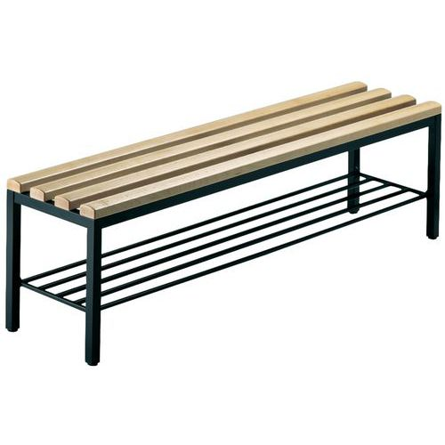

**UNIDAD DE MEDIDA:**

La unidad de medida será por unid. (unidad).

**MÉTODO DE MEDICIÓN**

Para el cómputo se considerará la entrega del mobiliario y/o equipo en almacén de la obra.

**FORMA DE PAGO:**

El pago se hará por mobiliario y/o equipo entregado y/o instalado al precio unitario definido en el presupuesto, y previa aprobación del supervisor quien velará por su correcta ejecución en obra, el precio incluye el pago por materiales, mano de obra, equipos, herramientas y cualquier imprevisto necesario para la correcta instalación.

* **MP029 BANCA PARA VESTUARIO 0.60x0.30 33**

Banca de madera y metal para vestuarios

Armazón en metal con tubo Galvanizado de 1.0 pulgada cuadrado pesado 1,5 mm de espesor o mayor.

Las uniones deberán de ser soldadas en su totalidad, las uniones deberán de estar en el mismo plano para evitar imperfecciones.

Las rejillas interiores deberán de ser tubo circular pesado de mínimo de ¾ de pulgada Galvanizado pesado de 1.5mm o 2,0mm formado por 05 secciones de ancho por 02 secciones de profundidad.

Pintura: Base zincromato a dos manos, Pintura de dos manos.

La estructura de metal de color blanco humo.

Los tubos de metal deberán de cumplir con la norma SSTM A500 de fabricación y acero deberá de cumplir con la norma ASTM A653 mínimamente.

Soldadura: Usar electrodo e6011, diámetro 1/8” o superior.

Terminales de las patas de material antideslizante.

Asientos de madera de 01 pulgada de espesor como mínimo color natural laqueado o barnizado.

El asiento deberá de estar compuesto por 4 secciones de madera de 2.5 pulgadas como mínimo, alisado en los extremos para evitar daños.

Las secciones de las maderas deberán de estar sujetas con tornillos con cabeza liza.

Alto: 40 Centímetros mínimo.

Ancho: 60 Centímetros mínimo.

Fondo: 30 Centímetros mínimo.

Asiento: 30 x 60 Centímetros mínimo.



**UNIDAD DE MEDIDA:**

La unidad de medida será por unid. (unidad).

**MÉTODO DE MEDICIÓN**

Para el cómputo se considerará la entrega del mobiliario y/o equipo en almacén de la obra.

**FORMA DE PAGO:**

El pago se hará por mobiliario y/o equipo entregado y/o instalado al precio unitario definido en el presupuesto, y previa aprobación del supervisor quien velará por su correcta ejecución en obra, el precio incluye el pago por materiales, mano de obra, equipos, herramientas y cualquier imprevisto necesario para la correcta instalación.

* MP030 MESA AUXILIAR

DESCRIPCIÓN:

Mesa de melamina para oficinas administrativas del centro educativos.

Largo 90

Ancho 45

Alto 90

CARACTERÍSTICAS

Material: Aglomerado MDP Melamina fabricado a alta presión.

Color: Cedro con bordes negro.

patas con goma antideslizantes.

Tipo de estructura: Fijo

Acabado: Liso sin imperfecciones o agrietamiento en las uniones

Material de la estructura: MDP Melamina

Forma: Rectangular según modelo de mueble adjunto

Espesor de la plancha: 18 mm

Cantos: de PVC gruesa color negro

Incluye Accesorios.

MODELO DEL MUEBLE:



**UNIDAD DE MEDIDA:**

La unidad de medida será por unid. (unidad).

**MÉTODO DE MEDICIÓN**

Para el cómputo se considerará la entrega del mobiliario y/o equipo en almacén de la obra.

**FORMA DE PAGO:**

El pago se hará por mobiliario y/o equipo entregado y/o instalado al precio unitario definido en el presupuesto, y previa aprobación del supervisor quien velará por su correcta ejecución en obra, el precio incluye el pago por materiales, mano de obra, equipos, herramientas y cualquier imprevisto necesario para la correcta instalación.

* MP031 MESA DE LECTURA

DESCRIPCIÓN:

Mesa de melamina para oficinas administrativas del centro educativos.

Largo 120cm

Ancho 80cm

Altura 75cm

CARACTERÍSTICAS

Material: Aglomerado MDP Melamina fabricado a alta presión.

Color: Cedro con bordes negro.

patas con goma antideslizantes.

Tipo de estructura: Fijo

Acabado: Liso sin imperfecciones o agrietamiento en las uniones

Material de la estructura: MDP Melamina

Forma: Rectangular según modelo de mueble adjunto

Espesor de la plancha: 18 mm

Cantos: de PVC gruesa color negro

Incluye Accesorios.

MODELO DEL MUEBLE:



**UNIDAD DE MEDIDA:**

La unidad de medida será por unid. (unidad).

**MÉTODO DE MEDICIÓN**

Para el cómputo se considerará la entrega del mobiliario y/o equipo en almacén de la obra.

**FORMA DE PAGO:**

El pago se hará por mobiliario y/o equipo entregado y/o instalado al precio unitario definido en el presupuesto, y previa aprobación del supervisor quien velará por su correcta ejecución en obra, el precio incluye el pago por materiales, mano de obra, equipos, herramientas y cualquier imprevisto necesario para la correcta instalación.

* MP032 ANAQUEL METÁLICO TIPO I

**Valores mínimos**

Alto: entre 200 cm  
Ancho: entre 95 cm  
Profundidad: 45 cm

Numero de cuerpos:01  
Peso soportado por repisa: 200 kg  
Características: Estante de acero DC01 laminado en frío, con repisas de HDF 5.5mm. Uso para industria, garaje y comercio  
Color: Gris  
Material: Acero pesado   
Cantidad de repisas: 5  
Modo de fijación: Sobreponer

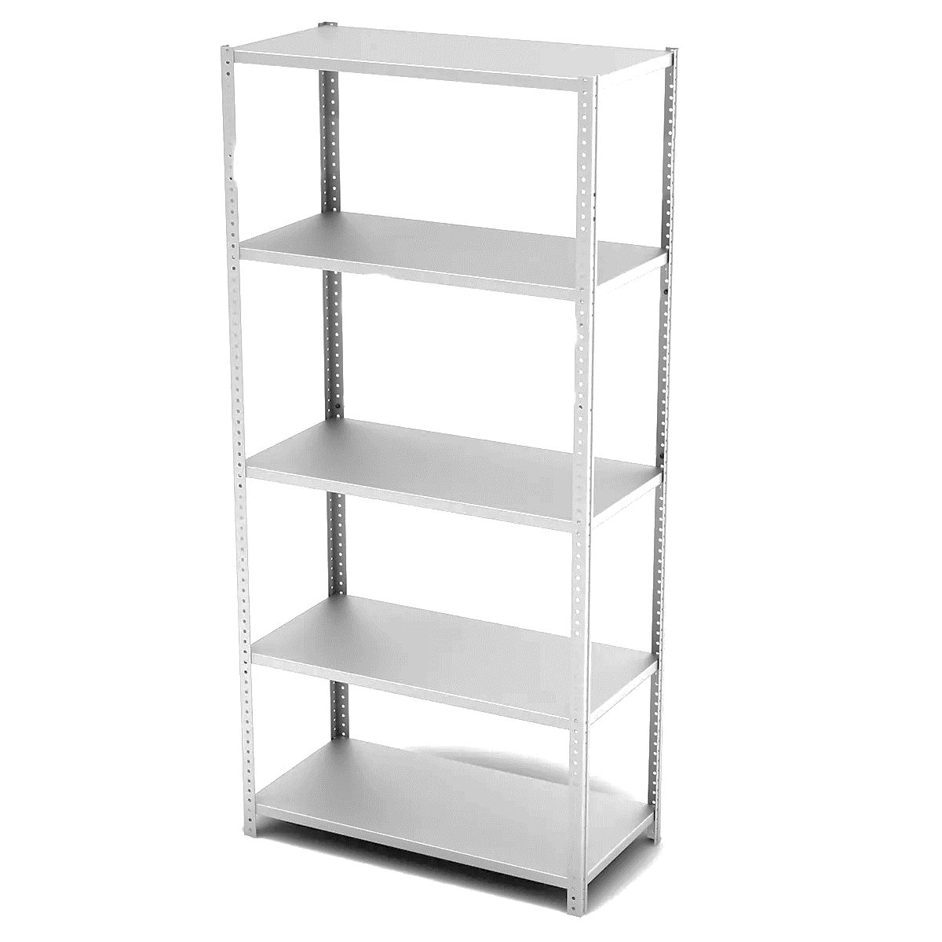

**UNIDAD DE MEDIDA:**

La unidad de medida será por unid. (unidad).

**MÉTODO DE MEDICIÓN**

Para el cómputo se considerará la entrega del mobiliario y/o equipo en almacén de la obra.

**FORMA DE PAGO:**

El pago se hará por mobiliario y/o equipo entregado y/o instalado al precio unitario definido en el presupuesto, y previa aprobación del supervisor quien velará por su correcta ejecución en obra, el precio incluye el pago por materiales, mano de obra, equipos, herramientas y cualquier imprevisto necesario para la correcta instalación.

* MP033 ANAQUEL METÁLICO TIPO II

**Valores mínimos**

Alto: entre 200 cm

Ancho: entre 65 cm

Profundidad: 45 cm

Numero de cuerpos:01

Peso soportado por repisa: 200 kg

Características: Estante de acero DC01 laminado en frío, con repisas de HDF 5.5mm. Uso para industria, garaje y comercio

Color: Gris

Material: Acero pesado

Cantidad de repisas: 5

Modo de fijación: Sobreponer



**UNIDAD DE MEDIDA:**

La unidad de medida será por unid. (unidad).

**MÉTODO DE MEDICIÓN**

Para el cómputo se considerará la entrega del mobiliario y/o equipo en almacén de la obra.

**FORMA DE PAGO:**

El pago se hará por mobiliario y/o equipo entregado y/o instalado al precio unitario definido en el presupuesto, y previa aprobación del supervisor quien velará por su correcta ejecución en obra, el precio incluye el pago por materiales, mano de obra, equipos, herramientas y cualquier imprevisto necesario para la correcta instalación.

* MP034 ARMARIO DE MELAMINA

**DESCRIPCIÓN**:

Armario de melamina ideal para guardar documentos de manera organizada en las oficinas administrativas del centro educativos.

**CARACTERÍSTICAS**

Material: Aglomerado MDP Melamina fabricado a alta presión.

Color: Cedro con bordes negro.

Altura Del Producto: 180cm

Ancho Del Producto: 90 cm

Profundidad: 45cm

Niveles de Filas: 4

patas con goma antideslizantes.

Tipo de estructura: Fijo

Acabado: Liso sin imperfecciones

Material de la estructura: MDP Melamina de 18mm

Forma: Rectangular según modelo de mueble adjunto

Espesor de la plancha: 18 mm

Cantos: de PVC gruesa color negro

Incluye cerradura tipo chapa con 3 copias de llave. Incluye rieles, bisagras 100 % acero resistente a la corrosión, uniones si es que fuera necesario, sistemas antideslizantes en las 4 patas, tapacantos de pvc de 1 mm color negro o mismo color del mueble,

Divisiones simétricas:

|  |  |
| --- | --- |
|  | |
|  |  |
|  |  |
|  |  |

MODELO DEL MUEBLE:

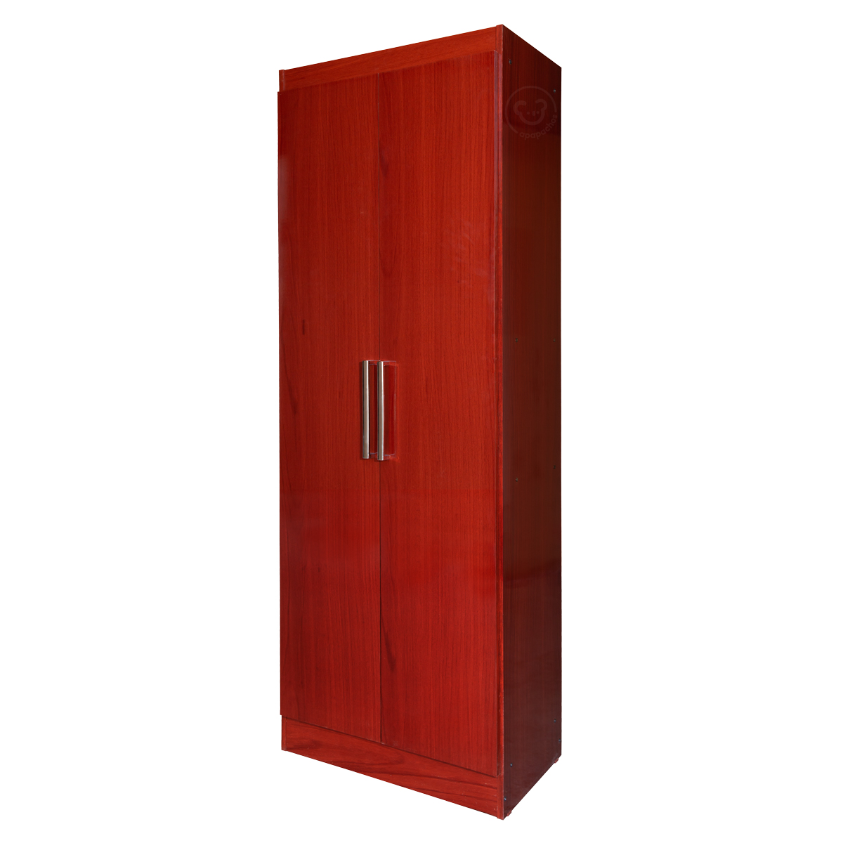

**UNIDAD DE MEDIDA:**

La unidad de medida será por unid. (unidad).

**MÉTODO DE MEDICIÓN**

Para el cómputo se considerará la entrega del mobiliario y/o equipo en almacén de la obra.

**FORMA DE PAGO:**

El pago se hará por mobiliario y/o equipo entregado y/o instalado al precio unitario definido en el presupuesto, y previa aprobación del supervisor quien velará por su correcta ejecución en obra, el precio incluye el pago por materiales, mano de obra, equipos, herramientas y cualquier imprevisto necesario para la correcta instalación.

* MP035 ARMARIO EMPOTRADO PARA LABORATORIO

DESCRIPCIÓN:

Armario de melamina ideal para guardar documentos de manera organizada en los salones de clase del centro educativos.

CARACTERÍSTICAS

Material: Aglomerado MDP Melamina fabricado a alta presión.

Color: Cedro con bordes negro.

Altura Del Producto: 135cm

Ancho Del Producto: 200cm

Profundidad Del Producto: 40 cm

Niveles de Filas: 6

Niveles de Columnas: 2

Número de puestas: 2 corredizas

Número de cajones: 0

Ver distribución del grafico

|  |  |
| --- | --- |
|  | |
|  |  |
|  |
|  |  |
|  |  |
|  |  |

patas con goma antideslizantes.

Tipo de estructura: Fijo

Acabado: Liso sin imperfecciones o agrietamiento en las uniones

Tipo de correderas: laterales de metal pesado.

Material de la estructura: MDP Melamina

Forma: Rectangular según modelo de mueble adjunto

Espesor de la plancha: 18 mm

Cantos: de PVC gruesa color negro 3mm como mínimo.

Incluye Accesorios.

Incluye cerradura tipo chapa con 3 copias de llave. sistemas antideslizantes en las 4 patas, tapacantos de pvc de 3 mm color negro o mismo color del mueble,

MODELO DEL MUEBLE:

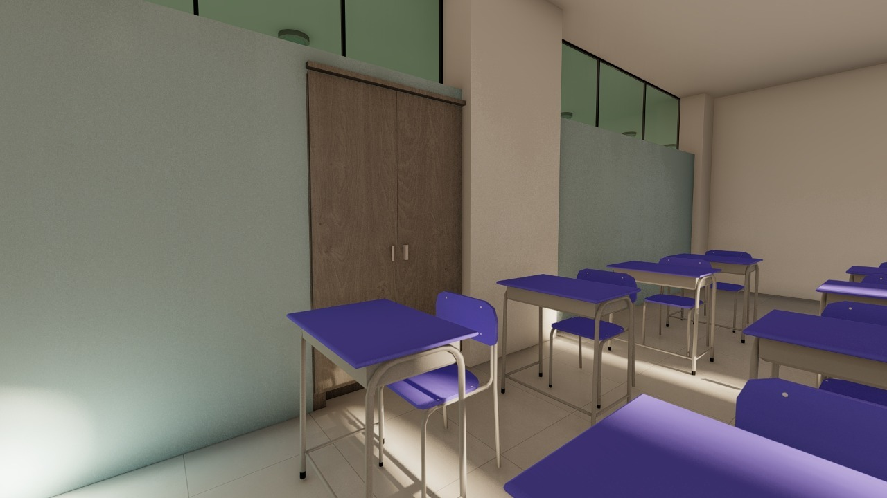

Medidas: Para la correcta instalación, el contratista debe realizar una pre-verificación de las medidas y el lugar donde estará instalado.

**UNIDAD DE MEDIDA:**

La unidad de medida será por unid. (unidad).

**MÉTODO DE MEDICIÓN**

Para el cómputo se considerará la entrega del mobiliario y/o equipo en almacén de la obra.

**FORMA DE PAGO:**

El pago se hará por mobiliario y/o equipo entregado y/o instalado al precio unitario definido en el presupuesto, y previa aprobación del supervisor quien velará por su correcta ejecución en obra, el precio incluye el pago por materiales, mano de obra, equipos, herramientas y cualquier imprevisto necesario para la correcta instalación.

* MP036 ARMARIO EMPOTRADO PARA AULAS

DESCRIPCIÓN:

Armario de melamina ideal para guardar documentos de manera organizada en los salones de clase del centro educativos.

**CARACTERÍSTICAS**

Material: Aglomerado MDP Melamina fabricado a alta presión de 18mm.

Color: Cedro con bordes negro.

Altura Del Producto: 185cm

Ancho Del Producto: 115 cm

Profundidad Del Producto: 60 cm

Niveles de Filas: 5

Niveles de Columnas: 2

Número de puestas: 2 corredizas

Número de cajones: 0

Ver distribución del grafico

|  |  |
| --- | --- |
|  | |
|  |  |
|  |
|  |  |
|  |  |
|  |  |

patas con goma antideslizantes.

Tipo de estructura: Fijo

Acabado: Liso sin imperfecciones o agrietamiento en las uniones

Tipo de correderas: laterales de metal pesado.

Material de la estructura: MDP Melamina

Forma: Rectangular según modelo de mueble adjunto

Espesor de la plancha: 18 mm

Cantos: de PVC gruesa color negro 3mm como mínimo.

Incluye Accesorios.

Incluye cerradura tipo chapa con 3 copias de llave. sistemas antideslizantes en las 4 patas, tapacantos de pvc de 3 mm color negro o mismo color del mueble,

MODELO DEL MUEBLE:



Medidas: Para la correcta instalación, el contratista debe realizar una pre-verificación de las medidas y el lugar donde estará instalado.

**UNIDAD DE MEDIDA:**

La unidad de medida será por unid. (unidad).

**MÉTODO DE MEDICIÓN**

Para el cómputo se considerará la entrega del mobiliario y/o equipo en almacén de la obra.

**FORMA DE PAGO:**

El pago se hará por mobiliario y/o equipo entregado y/o instalado al precio unitario definido en el presupuesto, y previa aprobación del supervisor quien velará por su correcta ejecución en obra, el precio incluye el pago por materiales, mano de obra, equipos, herramientas y cualquier imprevisto necesario para la correcta instalación.

* MP037 **CAMILLA RODANTE**

**DESCRIPCIÓN:**

El **estetoscopio** es un dispositivo acústico que amplifica los ruidos corporales para lograr su mejor percepción y por lo tanto la integración de diversos signos, los cuales se auscultan principalmente en corazón, pulmones y abdomen y forman parte de la semiología de la Medicina General hasta las diversas especialidades

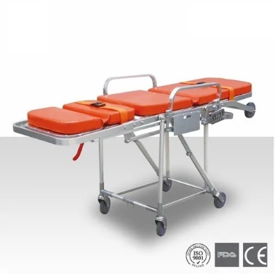

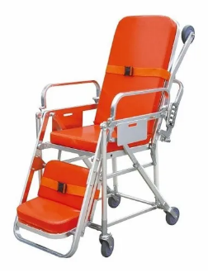

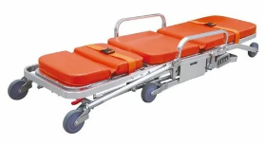

• Camilla rodante convertible en silla de ruedas

• Tamaño de la camilla rodante en posición alta = 200 cm largo x 55 cm de ancho x 86 cm de alto

• Tamaño de la camilla rodante en posición baja = 196 cm largo x 55 cm de ancho x 25 cm de alto

• Ángulo = 85 grados

• Límite cargo = 159 kg

• Material de aleación = Aluminio

• Color: Opcional a disponibilidad

**UNIDAD DE MEDIDA:**

La unidad de medida será por unid. (unidad).

**MÉTODO DE MEDICIÓN**

Para el cómputo se considerará la entrega del mobiliario y/o equipo en almacén de la obra.

**FORMA DE PAGO:**

El pago se hará por mobiliario y/o equipo entregado y/o instalado al precio unitario definido en el presupuesto, y previa aprobación del supervisor quien velará por su correcta ejecución en obra, el precio incluye el pago por materiales, mano de obra, equipos, herramientas y cualquier imprevisto necesario para la correcta instalación.

* MP038 CREDENZA PARA OFICINAS ADMINISTRATIVAS

DESCRIPCIÓN:

Estante de melamina ideal para guardar objetos de manera organizada en diferentes áreas del centro educativos.

CARACTERÍSTICAS

Material: Aglomerado MDP Melamina fabricado a alta presión.

Color: Cedro con bordes negro.

Altura Del Producto: 120cm

Ancho Del Producto: 180 cm

Profundidad Del Producto: 40 cm

Niveles de Filas: 4

Numero de columnas: 2

Número de puestas: 0

Número de cajones: 0

patas con goma antideslizantes.

Tipo de estructura: Fijo

Acabado: Liso sin imperfecciones o agrietamiento en las uniones

Material de la estructura: MDP Melamina

Forma: Rectangular según modelo de mueble adjunto

04 puertas corredizas,

Espesor de la plancha: 18 mm

Cantos: de PVC gruesa color negro

Incluye Accesorios.

tapacantos de pvc de 1 mm color negro o mismo color del mueble para interiores,

tapacantos gruesos para exteriores

distribución interior:

|  |  |  |  |
| --- | --- | --- | --- |
|  |  |  |  |
|  |  |  |  |

MODELO DEL MUEBLE:

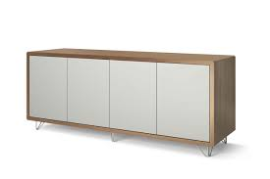

**UNIDAD DE MEDIDA:**

La unidad de medida será por unid. (unidad).

**MÉTODO DE MEDICIÓN**

Para el cómputo se considerará la entrega del mobiliario y/o equipo en almacén de la obra.

**FORMA DE PAGO:**

El pago se hará por mobiliario y/o equipo entregado y/o instalado al precio unitario definido en el presupuesto, y previa aprobación del supervisor quien velará por su correcta ejecución en obra, el precio incluye el pago por materiales, mano de obra, equipos, herramientas y cualquier imprevisto necesario para la correcta instalación.

* MP039 ESTANTE PARA BIBLIOTECA DEL AULA

DESCRIPCIÓN:

Estante de melamina ideal para guardar objetos de manera organizada en diferentes áreas del centro educativos.

CARACTERÍSTICAS

Material: Aglomerado MDP Melamina fabricado a alta presión de 18mm.

Color: Cedro con bordes negro.

Altura Del Producto: 180cm

Ancho Del Producto: 80 cm

Profundidad Del Producto: 30 cm

Niveles de Filas: 5

Numero de columnas: 2

Número de puestas: 0

Número de cajones: 0

patas con goma antideslizantes.

Tipo de estructura: Fijo

Acabado: Liso sin imperfecciones o agrietamiento en las uniones

Material de la estructura: MDP Melamina

Forma: Rectangular según modelo de mueble adjunto

Espesor de la plancha: 18 mm

Cantos: de PVC gruesa color negro

Incluye Accesorios.

tapacantos de pvc de 1 mm color negro o mismo color del mueble para interiores,

tapacantos gruesos para exteriores

distribución interior:

|  |
| --- |
|  |
|  |
|  |
|  |
|  |
|  |

MODELO DEL MUEBLE:

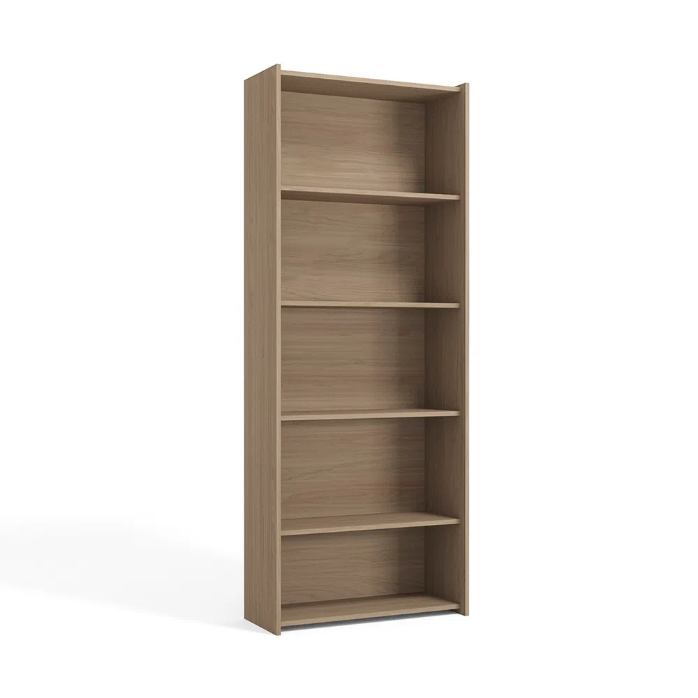

**UNIDAD DE MEDIDA:**

La unidad de medida será por unid. (unidad).

**MÉTODO DE MEDICIÓN**

Para el cómputo se considerará la entrega del mobiliario y/o equipo en almacén de la obra.

**FORMA DE PAGO:**

El pago se hará por mobiliario y/o equipo entregado y/o instalado al precio unitario definido en el presupuesto, y previa aprobación del supervisor quien velará por su correcta ejecución en obra, el precio incluye el pago por materiales, mano de obra, equipos, herramientas y cualquier imprevisto necesario para la correcta instalación.

* **MP040 MUEBLE MÓVIL**

DESCRIPCIÓN:

Mueble de melamina ideal para guardar objetos de manera organizada en diferentes áreas del centro educativos.

CARACTERÍSTICAS

Material: Aglomerado MDP Melamina fabricado a alta presión de 18mm.

Color: Cedro con bordes negro.

Altura Del Producto: 150cm

Ancho Del Producto: 60 cm

Profundidad Del Producto: 35 cm

Niveles de Filas: 3

Numero de columnas: 2

Número de puestas: 0

Número de cajones: 0

patas con goma antideslizantes.

Tipo de estructura: Fijo

Acabado: Liso sin imperfecciones o agrietamiento en las uniones

Material de la estructura: MDP Melamina

Forma: Rectangular según modelo de mueble adjunto

Espesor de la plancha: 18 mm

Cantos: de PVC gruesa color negro

Incluye Accesorios.

tapacantos de pvc de 1 mm color negro o mismo color del mueble para interiores,

tapacantos gruesos para exteriores

distribución interior:

|  |  |
| --- | --- |
|  |  |
|  |  |
|  |  |

MODELO DEL MUEBLE:



**UNIDAD DE MEDIDA:**

La unidad de medida será por unid. (unidad).

**MÉTODO DE MEDICIÓN**

Para el cómputo se considerará la entrega del mobiliario y/o equipo en almacén de la obra.

**FORMA DE PAGO:**

El pago se hará por mobiliario y/o equipo entregado y/o instalado al precio unitario definido en el presupuesto, y previa aprobación del supervisor quien velará por su correcta ejecución en obra, el precio incluye el pago por materiales, mano de obra, equipos, herramientas y cualquier imprevisto necesario para la correcta instalación.

* MP041 LOCKERS TIPO I (137CM) M5-03

Ancho: 137 cm.

fondo de 50 cm.

Ancho útil puerta: 27 cm. aprox.

Alto útil: 156 cm.

Alto máximo: 166 cm.

Numero de divisiones; 15 de 48 cm de alto

Material: Metal

Estructura de Acero Laminado 1.0 mm.

Puertas de 1.0 mm

Patas 2.0 mm. Con bases de PVC o equivalente.

Color: gris

Cerradura: Porta candado

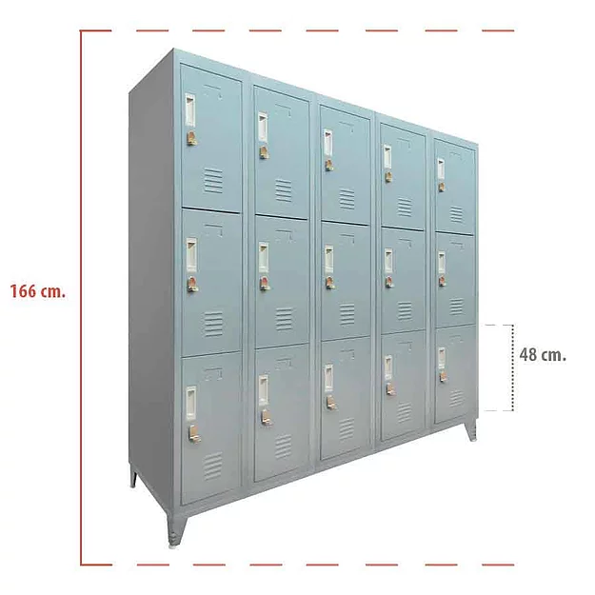

**UNIDAD DE MEDIDA:**

La unidad de medida será por unid. (unidad).

**MÉTODO DE MEDICIÓN**

Para el cómputo se considerará la entrega del mobiliario y/o equipo en almacén de la obra.

**FORMA DE PAGO:**

El pago se hará por mobiliario y/o equipo entregado y/o instalado al precio unitario definido en el presupuesto, y previa aprobación del supervisor quien velará por su correcta ejecución en obra, el precio incluye el pago por materiales, mano de obra, equipos, herramientas y cualquier imprevisto necesario para la correcta instalación.

* MP042 LOCKERS TIPO II (83CM) M3-03

Ancho: 83 cm.

Fondo de 50 cm.

Ancho útil puerta: 27 cm. aprox.

Alto útil: 156 cm.

Numero de divisiones; 09 de 48 cm de alto

Material: Metal

Estructura de Acero Laminado 1.0 mm.

Puertas de 1.0 mm

Patas 2.0 mm. Con bases de PVC o equivalente.

Color: Gris

Cerradura: Porta candado

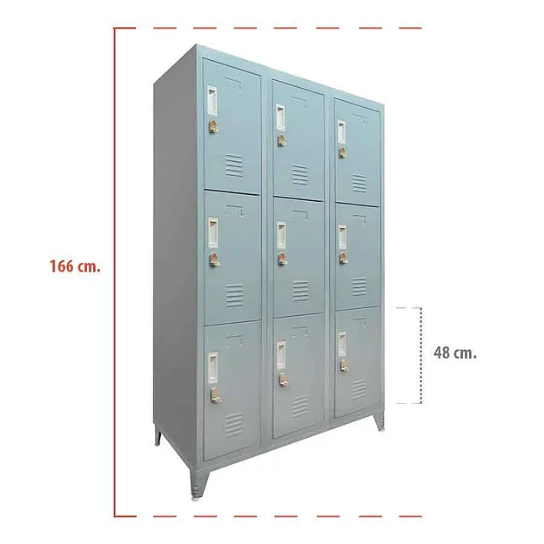

UNIDAD DE MEDIDA:

La unidad de medida será por unid. (unidad).

**MÉTODO DE MEDICIÓN**

Para el cómputo se considerará la entrega del mobiliario y/o equipo en almacén de la obra.

**FORMA DE PAGO:**

El pago se hará por mobiliario y/o equipo entregado y/o instalado al precio unitario definido en el presupuesto, y previa aprobación del supervisor quien velará por su correcta ejecución en obra, el precio incluye el pago por materiales, mano de obra, equipos, herramientas y cualquier imprevisto necesario para la correcta instalación.

* MP043 LOCKERS TIPO III (56.5 CM) M2-03

Ancho: 56.5 cm.

Fondo de 50 cm.

Ancho útil puerta: 27 cm. aprox.

Alto útil: 156 cm.

Numero de divisiones; 06 de 48 cm de alto

Material: Metal

Estructura de Acero Laminado 1.0 mm.

Puertas de 1.0 mm

Color: Gris

Patas 2,0 mm. Con bases de PVC o equivalente.

Cerradura: Porta candado

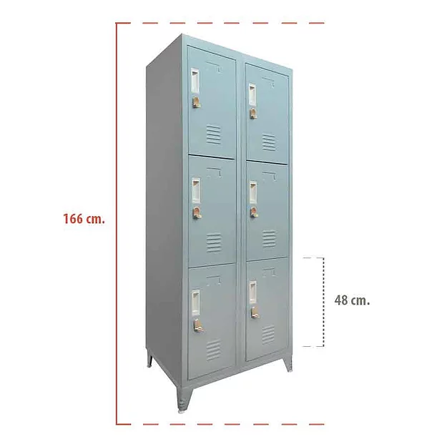

**UNIDAD DE MEDIDA:**

La unidad de medida será por unid. (unidad).

**MÉTODO DE MEDICIÓN**

Para el cómputo se considerará la entrega del mobiliario y/o equipo en almacén de la obra.

**FORMA DE PAGO:**

El pago se hará por mobiliario y/o equipo entregado y/o instalado al precio unitario definido en el presupuesto, y previa aprobación del supervisor quien velará por su correcta ejecución en obra, el precio incluye el pago por materiales, mano de obra, equipos, herramientas y cualquier imprevisto necesario para la correcta instalación.

* MP044 SILLA PARA USO GENERAL

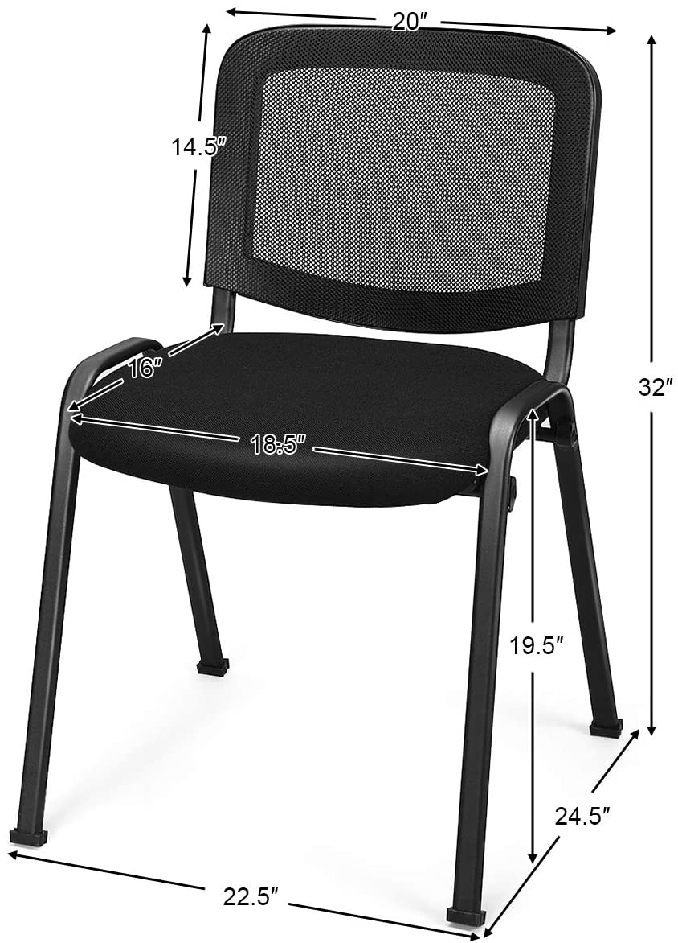

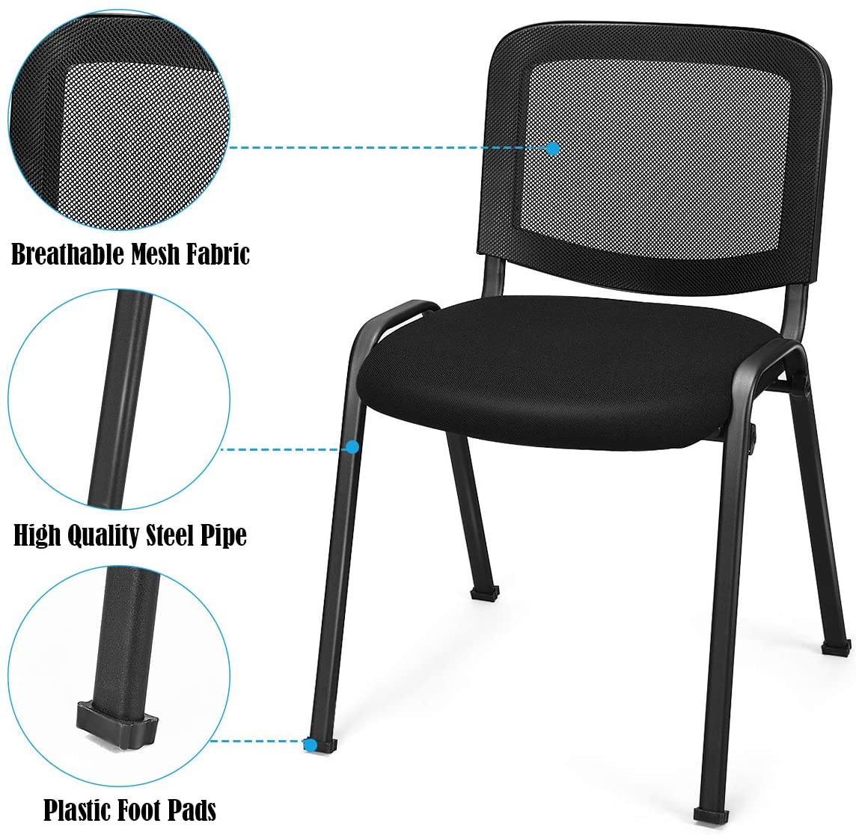

Color: Negro

Material: tubos de metal + madera contrachapada + esponja

Dimensión general: 24.5 "(L) x 22.5"(W) x 32" (H) medidas promedio.

57.15 cm ancho x 62.23 cm profundidad

Peso neto: entre 5.5 y 6.0 kig

Capacidad de peso: 330lbs como mínimo,

Espaldar de malla.

**UNIDAD DE MEDIDA:**

La unidad de medida será por unid. (unidad).

**MÉTODO DE MEDICIÓN**

Para el cómputo se considerará la entrega del mobiliario y/o equipo en almacén de la obra.

**FORMA DE PAGO:**

El pago se hará por mobiliario y/o equipo entregado y/o instalado al precio unitario definido en el presupuesto, y previa aprobación del supervisor quien velará por su correcta ejecución en obra, el precio incluye el pago por materiales, mano de obra, equipos, herramientas y cualquier imprevisto necesario para la correcta instalación.

* MP045 ESTANTE PARA LIBROS (1.60 X 0.40 X 1.50)

Marco soldado de tubo de chapa de acero de 60 x 30 mm y 2 mm de espesor  
Complementos de chapa desde 0,7 mm hasta 2 mm de espesor  
Pintura electroestática; espesor de capa normalizado de 90μm  
Tratamiento anti-huella  
Acabado mate  
Protección anti-oxidación  
Estructura desmontable  
Acceso a 2 caras 4 cuerpos

Sistemas de unión intuitivos

Regulación de estantes

Nivelación interior 4 niveladores opcional (ruedas)

Sistema antivuelco

Disponibilidad total de superficie libre de obstáculos

Soporte para etiqueta identificativa

Modulos:

18 Lejas: Chapa de acero  
plegada de espesor 0,7  
mm y dimensiones 88 x 32  
cm. Cartelas laterales de  
espesor 1,5 mm (h=16 cm)

01 Lejas revistero: Chapa de

acero plegada de espesor

0,8 mm y dimensiones 88

x 36 cm. Cartelas laterales

de espesor 1,5 mm

01 Leja multimedia: Chapa de

acero plegada de espesor

0,8 mm y dimensiones

88 x 32 cm. Cartelas

laterales de espesor 1,5 mm

04 Cornisas: Chapa de acero

plegada de espesor 0,7

mm y dimensiones 88 x 32

cm. Cartelas laterales de

espesor 1,5 mm (h = 8 cm)

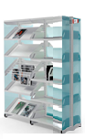

**UNIDAD DE MEDIDA:**

La unidad de medida será por unid. (unidad).

**MÉTODO DE MEDICIÓN**

Para el cómputo se considerará la entrega del mobiliario y/o equipo en almacén de la obra.

**FORMA DE PAGO:**

El pago se hará por mobiliario y/o equipo entregado y/o instalado al precio unitario definido en el presupuesto, y previa aprobación del supervisor quien velará por su correcta ejecución en obra, el precio incluye el pago por materiales, mano de obra, equipos, herramientas y cualquier imprevisto necesario para la correcta instalación.

* MP046 MESAS INDIVIDUALES CON TABLERO REBATIBLE

Mesa de madera para talleres

Alto: 75cm

Ancho:45cm

Largo: 90cm

Madera de 36 mm como mínimo.

Clasificación de la madera DURA

Base de metal con pintura electrostática de color plomo

el tablero de la mesa deberá de tener un sistema de regulación para trabajos de dibujo

Ver detalle de la imagen referencial

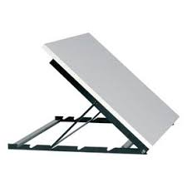

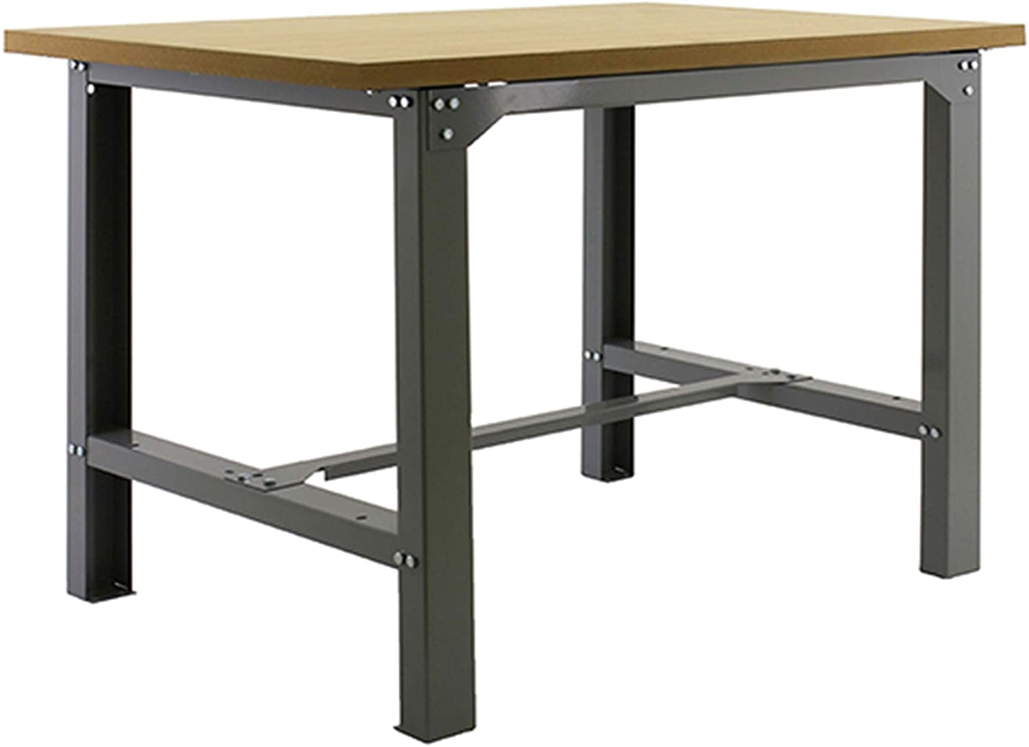

**UNIDAD DE MEDIDA:**

La unidad de medida será por unid. (unidad).

**MÉTODO DE MEDICIÓN**

Para el cómputo se considerará la entrega del mobiliario y/o equipo en almacén de la obra.

**FORMA DE PAGO:**

El pago se hará por mobiliario y/o equipo entregado y/o instalado al precio unitario definido en el presupuesto, y previa aprobación del supervisor quien velará por su correcta ejecución en obra, el precio incluye el pago por materiales, mano de obra, equipos, herramientas y cualquier imprevisto necesario para la correcta instalación.

* MP047 ESTETOSCOPIO PEDIÁTRICO

**DESCRIPCIÓN:**

El **estetoscopio** es un dispositivo acústico que amplifica los ruidos corporales para lograr su mejor percepción y por lo tanto la integración de diversos signos, los cuales se auscultan principalmente en corazón, pulmones y abdomen y forman parte de la semiología de la Medicina General hasta las diversas especialidades

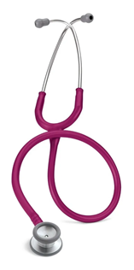

• Acabado de la pechera: Fabricado en acero inoxidable, Arcoíris.

• Aplicaciones: Evaluación y diagnóstico físico.

• Construcción Binaural: Lumen Único.

• Diámetro del Diafragma (Métrico): 3.3 centímetros lineales.

• Diámetro del Diafragma Pequeño (Métrico): 2.5 centímetros lineales.

• Longitud total (Métrica):71 cm aprox.

• Material del Auricular: Aleación aeroespacial de gran diámetro / Aluminio anodizado.

• Material del Diafragma: Epoxi / Fibra de vidrio.

• Tipo: Pediátrico.

• Paciente: Pediátrico, Neonatología, Pediátrico.

• Tecnología de la Pechera: Doble Cara.

• Tipo de Diafragma: Diafragma flotante.

• Tipo de Punta: Sellado Suave.

**UNIDAD DE MEDIDA:**

La unidad de medida será por unid. (unidad).

**MÉTODO DE MEDICIÓN**

Para el cómputo se considerará la entrega del mobiliario y/o equipo en almacén de la obra.

**FORMA DE PAGO:**

El pago se hará por mobiliario y/o equipo entregado y/o instalado al precio unitario definido en el presupuesto, y previa aprobación del supervisor quien velará por su correcta ejecución en obra, el precio incluye el pago por materiales, mano de obra, equipos, herramientas y cualquier imprevisto necesario para la correcta instalación.

* MP048 TENSIÓMETRO ANEROIDE ADULTO

**DESCRIPCIÓN:**

El tensiómetro, también conocido como monitor de presión arterial, es un dispositivo que mide la fuerza que ejerce el flujo sanguíneo en las paredes de las arterias y detecta dos tipos de presiones: sistólica y diastólica.

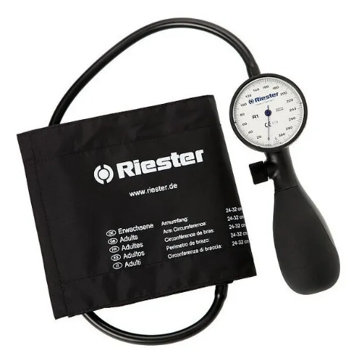

• Inflado rápido del brazalete diseño óptimo de la pera con cuchara integrada.

• Fácil apertura de la válvula de purga permite un manejo preciso y cómodo.

• Resistente a golpes con alturas de caída de hasta 120cm (4 pies).

• Escala: Ø 52mm (2,0 pulgadas) con indicador.

• Base de válvula y canal del aire con válvula de precisión metálica.

• Carcasa ABS con dos componentes.

• Unión metálica atornillada de tubo en la parte superior de la carcasa para un cambio rápido del brazalete y un manejo ergonómico.

• Tolerancia de errores máxima de +/- 2mmHg.

• incluye caja de almacenaje y 1 brazalete adulto.

**UNIDAD DE MEDIDA:**

La unidad de medida será por unid. (unidad).

**MÉTODO DE MEDICIÓN**

Para el cómputo se considerará la entrega del mobiliario y/o equipo en almacén de la obra.

**FORMA DE PAGO:**

El pago se hará por mobiliario y/o equipo entregado y/o instalado al precio unitario definido en el presupuesto, y previa aprobación del supervisor quien velará por su correcta ejecución en obra, el precio incluye el pago por materiales, mano de obra, equipos, herramientas y cualquier imprevisto necesario para la correcta instalación.

* MP049 BALANZA DE PISO TALLÍMETRO PARA PERSONAS

**DESCRIPCIÓN:**

Un tallímetro es un medidor de altura que se fija a la pared o a un soporte y se utiliza para medir con precisión a las personas, de manera que al colocarse esta debajo de él, el tallímetro descansará sobre su cabeza indicando en el dial la altura exacta de quien lo está utilizando.

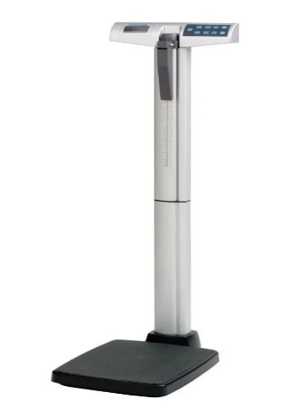

• Capacidad de peso de 160 Kg o superior

• Graduación de 100 gr (0.1 Kg)

• Tallímetro de 76 – 214 cm

• Medidas de la plataforma: 35 cm. de ancho x 6 cm. de alto x 42 cm. de profundidad.

• Superficie anti resbalante

• Plataforma ancha y baja que provee un acceso seguro y estable

• Con ruedas para su mejor desplazamiento

• Índice de masa corporal (IMC)

• Fuente de alimentación: 6 pilas alcalinas AA (incluidas)

• Adaptador de 220 V para funcionamiento directo a la RED (no incluido)

• Conectividad USB

• Apagado automático (auto off)

• Automáticamente se pone en cero (auto zero)

• Conversión de libras a kilogramos.

**UNIDAD DE MEDIDA:**

La unidad de medida será por unid. (unidad).

**MÉTODO DE MEDICIÓN**

Para el cómputo se considerará la entrega del mobiliario y/o equipo en almacén de la obra.

**FORMA DE PAGO:**

El pago se hará por mobiliario y/o equipo entregado y/o instalado al precio unitario definido en el presupuesto, y previa aprobación del supervisor quien velará por su correcta ejecución en obra, el precio incluye el pago por materiales, mano de obra, equipos, herramientas y cualquier imprevisto necesario para la correcta instalación.

* MP050 ARMARIO ALTO PARA DOCENTES

**DESCRIPCIÓN**:

armario de melamina ideal para guardar objetos de manera organizada en diferentes áreas del centro educativos.

**CARACTERÍSTICAS**

Material: Aglomerado MDP Melamina fabricado a alta presión.

Color: Cedro con bordes negro.

Altura Del Producto: 50cm

Ancho Del Producto: 90 cm

Profundidad Del Producto: 45 cm

Niveles de Filas: 1

Numero de columnas: 2

Número de puestas: 0

Número de cajones: 0

patas con goma antideslizantes.

Tipo de estructura: Fijo

Acabado: Liso sin imperfecciones o agrietamiento en las uniones

Material de la estructura: MDP Melamina

Forma: Rectangular según modelo de mueble adjunto

02 puertas corredizas,

Espesor de la plancha: 18 mm

Cantos: de PVC gruesa color negro

Incluye Accesorios.

tapacantos de pvc de 1 mm color negro o mismo color del mueble para interiores,

tapacantos gruesos para exteriores

distribución interior:

|  |  |
| --- | --- |
|  |  |

MODELO DEL MUEBLE:

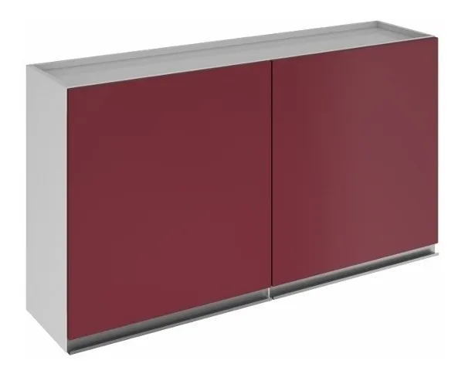

**UNIDAD DE MEDIDA:**

La unidad de medida será por unid. (unidad).

**MÉTODO DE MEDICIÓN**

Para el cómputo se considerará la entrega del mobiliario y/o equipo en almacén de la obra.

**FORMA DE PAGO:**

El pago se hará por mobiliario y/o equipo entregado y/o instalado al precio unitario definido en el presupuesto, y previa aprobación del supervisor quien velará por su correcta ejecución en obra, el precio incluye el pago por materiales, mano de obra, equipos, herramientas y cualquier imprevisto necesario para la correcta instalación.

MATERIAL DIDACTICO PRIMARIA

* + MATERIAL DIDACTICO
* MD001 SOFTWARE PARA MATERIAL DIDÁCTICO DIGITAL

**DESCRIPCIÓN**

Todo proceso de enseñanza escolar necesita de algún soporte, artefacto, objeto o material que medie o acompañe la interacción educativa entre el docente y el alumnado de forma que éstos cumplieran alguna o varias de las siguientes funciones pedagógicas:

* Empaquetar y presentar didácticamente el contenido o conocimiento
* Facilitar las actividades de aprendizaje del estudiante
* Apoyar las tareas docentes de planificación y desarrollo de la enseñanza
* Evaluar los aprendizajes de los estudiantes

Este conjunto de recursos que han cumplido las funciones anteriores es denominado como materiales didácticos. A lo largo del siglo XX estos materiales han evolucionado a medida que también aparecían nuevas tecnologías de la comunicación impresa, sonora, icónica y audiovisual.

Los materiales u objetos digitales didácticos presentan rasgos o características bien diferenciados tanto en su dimensión tecnológica como pedagógica de los materiales tradicionales o analógicos. Entre las mismas destacan que son accesibles en cualquier momento y desde cualquier lugar ya que están en línea; facilitan en el alumnado tareas de búsqueda y exploración de la información; permiten realizar representaciones virtuales tanto en escenarios figurativos como tridimensionales; proporcionan entornos de gran capacidad de motivación a través de planteamientos gamificados o de aprendizaje lúdicos; hacen posible que el alumnado genere o construya conocimiento de forma fácil en distintos formatos o lenguajes (textuales, icónicos, audiovisuales, gráficos, ...); son interactivos en cuanto reaccionan de modo distinto según el comportamiento del usuario, permiten la comunicación interpersonal y, en consecuencia, el trabajo colaborativo en la red, empiezan a ser inteligentes en el sentido de que registran y almacenan datos de los usuarios para poder automatizar respuestas e interfaces personalizadas, entre otros.

|  |  |
| --- | --- |
| **ESPECIFICACIONES TÉCNICAS** | |
| 1. FINALIDAD PUBLICA (Obligatorio) | Realizar la contratación del servicio para el desarrollo de software para material didáctico digital |
| II. OBJETIVO DE LA CONTRATACIÓN (Obligatorio) | **Objetivo General**  Desarrollar un Software para gestión de material didáctico digital.  **Objetivos Específicos**   1. Dotar de un software que permita apoyar las tareas de los docentes de planificación y desarrollo de la enseñanza. 2. Contar con una plataforma de software empaquetar y presentar el material didáctico digital. |
| III. CARACTERÍSTICAS TÉCNICAS (Obligatorio) | **Descripción**  El objetivo de la partida es desarrollar e implementar una Plataforma digital que deberá de ser instalado en un servidor dedicado, el cual estará ubicado en el centro de cómputo o área similar, con la finalidad de instalar en el todo el material digital proporcionado de manera gratuita por Perú Educa.  El software deberá desarrollarse de acuerdo a las necesidades funcionales y tecnológicas requeridas, y como mínimo deberá cumplir lo siguiente:  **Requerimientos Funcionales**   * El sistema debe permitir gestionar el material digital proporcionado para el aplicativo Perú Educa. * El sistema debe permitir evaluar el aprendizaje de los estudiantes. * El sistema deberá permitir seccionar la información por niveles educativos (inicial, primaria y secundaria) y por áreas curriculares. * El sistema permitirá interactuar con contenido multimedia (audio y video). * El sistema constara de 4 módulos: * Módulo de Administración   Permitirá realizar la gestión de usuarios (creación, edición, modificación y asignación de roles y permisos para cada módulo según tipo de usuario).  Permitirá realizar la gestión de niveles educativos (primaria y secundaria).  Permitirá realizar la gestión de áreas curriculares.  Permitirá realizar la gestión de docentes y alumnos.   * Módulo de Campus Virtual   Permitirá realizar el proceso de matricula  Permitirá acceder a contenido digital por área curricular  Permitirá programar reuniones virtuales.  Permitirá gestionar la biblioteca virtual.  Permitirá poder verificar el record de asistencias.   * Módulo de Docente   Permitirá registrar datos de los alumnos  Permitirá registrar notas de los alumnos  Permitirá registrar record de asistencia de los alumnos  Permitirá crear contenido digital (evaluaciones y practicas)   * Módulo de Alumno   Permitirá registrar datos propios  Permitirá tener acceso a su listado de notas y record de asistencia  **Requerimientos No Funcionales**   * Funciona sobre plataforma Web * Deberá estar desarrollado con PHP y base de datos SQL Server o MySQL. * Sistema modular. * Sistema abierto para crecimiento futuro. * Sistema multiusuario (diferentes personas al mismo tiempo, evitando problemas de concurrencia) * Sistema en línea para actualización de datos y/o software. * Interfaz amigable para facilitar su uso y aprendizaje. * Parametrizable, mínima necesidad de cambiar código fuente. * Las pantallas, ayudas y demás recursos de la solución o sistema deben estar en idioma español. * Disponer de validaciones para evitar errores al ingreso de datos. * Seguridad del Sistema   + El sistema deberá garantizar que la información se encuentra protegida de cualquier peligro y accesos no autorizados a nivel de bases de datos y aplicaciones. * Plataforma tecnológica   + Funcionamiento en plataforma web, las características y facilidades de la aplicación deberá ser probados y compatibles con todos los sistemas operativos propietarios y libres.   + El sistema deberá ser compatible para ejecutarse en las últimas versiones de los navegadores comerciales conocidos (Google Chrome, Mozilla Firefox, Opera etc.). * La solución deberá ejecutarse en una arquitectura de 03 capas, siendo una de ellas la capa de usuario, capa de lógica y por último la de base de datos, la arquitectura de comunicación será desconectada, de modo que la no disponibilidad del servicio de comunicaciones o base de datos temporal no afecte el uso de los aplicativos. |
| IV. ACONDICIONAMIENTO, MONTAJE O INSTALACION | **Proceso de Implementación**   * El responsable del desarrollo del sistema deberá presentar un plan de trabajo detallado el cual será presentado a la firma del contrato, en el que se indique plazos, requerimientos de información, protocolo de pruebas y otros para la puesta en operación del sistema. * La implementación del sistema deberá incluir la realización de pruebas y protocolos de validación de datos.   **Recursos a ser provistos por la Entidad:**   * Hardware necesario para la instalación de la base de datos y aplicación   **Recursos a ser provistos por el Proveedor:**   * Personal capacitado y especializado para la implementación del sistema. |
| V. GARANTIA COMERCIAL (obligatorio) | **Garantía:**   * El periodo de garantía será mínimo de 12 meses, durante este periodo se podrá solicitar ajustes al funcionamiento o a cualquier entregable (manuales, reportes y programación). |
| VI. PRESTACIONES ACCESORIAS (De corresponder) | **Soporte Técnico**  El soporte técnico deberá ser brindado durante 1 año posterior a la implementación:   * La asistencia técnica podrá ser en la modalidad virtual y presencial en caso de ser necesaria. * La disponibilidad de la asistencia técnica será 12x5x360 sobre el sistema objeto del contrato sin costo adicional, con tiempos de respuesta no mayores a 4 horas en caso de asistencia virtual y 3 días en caso de ser presencial.   **Capacitación y/o entrenamiento**   * La capacitación propuesta deberá ser presencial en las instalaciones que el contratista vea conveniente, con una duración mínima de 4 horas lectivas a los usuarios finales y al administrador de la aplicación, para lo cual deberá proveer los materiales y recursos necesarios. Los temas a capacitar deberán considerar como mínimo lo siguiente:   + Para el administrador de la aplicación     - Instalación, configuración y puesta en operación del sistema     - Generación de copias de seguridad y restauración de bases de datos.     - Generación de perfiles y usuarios de acceso     - Personalización de ingreso de parámetros del sistema   + Para el usuario final     - Acceso al sistema     - Uso de las funcionalidades y características del sistema     - Ingreso de datos en calidad de prueba. |
| VII.REQUISITOS MINIMOS DEL PROVEEDOR Y/O PERSONAL (Obligatorio) | * El postor podrá ser persona NATURAL O JURIDICA. * El proveedor del servicio debe contar con RNP * El proveedor del servicio debe presentar la ficha RUC * El proveedor del servicio no debe estar impedido de contratar con el estado. * El proveedor del servicio debe acreditar CCI. * El proveedor del servicio deberá acreditar personal especializado conformado mínimamente por:   + 01 jefe de proyecto:   : Titulado y/o Bachiller en áreas afines a informática o sistemas con al menos 3 años de experiencia profesional en el área de informática o Sistemas.  Experiencia acreditada de haber participado en al menos 01 implementación y/o desarrollo de software.  Experiencia acreditada de haber participado en proyectos de Tecnologías de Información.  Conocimiento acreditado en gestión pública.  Conocimiento acreditado en gestión de proyectos de inversión.   * + 01 programadores de aplicaciones: Bachiller y/o técnico en áreas afines a informática o sistemas con al menos 1 servicio de desarrollo o implementación de software, las que deberán acreditarse mediante la presentación de contratos u órdenes de servicio. |
| VIII. ENTREGABLES (Obligatorio) | Al término de la prestación del servicio se entregará los siguientes entregables:   * Código fuente de la aplicación * Software debidamente instalado, operativo y en producción. * Especificaciones suplementarias de software. * Documento de arquitetura de software. * Modelo de diseño. * Modelo de datos. * Versión final del software (personalizado para la IE Santa Rosa). * Distribución de los ejecutables. * Manual de usuario en español (impreso y en CDs) * Manual del sistema en español (impreso y en CDs) * Ayuda en línea dentro del sistema. * Guía de instalación y configuración. |
| IX. CONFIDENCIALIDAD (De corresponder) | El proveedor tiene el deber de mantener la confidencialidad y reserva absoluta en el manejo de información a la que se tenga accesos y que se encuentre relacionada con la prestación, quedando prohibido revelar dicha información a terceros. |

**UNIDAD DE MEDIDA:**

La unidad de medida será por unid. (unidad).

**MÉTODO DE MEDICIÓN**

Para el cómputo se considerará la entrega del mobiliario y/o equipo en almacén de la obra.

**FORMA DE PAGO:**

El pago se hará por mobiliario y/o equipo entregado y/o instalado al precio unitario definido en el presupuesto, y previa aprobación del supervisor quien velará por su correcta ejecución en obra, el precio incluye el pago por materiales, mano de obra, equipos, herramientas y cualquier imprevisto necesario para la correcta instalación.

EQUIPAMIENTO Y

MOBILIARIO SECUNDARIA

EQUIPAMIENTO SECUNDARIA

* + SECUNDARIA
* EQUIPAMIENTO
* ES001 ANTENAS VOLEIBOL

**DESCRIPCION:**

Las antenas de voleibol, también llamadas varillas, sirven para delimitar la zona de juego. Normalmente la red de voleibol es un poco más ancha que la zona de juego, es por ello que las varillas de voleibol se utilizan para demarcar el área de juego



**ESPECIFICACIÓN TÉCNICA:**

Varillas flexible material Fibra de vidrio

Altura: 1,80 m.

Diámetro: 1 cm

Bandas rojas y blancas de 10 cm

Los 80 cm. superiores de la antena sobresalen de la red y están marcados con franjas de 10 cm promedio de ancho de colores contrastantes, preferiblemente rojo y blanco. Las antenas se consideran parte de la red y delimitan lateralmente el espacio de paso.

**UNIDAD DE MEDIDA:**

La unidad de medida será por Und. (Unidad).

**MÉTODO DE MEDICIÓN**

Para el cómputo se considerará la entrega del mobiliario y/o equipo en almacén de la obra.

**FORMA DE PAGO:**

El pago se hará por mobiliario y/o equipo entregado y/o instalado al precio unitario definido en el presupuesto, y previa aprobación del supervisor quien velará por su correcta ejecución en obra, el precio incluye el pago por materiales, mano de obra, equipos, herramientas y cualquier imprevisto necesario para la correcta instalación.

* ES002 BOLSA DE AGUA CALIENTE

**DESCRIPCIÓN**

Este bien se utilizará:

**tratamiento de:**

* Aliviar los cólicos menstruales.
* Calma la tensión en la espalda.
* Relajar los músculos.
* Atenuar el dolor en el abdomen y favorecer la digestión.
* Superar estados gripales, escalofríos y dolores.
* Aliviar el dolor de la artritis.
* Reduce calambres y espasmos musculares.
* Tiene efecto vasodilatador que promueve la circulación sanguínea.
* Usada también para calentar la cama, manos y pies, ayuda a prevenir resfríos y otras enfermedades respiratorias que suelen suscitarse cuando la persona pasa frío.



**Especificaciones Técnicas**

* tamaño grande 2 litros.
* Material: Goma.
* Uso con agua caliente (70° aprox)
* Agua fría sin problema.
* Refuerzo para evitar roturas.
* Tapa a prueba de fugas para evitar accidentes.

**UNIDAD DE MEDIDA:**

La unidad de medida será por Und. (Unidad).

**MÉTODO DE MEDICIÓN**

Para el cómputo se considerará la entrega del mobiliario y/o equipo en almacén de la obra.

**FORMA DE PAGO:**

El pago se hará por mobiliario y/o equipo entregado y/o instalado al precio unitario definido en el presupuesto, y previa aprobación del supervisor quien velará por su correcta ejecución en obra, el precio incluye el pago por materiales, mano de obra, equipos, herramientas y cualquier imprevisto necesario para la correcta instalación.

* ES003 BOLSA DE AGUA FRÍA

**DESCRIPCIÓN**

SE APLICARÁ PARA EL TRATAMIENTO DE:

¿Cómo usar la bolsa de agua fría?

Nunca se debe aplicar hielo directamente sobre la piel.

En caso de lesiones, la bolsa de agua fría debe ser aplicada inmediatamente y en períodos cortos de tiempo. El tiempo máximo en el que haremos la aplicación del frío sobre la zona afectada es de 20 minutos.



**ESPECIFICACIONES TÉCNICAS**

* + tamaño grande 2 litros.
  + Material: Goma.
  + Uso con agua fría
  + Agua fría sin problema.
  + Refuerzo para evitar roturas.
  + Tapa a prueba de fugas para evitar accidentes.

**UNIDAD DE MEDIDA:**

La unidad de medida será por Und. (Unidad).

**MÉTODO DE MEDICIÓN**

Para el cómputo se considerará la entrega del mobiliario y/o equipo en almacén de la obra.

**FORMA DE PAGO:**

El pago se hará por mobiliario y/o equipo entregado y/o instalado al precio unitario definido en el presupuesto, y previa aprobación del supervisor quien velará por su correcta ejecución en obra, el precio incluye el pago por materiales, mano de obra, equipos, herramientas y cualquier imprevisto necesario para la correcta instalación.

* ES004 CAJA ACUSTICA AUTOAMPLIFICADA DE 1600W

**DESCRIPCIÓN**

Dispositivo de audio el cual se instalará en el SUM del colegio, estos altavoces por sus características sonoras permitirán un adecuado sistema Array o arreglo de altavoces, permitiendo a su vez una alta calidad sonora, manteniendo los estándares y calidad adecuados relacionados al tema de medio ambiente, cuidando de esta manera la salud en un entorno auditivo adecuado.

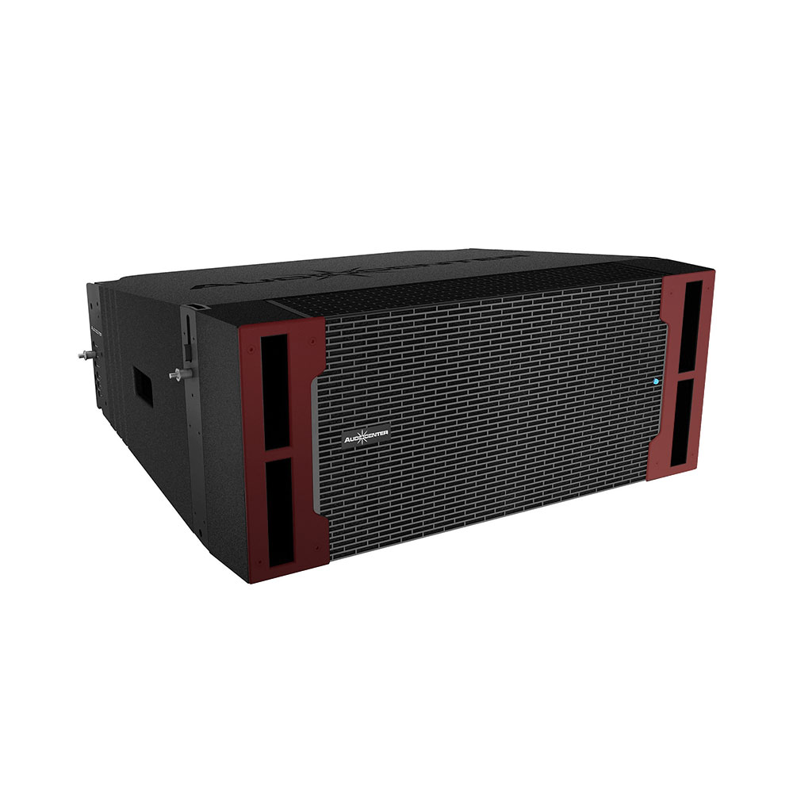

**Especificaciones Técnicas**

|  |  |
| --- | --- |
| **Tipo** | Altavoz activo de rango completo controlado por DSP |
| **Solicitud** | 3 gabinetes mínimo, 16 gabinetes máximo por arreglo |
| **Respuesta de frecuencia** (6dB cámara anecoica) | 57Hz20KHz |
| **Máximo SPL calculado / 1M** | 133dB |
| **Conductor LF / MF** | Controlador de ferrita Beyma personalizado, bobina móvil de 2.5 « |
| **Conductor de alta frecuencia** | Controlador de ferrita Beyma personalizado, salida de 1.4 «, bobina de voz de 2.84» |
| **Ángulo de cobertura horizontal** (simétrico) | 100° |
| **Ángulo de cobertura vertical** (simétrico) | Depende de la cantidad del altavoz y la curvatura de la matriz de líneas |
| **AMPLIFICADOR** | |
| **Circuito amplificador** | Clase d |
| **Potencia** (estándares RMS) | 1600W o superior |
| **Respuesta de frecuencia** (1W 8Ω 2ch) | 20Hz20KHz (± 0.5dB) |
| **Distorsión de intermodulación** | ＜0.05% |
| **Distorsión armónica total** | ＜0.05% |
| **Protección** | Protección de CC, protección contra cortocircuitos, protección contra sobrecalentamiento, protección contra sobrecarga de entrada, protección contra sobrecarga de salida, protección de arranque suave, protección contra sobretensión, protección contra subtensión |
| **Sistema de refrigeración** | Enfriamiento con ventiladores |
| **DSP** | |
| **Procesador** | Frecuencia de muestreo de señal de 96 kHz, precisión de 56 bits |
| **Preajustes** | Lineal, HFX, W / SUB |
| **Transversal** | Controlado por DSP |
| **Salida entrada** |  |
| **Entrada de señal** | 1 × NEUTRIK ® hembra XLR |
| **Salida de señal** | 1 × NEUTRIK ® XLR masculino |
| **Entrada de alimentación** | Powercon NAC3MPA |
| **Salida de potencia** | NAC3MPB |
| **Tensión de trabajo** | 85V265V 50Hz (60Hz) |
| **Gabinete** | |
| **Ajuste de ángulo** | 0°, 1°, 2°, 3°, 4°, 6°, 8°, 10° |
| **Material del gabinete** | Contrachapado de abedul ruso fabricado en CNC |

**UNIDAD DE MEDIDA:**

La unidad de medida será por Und. (Unidad).

**MÉTODO DE MEDICIÓN**

Para el cómputo se considerará la colocación e instalación del mobiliario y/o equipo y su puesta en operación.

**FORMA DE PAGO:**

El pago se hará por mobiliario y/o equipo entregado e instalado al precio unitario definido en el presupuesto, y previa aprobación del supervisor quien velará por su correcta ejecución en obra, el precio incluye el pago por materiales, mano de obra, equipos, herramientas y cualquier imprevisto necesario para la correcta instalación.

* ES005 CAJA ACUSTICA AUTOAMPLIFICADA SUB BAJO

**DESCRIPCIÓN**

Los parlantes con una frecuencia baja, permiten complementar una sonorización adecuada manteniendo un rango de sonido completo permitiendo además un uso variable ya sea para eventos musicales, talleres, teatros, y todo tipo de actividades en los cuales sea necesario contar con un sistema de audio eficiente y evitando el ruido que contamine el ambiente del SUM del colegio.

El sistema también permitirá lograr un sistema de retorno al escenario del SUM mediante 04 parlantes tipo monitor.

**04 SUB BAJOS**

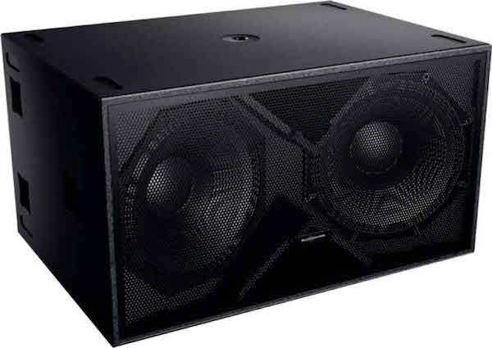

CAJA ACUSTICA AUTOAMPLIFICADA SUB BAJO Respuesta de frecuencia (cámara anecoica de 6dB): 32 Hz150 Hz, Máximo SPL calculado / 1M: 140 Db, Circuito del amplificador: Clase D, Potencia (estándares RMS): 2800W

**Especificaciones Técnicas**

* Potencia Nominal Amplificador LF 3600 W pico
* Respuesta en Frecuencia (10 dB) 32 Hz – 125 Hz
* SPL Nominal de Pico Máximo a 1 m 140 dB
* Crossover Interno 100 Hz
* Material del Recinto Contrachapado de Abedul
* Color/Acabado Negra/Pintura ISOflex
* Conectores Input: Female XLR
* Loop Thru: Male XLR
* AC Input: powerCON
* AC Output: powerCON
* Tensión Nominal 6.0 A, 115 V, 50 Hz/60 Hz
* 3.0 A, 230 V, 50 Hz/60 Hz

**04 MONITORES:**

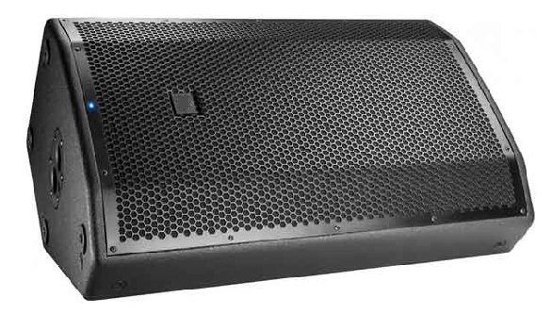

**ESPECIFICACIONES TÉCNICAS**

* **Tipo de altavoz: 2-Way Active**
* **Controlador de alta frecuencia: 15” Woofer con bobina de 2”**
* **Baja frecuencia Driver: controlador de compresión 1”**
* **Respuesta de frecuencia: 51 Hz – 20 kHz, – 10dB (57 Hz – 19,7 kHz, – 3 dB)**
* **Nivel de presión sonora: 126.5dB (máximo)**
* **Frecuencia de crossover: 2,1 kHz (24 dB/Oct)**
* **Tipo de amplificador: Custom Class-D**
* **Amplificador de potencia: 400W (pÃºa)**
* **Conector de entrada de audio: 1x XLR/TRS, balanceado (Mic/Line)**
* **Conector de salida de audio: 1x XLR, equilibrado (enlace)**
* **DSP: 28-Bit/56-Bit, 48kHz**
* **Dispersión:** 
  + **Horizontal: 85° asimétrico hasta / 120° hacia abajo**
  + **Vertical: 85 ° (+ 25 °-60 °)**
* **Material de la cubierta: Polipropileno**
* **Rejilla: Full Metal**
* **Montar en poste: 36 mm**
* **Dimensiones: 415 mm x 725 mm x 391 mm / 16,34 ” x 28,54 ” x 15,39 ” (W x H x D)**
* **Peso: 17,4 kg/38,36 LB**

**UNIDAD DE MEDIDA:**

La unidad de medida será por Und. (Unidad).

**MÉTODO DE MEDICIÓN**

Para el cómputo se considerará la colocación e instalación del mobiliario y/o equipo y su puesta en operación.

**FORMA DE PAGO:**

El pago se hará por mobiliario y/o equipo entregado e instalado al precio unitario definido en el presupuesto, y previa aprobación del supervisor quien velará por su correcta ejecución en obra, el precio incluye el pago por materiales, mano de obra, equipos, herramientas y cualquier imprevisto necesario para la correcta instalación.

* ES006 CAJA REMOTA PARA M32 DE 32 IN 16 OUT

**DESCRIPCIÓN**

Caja de escenario de 32 entradas / 16 salidas con 32 preamplificadores de micrófono Midas, compatibilidad con Ethernet Ultranet y conectividad digital ADAT

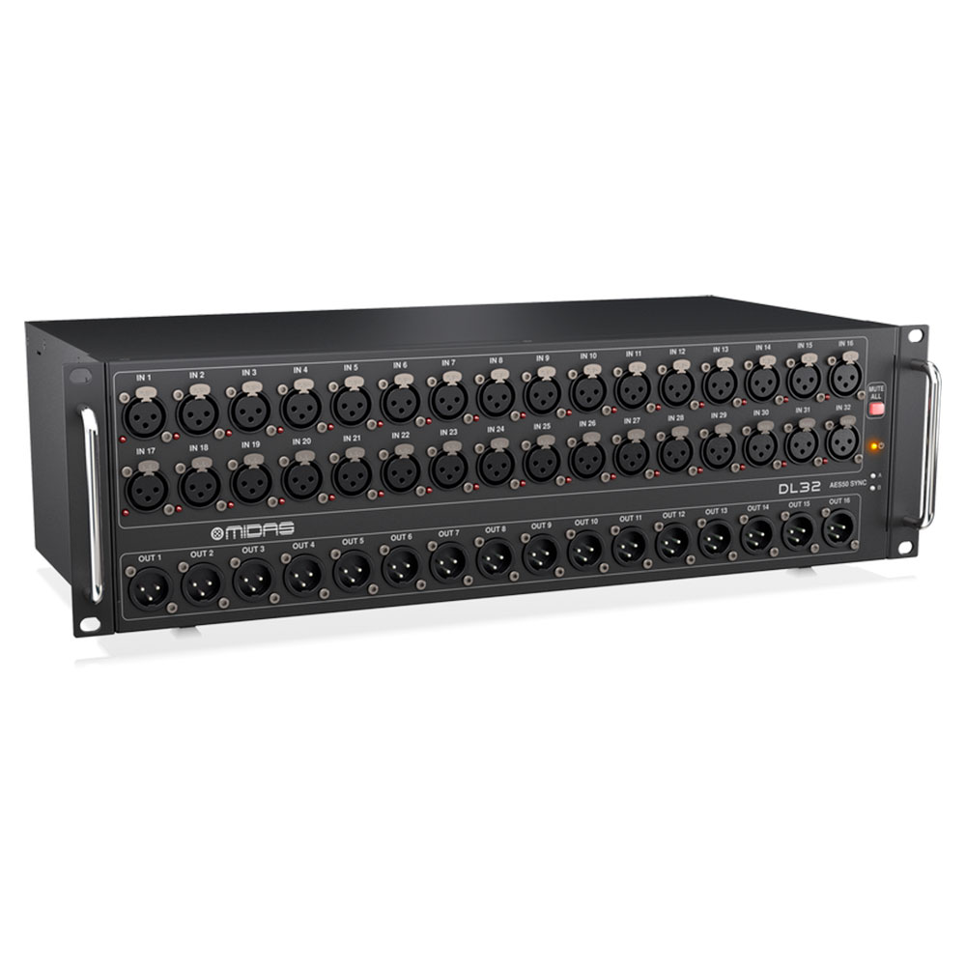

**Especificaciones Técnicas**

* Caja de escenario digital profesional flexible que funciona con sistemas de monitor Powerplay y consolas digitales listas para AES50
* 32 x preamplificadores de micrófono Midas Pro totalmente programables y controlables a distancia le brindan un sonido excepcional, directamente desde el escenario
* 16 x salidas XLR analógicas servo balanceadas le permiten enviar mezclas completas de monitores al escenario
* Los puertos de red AES50 le proporcionan audio digital de latencia ultrabaja que es compatible con los oídos
* Hasta 328 ‘de capacidad de red a través de un solo cable ligero Cat 5e (no incluido)
* Los puertos duales AES50 le permiten conectar en cascada hasta 2 unidades DL32 juntas para un sistema de hasta 64 entradas / 32 salidas
* La medición precisa de LED más las pantallas de 7 segmentos le permiten vigilar de cerca sus niveles
* Salida de auriculares asignable a cualquiera de las entradas / salidas para monitoreo en el escenario
* Salidas ADAT duales para usar en modo divisor y aplicaciones digitales multinúcleo independientes
* MIDI In / Out proporciona comunicación bidireccional entre la consola FOH y los dispositivos MIDI en el escenario
* Durable pero compacto, el chasis de montaje en rack de 3U totalmente de acero proporciona un montaje flexible

**UNIDAD DE MEDIDA:**

La unidad de medida será por Und. (Unidad).

**MÉTODO DE MEDICIÓN**

Para el cómputo se considerará la colocación e instalación del mobiliario y/o equipo y su puesta en operación.

**FORMA DE PAGO:**

El pago se hará por mobiliario y/o equipo entregado e instalado al precio unitario definido en el presupuesto, y previa aprobación del supervisor quien velará por su correcta ejecución en obra, el precio incluye el pago por materiales, mano de obra, equipos, herramientas y cualquier imprevisto necesario para la correcta instalación.

* **ES007 CÁMARA FILMADORA**

**DESCRIPCIÓN**

La cámara de vídeo, videocámara o cámara de televisión es un dispositivo que captura imágenes convirtiéndolas en señales eléctricas, en la mayoría de los casos a señal de vídeo, también conocida como señal de televisión.

Este equipo por las características funcionales servirá al personal encargado del módulo de conectividad ya que en él se gestionarán todos los archivos multimedia.

**IMAGEN**



**ESPECIFICACIONES TÉCNICAS.**

Requisitos de alimentación

Entrada de CC: 8.4V, batería: 7,2 V o similar

Consumo eléctrico máximo.

Aprox. 6,3 W (durante la grabación con visor y XAVC HD 1080/60i 50 Mbps)

Aprox. 6,6 W (durante la grabación con LCD y XAVC HD 1080/60i 50 Mbps)

Temperatura de funcionamiento

De 0 °C a 40 °C como mínimo

De 32 °F a 104 °F

Temperatura de almacenamiento

De -20 °C a +60 °C

De -4 °F a +140 °F

Tiempo de duración de la batería mínimo.

Aprox. 260 min. con batería NP-F770 (durante la grabación con LCD, XAVC 1080/60i, 50 Mbps) o formato superior

Aprox. 400 min. con batería NP-F970 (durante la grabación con LCD, XAVC 1080/60i, 50 Mbps) o formato superior.

Formato de grabación (vídeo) soportados

XAVC QFHD: MPEG-4 AVC/H.264 4:2:0 de perfil largo

XAVC HD: MPEG-4 AVC/H.264 4:2:2 de perfil largo

Proxy XAVC: MPEG-4 AVC/H.264 4:2:0 de perfil largo

MPEG HD422: MPEG-2 422P@HL 4:2:2 de perfil largo

MPEG HD420: MPEG-2 MP@HL 4:2:0 de perfil largo

MPEG HD Proxy: MPEG-4 AVC/H.264 4:2:0 de perfil largo

AVCHD: Compatible con formatos MPEG-4 AVC/H.264 AVCHD 2.0

Formato de grabación (audio) soportados

XAVC QFHD: PCM lineal de 2 canales, 24 bits, 48 kHz

XAVC HD: PCM lineal de 2 canales, 24 bits, 48 kHz

Proxy XAVC: AAC-LC (2 canales), 16 bits, 48 kHz

MPEG HD422: PCM lineal de 2 canales, 24 bits, 48 kHz

MPEG HD420: PCM lineal (2 canales), 16 bits, 48 kHz

MPEG HD Proxy: AAC-LC (2 canales), 16 bits, 48 kHz

AVCHD: PCM lineal (2 canales), 16 bits, 48 kHz/Dolby Digital (2 canales), 16 bits, 48 kHz

Frecuencia de cuadro de grabación mínimos soportados

XAVC QFHD (3840 x 2160) a 29,97p, 25p, 23,98p, 100 Mbps/60 Mbps

XAVC HD (1920 x 1080) a 59.94p, 50p, 50 Mbps/35 Mbps

XAVC HD (1920 x 1080) a 59.94i, 50i, 50 Mbps/35 Mbps/25 Mbps

XAVC HD (1920 x 1080) a 29.97p, 25p, 23.98p, 50 Mbps/35 Mbps

XAVC HD (1280 x 720) a 59,94p, 50p, 50 Mbps

XAVC Proxy (1280 x 720) a 59.94p, 50p, 29.97p, 25p, 23.98p, 9 Mbps

XAVC Proxy (640 x 360) a 59.94p, 50p, 29.97p, 25p, 23.98p, 3 Mbps

MPEG HD422 (1920 x 1080) a 59.94i, 50i, 29.97p, 25p, 23.98p, 50 Mbps

MPEG HD422 (1280 x 720) a 59.94p, 50p, 50 Mbps

MPEG HD420 (1920 x 1080) a 59.94i, 50i, 29.97p, 25p, 23.98p, modo HQ (35 Mbps)

MPEG HD420 (1440 x 1080) a 59.94i, 50i, modo HQ (35 Mbps)

Frecuencia de cuadro de grabación (continuado) mínimos soportados.

MPEG HD420 (1280 x 720) a 59.94p, 50p, modo HQ (35 Mbps)

MPEG HD Proxy (1280 x 720) a 59.94p, 50p, 29.97p, 25p, 23.98p, 9 Mbps

MPEG HD Proxy (640 x 360) a 59.94p, 50p, 29.97p, 25p, 23.98p, 3 Mbps

AVCHD (1920 x 1080) a 59.94p, 50p, modo PS (28 Mbps)

AVCHD (1920 x 1080) a 59.94i/50i/29.97p/25p/23.98p, modo FX (24 Mbps), modo FH (17 Mbps)

AVCHD (1280 x 720) a 59.94p, 50p, modo FX (24 Mbps), modo FH (17 Mbps), modo HQ (9 Mbps)

Objetivo

Montura del objetivo Fijo

Relación de zoom 12x (óptico), servo

Distancia focal f= 9,3 - 111,6 mm equivalente a f= 29,0 - 348,0 mm en objetivos de 35 mm (16:9)

Iris De F2,8 a F4,5 seleccionable automático/manual

Enfoque Seleccionable AF/MF, de 10 mm a ∞ (gran angular), de 1000 mm a ∞ (teleobjetivo)

Estabilizador de la imagen

Desplazamiento de la lente conmutable ON/OFF

Diámetro de filtro M62 mm

Sección de cámara

Dispositivo de imagen (tipo)

Sensor CMOS Exmor RS retroiluminado de tipo 1,0 (13,2 mm x 8,8 mm)

Dispositivo de imagen (recuento de pixels)

Aprox. 20 millones de píxeles (totales)

Aprox. 14,2 millones de píxeles (efectivos)

**UNIDAD DE MEDIDA:**

La unidad de medida será por Und. (Unidad).

**MÉTODO DE MEDICIÓN**

Para el cómputo se considerará la entrega del mobiliario y/o equipo en almacén de la obra.

**FORMA DE PAGO:**

El pago se hará por mobiliario y/o equipo entregado y/o instalado al precio unitario definido en el presupuesto, y previa aprobación del supervisor quien velará por su correcta ejecución en obra, el precio incluye el pago por materiales, mano de obra, equipos, herramientas y cualquier imprevisto necesario para la correcta instalación.

* **ES008 CÁMARA FOTOGRÁFICA**

**DESCRIPCIÓN:**

La cámara es ideal para usuarios Smart que deseen mejorar la calidad fotográfica. Deberá de tener características sencillas para su uso, permitiendo de esa manera una mayor eficiencia en la obtención de tomas.

Deberá de incluir una pantalla LCD que permita una previsualización de las tomas.



**ESPECIFICACIONES TÉCNICAS**

**Píxeles efectivos (aprox. MP)**

24 megapíxeles con valores ISO de 12000 o superior

**Procesamiento de imágenes**

precisión del enfoque automático de visión en directo “Live View” y AF

**Velocidad de disparo continuo (fps)**

7 fps con seguimiento AF/AE o superior.

Los valores de visión en directo deben de ser mayores a los de seguimiento AF/AE

**Puntos AF a través del visor**

45 puntos AF tipo cruz

27 puntos f/8 compatibles o superior

**Sensor de medición**

Sensor de medición RGB+IR de 7560 píxeles y

63 zonas (9 x 7) como mínimo.

**Vídeos/frecuencias de fotogramas**

Full HD (1920 x 1080)

60, 50, 30, 25, 24 fps como mínimo.

**Wi-Fi**

Disparo remoto a través de la aplicación o un PC/Mac

**UNIDAD DE MEDIDA:**

La unidad de medida será por Und. (Unidad).

**MÉTODO DE MEDICIÓN**

Para el cómputo se considerará la entrega del mobiliario y/o equipo en almacén de la obra.

**FORMA DE PAGO:**

El pago se hará por mobiliario y/o equipo entregado y/o instalado al precio unitario definido en el presupuesto, y previa aprobación del supervisor quien velará por su correcta ejecución en obra, el precio incluye el pago por materiales, mano de obra, equipos, herramientas y cualquier imprevisto necesario para la correcta instalación.

* ES009 **CAMPANA EXTRACTORA**

Descripción:

Una **campana extractora** (denominada comúnmente **campana** o **extractora**) es un aparato electrodoméstico de línea blanca que tiene un ventilador inserto en la carcasa; se coloca encima de la **cocina**, y se utiliza para aspirar y extraer los productos de combustión, el humo, los olores, el calor

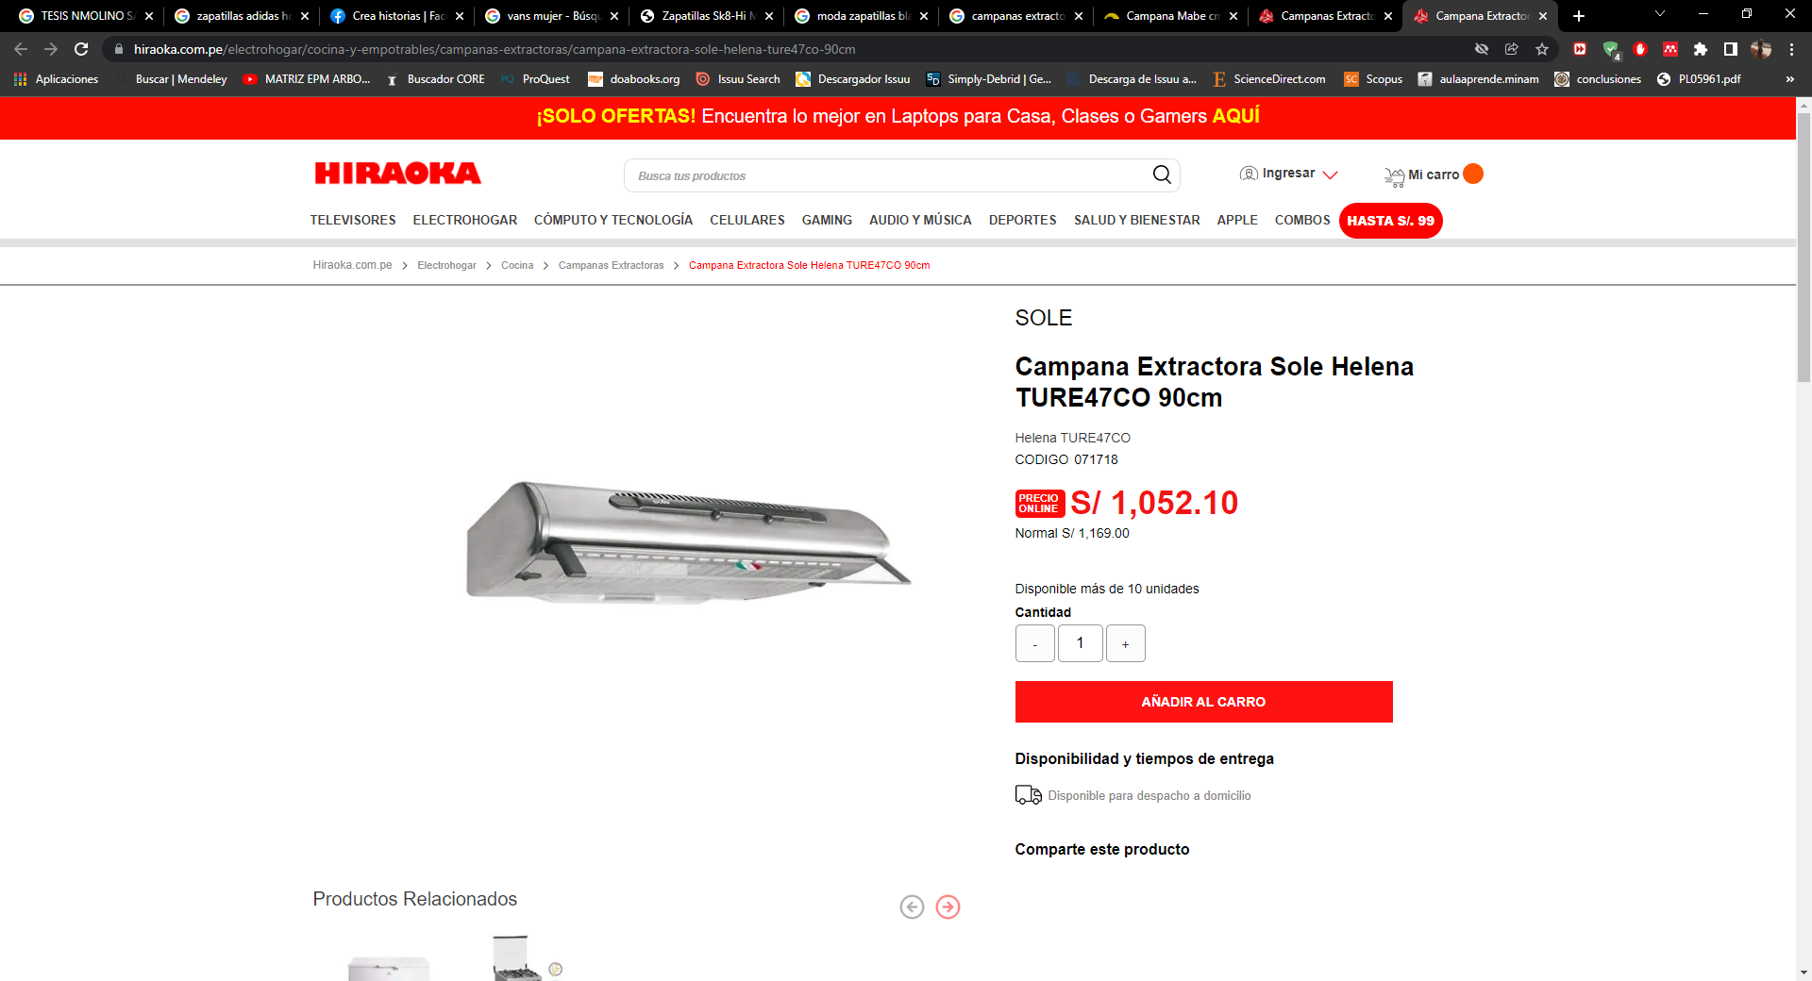

• Color Silver

• Material de filtro: Aluminio, Carbón

• Tipo de panel: Análogo

• Filtro Lavable: Sí

• Timer: No

• Tipo de campana: Mixta

• Cantidad de Filtros = 3

• Cantidad de motores = 2

• Válvula antirretorno: No

• Bloqueo de seguridad: Sí

• Filtro para lavavajillas: No

• Luz de encendido: Sí

• Iluminación incorporada: Sí

• Potencia de la lampara= 2x40W

• Niveles de potencia = 3

• Tipo de instalación a la pared

• Caudal = 600m3/h

• Potencia = 7x175 W

• Alto = 13 cm

• Ancho = 90 cm

• Profundidad = 49 cm

• Alimentación Red eléctrica

GARANTÍA: 01 AÑO COMO MÍNIMO

**UNIDAD DE MEDIDA:**

La unidad de medida será por Und. (Unidad).

**MÉTODO DE MEDICIÓN**

Para el cómputo se considerará la colocación e instalación del mobiliario y/o equipo y su puesta en operación.

**FORMA DE PAGO:**

El pago se hará por mobiliario y/o equipo entregado e instalado al precio unitario definido en el presupuesto, y previa aprobación del supervisor quien velará por su correcta ejecución en obra, el precio incluye el pago por materiales, mano de obra, equipos, herramientas y cualquier imprevisto necesario para la correcta instalación.

* **ES010 COLCHONETA PLEGABLE**

**DESCRIPCIÓN**

El término se emplea para nombrar a un colchón de escaso grosor y alargado, que puede utilizarse para realizar actividad física o para colocar sobre un asiento.



Colchoneta plegable con manilla 180 x 90 x 5 cm - 3 pliegues

El diseño de cuatro pliegues es compacto para el almacenamiento, además incluye dos asas que facilitan su transporte.

Superficie acolchada y de apoyo para entrenamientos, estiramientos, artes marciales o rutinas de ejercicios.

Relleno en espuma de alta densidad que permite a la colchoneta mantener su forma extendiendo su durabilidad.

**UNIDAD DE MEDIDA:**

La unidad de medida será por Und. (Unidad).

**MÉTODO DE MEDICIÓN**

Para el cómputo se considerará la entrega del mobiliario y/o equipo en almacén de la obra.

**FORMA DE PAGO:**

El pago se hará por mobiliario y/o equipo entregado y/o instalado al precio unitario definido en el presupuesto, y previa aprobación del supervisor quien velará por su correcta ejecución en obra, el precio incluye el pago por materiales, mano de obra, equipos, herramientas y cualquier imprevisto necesario para la correcta instalación.

* **ES011 CONO SEMIESFERICOS**

**DESCRIPCIÓN**:

Se utilizará para actividades de educación física,



Bola Semiesférica De Equilibrio Bosu

**UNIDAD DE MEDIDA:**

La unidad de medida será por Und. (Unidad).

**MÉTODO DE MEDICIÓN**

Para el cómputo se considerará la entrega del mobiliario y/o equipo en almacén de la obra.

**FORMA DE PAGO:**

El pago se hará por mobiliario y/o equipo entregado y/o instalado al precio unitario definido en el presupuesto, y previa aprobación del supervisor quien velará por su correcta ejecución en obra, el precio incluye el pago por materiales, mano de obra, equipos, herramientas y cualquier imprevisto necesario para la correcta instalación.

* ES012 **CONOS DEPORTIVOS**

**Descripción:**

Uso deportivo intenso, aplicable a todo tipo de deportes, uso en técnicas de entrenamiento deportivo en todo nivel.



PVC Semi Flexible

Altura de 25cm

Base de 14cm. x 14cm.

Excelente Estabilidad

Orificios en Base para Asegurar con estacas

Una docena de cada color

**UNIDAD DE MEDIDA:**

La unidad de medida será por Doce. (Docena).

**MÉTODO DE MEDICIÓN**

Para el cómputo se considerará la entrega del mobiliario y/o equipo en almacén de la obra.

**FORMA DE PAGO:**

El pago se hará por mobiliario y/o equipo entregado y/o instalado al precio unitario definido en el presupuesto, y previa aprobación del supervisor quien velará por su correcta ejecución en obra, el precio incluye el pago por materiales, mano de obra, equipos, herramientas y cualquier imprevisto necesario para la correcta instalación.

* **ES013 CONSOLA DE MEZCLA DIGITAL DE 40 ENTRADAS**

**DESCRIPCIÓN**

Consola de mezcla digital de 40 entradas, 25 buses. 32 preamplificadores programables MIDAS, faders monitorizados, interfaz de audio y control remoto para Ipad/Smarphone

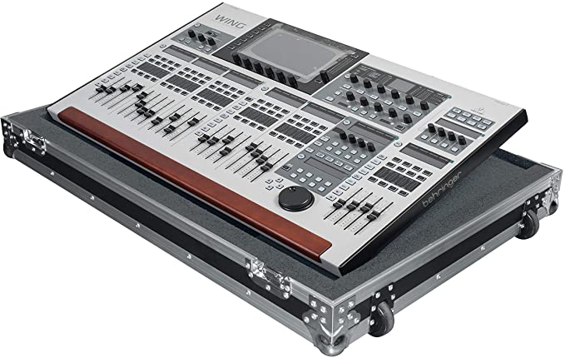

**Especificaciones Técnicas mínimas**

* 6 bandas de ecualización paramétrica y dinámica de proceso.
* 16 salidas analógicas XLR más de 6 líneas adicionales de entradas / salidas, 2 conectores de teléfonos y una sección de intercomunicación con micrófono integrado o externo.
* 48 canales digitales.
* 25 faders motorizados de 100 mm.
* Conector USB flash para el almacenamiento de archivos.
* Virtual FX rack con 8 ranuras FX verdadero equipo de música para las simulaciones de alta gama de equipos externos famosos como Klark Teknik DN780, EMT250, etc (incluido).
* Energía ultraalta de 32 bits de DSP "ilimitado" rango dinámico, sin sobrecarga interna y la latencia casi cero entre entradas y salidas.
* Pantalla de alta resolución de color de 7" TFT con controles asociados e individuales RGB gráfica retroiluminada LCD en todos los canales.
* Componentes de alta calidad y construcción extremadamente robusta para una larga vida.

**UNIDAD DE MEDIDA:**

La unidad de medida será por Und. (Unidad).

**MÉTODO DE MEDICIÓN**

Para el cómputo se considerará la colocación e instalación del mobiliario y/o equipo y su puesta en operación.

**FORMA DE PAGO:**

El pago se hará por mobiliario y/o equipo entregado e instalado al precio unitario definido en el presupuesto, y previa aprobación del supervisor quien velará por su correcta ejecución en obra, el precio incluye el pago por materiales, mano de obra, equipos, herramientas y cualquier imprevisto necesario para la correcta instalación.

* **ES014 CRONÓMETRO**

**DESCRIPCIÓN**:

Equipo usado para llevar control del tiempo durante las sesiones del curso de educación física, aplicable también a campeonados gracias a sus múltiples funcionalidades.



Tiempo Máximo: 23:59:59 (23 horas, 59 minutos y 59 segundos)

Color: Negro

Material: plástico + componentes electrónicos

Batería: AG13 (Incluido)

Peso: 50 g

Tamaño: 80 x 60 x 18 mm

3 Botones: SPLIT/RESET, MODE y START/STOP

O equipo equivalente

**UNIDAD DE MEDIDA:**

La unidad de medida será por Unid. (Unidad).

**MÉTODO DE MEDICIÓN**

Para el cómputo se considerará la entrega del mobiliario y/o equipo en almacén de la obra.

**FORMA DE PAGO:**

El pago se hará por mobiliario y/o equipo entregado y/o instalado al precio unitario definido en el presupuesto, y previa aprobación del supervisor quien velará por su correcta ejecución en obra, el precio incluye el pago por materiales, mano de obra, equipos, herramientas y cualquier imprevisto necesario para la correcta instalación.

* ES015 **DISCOS DE GOMA 1.00 KG**

**DESCRIPCIÓN**:

Fabricado en goma flexible para garantizar la seguridad y la manejabilidad de uso. Es perfecto para la iniciación al lanzamiento de disco, ayuda a los más pequeños a desarrollar, el control, la fuerza, la sincronización y agilidad de movimientos, a la vez que se inician a esta disciplina atlética



Disco de lanzamiento de caucho de 1 kilógramo de primera calidad para técnicas de lanzamiento y entrenamiento profesional y amateur.

Cumpla todas las normativas.

**UNIDAD DE MEDIDA:**

La unidad de medida será por Unid. (Unidad).

**MÉTODO DE MEDICIÓN**

Para el cómputo se considerará la entrega del mobiliario y/o equipo en almacén de la obra.

**FORMA DE PAGO:**

El pago se hará por mobiliario y/o equipo entregado y/o instalado al precio unitario definido en el presupuesto, y previa aprobación del supervisor quien velará por su correcta ejecución en obra, el precio incluye el pago por materiales, mano de obra, equipos, herramientas y cualquier imprevisto necesario para la correcta instalación.

* ES016 DIVISORA 0.45X0.55

Descripción:

Las divisoras son equipamientos industriales de panificación y pastelería diseñados para dividir en alto volumen, bolear masas, cortar y redondear trozos pequeños de masa cruda de manera uniforme. Su función es substituir el trabajo manual a través de un sistema mecanizado

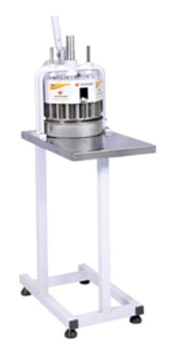

Equipo con cuchillas de acero inoxidable y fabricado en lamina con pintura electrostática, con un recipiente de aluminio y divisiones iguales para así dar el mismo peso y tamaño a las porciones y peso máximo por porción.

Cuchillas y recipientes en acero inoxidable

30 a 40 divisiones

Motor de 220 v

Medidas aproximadas:

Frente de 45cm

Fondo 42 cm

Alto 140 cm

Peso 200 kg máximo

Potencia de .050 KW.

**UNIDAD DE MEDIDA:**

La unidad de medida será por Unid. (Unidad).

**MÉTODO DE MEDICIÓN**

Para el cómputo se considerará la entrega del mobiliario y/o equipo en almacén de la obra.

**FORMA DE PAGO:**

El pago se hará por mobiliario y/o equipo entregado y/o instalado al precio unitario definido en el presupuesto, y previa aprobación del supervisor quien velará por su correcta ejecución en obra, el precio incluye el pago por materiales,

* **ES017 EQUIPO DE AUDÍFONOS Y MICRÓFONOS**

**DESCRIPCIÓN:**

Estos equipos se usarán para dar soporte de audio a los estudiantes durante las sesiones de clase. Esto para permitir un trabajo de manera personalizada.

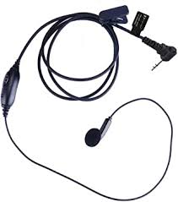

Material del tapón del auricular Silicon

Tipo de conector para auriculares 3.5 mm

Driver (mm) 9.0

Control remoto de 1 botón y micrófono Sí

Micrófono integrado Sí

Cable plano Sí

Llamadas con manos libres Sí

In-ear Sí

Sonido Pure Bass Sí

**UNIDAD DE MEDIDA:**

La unidad de medida será por unid. (unidad).

**MÉTODO DE MEDICIÓN**

Para el cómputo se considerará la entrega del mobiliario y/o equipo en almacén de la obra.

**FORMA DE PAGO:**

El pago se hará por mobiliario y/o equipo entregado y/o instalado al precio unitario definido en el presupuesto, y previa aprobación del supervisor quien velará por su correcta ejecución en obra, el precio incluye el pago por materiales, mano de obra, equipos, herramientas y cualquier imprevisto necesario para la correcta instalación.

* ES018 **EQUIPO DE SONIDO INCL. MICRÓFONO INALÁMBRICO**

**DESCRIPCIÓN:**

Equipo de audio que permitirá desarrollar actividades dentro y fuera del aula, esto debido a su gran maniobrabilidad, este tipo de equipos es muy funcional como sistema auxiliar o soporte de audio, por su bajo nivel de ruido y contar con micrófono inalámbrico permite realizar actividades con una acústica muy precisa, esto es importante ya que se contaría con un sistema de audio de precisión sonora muy alta.



Sistema portátil todo en uno con conectividad Bluetooth

Uso simple y montaje fácil

200 W de sonido

Micrófono inalámbrico incluido

Control remoto via Apple iPhone/iPad

Reproducción de audio estéreo via Bluetooth

AC o batería integrada

Hasta 10 horas de funcionamiento por carga de batería

Mezclador digital de 4 canales

Presets DSP

Interfaz de usuario con control intuitivo con display LCD para navegación más fácil

4 entradas de canal con control de volumen individual para conectar a su micrófono, smartphone y fuente de nivel de línea

Woofer de 8” y tweeter de alta resolución con amplificador de clase D

Apagado de la fuente de alimentación” Planet Earth”

Incluye cable IEC AC

**UNIDAD DE MEDIDA:**

La unidad de medida será por Unid. (Unidad).

**MÉTODO DE MEDICIÓN**

Para el cómputo se considerará la entrega del mobiliario y/o equipo en almacén de la obra.

**FORMA DE PAGO:**

El pago se hará por mobiliario y/o equipo entregado y/o instalado al precio unitario definido en el presupuesto, y previa aprobación del supervisor quien velará por su correcta ejecución en obra, el precio incluye el pago por materiales, mano de obra, equipos, herramientas y cualquier imprevisto necesario para la correcta instalación.

* **ES018 ESCALA DE VELOCIDAD 9M**

**DESCRIPCIÓN:**

La escalera de velocidad ayudará a entrenar la velocidad de movimientos en el tren inferior, frontal o lateralmente. Se utiliza tanto para el entrenamiento de jóvenes como para jugadores adultos. La distancia entre listones se puede modificar aumentando o disminuyendo los espaciosdonde apoyar los pies.



Peldaños en PVC de alta resistencia dan mayor estabilidad a diferencia de los de tela

Peldaños de 60cm X 3.5cm.

Reata de 1 Pulgada

02 de 9 mts de Largo.

02 de 5 mts de largo

Pasos Ajustables.

Estuche tipo maletín para transporte.

Diseñado para tráfico profesional.

**UNIDAD DE MEDIDA:**

La unidad de medida será por Unid. (Unidad).

**MÉTODO DE MEDICIÓN**

Para el cómputo se considerará la entrega del mobiliario y/o equipo en almacén de la obra.

**FORMA DE PAGO:**

El pago se hará por mobiliario y/o equipo entregado y/o instalado al precio unitario definido en el presupuesto, y previa aprobación del supervisor quien velará por su correcta ejecución en obra, el precio incluye el pago por materiales, mano de obra, equipos, herramientas y cualquier imprevisto necesario para la correcta instalación.

* **ES019 ESTRUCTURA DE SUJETACION**

**DESCRIPCIÓN**

La estructura se sujetacion permitirá el correcto armado del sistema Array en el SUM, permitiendo de esta manera manejar distintas configuraciones de angulación, altura y dirección del sonido, permitiendo de esta manera una correcta distribución sonora en el ambiente.

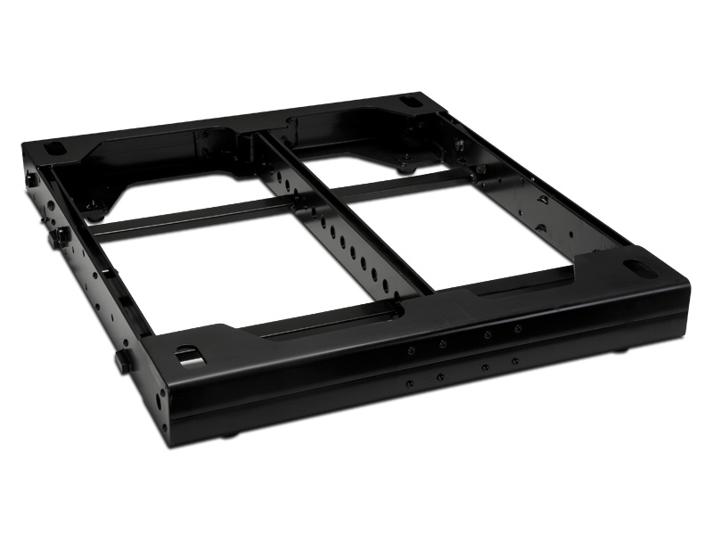

**Especificaciones Técnicas**

* Bumper para sistemas line array.
* Diseñado para colgar hasta un peso máximo de 1800 kg
* (certificado TUV, el peso máximo depende del baricentro del sistema).
* Se puede usar para configuraciones de pila con el hardware suministrado, ya sea en subwoofers DVA o directamente en el escenario. De color negro. Peso: 18.7 Kg (41.22 lbs) o similar

**MÉTODO DE EJECUCIÓN**

El contratista suministrará e instalará todo el mobiliario y/o equipo incluido en esta partida de acuerdo a las Especificaciones Técnicas. El trabajo se ejecutará utilizando las herramientas y los equipos adecuados.

**UNIDAD DE MEDIDA:**

La unidad de medida será por Und. (Unidad).

**MÉTODO DE MEDICIÓN**

Para el cómputo se considerará la colocación e instalación del mobiliario y/o equipo y su puesta en operación.

**FORMA DE PAGO:**

El pago se hará por mobiliario y/o equipo entregado e instalado al precio unitario definido en el presupuesto, y previa aprobación del supervisor quien velará por su correcta ejecución en obra, el precio incluye el pago por materiales, mano de obra, equipos, herramientas y cualquier imprevisto necesario para la correcta instalación.

* ES020 **EXTINTOR ROJO TIPO ABC DE 4 KG**

**DESCRIPCIÓN:**

Los extintores más polivalentes son los que sirven para extinguir fuegos de tipo A, B, y C. De ahí que este tipo de extintor también se conozca popularmente como extintor de polvo abc. Están pensados para la extinción de fuegos provocados por material seco, por ejemplo, papel, cartón y, sobre todo, madera.



EXTINTOR PRESURIZADO DE PQS DE 04 KG.

Aprobación: NTP 350.043-1, NFPA-10 y/o UL.

Asimismo, se requiere certificado de aprobación

de prueba hidrostática para el recipiente.

Cargado con polvo químico seco ABC al 90 % a

base de fosfato monoamonico.

Recipiente de Fe LAF, traslapado, soldado con el

sistema MIG; decapado interior y exterior con

proceso ANTIRUSS, pintado al horno a 120°C.

Válvula de bronce y gatillo de fácil accionamiento.

Tubo sifón de 14mm a 16 mm

Manómetro controlador de presión. Testado IRAM / CESMEC.

Manguera de 13 mm interior por 19 mm de exterior o compatible.

Soporte para manguera.

Pasador de seguridad acerado.

Soporte de metal para ser instalado en pared.

Señalética de ubicación de 20 x 30 cm

aproximadamente con leyenda.

**Incluye:**

Brackets para su instalación en pared.

**UNIDAD DE MEDIDA:**

La unidad de medida será por Unid. (Unidad).

**MÉTODO DE MEDICIÓN**

Para el cómputo se considerará la entrega del mobiliario y/o equipo en almacén de la obra.

**FORMA DE PAGO:**

El pago se hará por mobiliario y/o equipo entregado y/o instalado al precio unitario definido en el presupuesto, y previa aprobación del supervisor quien velará por su correcta ejecución en obra, el precio incluye el pago por materiales, mano de obra, equipos, herramientas y cualquier imprevisto necesario para la correcta instalación.

* **ES021 GLOBO TERRÁQUEO**

**DESCRIPCIÓN**

El globo terráqueo es un objeto tridimensional de forma esférica donde se encuentran representados los continentes y los mares, que a su vez pueden exhibir la división política del mundo, o simplemente a mostrar los relieves de la topografía terrestre y marítima, o ambos inclusive.

Este equipamiento será para usos diversos, y serán puestos a disposición de la comunidad educativa cuando estos así lo requieran.



**Especificaciones Técnicas**

Modelo tridimensional.

Representación a escala del planeta tierra.

Herramienta de trabajo indispensable para estudiantes

cartógrafos.

Físicos.

Matemáticos.

De escritorio

Dimensión 45 a 50 cm.

**UNIDAD DE MEDIDA:**

La unidad de medida será por Unid. (Unidad).

**MÉTODO DE MEDICIÓN**

Para el cómputo se considerará la entrega del mobiliario y/o equipo en almacén de la obra.

**FORMA DE PAGO:**

El pago se hará por mobiliario y/o equipo entregado y/o instalado al precio unitario definido en el presupuesto, y previa aprobación del supervisor quien velará por su correcta ejecución en obra, el precio incluye el pago por materiales, mano de obra, equipos, herramientas y cualquier imprevisto necesario para la correcta instalación.

* ES022 **GRUESA DE PELOTITAS**

**DESCRIPCIÓN:**

Para mantener el equilibrio entran en juego músculos de las piernas, los brazos, la espalda, el cuello. Todos ellos entran en acción al jugar con una pelota, y todos se fortalecen poco a poco. Por supuesto correr tras la pelota es otro buen ejercicio que tenemos que valorar.



Medida: 6.5cms de diámetro

Ideal para la estimulación de los niños, se incorpora en productos inflables como: piscinas, saltarines, baby gym, corralitos, casitas, etc

**UNIDAD DE MEDIDA:**

La unidad de medida será por Unid. (Unidad).

**MÉTODO DE MEDICIÓN**

Para el cómputo se considerará la entrega del mobiliario y/o equipo en almacén de la obra.

**FORMA DE PAGO:**

El pago se hará por mobiliario y/o equipo entregado y/o instalado al precio unitario definido en el presupuesto, y previa aprobación del supervisor quien velará por su correcta ejecución en obra, el precio incluye el pago por materiales, mano de obra, equipos, herramientas y cualquier imprevisto necesario para la correcta instalación.

* ES023 **HORNO MICROHONDAS**

**DESCRIPCIÓN:**

El horno de microondas es un electrodoméstico usado en la cocina para cocinar o calentar alimentos que funciona mediante la generación de ondas electromagnéticas en la frecuencia de la radiación en torno a los 2450 MHz (2.45x109 Hz).

•

Programas automáticos de descongelación=Descongelamiento por Peso y Tiempo

Luz interior=Sí

Bandeja giratoria=SÍ

Bloqueo de seguridad=SÍ

Reloj=Si

Capacidad (L)=32 o mayor

Potencia (W)=entre 1500 y 2000

Niveles de potencia=5 como mínimo

Panel de control=Digital

Funciones=Modo Eco. Desodorización

**UNIDAD DE MEDIDA:**

La unidad de medida será por Unid. (Unidad).

**MÉTODO DE MEDICIÓN**

Para el cómputo se considerará la entrega del mobiliario y/o equipo en almacén de la obra.

**FORMA DE PAGO:**

El pago se hará por mobiliario y/o equipo entregado y/o instalado al precio unitario definido en el presupuesto, y previa aprobación del supervisor quien velará por su correcta ejecución en obra, el precio incluye el pago por materiales, mano de obra, equipos, herramientas y cualquier imprevisto necesario para la correcta instalación.

* **ES024 HORNO ROTATIVO INDUSTRIAL**

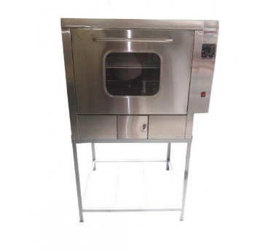

Medidas exteriores: 1.0 m largo x 0.75m alto x 0.80m ancho, medidas aproximadas.

Medidas interiores: 0.80m largo x alto 0.60 m x 0.50m ancho. Medidas aproximadas

Exterior e interior en acero inoxidable mate calidad 304-2B

Aislamiento de lana de vidrio.

Cristal templado en la puerta.

Soportes para 4 niveles de rejilla.

Incluye solo 2 rejillas de fierro pintado con pintura electrostática en polvo al horno.

Sistema a gas de Baja presión con quemador.

Temperatura de 0° a 300° C.

Base con ladrillos refractarios y cubierta de acero.

Control con interruptor de iluminación interior y termostato para regular temperatura.

Estructura de soporte de fierro pintado con pintura electrostática en polvo al horno. Altura con estructura: 1.50m

Iluminación Interior

04 bandejas

**UNIDAD DE MEDIDA:**

La unidad de medida será por unid. (unidad).

**MÉTODO DE MEDICIÓN**

Para el cómputo se considerará la entrega del mobiliario y/o equipo en almacén de la obra.

**FORMA DE PAGO:**

Las **sillas apilables son una gran idea** por varios motivos, por un lado están los **problemas de espacio**, las sillas de la mesa del comedor no siempre las utilizamos, al menos no todas, si el salón es pequeño y el comedor y la sala de estar comparten sitios, poder apilar las sillas nos puede ayudar a dejar espacio libre y la estancia más desahogada.





Color: Negro

Material: tubos de metal + madera contrachapada + esponja

Dimensión general: 24.5 "(L) x 22.5"(W) x 32" (H) medidas promedio.

57.15 cm ancho x 62.23 cm profundidad

Peso neto: entre 5.5 y 6.0 kig

Capacidad de peso: 330lbs como mínimo,

Espaldar de malla.

**UNIDAD DE MEDIDA:**

La unidad de medida será por unid. (unidad).

**MÉTODO DE MEDICIÓN**

Para el cómputo se considerará la entrega del mobiliario y/o equipo en almacén de la obra.

**FORMA DE PAGO:**

El pago se hará por mobiliario y/o equipo entregado y/o instalado al precio unitario definido en el presupuesto, y previa aprobación del supervisor quien velará por su correcta ejecución en obra, el precio incluye el pago por materiales, mano de obra, equipos, herramientas y cualquier imprevisto necesario para la correcta instalación.

* **ES025 IMPRESORA MULTIFUNCIONAL**

**DESCRIPCIÓN**

Será implementado en el aula de innovación pedagógica, la impresora deberá de abastecer el flujo de trabajo que el aula lo requiera, con capacidad de poder ser instalada en red.

Deberá de tener funciones de escaneo en carpetas todo ello configurable.



Tipo Multifuncional A4 monocromo

Tecnología Láser, plataforma de soluciones HyPAS

Velocidad (ppm) Hasta 55 páginas por minuto en A4 B/N

Resolución (ppp) 1.200 x 1.200 ppp (impresión), 600 x 600 ppp (escaneo y copia)

Tiempo de calentamiento (seg.) Aprox. 25 segundos o menos

Tiempo de primera impresión (seg.) Aprox. 4,9 segundos o menos

Tiempo de primera copia (seg.) Aprox. 6 segundos o menos

Dimensiones An x P x Al (mm) 480 x 495 x 590

Peso (kg) 24,1 kg

Consumo de energía Imprimiendo: 711 W / Copiando: 731 W

Fuente de alimentación AC 220 ~ 240 V, 50 Hz

Certificados TÜV/GS, CE

Este producto ha sido fabricado de acuerdo a la norma de calidad ISO 9001 y las pautas medioambientales ISO 14001

Memoria 1 GB RAM / 3 GB RAM + 128 GB SSD

**UNIDAD DE MEDIDA:**

La unidad de medida será por Unid. (Unidad).

**MÉTODO DE MEDICIÓN**

Para el cómputo se considerará la entrega del mobiliario y/o equipo en almacén de la obra.

**FORMA DE PAGO:**

El pago se hará por mobiliario y/o equipo entregado y/o instalado al precio unitario definido en el presupuesto, y previa aprobación del supervisor quien velará por su correcta ejecución en obra, el precio incluye el pago por materiales, mano de obra, equipos, herramientas y cualquier imprevisto necesario para la correcta instalación.

* ES026 JABALINA 400 G.

**DESCRIPCIÓN:**

El objetivo del lanzamiento de jabalina es **alcanzar la mayor distancia horizontal posible**, y para alcanzar este objetivo se deben tomar en cuenta los factores que integran, velocidad, precisión, fuerza y distancia y la buena ejecución de la técnica.



Pero 400 gramos

**UNIDAD DE MEDIDA:**

La unidad de medida será por Unid. (Unidad).

**MÉTODO DE MEDICIÓN**

Para el cómputo se considerará la entrega del mobiliario y/o equipo en almacén de la obra.

**FORMA DE PAGO:**

El pago se hará por mobiliario y/o equipo entregado y/o instalado al precio unitario definido en el presupuesto, y previa aprobación del supervisor quien velará por su correcta ejecución en obra, el precio incluye el pago por materiales, mano de obra, equipos, herramientas y cualquier imprevisto necesario para la correcta instalación.

* ES027 JABALINA 500 G.

**DESCRIPCIÓN:**

El objetivo del lanzamiento de jabalina es **alcanzar la mayor distancia horizontal posible**, y para alcanzar este objetivo se deben tomar en cuenta los factores que integran, velocidad, precisión, fuerza y distancia y la buena ejecución de la técnica.



Pero 500 gramos

**UNIDAD DE MEDIDA:**

La unidad de medida será por Unid. (Unidad).

**MÉTODO DE MEDICIÓN**

Para el cómputo se considerará la entrega del mobiliario y/o equipo en almacén de la obra.

**FORMA DE PAGO:**

El pago se hará por mobiliario y/o equipo entregado y/o instalado al precio unitario definido en el presupuesto, y previa aprobación del supervisor quien velará por su correcta ejecución en obra, el precio incluye el pago por materiales, mano de obra, equipos, herramientas y cualquier imprevisto necesario para la correcta instalación.

* **ES028 LUCES TIPO TACHOS**

potencia: 36 LEDS X 3 W

canal: 1/2/3/4/5/6/7

modo de control: DMX512, maestro/esclavo, estroboscópico autónomo, activada por voz

voltaje: AC90-240V/50-60Hz

cantidad DEL LED: 24 unids (Rojo 8 + 8 + Verde Azul 8)

color de la luz: RGB

ángulo de haz: 25 °

lineal dimmer electrónico: 0-100%

Material: De Plástico

Color: Negro

lista del paquete:

1 * RGB luz de la igualdad

1 * soporte

1 * juego de tornillos

1 * plug

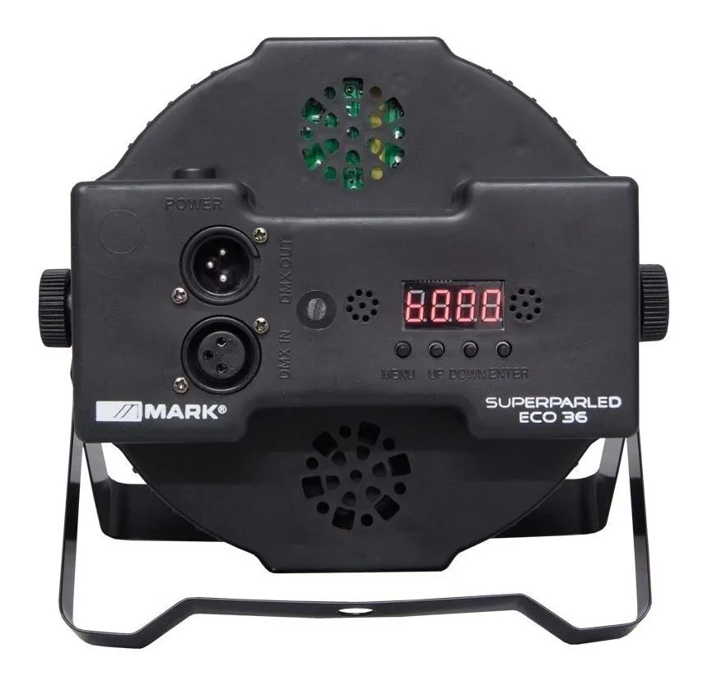

Nota: se podrá ofertar equipos con funcionalidades similares.

**UNIDAD DE MEDIDA:**

La unidad de medida será por unid. (unidad).

**MÉTODO DE MEDICIÓN**

Para el cómputo se considerará la entrega del mobiliario y/o equipo en almacén de la obra.

**FORMA DE PAGO:**

El pago se hará por mobiliario y/o equipo entregado y/o instalado al precio unitario definido en el presupuesto, y previa aprobación del supervisor quien velará por su correcta ejecución en obra, el precio incluye el pago por materiales, mano de obra, equipos, herramientas y cualquier imprevisto necesario para la correcta instalación.

* **ES029 LUCES TIPO ROBOT**

**DESCRIPCIÓN:**

Sistema de iluminación para escenario del sum de uso general

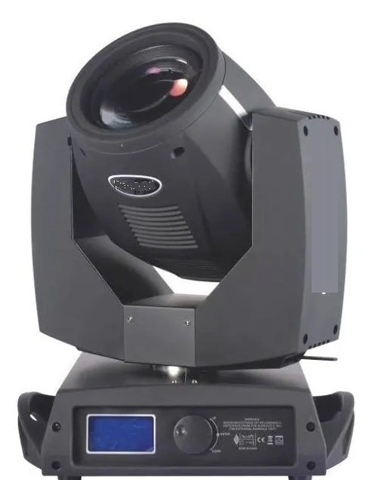

**CARACTERÍSTICAS MINIMAS:**

-Alimentación 120 - 240VAC

-Lámpara de descarga OSRAM 230W 7R original

-Temperatura de color 8000K

-Vida útil media 20000 horas

-14 colores + blanco y 17 gobos + blanco

-Apertura Beam 0 a 4 grados

-Alcace de 30 metros sin distorsión

-Prisma rotatorio de 8 con rotación y zoom

-4 modos de trabajo: automático, audiorítmico, maestro-esclavo y DMX16 - -20 canales en modo DMX

-Lente de alta precisión

-Pantalla display táctil

-Protección IP 20

-Rango en eje X 270 grados con corrección fina y velocidad ajustable

-Rango en eje Y 540 grados con corrección fina y velocidad ajustable

-Velocidad de desplazamiento eje X 3 segundos

-Velocidad de desplazamiento eje Y 5 segundos

-Reinicio de lampara en modo DMX y en display manual

-Doble ventillador incorporado

-Peso neto 17 Kg.

**UNIDAD DE MEDIDA:**

La unidad de medida será por unid. (unidad).

**MÉTODO DE MEDICIÓN**

Para el cómputo se considerará la entrega del mobiliario y/o equipo en almacén de la obra.

**FORMA DE PAGO:**

El pago se hará por mobiliario y/o equipo entregado y/o instalado al precio unitario definido en el presupuesto, y previa aprobación del supervisor quien velará por su correcta ejecución en obra, el precio incluye el pago por materiales, mano de obra, equipos, herramientas y cualquier imprevisto necesario para la correcta instalación.

* ES030 **MALLA PARA ARO DE BÁSQUET (PAR)**

**DESCRIPCIÓN:**

Se utiliza para el colocado de los aros de básquet como parte del aro, la finalidad es poder amortiguar el ingreso del balón.



Un par de redes tamaño oficial (12 enganches)

**UNIDAD DE MEDIDA:**

La unidad de medida será por Par. (par).

**MÉTODO DE MEDICIÓN**

Para el cómputo se considerará la entrega del mobiliario y/o equipo en almacén de la obra.

**FORMA DE PAGO:**

El pago se hará por mobiliario y/o equipo entregado y/o instalado al precio unitario definido en el presupuesto, y previa aprobación del supervisor quien velará por su correcta ejecución en obra, el precio incluye el pago por materiales, mano de obra, equipos, herramientas y cualquier imprevisto necesario para la correcta instalación.

* ES031 **MARTILLO DE EVALUACIÓN MEDICA**

**DESCRIPCIÓN:**

El **martillo de reflejos** es un instrumento de gran uso en la práctica médica para evaluar la indemnidad de las estructuras neurológicas. En el caso del **reflejo** patelar y del **reflejo** aquiliano el médico observa la amplitud de la respuesta refleja que resulta de golpear el tendón con el **martillo de reflejos**.



Acabado cromado de calidad.

Tiene una aguja y un pincel.

18 cm (7,1 in).

**UNIDAD DE MEDIDA:**

La unidad de medida será por unid. (unidad).

**MÉTODO DE MEDICIÓN**

Para el cómputo se considerará la entrega del mobiliario y/o equipo en almacén de la obra.

**FORMA DE PAGO:**

El pago se hará por mobiliario y/o equipo entregado y/o instalado al precio unitario definido en el presupuesto, y previa aprobación del supervisor quien velará por su correcta ejecución en obra, el precio incluye el pago por materiales, mano de obra, equipos, herramientas y cualquier imprevisto necesario para la correcta instalación.

* ES032 Mecheros de alcohol

**DESCRIPCIÓN:**

La **lampara de alcohol** se utiliza en experimentos de laboratorio ideal para esterilizar, se compone de un recipiente de vidrio con una tapadera de rosca y una mecha de tela en la tapadera, se pone **alcohol** en el interior y se deja que este se moje con el **alcohol** para después encenderlo.



Material vidrio

Tapa de metal

Mecha de material orgánico

**UNIDAD DE MEDIDA:**

La unidad de medida será por unid. (unidad).

**MÉTODO DE MEDICIÓN**

Para el cómputo se considerará la entrega del mobiliario y/o equipo en almacén de la obra.

**FORMA DE PAGO:**

El pago se hará por mobiliario y/o equipo entregado y/o instalado al precio unitario definido en el presupuesto, y previa aprobación del supervisor quien velará por su correcta ejecución en obra, el precio incluye el pago por materiales, mano de obra, equipos, herramientas y cualquier imprevisto necesario para la correcta instalación.

* ES033 MEDIDOR DE PRESIÓN

**DESCRIPCIÓN**:

Un compresor de aire es un dispositivo neumático que convierte la energía (usando un motor eléctrico, un motor diésel o de gasolina, etc.) en energía potencial almacenada en aire presurizado (es decir, aire comprimido).



COMPRESOR DE AIRE PORTATIL

PESO: 990G

MEDIDAS: 16CM X 20CM X 7CM

MATERIAL: PVC

VOLTAJE12 VOLT

COMPRESOR INCLUYE: 3 AGUJAS, MANUAL DE USUARIO

COLOR DISPONIBLE: AMARILO/NEGRO

ENVASE: CAJA

**UNIDAD DE MEDIDA:**

La unidad de medida será por unid. (unidad).

**MÉTODO DE MEDICIÓN**

Para el cómputo se considerará la entrega del mobiliario y/o equipo en almacén de la obra.

**FORMA DE PAGO:**

El pago se hará por mobiliario y/o equipo entregado y/o instalado al precio unitario definido en el presupuesto, y previa aprobación del supervisor quien velará por su correcta ejecución en obra, el precio incluye el pago por materiales, mano de obra, equipos, herramientas y cualquier imprevisto necesario para la correcta instalación.

* **ES034 MESA DE TENIS**

**DESCRIPCIÓN:**

Adaptación del tenis que se disputa en una mesa, con paletas de madera y pelotita de plástico. El tenis de mesa, o ping-pong, como se lo llama también, es uno de los deportes y prácticas deportivas más populares del mundo



PESO Y DIMENSIONES

Peso: 80 kg.

Dimensiones mesa abierta: 274 x 153 x 76 cm (con red) (L x An. x Alt.).

Dimensión mesa plegada: 54 x 193 cm.

**UNIDAD DE MEDIDA:**

La unidad de medida será por unid. (unidad).

**MÉTODO DE MEDICIÓN**

Para el cómputo se considerará la entrega del mobiliario y/o equipo en almacén de la obra.

**FORMA DE PAGO:**

El pago se hará por mobiliario y/o equipo entregado y/o instalado al precio unitario definido en el presupuesto, y previa aprobación del supervisor quien velará por su correcta ejecución en obra, el precio incluye el pago por materiales, mano de obra, equipos, herramientas y cualquier imprevisto necesario para la correcta instalación.

* **ES035 MESA ESPECIAL PARA TÓPICO**

**DESCRIPCIÓN:**

Equipamiento para tópico de enfermería, utilizado para el soporte de material o instrumental para procedimientos quirúrgico y/o procedimientos varios



Material predominante: laminas y perfiles en acero laminado al frío a excepción de lo que se indique.

Estructura elaborada en tubo cuadrado de acero de 25.4mm x 0.8mm de espesor la cual llevara

Dos superficies ó tableros elaborados en lámina de acero de 1.5mm espesor los cuales irán doblados en los extremos en forma de tubo cuadrado y será enchapado con formica color negro, los cuales llevarán colocado en todo el perímetro. Un protector de acero inoxidable de 0.8mm espesor, doblados en forma de u como se muestra en el dibujo.

Baranda de protección elaborada en varilla de acero inoxidable ¼” ∅ distribuida en los tres lados de cada tablero como se muestra en el dibujo.

Toda unidad ira montada sobre cuatro (4) ruedas o garruchas de jebe duro

Vulcanizado de 50.8mm ∅ con eje central en el parte superior roscado, y doble rodamiento de billas.

NOTA:

Todas las partes metálicas serán limpiadas con un baño fosfatizado, pintadas con dos capas de pintura anticorrosiva, la primera de color rojo y la segunda de color negro, esmaltado al horno a prueba de golpes; el acabado será de color verde nilo tenue a excepción del aluminio acero inoxidable o cromados.

Todas las uniones metálicas serán soldadas eléctricamente con electrodos de la mejor calidad; no se aceptará el soldado tipo punto, tendrá que ser tipo soldadura corrida.

Todos los materiales para usar en el presente trabajo, así como los acabados serán de la mejor calidad; de lo contrario serán observados, hasta que se cumplan con estos **requisitos.**

**UNIDAD DE MEDIDA:**

La unidad de medida será por unid. (unidad).

**MÉTODO DE MEDICIÓN**

Para el cómputo se considerará la entrega del mobiliario y/o equipo en almacén de la obra.

**FORMA DE PAGO:**

El pago se hará por mobiliario y/o equipo entregado y/o instalado al precio unitario definido en el presupuesto, y previa aprobación del supervisor quien velará por su correcta ejecución en obra, el precio incluye el pago por materiales, mano de obra, equipos, herramientas y cualquier imprevisto necesario para la correcta instalación.

* **ES036 MESA METÁLICA RODABLE PARA MÚLTIPLES USOS**

**DESCRIPCIÓN:**

Equipamiento para tópico de enfermería, utilizado para el soporte de material o instrumental para procedimientos quirúrgico y/o procedimientos varios



Material predominante: laminas y perfiles en acero laminado al frío a excepción de lo que se indique.

Estructura elaborada en tubo cuadrado de acero de 25.4mm x 0.8mm de espesor la cual llevara

Dos superficies ó tableros elaborados en lámina de acero de 1.5mm espesor los cuales irán doblados en los extremos en forma de tubo cuadrado y será enchapado con formica color negro, los cuales llevarán colocado en todo el perímetro. Un protector de acero inoxidable de 0.8mm espesor, doblados en forma de u como se muestra en el dibujo.

Baranda de protección elaborada en varilla de acero inoxidable ¼” ∅ distribuida en los tres lados de cada tablero como se muestra en el dibujo.

Toda unidad ira montada sobre cuatro (4) ruedas o garruchas de jebe duro

Vulcanizado de 50.8mm ∅ con eje central en el parte superior roscado, y doble rodamiento de billas.

NOTA:

Todas las partes metálicas serán limpiadas con un baño fosfatizado, pintadas con dos capas de pintura anticorrosiva, la primera de color rojo y la segunda de color negro, esmaltado al horno a prueba de golpes; el acabado será de color verde nilo tenue a excepción del aluminio acero inoxidable o cromados.

Todas las uniones metálicas serán soldadas eléctricamente con electrodos de la mejor calidad; no se aceptará el soldado tipo punto, tendrá que ser tipo soldadura corrida.

Todos los materiales para usar en el presente trabajo, así como los acabados serán de la mejor calidad; de lo contrario serán observados, hasta que se cumplan con estos requisitos.

**UNIDAD DE MEDIDA:**

La unidad de medida será por unid. (unidad).

**MÉTODO DE MEDICIÓN**

Para el cómputo se considerará la entrega del mobiliario y/o equipo en almacén de la obra.

**FORMA DE PAGO:**

El pago se hará por mobiliario y/o equipo entregado y/o instalado al precio unitario definido en el presupuesto, y previa aprobación del supervisor quien velará por su correcta ejecución en obra, el precio incluye el pago por materiales, mano de obra, equipos, herramientas y cualquier imprevisto necesario para la correcta instalación.

* **ES037 MICROSCOPIO DIGITAL**

**DESCRIPCIÓN:**

Un **microscopio digital** es una herramienta eficiente que sirve para inspeccionar y analizar diversos objetos, que van desde piezas microfabricadas hasta grandes dispositivos electrónicos.



CÁMARA DIGITAL INTEGRADA DE 5MP:

Imágenes de alta resolución y video SD de 30 fps de su muestra,

Pantalla LCD TFT de 3,5 " mínimo a todo color con software integrado.

ZOOM desde 40x hasta 1600x de aumento (con zoom digital),

INCLUYE TARJETA MICRO SD DE 1GB:

**UNIDAD DE MEDIDA:**

La unidad de medida será por unid. (unidad).

**MÉTODO DE MEDICIÓN**

Para el cómputo se considerará la entrega del mobiliario y/o equipo en almacén de la obra.

**FORMA DE PAGO:**

El pago se hará por mobiliario y/o equipo entregado y/o instalado al precio unitario definido en el presupuesto, y previa aprobación del supervisor quien velará por su correcta ejecución en obra, el precio incluye el pago por materiales, mano de obra, equipos, herramientas y cualquier imprevisto necesario para la correcta instalación.

* ES038 **MICROSCOPIOS BINOCULARES**

**DESCRIPCIÓN:**

El microscopio binocular **permite regular la distancia entre los dos oculares para adaptarla a os ojos del observador**. En los microscopios binoculares de alta calidad se pueden graduar los oculares, para corregir defectos oculares del observador y enfocar correctamente la imagen.



Sistema óptico: Conjugado finito

Longitud del tubo mecánico: 160 mm

Cabeza: Binocular, inclinación de 30 °, giratorio de 360 ​​°

Ajuste interpupilar: Siedentopf, 53-77 mm

Diámetro ocular: 23 mm

Oculares: 10X, 25X

Lentes objetivo: Estándar: DIN

Distancia parfocal objetiva: 45 mm

Hilo de montaje objetivo: RMS 20,32 mm

Torreta de objetivo: cuadruplicar

Sistema de enfoque: Enfoque fino y grueso coaxial

Rango de enfoque: 30 mm

División de Fine Focus: 0,002 mm

Diseño de escenario: Doble capa con pinza

Dimensiones del escenario: 118 x 127 mm

Rango de traducción XY: 70 x 21 mm

Iluminación transmitida: LED de 1 W de intensidad variable, lente de ojo de mosca

Condensador:

Condensador Abbe NA1.25 con diafragma iris

Condensador-soporte sub-etapa

cremallera y piñón, centrable

**UNIDAD DE MEDIDA:**

La unidad de medida será por unid. (unidad).

**MÉTODO DE MEDICIÓN**

Para el cómputo se considerará la entrega del mobiliario y/o equipo en almacén de la obra.

**FORMA DE PAGO:**

El pago se hará por mobiliario y/o equipo entregado y/o instalado al precio unitario definido en el presupuesto, y previa aprobación del supervisor quien velará por su correcta ejecución en obra, el precio incluye el pago por materiales, mano de obra, equipos, herramientas y cualquier imprevisto necesario para la correcta instalación.

* **ES039 MODULO DE CONTROL DMX**

**DESCRIPCIÓN**:

Sistema de control digital para programación de las luces del escenario. Este sistema permite un control remoto y con la posibilidad de programación.

**Este módulo de control incluye lo siguiente:**

**DENOMINACION DEL BIEN. Unidad de medida cantidad**

MODULO DMX unidad 01

TRANSMISOR WIFI PARA DMX unidad 02

RECEPTOR DMX unidad 04

Luces tipo tacho unidad 08

Cabezal unidad 04

CABLE DE 6 M PARA DMX unidad 16

Cable XLR metros 700

Conectores XLR-3 (CANON), pares 40

**ESPECIFICACIONES TÉCNICAS:**

**MODULO DMX**

DETALLE DE LAS CARACTERISTICAS TECNICAS.

Especificaciones Técnicas Mínimas:

Controlador DMX de 432 canales con ADJ's WiFLY Transceiver Wireless DMX integrado. (También se puede conectar mediante cables DMX de 3 pines)

• Diseñado para la serie Inno y LED RGB, RGBW, RGBA, RGBWA y RGBWA + UV, pero puede controlar la mayoría de los productos DMX que constan de 36 canales o menos

• Generador de efectos incorporado para luces y LED en movimiento

• Controla hasta 12 dispositivos individuales

• 12 memorias a través de 2 bancos

• 4 codificadores giratorios para control de canales y funciones

• Control de atenuador de atenuador maestro

• Control de atenuador de

frecuencia estroboscópica

• 6 botones de modo (dispositivo, color, gobo, efecto, espectáculo Y Pausa)

• 12 botones

multifunción

• Botón de apagón

• Puerto USB universal (lápiz USB incluido)

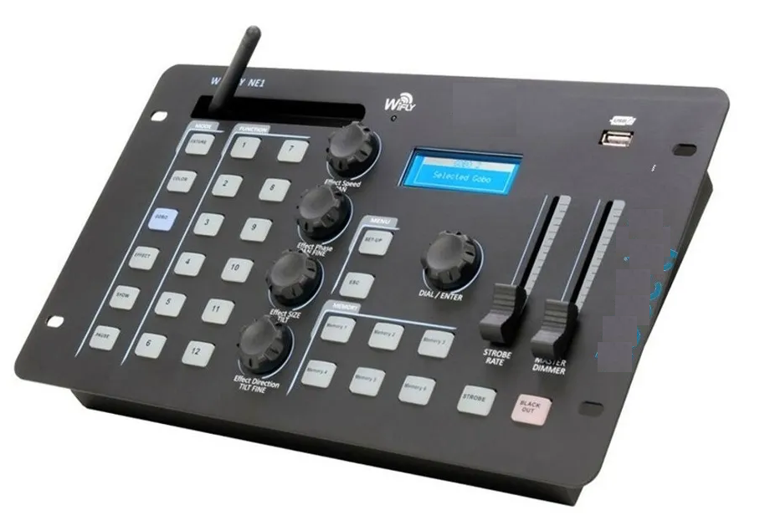

Nota: se podrá ofertar equipos con funcionalidades similares.

**TRANSMISOR WIFI PARA DMX**

Voltaje de entrada: 12VDC 500mA MIN

Sin retardo de tiempo en la señal.

Frecuencia de 2.4G

Rango de distancia:400 metros

Incluye transformador.

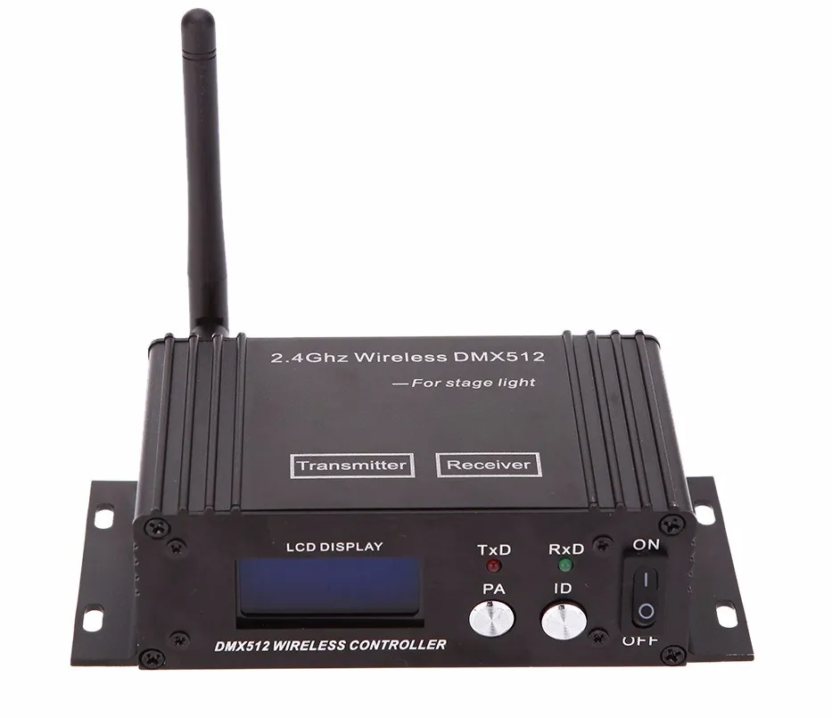

Nota: se podrá ofertar equipos con funcionalidades similares.

**RECEPTOR DMX**

Características:

- Voltaje de entrada: 5VDC 500mA MIN

- Sin retardo de tiempo en la señal. Frecuencia de 2.4G ISM

- Rango de distancia: 400 metros

- Puede usar hasta 7 grupos de codificación (7 universos) :

1: ROJO

2: VERDE

3: ROJO + VERDE

4: AZUL

5: RED + BLUE

6: VERDE + AZUL

7: ROJO + VERDE + AZUL

Incluye:

1 Transmisor Dmx

1 Receptor Dmx

2 Transformadores

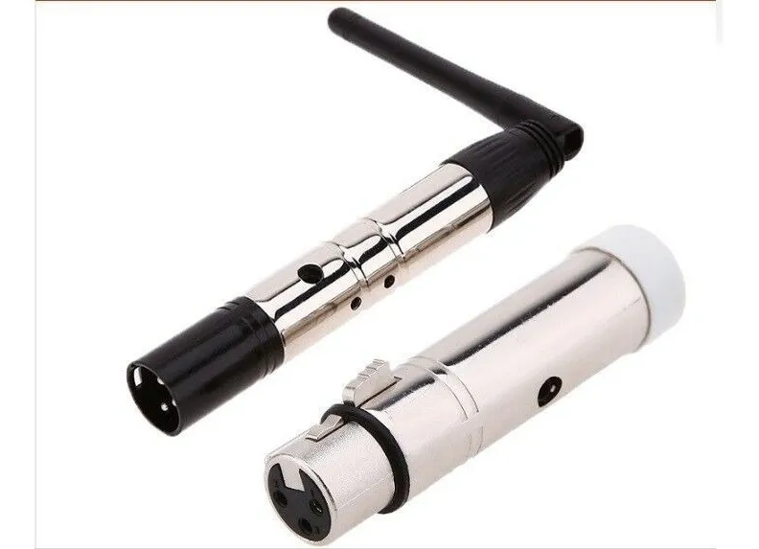

Nota: se podrá ofertar equipos con funcionalidades similares.

**CABLE DE 6 M PARA DMX**

fabricado con cable recubierto de plástico PVC en color negro, que le brinda resistencia y flexibilidad, además de que sus conectores XLR-3 (CANON), son de uso y tamaño estándar.

Medida: 06 metros

Uso: sistemas DMX

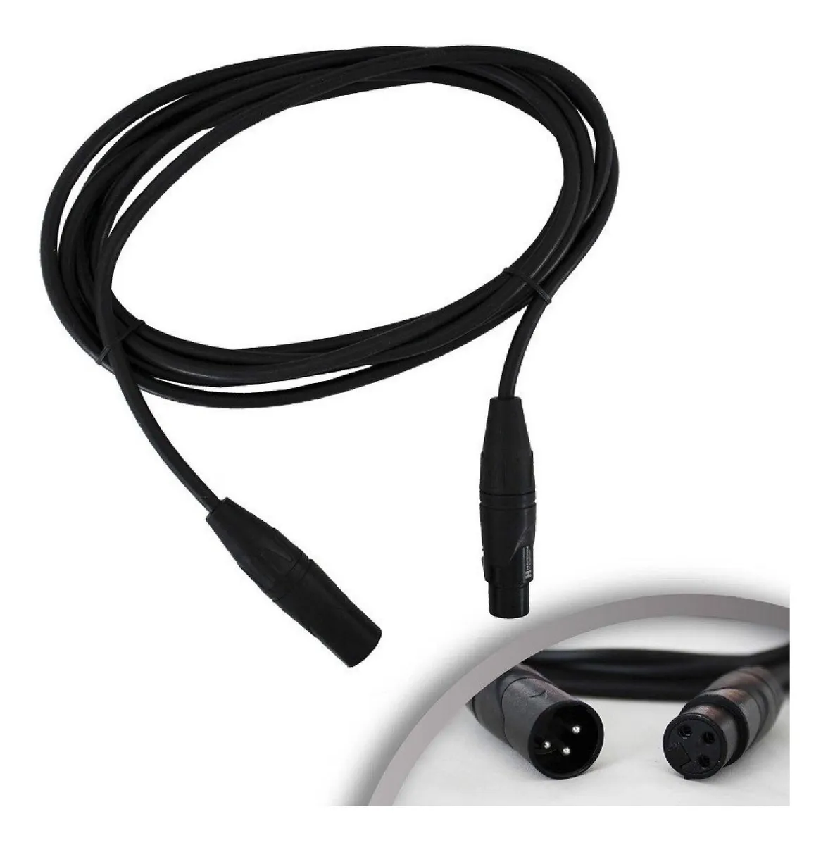

**CABLE XLR**

fabricado con cable recubierto de plástico PVC en color negro, que le brinda resistencia y flexibilidad

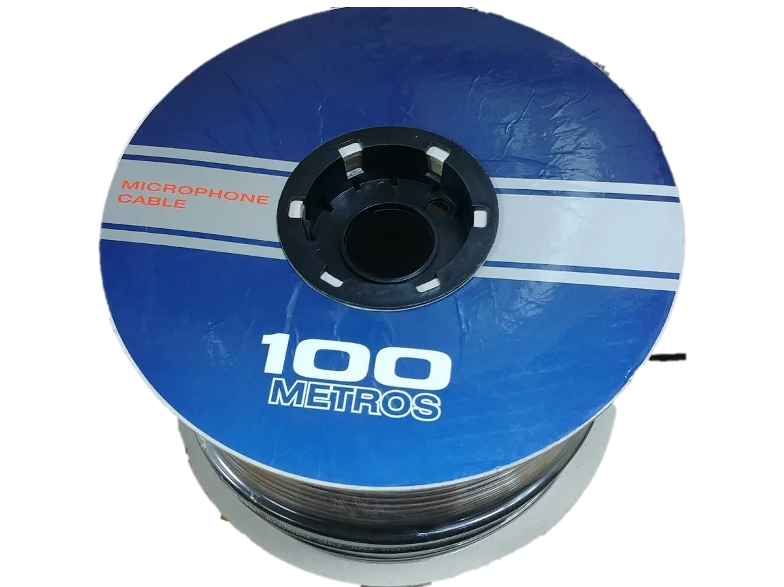

**Conectores XLR-3 (CANON)**

Conector XLR-3

líneas balanceadas. XLR

eXternal Line Return, “Línea de Retorno Externa”.

3 pines o clavijas.

Macho y hembra.

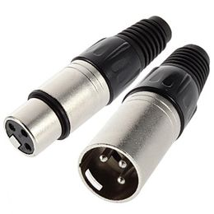

**UNIDAD DE MEDIDA:**

La unidad de medida será por unid. (unidad).

**MÉTODO DE MEDICIÓN**

Para el cómputo se considerará la entrega del mobiliario y/o equipo en almacén de la obra.

**FORMA DE PAGO:**

El pago se hará por mobiliario y/o equipo entregado y/o instalado al precio unitario definido en el presupuesto, y previa aprobación del supervisor quien velará por su correcta ejecución en obra, el precio incluye el pago por materiales, mano de obra, equipos, herramientas y cualquier imprevisto necesario para la correcta instalación.

* **ES040 PANTALLA INTERACTIVA**

**DESCRIPCIÓN**:

Una pantalla interactiva es un **dispositivo montado que permite a los usuarios hacer presentaciones visuales vibrantes y controlar los datos en pantalla a través de interacciones de pantalla táctil digital**. Disponible en una variedad de tamaños, los paneles interactivos del LCD son convenientes para los espacios:



ESPECIFICACIONES TECNICAS MINIMAS

RESOLUCIÓN: 3840 × 2160 PIXELES UHD/4K

TECNOLOGÍA: DE CRISTAL LÍQUIDO CON RETROILUMINACIÓN

DIRECTA DE LED O LCD

RELACIÓN DE ASPECTO: 16: 9

COLORES DE PANTALLA: 1.07 BILLONES DE COLORES (10 BITS)

TAMAÑO DIAGONAL (PULG,): 85” O SUPERIOR.

ÁREA DE VISUALIZACIÓN HXV (MM): 1895 (H) x 1066 (V)

BRILLO (CD/M2): 400

CONTRASTE: 1200: 1

CONTRASTE DINÁMICO: 4000: 1

TIEMPO DE RESPUESTA (MS): 8

FRECUENCIA REFRESCANTE (HZ): 60

ÁNGULO DE VISIÓN (H / V): 178 ° / 178 °

TIEMPO DE VIDA ÚTIL (PANEL): 50,000 HORAS

SISTEMA DE MONTAJE: VESA 800 X 400

SISTEMA TÁCTIL

TOQUES: 20

TIPO DE DETECCIÓN: TRANSMISIÓN INFRARROJA (MULTITÁCTIL)

PRECISIÓN TÁCTIL (MM): + 1,5

OBJETO TÁCTIL MÍNIMO (MM): > 3

TIEMPO DE RESPUESTA TÍPICA (MS): <10

TIPO DE VIDRIO: AG (ANTI DESLUMBRANTE)

ESPESOR DEL VIDRIO TEMPLADO (MM): 4

RESISTENCIA DEL VIDRIO: MOHS 7

REVESTIMIENTO ANTIBACTERIANO

CONECTIVIDAD

ENTRADAS DE AUDIO/VIDEO DIGITALES 3 x HDMI 2.0

SALIDA DE AUDIO/VIDEO DIGITAL 1 x HDMI 2.0

ENTRADA DIGITAL DE AUDIO, VIDEO Y DATOS 1 x DISPLAY PORT

ENTRADA DE VIDEO ANALÓGICO 1 x VGA

ENTRADA DE AUDIO ANALÓGICO 1 x AUDIO PC

ENTRADA DE VIDEO COMPONENTE 1 x YPBPR

ENTRADA DE AUDIO/VIDEO ANALÓGICO 1 x AV

SALIDA DE AUDIO/VIDEO ANALÓGICO 1 x AV

SALIDA DE AUDIO ANALÓGICO 1 x AUDIFONOS

USB TIPO C 1

SALIDA DE AUDIO ÓPTICO DIGITAL 1 x SPDIF

SALIDA/ENTRADA DE DATOS 2 x USB 2.0

SALIDA/ENTRADA DE DATOS 2 x USB PC/ANDROID

ENTRADAS DE SEÑALES TÁCTILES DE PC

EXTERNAS

2 x USB TÁCTIL

ENTRADA DE CONTROL 1 x COM DE-9 (RS-232)

RANURA DE PC INTEGRADA RANURA OPS-PC

CONEXIÓN A LA RED 2 x LAN: CONECTORES RJ-45

WIFI 2.4GHZ Y 5GHZ/CONTENIDO MULTIMEDIA

(DONGLE USB)

GESTION DE DISPOSITIVOS SI (TEAMVIEWER)

SISTEMA DE SONIDO

PARLANTES CON AMPLIFICADOR DE PODER 2X10W

SONIDO SURROUND O SUPERIOR

ACCESORIOS INCLUIDOS

1X DONGLE WI-FI DUAL, 1X CABLE HDMI, 1X CABLE AV, 1X CABLE DE ALIMENTACIÓN, 1X CABLE

USB, 2X LAPICEROS, 1X CONTROL REMOTO, Y MANUAL

• GARANTIA DE FABRICA: G. F: 36 MESES

INCLUYE RACK PARA INSTALACIÓN DE LA PANTALLA, ASÍ COMO TORNILLOS PARA EL ANCLAJE EN EL RACK Y PARED.

**UNIDAD DE MEDIDA:**

La unidad de medida será por unid. (unidad).

**MÉTODO DE MEDICIÓN**

Para el cómputo se considerará la entrega del mobiliario y/o equipo en almacén de la obra.

**FORMA DE PAGO:**

El pago se hará por mobiliario y/o equipo entregado y/o instalado al precio unitario definido en el presupuesto, y previa aprobación del supervisor quien velará por su correcta ejecución en obra, el precio incluye el pago por materiales, mano de obra, equipos, herramientas y cualquier imprevisto necesario para la correcta instalación.

* ES041 PARLANTES ACTIVOS DE 1400W

**DESCRIPCIÓN**

Este sistema de audio tipo 2 permitirá una sonorización directa, manteniendo una angulación de 100 grados, logrando de esta manera complementar el sistema principal de audio.



**ESPECIFICACIONES TÉCNICAS**

|  |  |
| --- | --- |
| **Tipo** | Altavoz activo de rango completo controlado por DSP |
| **Solicitud** | 3 gabinetes mínimo, 16 gabinetes máximo por arreglo |
| **Respuesta de frecuencia** (6dB cámara anecoica) | 57Hz20KHz |
| **Máximo SPL calculado / 1M** | 133dB |
| **Conductor LF / MF** | Controlador de ferrita Beyma personalizado, bobina móvil de 2.5 « |
| **Conductor de alta frecuencia** | Controlador de ferrita Beyma personalizado, salida de 1.4 «, bobina de voz de 2.84» |
| **Ángulo de cobertura horizontal** (simétrico) | 100° |
| **Ángulo de cobertura vertical** (simétrico) | Depende de la cantidad del altavoz y la curvatura de la matriz de líneas |
| **AMPLIFICADOR** | |
| **Circuito amplificador** | Clase d |
| **Potencia** (estándares RMS) | 1400W o superior |
| **Respuesta de frecuencia** (1W 8Ω 2ch) | 20Hz20KHz (± 0.5dB) |
| **Distorsión de intermodulación** | ＜0.05% |
| **Distorsión armónica total** | ＜0.05% |
| **Protección** | Protección de CC, protección contra cortocircuitos, protección contra sobrecalentamiento, protección contra sobrecarga de entrada, protección contra sobrecarga de salida, protección de arranque suave, protección contra sobretensión, protección contra subtensión |
| **Sistema de refrigeración** | Enfriamiento con ventiladores |
| **DSP** | |
| **Procesador** | Frecuencia de muestreo de señal de 96 kHz, precisión de 56 bits |
| **Preajustes** | Lineal, HFX, W / SUB |
| **Transversal** | Controlado por DSP |
| **Salida entrada** |  |
| **Entrada de señal** | 1 × NEUTRIK ® hembra XLR |
| **Salida de señal** | 1 × NEUTRIK ® XLR masculino |
| **Entrada de alimentación** | Powercon NAC3MPA |
| **Salida de potencia** | NAC3MPB |
| **Tensión de trabajo** | 85V265V 50Hz (60Hz) |
| **Gabinete** | |
| **Ajuste de ángulo** | 0°, 1°, 2°, 3°, 4°, 6°, 8°, 10° |
| **Material del gabinete** | Contrachapado de abedul ruso fabricado en CNC |

**UNIDAD DE MEDIDA:**

La unidad de medida será por Und. (Unidad).

**MÉTODO DE MEDICIÓN**

Para el cómputo se considerará la colocación e instalación del mobiliario y/o equipo y su puesta en operación.

**FORMA DE PAGO:**

El pago se hará por mobiliario y/o equipo entregado e instalado al precio unitario definido en el presupuesto, y previa aprobación del supervisor quien velará por su correcta ejecución en obra, el precio incluye el pago por materiales, mano de obra, equipos, herramientas y cualquier imprevisto necesario para la correcta instalación.

* **ES042 PICAS DE 1.70 M INC**

**DESCRIPCIÓN:**

Las picas de entrenamiento son un complemento deportivo muy utilizados para mejorar la coordinación y resistencia de los deportistas de gran variedad de **deportes** como el fútbol, atletismo, baloncesto..., pero también está indicado para trabajar la movilidad articular o preparar circuitos de psicomotricidad para niños.



Picas para entrenamiento deportivo

**UNIDAD DE MEDIDA:**

La unidad de medida será por unid. (unidad).

**MÉTODO DE MEDICIÓN**

Para el cómputo se considerará la entrega del mobiliario y/o equipo en almacén de la obra.

**FORMA DE PAGO:**

El pago se hará por mobiliario y/o equipo entregado y/o instalado al precio unitario definido en el presupuesto, y previa aprobación del supervisor quien velará por su correcta ejecución en obra, el precio incluye el pago por materiales, mano de obra, equipos, herramientas y cualquier imprevisto necesario para la correcta instalación.

* **ES043 PIEZA DE PRECISIÓN**

**Descripción:**

Las finalidades también son totalmente distintas de las que hemos visto en los dos primeros grupos de **deporte**. El objetivo principal de la técnica en este caso es dar en el blanco lo más exactamente posible, cometiendo en las distintas pruebas el menor número de errores.







Juegos de precisión para vóley y básquet.

-Lanzamientos. 12 kit Juego de Dardos imantados con superficie de llegada

-Movimientos. 09 bolos

-Sensibilidad. 12 kit herrón

**UNIDAD DE MEDIDA:**

La unidad de medida será por unid. (unidad).

**MÉTODO DE MEDICIÓN**

Para el cómputo se considerará la entrega del mobiliario y/o equipo en almacén de la obra.

**FORMA DE PAGO:**

El pago se hará por mobiliario y/o equipo entregado y/o instalado al precio unitario definido en el presupuesto, y previa aprobación del supervisor quien velará por su correcta ejecución en obra, el precio incluye el pago por materiales, mano de obra, equipos, herramientas y cualquier imprevisto necesario para la correcta instalación.

* **ES044 PLATILLO CONO VOLEIBOL**

**DESCRIPCIÓN**:

Si el objetivo es aumentar la fuerza y tamaño muscular, gracias a estos artículos deportivos es posible implementar técnicas de campo para diversos tipos de procedimientos. Como coordinación del tiempo, precisión de movimientos, habilidad para resolver situaciones diversas.



- Diámetro 19cm.

- Altura 5cm.

- Semi-flexibles

- Fabricados con material de gran calidad y resistencia

**UNIDAD DE MEDIDA:**

La unidad de medida será por unid. (unidad).

**MÉTODO DE MEDICIÓN**

Para el cómputo se considerará la entrega del mobiliario y/o equipo en almacén de la obra.

**FORMA DE PAGO:**

El pago se hará por mobiliario y/o equipo entregado y/o instalado al precio unitario definido en el presupuesto, y previa aprobación del supervisor quien velará por su correcta ejecución en obra, el precio incluye el pago por materiales, mano de obra, equipos, herramientas y cualquier imprevisto necesario para la correcta instalación.

* **ES045 PLATOS DE COLOR**

**DESCRIPCIÓN:**

Si el objetivo es aumentar la fuerza y tamaño muscular, gracias a estos artículos deportivos es posible implementar técnicas de campo para diversos tipos de procedimientos. Como coordinación del tiempo, precisión de movimientos, habilidad para resolver situaciones diversas.



DESCRIPCIÓN:

- Diámetro 19cm.

- Altura 5cm.

- Semi-flexibles

- Fabricados con material de gran calidad y resistencia

**UNIDAD DE MEDIDA:**

La unidad de medida será por unid. (unidad).

**MÉTODO DE MEDICIÓN**

Para el cómputo se considerará la entrega del mobiliario y/o equipo en almacén de la obra.

**FORMA DE PAGO:**

El pago se hará por mobiliario y/o equipo entregado y/o instalado al precio unitario definido en el presupuesto, y previa aprobación del supervisor quien velará por su correcta ejecución en obra, el precio incluye el pago por materiales, mano de obra, equipos, herramientas y cualquier imprevisto necesario para la correcta instalación.

* **ES046 PORTA CDS DE 100 UNIDADES**

**DESCRIPCIÓN:**

Permitirá el almacenamiento de material digital de manera segura.



**ESPECIFICACIONES TÉCNICAS**

Material de madera.

Capacidad para 100 CDs.

Doble puerta.

Dimensiones: 150 cm X 30cm X 30cm

**UNIDAD DE MEDIDA:**

La unidad de medida será por unid. (unidad).

**MÉTODO DE MEDICIÓN**

Para el cómputo se considerará la entrega del mobiliario y/o equipo en almacén de la obra.

**FORMA DE PAGO:**

El pago se hará por mobiliario y/o equipo entregado y/o instalado al precio unitario definido en el presupuesto, y previa aprobación del supervisor quien velará por su correcta ejecución en obra, el precio incluye el pago por materiales, mano de obra, equipos, herramientas y cualquier imprevisto necesario para la correcta instalación.

* **ES047 POSTES DE LLEGADA**

**DESCRIPCIÓN:**

Los postes de llegada son accesorios que se colocan a manera de señalización



Poste de llegada

Material aluminio

Altura mínima 100cm

Ganchos o anclas para sujeción de cuerda.

**UNIDAD DE MEDIDA:**

La unidad de medida será por unid. (unidad).

**MÉTODO DE MEDICIÓN**

Para el cómputo se considerará la entrega del mobiliario y/o equipo en almacén de la obra.

**FORMA DE PAGO:**

El pago se hará por mobiliario y/o equipo entregado y/o instalado al precio unitario definido en el presupuesto, y previa aprobación del supervisor quien velará por su correcta ejecución en obra, el precio incluye el pago por materiales, mano de obra, equipos, herramientas y cualquier imprevisto necesario para la correcta instalación.

* **ES048 PORTERÍA PORTÁTIL 3.00 M X 1.80 M**

**DESCRIPCIÓN:**

Equipamiento deportivo para la práctica de futbol, serán colocados en las áreas de esparcimiento de la IE.

Deberá de ser de fácil movilidad con la finalidad de lograr diferentes configuraciones dentro del área de trabajo.



Portería portátil

Dimensiones 3.00 x 1.80 m medidas promedio

Material: liviano que permita la portabilidad.

Fácil instalación.

**UNIDAD DE MEDIDA:**

La unidad de medida será por unid. (unidad).

**MÉTODO DE MEDICIÓN**

Para el cómputo se considerará la entrega del mobiliario y/o equipo en almacén de la obra.

**FORMA DE PAGO:**

El pago se hará por mobiliario y/o equipo entregado y/o instalado al precio unitario definido en el presupuesto, y previa aprobación del supervisor quien velará por su correcta ejecución en obra, el precio incluye el pago por materiales, mano de obra, equipos, herramientas y cualquier imprevisto necesario para la correcta instalación.

* **ES049 POSTES VOLEIBOL**

**DESCRIPCIÓN:**

Los postes de voleibol serán normalmente redondos y tienen que estar situados entre 0,50 y 1,00 m de las líneas laterales del campo de juego. Deben estar fijados firmemente al suelo sin cables, por lo que normalmente se pueden encontrar postes fijos o trasladables cada uno con su sistema de anclaje correspondiente.



* Fabricado totalmente de Acero
* Permite variar de un modo muy sencillo la altura de la red, eligiendo la altura correcta para varones, damas o mini vólley
* Además, vienen provistos de sus elementos de anclaje.
* Tensador facilita la sujeción y tensado de la net.
* Dimensiones Alto: 3 mts – Diámetro: 3″

**UNIDAD DE MEDIDA:**

La unidad de medida será por unid. (unidad).

**MÉTODO DE MEDICIÓN**

Para el cómputo se considerará la entrega del mobiliario y/o equipo en almacén de la obra.

**FORMA DE PAGO:**

El pago se hará por mobiliario y/o equipo entregado y/o instalado al precio unitario definido en el presupuesto, y previa aprobación del supervisor quien velará por su correcta ejecución en obra, el precio incluye el pago por materiales, mano de obra, equipos, herramientas y cualquier imprevisto necesario para la correcta instalación.

* **ES050 PRISMA SALIDA DE CARRERAS**

**DEFINICIÓN:**

Este accesorio deportivo se utiliza principalmente para la identificación de los lugares de los carriles a manera de señalización.



Prisma para salida

Material de plástico

Numeración del 1 al 4

Altura mínima de 30 cm

**UNIDAD DE MEDIDA:**

La unidad de medida será por unid. (unidad).

**MÉTODO DE MEDICIÓN**

Para el cómputo se considerará la entrega del mobiliario y/o equipo en almacén de la obra.

**FORMA DE PAGO:**

El pago se hará por mobiliario y/o equipo entregado y/o instalado al precio unitario definido en el presupuesto, y previa aprobación del supervisor quien velará por su correcta ejecución en obra, el precio incluye el pago por materiales, mano de obra, equipos, herramientas y cualquier imprevisto necesario para la correcta instalación.

* **ES051 PROCESADOR DE AUDIO**

**DESCRIPCIÓN**

El procesador de audio es un equipo diseñado para realizar las siguientes funciones principales como eliminación de Feedback 2.7 segundos de alineación y retraso de la zona Control de interfaz gráfica de usuario RS232 PC Classic dbx Compresión y limitación EQ gráfico y paramétrico Función AutoEQ Configuraciones de paso de banda completa, cruce y enrutamiento Control automático de ganancia Generador de ruido rosa y RTA a tiempo completo.

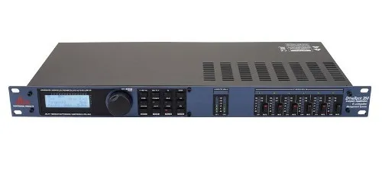

**Especificaciones Técnicas**

* entrada (2) entradas de línea. (1) Entrada de micrófono RTA
* Conectores de entrada (2) Entradas de línea XLR hembra. Entrada de micrófono XLR RTA
* Tipo de entrada Electrónicamente balanceada / filtrada por RF
* Impedancia de entrada> 40 k ohmios
* Entrada máxima + 30dBu con puentes de entrada en la posición +30
* CMRR> 45 dB
* Preamplificador de micrófono Phantom Power + 15VDC (RTA)
* Ruido de entrada equivalente al preamplificador de micrófono (EIN) <110dB, 22Hz22kHz, 150 ohmios (RTA)
* Salida 6 total
* Conectores de salida XLR macho
* Tipo de salida Electrónicamente balanceada, filtrada por RF
* Impedancia de salida 120 ohmios
* Salida máxima + 22dBu
* Convertidor A / D Sistema de conversión dbx Type IV ™
* Rango dinámico A / D (línea)> 113 dB, ponderado A,> 110 dB no ponderado
* Rango dinámico tipo IV> 119 dB, ponderado A, 22 kHz BW; > 117 dB, ponderado A, 22 kHz BW
* Frecuencia de muestreo 48 kHz
* Rango dinámico D / A 112 dB ponderado A, 109dB no ponderado
* Rango dinámico> 110 dB ponderado A,> 107dB no ponderado
* THD + Ruido 0.003% típico a + 4dBu, 1kHz, 0dB de ganancia
* Respuesta de frecuencia 20Hz 20kHz, +/ 0.5dB
* Diafonía entre canales> 110dB, 120dB típico, (entrada a salida:> 100dB)

**UNIDAD DE MEDIDA:**

La unidad de medida será por Und. (Unidad).

**MÉTODO DE MEDICIÓN**

Para el cómputo se considerará la colocación e instalación del mobiliario y/o equipo y su puesta en operación.

**FORMA DE PAGO:**

El pago se hará por mobiliario y/o equipo entregado e instalado al precio unitario definido en el presupuesto, y previa aprobación del supervisor quien velará por su correcta ejecución en obra, el precio incluye el pago por materiales, mano de obra, equipos, herramientas y cualquier imprevisto necesario para la correcta instalación.

* ES052 PROYECTOR MULTIMEDIA

**DESCRIPCIÓN**:

El proyector digital es conocido también como video proyector, proyector multimedia o “cañón”, es un aparato electrónico que recibe una señal de video y proyecta la imagen correspondiente en una pantalla de proyección usando un sistema de lentes, permitiendo así visualizar imágenes fijas y en movimiento



**Especificaciones técnicas mínimas.**

**Sistema de proyección**

Tecnología 3LCD, Obturador de cristal líquido RGB

Pantalla LCD

1,43 pulgada con C2 Fine o sistema superior

Emisión de luz en color hasta

30.000 Lumen - 20.000 Lumen Emisión de luz blanca

30.000 Lumen - 20.000 Emisión de luz en color vertical

30.000 lm Emisión de luz blanca vertical

30.000 lm Resolución WUXGA, 1920 x 1200, 16:10

Alta definición 4K mejora

Relación de aspecto 16:10

Relación de contraste Over 2.500.000 : 1

Contraste nativo 3.500 : 1 o equivalente

**Fuente de luz**

Láser

**Fuente de luz**

20.000 Horas

Manual vertical: ± 45 °,

Manual horizontal ± 30 °

Procesamiento de vídeo 10 Bits o superior

Reproducción del color hasta 1.070 millones de colores como mínimo.

Zoom Motorizado

Lente Óptico

Desplazamiento de lente

Motorizado - Vertical ± 65 %, horizontal ± 30 % como mínimo.

Memoria de posición de la lente 10 positions

Tamaño de la imagen 100 pulgadas - 1.000 pulgadas mínimo.

Foco Motorizado

Lentes intercambiables SÍ

**Interfaces**

USB 1.1 tipo A, USB 2.0 Tipo B (Sólo Servicio), Interfaz Ethernet (100 Base-TX/10 Base-T), LAN inalámbrica IEEE 802.11b/g/n (WiFi 4) (opcional), Entrada VGA, Salida VGA, Entrada DVI, Entrada BNC, HD-BaseT, HD-SDI, HDMI (HDCP 2.2)

**Consumo de energía**

2.325 vatio, 1.511 vatio (económico), 0,5 vatio (Standby), En el modo de consumo energético como se define en JBMS-84 1.748 vatio

**Disipación del calor**

7.905 BTU/hour (máximo)

**Voltaje de suministro**

CA 200 V - 240 V, 50 Hz - 60 Hz

**Incluye**

Abrazaderas para el cable HDMI, Cable de alimentación, Mando a distancia incl. pilas

**Colocación**

Montaje en techo, Montaje colgante

**UNIDAD DE MEDIDA:**

La unidad de medida será por Und. (Unidad).

**MÉTODO DE MEDICIÓN**

Para el cómputo se considerará la colocación e instalación del mobiliario y/o equipo y su puesta en operación.

**FORMA DE PAGO:**

El pago se hará por mobiliario y/o equipo entregado e instalado al precio unitario definido en el presupuesto, y previa aprobación del supervisor quien velará por su correcta ejecución en obra, el precio incluye el pago por materiales, mano de obra, equipos, herramientas y cualquier imprevisto necesario para la correcta instalación.

* **ES053 RAQUETA DE TENIA DE MESA**

**DEFINICIÓN:**

Pala, de 13 cm de diámetro aproximadamente, empleada en el tenis de mesa para golpear la pelota. Está compuesta por una madera y una o dos gomas. Cada lado de la raqueta debe ser de diferente color, un lado debe ser negro y el otro rojo.



• Mango cóncavo.

• 2 star

• Espesor de goma S2 2.0mm.

• 5 hojas de capas.

• Aprobado por ITTF

**UNIDAD DE MEDIDA:**

La unidad de medida será por unid. (unidad).

**MÉTODO DE MEDICIÓN**

Para el cómputo se considerará la entrega del mobiliario y/o equipo en almacén de la obra.

**FORMA DE PAGO:**

El pago se hará por mobiliario y/o equipo entregado y/o instalado al precio unitario definido en el presupuesto, y previa aprobación del supervisor quien velará por su correcta ejecución en obra, el precio incluye el pago por materiales, mano de obra, equipos, herramientas y cualquier imprevisto necesario para la correcta instalación.

* **ES054 REDES VOLEIBOL**

**DESCRIPCIÓN:**

La red se coloca verticalmente sobre la línea central, será de fibras sintéticas, con dimensiones de 1 m de ancho y de 9,50 m a 10 m de largo, con malla negra a cuadros de 10 cm x 10 cm.



**Ficha técnica red voleibol**

Prolipropileno (PP)cableado de alta tenacidad torcido  
Hilo Ø 4 mm sin nudo para competición  
Malla 100mm  
Cinta PVC y cable de acero incluido  
Medidas oficiales  
Color negro

**Medidas de la red de voleibol**

Largo 9.5 m como mínimo  
Alto 01 m

Según FPV Federación Peruana de Voleibol.

**UNIDAD DE MEDIDA:**

La unidad de medida será por Und. (Unidad).

**MÉTODO DE MEDICIÓN**

Para el cómputo se considerará la colocación e instalación del mobiliario y/o equipo y su puesta en operación.

**FORMA DE PAGO:**

El pago se hará por mobiliario y/o equipo entregado e instalado al precio unitario definido en el presupuesto, y previa aprobación del supervisor quien velará por su correcta ejecución en obra, el precio incluye el pago por materiales, mano de obra, equipos, herramientas y cualquier imprevisto necesario para la correcta instalación.

* **ES055 RELOJ DE UNA ESFERA DE PARED**

**DESCRIPCIÓN**

Reloj de pared de agujas, analógico, será para implementar en los ambientes de enfermería.



**Especificaciones**:

* Reloj De Pared.
* Dimensiones: 32.5cm de largo x 32.5 cm de ancho.
* Material: plástico y vidrio

**UNIDAD DE MEDIDA:**

La unidad de medida será por Und. (Unidad).

**MÉTODO DE MEDICIÓN**

Para el cómputo se considerará la colocación e instalación del mobiliario y/o equipo y su puesta en operación.

**FORMA DE PAGO:**

El pago se hará por mobiliario y/o equipo entregado e instalado al precio unitario definido en el presupuesto, y previa aprobación del supervisor quien velará por su correcta ejecución en obra, el precio incluye el pago por materiales, mano de obra, equipos, herramientas y cualquier imprevisto necesario para la correcta instalación.

* ES056 **SILLA DE JUEZ VOLEIBOL**

**DESCRIPCIÓN:**

Silla para árbitro de voleibol fabricada en acero de acuerdo a la normativa vigente. Plataforma con barandillas para estar de pie y pupitre para anotaciones. Altura total 2,40 m. Altura hasta la plataforma de árbitro: 1,50 m.



• Silla de árbitro de vóley

• Fabricado en tubo de acero cuadrado de 1.2” de diámetro

• Techo policarbonato azul grosor 6 mm

• Asiento de madera de cedro de 21 mm y 40 ancho x 40 largo cm montada sobre base de acero de 40 ancho x 40 largo cm

• Altura del asiento al piso 235 cm

• Cantidad de peldaños 7

• Asiento con descansa brazos

• Ruedas de doble rueda en las patas traseras para facilitar el movimiento.

• Color Verde Pino

**UNIDAD DE MEDIDA:**

La unidad de medida será por unid. (unidad).

**MÉTODO DE MEDICIÓN**

Para el cómputo se considerará la entrega del mobiliario y/o equipo en almacén de la obra.

**FORMA DE PAGO:**

El pago se hará por mobiliario y/o equipo entregado y/o instalado al precio unitario definido en el presupuesto, y previa aprobación del supervisor quien velará por su correcta ejecución en obra, el precio incluye el pago por materiales, mano de obra, equipos, herramientas y cualquier imprevisto necesario para la correcta instalación.

* **ES057 SISTEMA DE AUDIO PARA ORATORIO**

**DEFINICIÓN:**

El sistema de audio para el oratorio está formado por varios equipos con la finalidad de dotar de un sistema de soporte acústico al ambiente.

Debido a que el oratorio es un ambiente sin tratamiento acústico es necesario plantear un sistema mini arreglo de altavoces, esto con la finalidad de lograr una sonorización adecuada en cuanto a presión sonora, verticalidad y frecuencia de audio.

Gracias a la distribución vertical des sistema de parlantes con respuesta a medios y agudos se logra una presión sonora estable para ambientes de esas características.

Los sistemas menores a 40 grados de cobertura permiten un correcto direccionamiento del sonido evitando la cancelación de ruido por mal direccionamiento del audio u excesiva retroalimentación de los sistemas de microfonía al interior del ambiente a sonorizar.

El sistema deberá ser instalado mediante un proceso de calibración con un aplicativo de RTA y un micrófono de medición.

El sistema deberá de lograr una estabilidad al momento de su colocación, logrando estabilidad a inclinaciones menores de 10 grados.

El sistema estará conformado por:

**04 MINI ARREGLO**

**Especificaciones técnicas mínimas:**

Respuesta en frecuencia: 40 Hz ÷ 20000 Hz

SPL máx. a 1 m: 128 dB

Ángulo de cobertura horizontal: 120°

Ángulo de cobertura vertical: 30°

Rango completo: 8 x 2.0'', 1.0'' v.c

Altavoz de bajos: 12'', 2.5'' v.c

Señal de entrada: bal/unbal

Conectores de entrada: XLR, Jack

Conectores de salida: XLR

Sensibilidad de entrada: -2 dBu/+4 dBu

Frecuencias de cruce: 220 Hz

Protecciones: Thermal, RMS

Limitador: Soft Limiter

Controles: Volume, Boost, Mic/Line

Potencia total: 1400 W Peak, 700 W RMS

Agudos: 400 W Peak, 200 W RMS

Bajas frecuencias: 1000 W Peak, 500 W RMS

Enfriamiento: Convection

Conexiones: VDE

**04 PARLANTES DE PARED**

Woofer de 5-1/4" con cono tejido de fibra de vidrio

Tweeter de diafragma PEI de 3/4" con refrigeración líquida

Apariencia contemporánea de alto diseño

Hardware de montaje InvisiBall® incorporado, además de soporte en U disponible

Carcasa y transductores resistentes a la intemperie

Amplia cobertura de 100° x 100°

Manejo de potencia de 100 vatios (programa de 200 vatios)

Carácter sonoro de alta fidelidad con amplia respuesta de frecuencia de 60 Hz – 20 kHz.

**01 AMPLIFICADOR**

• 5 entradas con 1 salida de 60, 120 o 240 vatios de potencia

• Controles independientes de graves y agudos para cada canal de salida

• Salida de 100V y 70V, o 4Ω/8Ω

• Timbre de paginación y silenciamiento de prioridad

• Funciona con controladores de pared

• Entradas de micrófono/línea balanceadas; Entradas RCA (.775V)

• Hardware de montaje en rack incluido

**01 MIXER**

**Especificaciones técnicas mínimas:**

Canales: 8

Entradas – Preamplificadores de micrófono: Combo de 2 x XLR, 2 x XLR de 1/4″

Poder fantasma: 2 canales

Entradas – Línea: 2 x 1/4″ TRS (estéreo/mono)

Entradas – Otros: 2 x 1/4″ TRS (Hi-Z)

Salidas – Principal: 2 x XLR (L/R), 2 x 1/4″ TRS (monitor)

Envíos auxiliares: 2 envíos de efectos, 2 envíos de monitor

Auriculares: 1×1/4″

USB: 1 x Tipo B (audio), 1 x Tipo Micro-B (alimentación)

Conectividad informática: USB (transmisión 2 x 4, grabación 10 x 4)

Bluetooth: v4.0

Remoto: 1 x 1/4″ (pedal)

Faders: 6x60mm

Resolución A/D: 24 bits/48 kHz

Bandas de ecualización: EQ de 4 bandas (canal), EQ de 9 bandas (principal/monitor)

Efectos: 2 motores FX, 16 preajustes FX, 12 reverberaciones

Procesamiento de la señal: Compresión, Limitador

Software: Aplicación remota FLOW Mix (Android/iOS) o similar

Fuente de alimentación: Alimentado por bus USB

**03 CABLEADO**

CABLEADO DE 15 METROS XLR/XLR CON CONETRORES NEUTRIK

**UNIDAD DE MEDIDA:**

La unidad de medida será por unid. (unidad).

**MÉTODO DE MEDICIÓN**

Para el cómputo se considerará la entrega del mobiliario y/o equipo en almacén de la obra.

**FORMA DE PAGO:**

El pago se hará por mobiliario y/o equipo entregado y/o instalado al precio unitario definido en el presupuesto, y previa aprobación del supervisor quien velará por su correcta ejecución en obra, el precio incluye el pago por materiales, mano de obra, equipos, herramientas y cualquier imprevisto necesario para la correcta instalación.

* ES058 SISTEMA DE EXTRACCIÓN DE AIRE MECÁNICO

La palabra **extractor de aire** se asocia a un sistema de renovación que consiste en la aspiración del **aire** contaminado del interior de un recinto cerrado, pero no nos dice nada del **aire** fresco de reemplazo, evidentemente **para** que la extracción sea la esperada, deben habilitarse entradas de **aire para** sustituir el **aire**

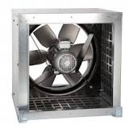

capacidad de extracción mínima 100 m3/h

Consumo eléctrico 18 W

Diámetro 3.94"

Alto (cm) 24.2

Ancho (cm) 24.2

Profundidad (cm) 13

Techo

Material

Cuerpo de acero laminado en frío y rejilla de polipropileno.

Conexión a la red eléctrica

220V

Diámetro del ducto de evacuación

100 mm

Nivel de ruido

50 dB maximo

Característica destacada

Posee damper. Es una lámina de silicona o plástico, que impide la entrada del aire frío e insectos a su casa a través del extractor cuando este se encuentra apagado.

Incluye

Cable de alimentación, manual y tornillos.

Procedencia

**UNIDAD DE MEDIDA:**

La unidad de medida será por unid. (unidad).

**MÉTODO DE MEDICIÓN**

Para el cómputo se considerará la entrega del mobiliario y/o equipo en almacén de la obra.

**FORMA DE PAGO:**

El pago se hará por mobiliario y/o equipo entregado y/o instalado al precio unitario definido en el presupuesto, y previa aprobación del supervisor quien velará por su correcta ejecución en obra, el precio incluye el pago por materiales, mano de obra, equipos, herramientas y cualquier imprevisto necesario para la correcta instala

* **ES059 SOGAS ELÁSTICAS**

**Definición:**



Características mínimas:

Bandas de resistencia ajustables de diferentes colores:

04 amarillo (10 libras. ),

04 rojo (15 libras. ),

04 azul (20 libras. ),

04 verde (25 libras. ),

04 negro (30 libras. )

Todas las bandas de ejercicio son de 48 pulgadas de longitud.

--Los colores pueden variar--

Cada juego deberá de tener sujetadores de mano, pies y un sujetador universal.

**UNIDAD DE MEDIDA:**

La unidad de medida será por unid. (unidad).

**MÉTODO DE MEDICIÓN**

Para el cómputo se considerará la entrega del mobiliario y/o equipo en almacén de la obra.

**FORMA DE PAGO:**

El pago se hará por mobiliario y/o equipo entregado y/o instalado al precio unitario definido en el presupuesto, y previa aprobación del supervisor quien velará por su correcta ejecución en obra, el precio incluye el pago por materiales, mano de obra, equipos, herramientas y cualquier imprevisto necesario para la correcta instalación.

* ES060 SOPORTE DE RED PARA MESA DE TENIS

Descripción:

Juego equipado: Para Competiciones Internacionales

Material neto: polyesterfibre

Largo: 180 cm

Altura:15 cm

Net fijación: interior

Fijación: SPG (tipo de tornillo)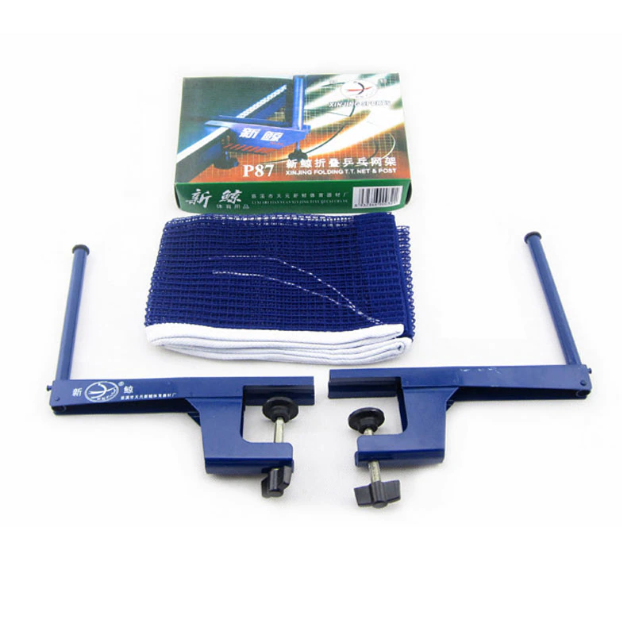

**UNIDAD DE MEDIDA:**

La unidad de medida será por unid. (unidad).

**MÉTODO DE MEDICIÓN**

Para el cómputo se considerará la entrega del mobiliario y/o equipo en almacén de la obra.

**FORMA DE PAGO:**

El pago se hará por mobiliario y/o equipo entregado y/o instalado al precio unitario definido en el presupuesto, y previa aprobación del supervisor quien velará por su correcta ejecución en obra, el precio incluye el pago por materiales, mano de obra, equipos, herramientas y cualquier imprevisto necesario para la correcta instalación.

* ES061 TABLEROS DEPORTIVOS

**DESCRIPCIÓN**:

Los tableros deportivos están formados por una estructura metálica y un tablero los cuales tendrán que ser armados en una base de concreto con incrustaciones de espárragos para su colocado.

El sistema esta conformado por:

* **TABLERO DE BÁSQUET**

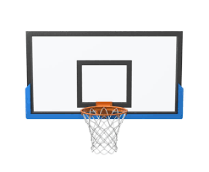

10 mm de espesor

1.05 x 1,80 m

Medidas FIBA

Deberá de estar montado en un marco metálico y aluminio caravista.

Incluye líneas pintadas color blanco

Aro profesional rebatible

Resorte con capacidad de hasta 300 kg.

45 cm interior x 5/8 de pulgada de espesor, color rojo

Net de color rojo y azul y blanco

02 protectores de material micro poroso en forma de U color azul que va en la parte inferior del tablero

Borde perimetral de 5cm de ancho

* **ESTRUCTURA METALICA PARA ARCOS**

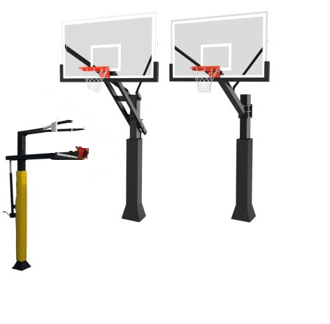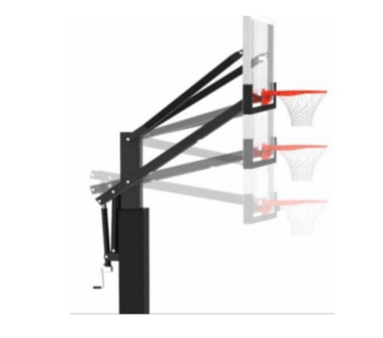

Columna: fierro cuadrado de 8 x 8 pulgadas de 3/16 mm

Brazo fierro cuadrado de 6 x 4 pulgadas de 3mm

* 02 unidades de Largo de 2.00 metros como mínimo
* 02 unidades de Largo de 2.40 metros como mínimo

Color gris oscuro

El sistema permite regular mínimamente a tres posiciones:

3.05 m / 2.60 m / 2.40 m con un sistema de manivela para su regulación.

Incluye la instalación.

**UNIDAD DE MEDIDA:**

La unidad de medida será por unid. (unidad).

**MÉTODO DE MEDICIÓN**

Para el cómputo se considerará la entrega del mobiliario y/o equipo en almacén de la obra.

**FORMA DE PAGO:**

El pago se hará por mobiliario y/o equipo entregado y/o instalado al precio unitario definido en el presupuesto, y previa aprobación del supervisor quien velará por su correcta ejecución en obra, el precio incluye el pago por materiales, mano de obra, equipos, herramientas y cualquier imprevisto necesario para la correcta instalación.

* ES062 TECLE CON CADENA

**DESCRIPCIÓN**

Equipo para sujeción de equipos activos

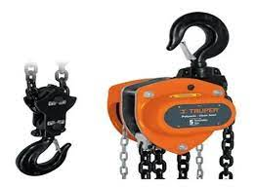

**Especificaciones Técnicas**

* Uso Intensivo
* Capacidad 5 toneladas
* Diámetro de tecle 21 cm
* Grosor de cadena 33 mm
* Longitud de cadena 3 m
* Características Control a distancia con cadena.

**UNIDAD DE MEDIDA:**

La unidad de medida será por unid. (unidad).

**MÉTODO DE MEDICIÓN**

Para el cómputo se considerará la entrega del mobiliario y/o equipo en almacén de la obra.

**FORMA DE PAGO:**

El pago se hará por mobiliario y/o equipo entregado y/o instalado al precio unitario definido en el presupuesto, y previa aprobación del supervisor quien velará por su correcta ejecución en obra, el precio incluye el pago por materiales, mano de obra, equipos, herramientas y cualquier imprevisto necesario para la correcta instalación.

* ES063 **TERMÓMETRO DIGITAL**

El termómetro digital infrarrojo te permite medir la temperatura corporal en solo un segundo y sin necesidad de contacto físico. Su precisión segura y confiable posee una alarma de fiebre, función beeper y cambio entre grados centígrados y Fahrenheit



**ESPECIFICACIONES TÉCNICAS**

* Termómetro digital infra rojo
* Método de medición (5 cm de proximidad)
* Rango de medición (32 C° a 42 C°)
* Precisión +/- 0.2 C°• Función de memoria: +20 temperaturas
* Condición de trabajo: Pantalla
* Apagado automático: Si no se usa por 1 minuto
* Tiempo de medición: 1 segundo
* Medición en C° y F°

**UNIDAD DE MEDIDA:**

La unidad de medida será por Und. (Unidad).

**MÉTODO DE MEDICIÓN**

Para el cómputo se considerará la colocación e instalación del mobiliario y/o equipo y su puesta en operación.

**FORMA DE PAGO:**

El pago se hará por mobiliario y/o equipo entregado e instalado al precio unitario definido en el presupuesto, y previa aprobación del supervisor quien velará por su correcta ejecución en obra, el precio incluye el pago por materiales, mano de obra, equipos, herramientas y cualquier imprevisto necesario para la correcta instalación.

* **ES064 PC PORTÁTIL**

**DESCRIPCIÓN**:

Computadora portátil (laptop) de 8 núcleos con pantalla de 14 pulgadas, disco sólido, permitirán un rendimiento óptimo en la ejecución de aplicativos.

Por las características físicas planteadas este equipo podrá ser utilizado tanto en el salón de clases para el desarrollo de actividades pedagógicas, así como en las aulas de innovación pedagógica de la institución.



**ESPECIFICACIONES TECNICAS**

3D2Y2LT#ABM-OH

* **PROCESADOR:** 
  + N.° de núcleos de CPU: 8
  + N.° de subprocesos: 16
  + eloj de aumento máx.: Hasta 4.4GHz
  + Reloj base: 1.9 GHz
  + Caché L2 total: 4MB
  + Caché L3 total: 16MB
* CAMARA WEB: CAMARA WEB: SI.
* ALMACENAMIENTO: 512 GB SSD.
* GARANTIA DE FABRICA: G. F: 36 MESES ON-SITE.
* RAM: RAM: 8 GB DDR4 3200 400 MHz.
* COMPONENTES: ADAPTADOR AC SMART DE 45 WATT, MANUAL, CABLE DE PODER.
* SUITE OFIMATICA: SUITE OFIMATICA PRE-INSTALADA: MICROSOFT OFFICE HOME & BUSINESS 2019.
* CONECTIVIDAD LAN: LAN: SI.
* CONECTIVIDAD BLUETOOTH: BLUETOOTH: SI.
* VIDEO HDMI: HDMI: SI.
* PANTALLA: PANTALLA: LCD CON RETROILUMINACION LED 14.0" 1366X768 PIXELES.
* CONECTIVIDAD WLAN: WLAN: SI.
* BATERIA: BATERIA: LI-PO 3 CELDAS.
* SISTEMA OPERATIVO: SIST. OPER: WINDOWS 10 PRO 64 BITS ESPAÑOL.

**UNIDAD DE MEDIDA:**

La unidad de medida será por Und. (Unidad).

**MÉTODO DE MEDICIÓN**

Para el cómputo se considerará la colocación e instalación del mobiliario y/o equipo y su puesta en operación.

**FORMA DE PAGO:**

El pago se hará por mobiliario y/o equipo entregado e instalado al precio unitario definido en el presupuesto, y previa aprobación del supervisor quien velará por su correcta ejecución en obra, el precio incluye el pago por materiales, mano de obra, equipos, herramientas y cualquier imprevisto necesario para la correcta instalación.

* ES065 AMASADORA MEZCLADORA

**DESCRIPCIÓN:**

La máquina cuenta con 3 velocidades. Puede ser regulada según lo que se desee batir. El batidor provee gran fuerza al momento de ejecutar las mezclas.  
  
Las batidoras industriales de 20 litros son ideales para cualquier proceso de panadería, repostería, pastelería y cualquier emprendimiento que requiera realizar los 3 procesos que realiza la máquina.

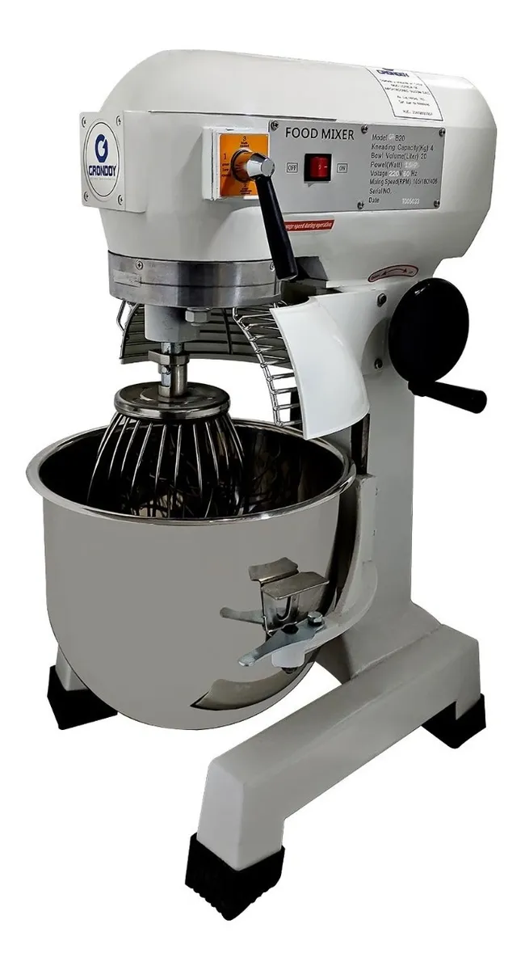

**ESPECIFICACIONES TÉCNICAS MÍNIMAS:**

* Velocidad mezcladora 130 190 390 Rpm
* 3 paletas: batido, amasado, mezclado
* Material Aleación de aluminio, acrílico resistente y acero inoxidable
* Bowl de acero matizado movible para limpieza
* Energía: 1.1 Kw
* Voltaje 220 monofásico 50~60 Hz

**UNIDAD DE MEDIDA:**

La unidad de medida será por Und. (Unidad).

**MÉTODO DE MEDICIÓN**

Para el cómputo se considerará la colocación e instalación del mobiliario y/o equipo y su puesta en operación.

**FORMA DE PAGO:**

El pago se hará por mobiliario y/o equipo entregado e instalado al precio unitario definido en el presupuesto, y previa aprobación del supervisor quien velará por su correcta ejecución en obra, el precio incluye el pago por materiales, mano de obra, equipos, herramientas y cualquier imprevisto necesario para la correcta instalación.

* ES066 COCINA INDUSTRIAL CON HORNO INCORPORADO

**DESCRIPCIÓN:**

Cuando hablamos de cocinas industriales nos referimos a aquellas **cocinas equipadas para la preparación de alimentos en grandes cantidades**, bien dentro de espacios gastronómicos en el ámbito de la hostelería como los hoteles o restaurantes, o bien en empresas de catering dedicadas a la preparación de comidas y menús



Tablero Superior en Plancha de 1.5 de espesor  
Estructura robusta en tubo cuadrado de 1 .1/2"

Horno incorporado.  
04 Hornillas de 30 x 30 cm  
Quemadores de Fierro fundido  
01 Hornilla Chifera en fierro fundido  
Bandeja para caida de residuos de inoxidable  
Parrila Inferior porta ollas de Acero Inoxidable  
Regatones Antideslizante  
Material Acero Inoxidable Calidad 304  
Soldado con Proceso TIg - Acabado pulido sanitario

**UNIDAD DE MEDIDA:**

La unidad de medida será por unid. (unidad).

**MÉTODO DE MEDICIÓN**

Para el cómputo se considerará la entrega del mobiliario y/o equipo en almacén de la obra.

**FORMA DE PAGO:**

El pago se hará por mobiliario y/o equipo entregado y/o instalado al precio unitario definido en el presupuesto, y previa aprobación del supervisor quien velará por su correcta ejecución en obra, el precio incluye el pago por

* ES067 COMPUTADORA PARA ESCRITORIO MONITOR

**DESCRIPCIÓN**

Pc de escritorioserá implementado en el aula de innovación pedagógica del nivel primario.

Deberá de incluir el software necesario con la finalidad de poder desarrollar las actividades de manera eficiente, este equipo además deberá de tener características que le permitan resistir un trabajo continuo ya que serán utilizados de manera permanente por los estudiantes del nivel de primaria.





**ESPECIFICACIONES PC**

* PROCESADOR 8 CORE 16 SUBPROCURADORES DE 3.10 / 4.30 GHZ 12 MB DE L2 + L3 CACHE O SUPERIOR.
* MEMORIA DE 16 GB
* DISCO SSD DE 520 GB
* LAN 10/100/1000 MB/S
* WIRELESS ESTANDAR SI
* BLUETOOTH SI
* **PUERTOS POSTERIOR** 
  + HDMI 1
  + DISPLAY PORT 1
  + RJ-45 1
  + 2 x USB 3.2 GEN 1 TIPO-A
  + 2 x USB 3.2 GEN 2 TIPO-A
* **PUERTOS FRONTAL** 
  + 1 x USB 3.2 GEN 2 TIPO-C
  + 2 x USB 3.2 GEN 2
  + 1 x CONECTOR 3.5MM UAJ - UNIVERSAL AUDIO JACK CON SOPORTE DE AURICULARES CTIA/ OMTP
* TECLADO Y MOUSE DE LA MISMA MARCA DE LA PC

**ESPECIFICACIONES monitor**

* FHD (1920 x 1080) o superior.
* IPS
* 22 pulgadas o superior
* Entradas: 1 VGA; 1 USB Type-B; 1 DisplayPort 1.4 (with HDCP support); 1 HDMI 1.4 (with HDCP support); 4 USB-A 3.2 Gen 1 Como minima

**UNIDAD DE MEDIDA:**

La unidad de medida será por Und. (Unidad).

**MÉTODO DE MEDICIÓN**

Para el cómputo se considerará la colocación e instalación del mobiliario y/o equipo y su puesta en operación.

**FORMA DE PAGO:**

El pago se hará por mobiliario y/o equipo entregado e instalado al precio unitario definido en el presupuesto, y previa aprobación del supervisor quien velará por su correcta ejecución en obra, el precio incluye el pago por materiales, mano de obra, equipos, herramientas y cualquier imprevisto necesario para la correcta instalación.

* ES068 **CONGELADORA**

**DESCRIPCIÓN:**

Un congelador horizontal, tipo cofre o arcón congelador es un electrodoméstico encargado de la refrigeración de alimentos. Dispone de un compartimento provisto de aislamiento térmico y de un mecanismo de transferencia de calor con el medio externo.

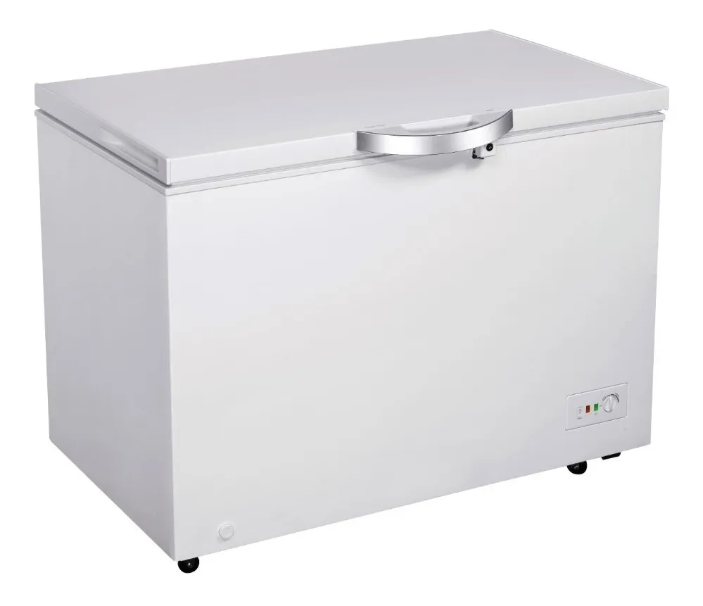

**Especificaciones técnicas mínimas**

Color Blanco  
Volumen Bruto Total (L / cuft) 271 litros como mínimo  
Volumen neto total (L) 316  
Voltaje (V) 220  
Frecuencia (Hz) 60  
Clase de clima ST  
Nivel de ruido (dB) 50  
Rango de temperatura 0 a -18 GC  
Opción dual* (Congela o Conserva)  
Función Ultra Fast Freezing  
Gas Refrigerante R600a  
Canastillas de Almacenamiento  
Congelamiento en 4 paredes

**UNIDAD DE MEDIDA:**

La unidad de medida será por Und. (Unidad).

**MÉTODO DE MEDICIÓN**

Para el cómputo se considerará la colocación e instalación del mobiliario y/o equipo y su puesta en operación.

**FORMA DE PAGO:**

El pago se hará por mobiliario y/o equipo entregado e instalado al precio unitario definido en el presupuesto, y previa aprobación del supervisor quien velará por su correcta ejecución en obra, el precio incluye el pago por materiales, mano de obra, equipos, herramientas y cualquier imprevisto necesario para la correcta instalación.

* ES069 ESCALERA DE VELOCIDAD

**DESCRIPCIÓN:**

Materia; deportivo que tiene por finalidad la ejecución de actividades para la mejora de la habilidad física de los estudiantes’



Peldaños en PVC de alta resistencia dan mayor estabilidad a diferencia de los de tela

Peldaños de 60cm X 3.5cm.

Reata de 1 Pulgada

02 de 9 mts de Largo.

02 de 5 mts de largo

Pasos Ajustables.

Estuche tipo maletín para transporte.

Diseñado para tráfico profesional.

**UNIDAD DE MEDIDA:**

La unidad de medida será por Und. (Unidad).

**MÉTODO DE MEDICIÓN**

Para el cómputo se considerará la colocación e instalación del mobiliario y/o equipo y su puesta en operación.

**FORMA DE PAGO:**

El pago se hará por mobiliario y/o equipo entregado e instalado al precio unitario definido en el presupuesto, y previa aprobación del supervisor quien velará por su correcta ejecución en obra, el precio incluye el pago por materiales, mano de obra, equipos, herramientas y cualquier imprevisto necesario para la correcta instalación.

* **ES070 TV 82 PULGADAS**

**DESCRIPCIÓN**

Equipos que serán instalados en salones administrativos con la finalidad de realizar reuniones y que estos sirvan para proyectar imágenes y videos de manera inalámbrica.



**ESPECIFICACIONES TÉCNICAS**

* Procesador QUAD CORE
* Pulgadas 82. Smart
* Frecuencia y Tecnología Frecuencia: 1500 Hz PQI
* alto Contraste
* Entradas de USB x 2 (USB Grabador)
* Entradas de HDMI x 3
* Incluye rack para su instalación.

**UNIDAD DE MEDIDA:**

La unidad de medida será por Und. (Unidad).

**MÉTODO DE MEDICIÓN**

Para el cómputo se considerará la colocación e instalación del mobiliario y/o equipo y su puesta en operación.

**FORMA DE PAGO:**

El pago se hará por mobiliario y/o equipo entregado e instalado al precio unitario definido en el presupuesto, y previa aprobación del supervisor quien velará por su correcta ejecución en obra, el precio incluye el pago por materiales, mano de obra, equipos, herramientas y cualquier imprevisto necesario para la correcta instalación.

* ES071 REFRIGERADORA

**DESCRIPCIÓN:**

Aparato eléctrico en forma de armario de metal esmaltado de doble pared, equipado con estantes de rejilla y recipientes, destinado a conservar en frío los alimentos perecederos. El frío se produce por evaporación o bien mediante la liberación de un fluido frigorífero.



**ESPECIFICACIONES TÉCNICAS**

* Bruto para congelador (litros) 292
* Bruto para conservador (litros) 489
* Neto total (litros) 685
* Neto para congelador (litros) 206
* Neto para conservador (litros) 479
* Dispensador con filtro de agua Sí
* Tipo de pantalla Exterior, HUB LCD

**UNIDAD DE MEDIDA:**

La unidad de medida será por Und. (Unidad).

**MÉTODO DE MEDICIÓN**

Para el cómputo se considerará la colocación e instalación del mobiliario y/o equipo y su puesta en operación.

**FORMA DE PAGO:**

El pago se hará por mobiliario y/o equipo entregado e instalado al precio unitario definido en el presupuesto, y previa aprobación del supervisor quien velará por su correcta ejecución en obra, el precio incluye el pago por materiales, mano de obra, equipos, herramientas y cualquier imprevisto necesario para la correcta instalación.

* ES072 KIT DE LABORATORIO

**DESCRIPCIÓN:**

El equipo de un **laboratorio** comprende una extensa gama de aparatos diseñados especialmente para hacer investigaciones, análisis de calidad y llevar el control de procesos diversos y cuentan con sistemas de protección y seguridad como botones, válvulas, termostatos y otros tantos que resulten necesarios.



* + - * Aro soporte
      * Base con soporte universal de 0.80 cm
      * Calorímetro metálico de 250 ml
      * Cocina eléctrica de mesa
      * Dinamómetro de 1 lb.
      * Dinamómetro de 11.5 Kg (1@)
      * Embudo de decantación con llave de paso
      * Embudo de vidrio mediano
      * Equipo condensador
      * Equipo de baño maría metálico 1 lt.
      * Escobilla para probeta
      * Escobilla para tubo de ensayo
      * Espátula de acero pequeña
      * Fiola de vidrio de 250 ml
      * Gotero de vidrio
      * Gradilla metálica para pipetas
      * Gradilla metálica para tubos de ensayo
      * Jarra de plástico graduado de 500 ml
      * Lámina didáctica de Biología de 0.80m x 1.20m
      * Lámina didáctica de Ecología de 0.80m x 1.20m
      * Lámina didáctica de RRNN de 0.80m x 1.20m
      * Lente biconvexo y bicóncavo (3 de c/u)
      * Lupa de 10 cm. de diámetro
      * Maqueta de anatomía del cuerpo humano
      * Maqueta del esqueleto humano
      * Matraz Erlenmayer de 250 ml
      * Matraz Kitasato de 250 ml
      * Mortero de porcelana con pilón de 100ml
      * Peachímetro de cinta x caja
      * Péndulo metálico
      * Pinza de cocodrilo rojo y negro
      * Pinza metálica para tubo de ensayo
      * Pinza para base soporte
      * Pipeta graduada de vidrio de 2 ml
      * Pipeta graduada de vidrio de 5 ml
      * Pizeta de 250 ml
      * Plano inclinado metálico
      * Polea metálica simple y doble (3 de c/u)
      * Prensa metálica tipo "C" mediano
      * Probeta graduada de vidrio de 250 ml
      * Reactivos químicos
      * Refrigerante de vidrio
      * Rejilla metálica con asbesto
      * Tapones de jebe bi horadado mediano
      * Tapones de jebe mono horadado mediano
      * Termómetro de mercurio 10a300ºC
      * Trípode metálico
      * Tubo de ensayo 13x100
      * Tubo de jebe de 6mm x 1m
      * Tubo de vidrio en "U" mediano
      * Tubo de vidrio mediano x 1 m
      * Varilla de vidrio
      * Vaso de precipitación de vidrio x 100ml

**UNIDAD DE MEDIDA:**

La unidad de medida será por unid. (unidad).

**MÉTODO DE MEDICIÓN**

Para el cómputo se considerará la entrega del mobiliario y/o equipo en almacén de la obra.

**FORMA DE PAGO:**

El pago se hará por mobiliario y/o equipo entregado y/o instalado al precio unitario definido en el presupuesto, y previa aprobación del supervisor quien velará por su correcta ejecución en obra, el precio incluye el pago por materiales, mano de obra, equipos, herramientas y cualquier imprevisto necesario para la correcta instalación.

MOBILIARIO SECUNDARIA

* + MOBILIARIO
* **MS001 ARCHIVADOR 0.40X0.40X1.20**

**DESCRIPCIÓN:**

Mueble o caja que sirve para guardar fichas o documentos de manera ordenada. Estos muebles serán utilizados en aulas y ambientes administrativos



Fabricado con tablero aglomerado de 18 mm de espesor, recubierto por

ambas caras con láminas impregnadas con resinas de melamine dura y

resistente al desgaste superficial.

Todos los cantos o bordes serán fileteados con tapacantos de melamine de 3

mm. de espesor, pegado con adhesivo de contacto termo fusible.

Con tres (03) cajones deslizables en melamine (03 file), sobre correderas

telescópicas, con rodamiento de billas y tiradores de pvc.

Cerradura general con chapa de un solo golpe que accione un sistema de

trampa para el cierre total de los cajones, incluye dos (02) llaves.

Color madera.

Dimensiones H=1.20 m, L=0.40 m, A= 0.40m

**UNIDAD DE MEDIDA:**

La unidad de medida será por unid. (unidad).

**MÉTODO DE MEDICIÓN**

Para el cómputo se considerará la entrega del mobiliario y/o equipo en almacén de la obra.

**FORMA DE PAGO:**

El pago se hará por mobiliario y/o equipo entregado y/o instalado al precio unitario definido en el presupuesto, y previa aprobación del supervisor quien velará por su correcta ejecución en obra, el precio incluye el pago por materiales, mano de obra, equipos, herramientas y cualquier imprevisto necesario para la correcta instalación.

* **MS002 BIOMBO METÁLICO DE DOS CUERPOS**

**DESCRIPCIÓN:**

Cuerpos en tela vinílica en textura suave de alta calidad y fácilmente lavables (impide completamente la visión hacia el lado opuesto, brindando seguridad y privacidad).

Sólida estructura en caño de acero.



* Terminación esmaltada en pintura cromada.
* Patas rígidas con regatones plásticos exteriores anti-deslizantes.
* Cuerpos plegables.
* Peso total: 4 kg.
* Medidas aproximadas:
* Alto: 160cm.
* Ancho de cada cuerpo: 64cm.
* Ancho total: 128cm.
* Tela vinílica color: blanco.
* Estructura color: cromado.
* Garantía: 6 meses x defecto de fabricación.

**UNIDAD DE MEDIDA:**

La unidad de medida será por unid. (unidad).

**MÉTODO DE MEDICIÓN**

Para el cómputo se considerará la entrega del mobiliario y/o equipo en almacén de la obra.

**FORMA DE PAGO:**

El pago se hará por mobiliario y/o equipo entregado y/o instalado al precio unitario definido en el presupuesto, y previa aprobación del supervisor quien velará por su correcta ejecución en obra, el precio incluye el pago por materiales, mano de obra, equipos, herramientas y cualquier imprevisto necesario para la correcta instalación.

* **MS003 CARRO PORTA BALONES**

**DESCRIPCIÓN:**

Carro **portabalones**. Está fabricado en tubo de acero, un material de alta resistencia. Es muy práctico, lleva en la parte superior una trampilla, que asegura que se cierre con seguridad después de guardar los **balones**



**CARACTERISTICAS TECNICAS**

* Ancho de canasta = 60 cm
* Largo de la canasta = 60 cm
* Alto de canasta = 60 cm
* Alto total = 1 mts
* Material = Aluminio y lino
* Capacidad = 15 a 20 pelotas
* Potencia (W)=entre 1500 y 2000
* Niveles de potencia=5 como mínimo
* Panel de control=Digital
* Funciones=Modo Eco. Desodorización

**UNIDAD DE MEDIDA:**

La unidad de medida será por unid. (unidad).

**MÉTODO DE MEDICIÓN**

Para el cómputo se considerará la entrega del mobiliario y/o equipo en almacén de la obra.

**FORMA DE PAGO:**

El pago se hará por mobiliario y/o equipo entregado y/o instalado al precio unitario definido en el presupuesto, y previa aprobación del supervisor quien velará por su correcta ejecución en obra, el precio incluye el pago por materiales, mano de obra, equipos, herramientas y cualquier imprevisto necesario para la correcta instalación.

* MS006 **ESCALINATA CON DOS PELDAÑOS**

**Descripción**

Construida en tubo de fierro redondo de 7/8 de diámetro x 1.2mm. de espesor, tableros metálicos de plancha laminada al frío de 1/40 de espesor, enchapados con jebe antideslizante color negro y bordes recubiertos con filetes de aluminio.

Con regatones de jebe duro negro.

Pintado al horno en color (verde entrega 5 días), marfil y blanco entrega inmediata.



ESPECIFICACIONES TÉCNICAS:

Construida en tubo de fierro redondo de 7/8 de diámetro x 1.2mm. de espesor, tableros metálicos de plancha laminada al frío de 1/40 de espesor, enchapados con jebe antideslizante color negro y bordes recubiertos con filetes de aluminio.

Con regatones de jebe duro negro.

DIMENSIONES APROXIMADAS

Largos : 47cms.

Ancho : 66 cm.

Ancho por peldaño : 60cm mínimo

Alto : 40cm.

Altura x peldaño: 20 cm

**MÉTODO DE EJECUCIÓN**

El contratista suministrará e instalará todo el mobiliario y/o equipo incluido en esta partida de acuerdo con las Especificaciones Técnicas. El trabajo se ejecutará utilizando las herramientas y los equipos adecuados.

**UNIDAD DE MEDIDA:**

La unidad de medida será por Und. (Unidad).

**MÉTODO DE MEDICIÓN**

Para el cómputo se considerará la colocación e instalación del mobiliario y/o equipo y su puesta en operación.

**FORMA DE PAGO:**

El pago se hará por mobiliario y/o equipo entregado e instalado al precio unitario definido en el presupuesto, y previa aprobación del supervisor quien velará por su correcta ejecución en obra, el precio incluye el pago por materiales, mano de obra, equipos, herramientas y cualquier imprevisto necesario para la correcta instalación.

* MS007 **ESCRITORIO 0.50X1.00X0.75 (DOCENTE)**

**DESCRIPCIÓN:**

mesas para docente de estructura metálica con tablero de polipropileno con dos cajones incluye correderas

**CARACTERÍSTICAS**

* **Material:** de acero LAC - Polipropileno
* **Color de tablero: gris**
* **Espesor de polipropileno:** 5mm
* **Altura: 75cm**
* **Ancho:** 120 cm
* **Profundidad: 6**0 cm
* **Pintura: electrostática**
* **Espesor estructura metálica:** Tubo de sección cuadrada según indica planos referenciales, calibre 16 (1.5mm); parrilla con varilla lisa de acero LAC de 1/4".
* **Color estructura metálica:** Martillado gris

**DISEÑO:** Según diseños adjuntos al presente documento de especificación técnica. **(ver plano D-11) ANEXO**

Características técnicas planteadas se encuentran basadas en la Norma Técnica denominada: “Criterios de Diseño para Mobiliario Educativo de la Educación Básica Regular” aprobada en la Resolución Viceministerial N° 164-2020-MINEDU del 02 de setiembre del 2020.

**UNIDAD DE MEDIDA:**

La unidad de medida será por unid. (unidad).

**MÉTODO DE MEDICIÓN**

Para el cómputo se considerará la entrega del mobiliario y/o equipo en almacén de la obra.

**FORMA DE PAGO:**

El pago se hará por mobiliario y/o equipo entregado y/o instalado al precio unitario definido en el presupuesto, y previa aprobación del supervisor quien velará por su correcta ejecución en obra, el precio incluye el pago por materiales, mano de obra, equipos, herramientas y cualquier imprevisto necesario para la correcta instalación.

* MS008 ESCRITORIO 1.50X0.60X75

Escritorio fabricado con tablero aglomerado de 18 mm de espesor, recubierto por ambas caras con láminas impregnadas con resinas de melamine dura y resistente al desgaste superficial.

Todos los cantos o bordes serán fileteados con tapacantos de melamine de 3 mm. de espesor, pegado con adhesivo de contacto termo fusible.

Con tres (03) cajones deslizables en melamine (02 chicos y 01 para file), sobre correderas telescópicas, con rodamiento de billas y tiradores de pvc.

Cerradura general con chapa de un solo golpe que accione un sistema de trampa para el cierre total de los cajones, incluye dos (02) llaves.

Con porta teclado, con correderas telescópicas.

Color a definir en obra.

Dimensiones H=0.75 m, L=1.50 m, A= 0.60 m

Cada cajón deberá de tener correderas telescópicas pesadas colocadas en el centro de cada cajón.

Sistema de llave en el cajón superior que asegure los demás cajones

Material de los cajones 100% melamine,



**UNIDAD DE MEDIDA:**

La unidad de medida será por unid. (unidad).

**MÉTODO DE MEDICIÓN**

Para el cómputo se considerará la entrega del mobiliario y/o equipo en almacén de la obra.

**FORMA DE PAGO:**

El pago se hará por mobiliario y/o equipo entregado y/o instalado al precio unitario definido en el presupuesto, y previa aprobación del supervisor quien velará por su correcta ejecución en obra, el precio incluye el pago por materiales, mano de obra, equipos, herramientas y cualquier imprevisto necesario para la correcta instalación.

* MS009 **ESTANTE 1.20X0.40X1.50**

**DESCRIPCIÓN**

Estante de melamina ideal para guardar objetos de manera organizada en diferentes áreas del centro educativos.



**CARACTERÍSTICAS**

Material: Aglomerado MDP Melamina fabricado a alta presión.

Color: Cedro con bordes negro.

Altura Del Producto: 120cm

Ancho Del Producto: 150 cm

Profundidad Del Producto: 40 cm

Niveles de Filas: 4

Numero de columnas: 2

Número de puestas: 0

Número de cajones: 0

patas con goma antideslizantes.

Tipo de estructura: Fijo

Acabado: Liso sin imperfecciones o agrietamiento en las uniones

Material de la estructura: MDP Melamina

Forma: Rectangular según modelo de mueble adjunto

Espesor de la plancha: 18 mm

Cantos: de PVC gruesa color negro

Incluye Accesorios.

tapacantos de pvc de 1 mm color negro o mismo color del mueble,

tapacantos gruesos

tapa posterior de melamina color negro.

**UNIDAD DE MEDIDA:**

La unidad de medida será por unid. (unidad).

**MÉTODO DE MEDICIÓN**

Para el cómputo se considerará la entrega del mobiliario y/o equipo en almacén de la obra.

**FORMA DE PAGO:**

El pago se hará por mobiliario y/o equipo entregado y/o instalado al precio unitario definido en el presupuesto, y previa aprobación del supervisor quien velará por su correcta ejecución en obra, el precio incluye el pago por materiales, mano de obra, equipos, herramientas y cualquier imprevisto necesario para la correcta instalación.

* MS010 **ESTANTE 1.80X0.50X1.50**

**Descripción:**

Mueble de metal destinado al almacenamiento y exposición de material bibliográfico



Alto: entre 176 cm y 180 cm  
Ancho: entre 150 a 180 cm  
Profundidad: 40 a 50 cm

Numero de cuerpos:02  
Peso soportado por repisa: 200 kg  
Características: Estante de acero DC01 laminado en frío, con repisas de HDF 5.5mm. Uso para industria, garaje y comercio  
Color: Gris  
Material: Acero pesado   
Cantidad de repisas: 5  
Modo de fijación: Sobreponer

**UNIDAD DE MEDIDA:**

La unidad de medida será por unid. (unidad).

**MÉTODO DE MEDICIÓN**

Para el cómputo se considerará la entrega del mobiliario y/o equipo en almacén de la obra.

**FORMA DE PAGO:**

El pago se hará por mobiliario y/o equipo entregado y/o instalado al precio unitario definido en el presupuesto, y previa aprobación del supervisor quien velará por su correcta ejecución en obra, el precio incluye el pago por materiales, mano de obra, equipos, herramientas y cualquier imprevisto necesario para la correcta instalación.

* **MS009 INSUMOS PARA INSTALACIÓN DE LUCES**

|  |  |  |  |  |
| --- | --- | --- | --- | --- |
| N° | DENOMINACION DEL BIEN. | UNIDAD 00 | Cantidad | DETALLE DE LAS CARACTERISTICAS TECNICAS. |
| 01 | TOMA INDUSTRIAL TIPO MACHO | UNIDAD | 15 | Altura Del Producto 18 cm  Despacho 24 horas Sí  Modelo Ip44 2P+T  Tipo de Producto Enchufe  Amperaje 16 A  Voltaje 250 V  Color azul  Mennekes Macho | MercadoLibre 📦 |
| 02 | TOMA INDUSTRIAL TIPO HEMBRA | UNIDAD | 15 | Altura Del Producto 21 cm  Ancho Del Producto 8.5 cm  Profundidad Del Producto 10 cm  Modelo Ip44 2P+T  Amperaje 16 A  Voltaje 250 V  Tipo de Producto Tomacorriente  Color Azul  510 MENNEKES | Conector de potencia industrial Hembra, Formato 3P,  Orientación Recta, AM-TOP, Azul, 230,0 V, 16.0A, IP44 | 464-6262 | RS  Components |
| 03 | TOMA TRIPLE PULPO AEREO DE 32 AMP MENNEKES, 4 POLOS, 6 H | Unidad | 05 | Amperaje: 32 A  Polos: 4 P (3 P + T)  Voltios: 230 V  Sentido horario: 9 h  Grado de protección: IP 44  Color: Rojo o Azul |
| 04 | BATERÍA 20V/60V | Unidad | 04 | Voltaje: 20V / 60V Max  Química de batería: ION-LI  Capacidad en herramienta de 60V: 4.0 Ah  Capacidad en herramienta de 20V: 9.0 Ah  Tiempo de carga (DCB118): 60 min  Medidor de carga: SI  Peso de la batería: 1.0 a 1.5 kg  **Incluye cargador** |

**UNIDAD DE MEDIDA:**

La unidad de medida será por unid. (unidad).

**MÉTODO DE MEDICIÓN**

Para el cómputo se considerará la entrega del mobiliario y/o equipo en almacén de la obra.

**FORMA DE PAGO:**

El pago se hará por mobiliario y/o equipo entregado y/o instalado al precio unitario definido en el presupuesto, y previa aprobación del supervisor quien velará por su correcta ejecución en obra, el precio incluye el pago por materiales, mano de obra, equipos, herramientas y cualquier imprevisto necesario para la correcta instalación.

* MS011 MESA DE APOYO TÓPICO

Equipamiento para uso de enfermería. Permite el almacenamiento y transporte de equipamiento quirúrgico e insumos médicos.



Especificaciones Técnicas:

Mueble Rodable

Fabricado con polímero ABS resistente al impacto, de alta densidad, con cantos y esquinas redondeadas, de fácil limpieza y desinfección.

Superficie superior de trabajo con sistema de seguridad para evitar la caída del desfibrilador (porta desfibrilador) con capacidad de giro.

Con cinco cajones con divisiones, de fácil deslizamiento, con tiradores, compartimiento superior

Con sistema de bloqueo, con facilidad de reconfigurar la cajonería.

Con sistema de llave centralizada o precintos de seguridad.

Con asa o manubrio para su conducción que permite un fácil desplazamiento del mueble.

Con porta suero tipo telescopio con ajuste de altura tipo diafragma, mediante tuerca moleteada.

Con porta balón de oxígeno.

Con tabla de masaje cardiaco.

Con mesa para escritura retráctil.

Estructura montada sobre cuatro (04) ruedas en las esquinas del carro, omnidireccionales de grado médico, dos de ellas con freno de pie.

Cuentan con un diámetro de las ruedas de 4.92" aprox. (125mm).

Diseñó en forma de pirámide trunca, más ancho en la base, para mayor estabilidad durante su

Desplazamiento.

Dimensiones de coche de paro:

Compacto: 90CM x 61CMx 79CM. (Al x Pr x An)

Intermedio: l00xCMx 61CMx 79CM (Al x Pr x An)

Alto: 110cmx61CM x79CM (Al x Pr x An)

Dimensiones de los cajones:

7CM x45CM x55CM (Al x Pr x An)\

15CM x45CM x55CM (Al x Pr x An)

25CM x45CM 55CM (Al x Pr x An)

**UNIDAD DE MEDIDA:**

La unidad de medida será por unid. (unidad).

**MÉTODO DE MEDICIÓN**

Para el cómputo se considerará la entrega del mobiliario y/o equipo en almacén de la obra.

**FORMA DE PAGO:**

El pago se hará por mobiliario y/o equipo entregado y/o instalado al precio unitario definido en el presupuesto, y previa aprobación del supervisor quien velará por su correcta ejecución en obra, el precio incluye el pago por materiales, mano de obra, equipos, herramientas y cualquier imprevisto necesario para la correcta instalación.

* MS015 PIZARRA DE ACERO VITRIFICADO (4.20X1.20)

Pizarra mural blanca enmarcada con perfil de aluminio anodizado en color plata mate y cantoneras redondeadas de plástico gris. Superficie magnética de acero vitrificado a 800º C con garantía de por vida. Rotulable en seco. Incluye cajetín reposarrotulador



**UNIDAD DE MEDIDA:**

La unidad de medida será por unid. (unidad).

**MÉTODO DE MEDICIÓN**

Para el cómputo se considerará la entrega del mobiliario y/o equipo en almacén de la obra.

**FORMA DE PAGO:**

El pago se hará por mobiliario y/o equipo entregado y/o instalado al precio unitario definido en el presupuesto, y previa aprobación del supervisor quien velará por su correcta ejecución en obra, el precio incluye el pago por materiales, mano de obra, equipos, herramientas y cualquier imprevisto necesario para la correcta instalación.

* MS016 PIZARRA DE ACERO VITRIFICADO (2.0X1.15)

Pizarra mural blanca enmarcada con perfil de aluminio anodizado en color plata mate y cantoneras redondeadas de plástico gris. Superficie magnética de acero vitrificado a 800º C con garantía de por vida. Rotulable en seco. Incluye cajetín reposarrotulador



**UNIDAD DE MEDIDA:**

La unidad de medida será por unid. (unidad).

**MÉTODO DE MEDICIÓN**

Para el cómputo se considerará la entrega del mobiliario y/o equipo en almacén de la obra.

**FORMA DE PAGO:**

El pago se hará por mobiliario y/o equipo entregado y/o instalado al precio unitario definido en el presupuesto, y previa aprobación del supervisor quien velará por su correcta ejecución en obra, el precio incluye el pago por materiales, mano de obra, equipos, herramientas y cualquier imprevisto necesario para la correcta instalación.

* MS017 PIZARRA DE ACERO VITRIFICADO 1.50X1.20

Pizarra mural blanca enmarcada con perfil de aluminio anodizado en color plata mate y cantoneras redondeadas de plástico gris. Superficie magnética de acero vitrificado a 800º C con garantía de por vida. Rotulable en seco. Incluye cajetín reposarrotulador



**UNIDAD DE MEDIDA:**

La unidad de medida será por unid. (unidad).

**MÉTODO DE MEDICIÓN**

Para el cómputo se considerará la entrega del mobiliario y/o equipo en almacén de la obra.

**FORMA DE PAGO:**

El pago se hará por mobiliario y/o equipo entregado y/o instalado al precio unitario definido en el presupuesto, y previa aprobación del supervisor quien velará por su correcta ejecución en obra, el precio incluye el pago por materiales, mano de obra, equipos, herramientas y cualquier imprevisto necesario para la correcta instalación.

* MS017 PIZARRA DE ACERO VITRIFICADO (3.0X1.15)

Pizarra mural blanca enmarcada con perfil de aluminio anodizado en color plata mate y cantoneras redondeadas de plástico gris. Superficie magnética de acero vitrificado a 800º C con garantía de por vida. Rotulable en seco. Incluye cajetín reposarrotulador



**UNIDAD DE MEDIDA:**

La unidad de medida será por unid. (unidad).

**MÉTODO DE MEDICIÓN**

Para el cómputo se considerará la entrega del mobiliario y/o equipo en almacén de la obra.

**FORMA DE PAGO:**

El pago se hará por mobiliario y/o equipo entregado y/o instalado al precio unitario definido en el presupuesto, y previa aprobación del supervisor quien velará por su correcta ejecución en obra, el precio incluye el pago por materiales, mano de obra, equipos, herramientas y cualquier imprevisto necesario para la correcta instalación.

* MS016 SERVIDOR DE DATOS

Equipo dedicado a soportar procesos de servicios como FTP, FTTP, SMTP, y otros servicios que sean requeridos por el usuario.

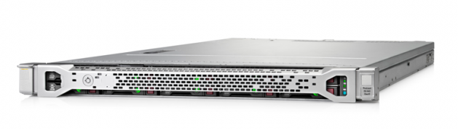

**ESPECIFICACIONES TECNICAS**

**Servidor:**

* Procesador Xeon Gold 5218R de 2.1Ghz con 20 nucleos y 27.5MB de Cache
* Memoria 32GB (1 x 32GB) DDR4 2933MHz RDIMM
* Tipo de memoria DDR4 SmartMemory
* Maximo 768 GB
* Ranuras de memoria 32 ranuras DIMM
* 02 HDD de 600Gb SAS a 10k
* Ethernet 10Gb 2P 535FLR-SFP+ Adapter o similar
* Flexible Smart Array P408I-A/2GB o similar
* Fuente 800W Flexible Slot Platinum Hot Plug Power Supply o equivalente

**Monitor KVM:**

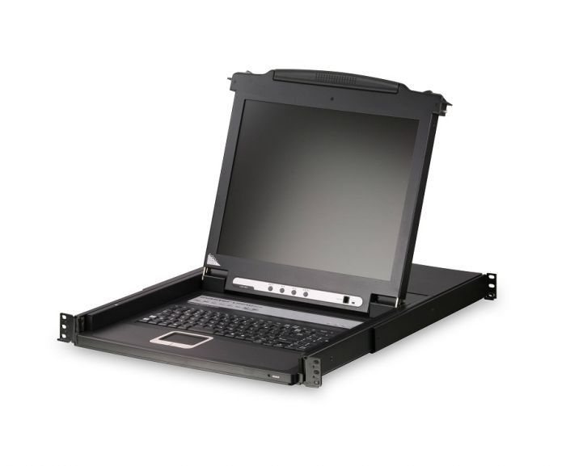

KVM Consola and Monitor

monitor y teclado WXGA+ completos de 17,3 pulgadas

panel táctil en formato 1 U.

incluye un panel táctil de tres botones,

4 teclas de desplazamiento y teclas de método abreviado de Windows.

conectividad PS2 y USB y un puerto USB en la parte frontal del teclado para el paso USB con conmutadores KVM compatibles.

**MÉTODO DE EJECUCIÓN**

El contratista suministrará e instalará todo el mobiliario y/o equipo incluido en esta partida de acuerdo a las Especificaciones Técnicas. El trabajo se ejecutará utilizando las herramientas y los equipos adecuados.

**UNIDAD DE MEDIDA:**

La unidad de medida será por Und. (Unidad).

**MÉTODO DE MEDICIÓN**

Para el cómputo se considerará la colocación e instalación del mobiliario y/o equipo y su puesta en operación.

**FORMA DE PAGO:**

El pago se hará por mobiliario y/o equipo entregado e instalado al precio unitario definido en el presupuesto, y previa aprobación del supervisor quien velará por su correcta ejecución en obra, el precio incluye el pago por materiales, mano de obra, equipos, herramientas y cualquier imprevisto necesario para la correcta instalación.

* MS017 **SILLA 0.45X0.45X0.45 (DOCENTE) 12**

DESCRIPCIÓN:

Silla CON ESTRUCTURA de acero LAC Y asiento DE POLIPROPILENO PARA profesor:

**CARACTERÍSTICAS**

* **Material:** Metal - Polipropileno
* **Color de asiento: negro**
* **Pintura: electrostática**
* **Espesor de polipropileno:** 5mm
* **Espesor estructura metálica:** Tubo de sección circular según indica planos referenciales, calibre 16 (1.5mm);
* **Color estructura metálica:** Martillado gris
* **Altura del plano del asiento:** 45cm
* **Altura de la silla:** 86cm

**DISEÑO:** Según diseños adjuntos al presente documento de especificación técnica. (ver anexo)

Características técnicas planteadas se encuentran basadas en la Norma Técnica denominada: “Criterios de Diseño para Mobiliario Educativo de la Educación Básica Regular” aprobada en la Resolución Viceministerial N° 164-2020-MINEDU del 02 de setiembre del 2020.

* **MS018 SILLA PLEGABLE O APILABLE PARA COMEDOR**

**Descripción:**

Las **sillas apilables son una gran idea** por varios motivos, por un lado están los **problemas de espacio**, las sillas de la mesa del comedor no siempre las utilizamos, al menos no todas, si el salón es pequeño y el comedor y la sala de estar comparten sitios, poder apilar las sillas nos puede ayudar a dejar espacio libre y la estancia más desahogada.





Color: Negro

Material: tubos de metal + madera contrachapada + esponja

Dimensión general: 24.5 "(L) x 22.5"(W) x 32" (H) medidas promedio.

57.15 cm ancho x 62.23 cm profundidad

Peso neto: entre 5.5 y 6.0 kig

Capacidad de peso: 330lbs como mínimo,

Espaldar de malla.

**UNIDAD DE MEDIDA:**

La unidad de medida será por unid. (unidad).

**MÉTODO DE MEDICIÓN**

Para el cómputo se considerará la entrega del mobiliario y/o equipo en almacén de la obra.

**FORMA DE PAGO:**

El pago se hará por mobiliario y/o equipo entregado y/o instalado al precio unitario definido en el presupuesto, y previa aprobación del supervisor quien velará por su correcta ejecución en obra, el precio incluye el pago por materiales, mano de obra, equipos, herramientas y cualquier imprevisto necesario para la correcta instalación.

* MS019 SILLA PLEGABLE O APILABLE PASA SUM

Las **sillas apilables son una gran idea** por varios motivos, por un lado están los **problemas de espacio**, las sillas de la mesa del comedor no siempre las utilizamos, al menos no todas, si el salón es pequeño y el comedor y la sala de estar comparten sitios, poder apilar las sillas nos puede ayudar a dejar espacio libre y la estancia más desahogada.





Color: Negro

Material: tubos de metal + madera contrachapada + esponja

Dimensión general: 24.5 "(L) x 22.5"(W) x 32" (H) medidas promedio.

57.15 cm ancho x 62.23 cm profundidad

Peso neto: entre 5.5 y 6.0 kig

Capacidad de peso: 330lbs como mínimo,

Espaldar de malla.

**UNIDAD DE MEDIDA:**

La unidad de medida será por unid. (unidad).

**MÉTODO DE MEDICIÓN**

Para el cómputo se considerará la entrega del mobiliario y/o equipo en almacén de la obra.

**FORMA DE PAGO:**

El pago se hará por mobiliario y/o equipo entregado y/o instalado al precio unitario definido en el presupuesto, y previa aprobación del supervisor quien velará por su correcta ejecución en obra, el precio incluye el pago por materiales, mano de obra, equipos, herramientas y cualquier imprevisto necesario para la correcta instalación.

* MP022 **SILLÓN MODULAR 0.60X0.60**

**Descripción**

Un sofá modular es un tipo de sofá que está diseñado y fabricado con varios módulos contiguos que pueden formar composiciones distintas en función de sus diferentes tamaños y formas.



Sillón modular

Armazón en madera tornillo o superior.

Espuma de alta densidad.

Tapiz Cuero: Ultracuero.

Alto: 80 Centímetros mínimo.

Ancho: 60 Centímetros mínimo.

Fondo: 60 Centímetros mínimo.

Asiento: 60 x 60 Centímetros mínimo.

Altura del plano del asiento 440cm

**UNIDAD DE MEDIDA:**

La unidad de medida será por Und. (Unidad).

**MÉTODO DE MEDICIÓN**

Para el cómputo se considerará la colocación e instalación del mobiliario y/o equipo y su puesta en operación.

**FORMA DE PAGO:**

El pago se hará por mobiliario y/o equipo entregado e instalado al precio unitario definido en el presupuesto, y previa aprobación del supervisor quien velará por su correcta ejecución en obra, el precio incluye el pago por materiales, mano de obra, equipos, herramientas y cualquier imprevisto necesario para la correcta instalación.

* MP023 **SILLÓN MODULAR 1.20X0.60**

DESCRIPCIÓN.

Un sofá modular es un tipo de sofá que está diseñado y fabricado con varios módulos contiguos que pueden formar composiciones distintas en función de sus diferentes tamaños y formas.



Sillón modular

Armazón en madera tornillo o superior.

Espuma de alta densidad.

Tapiz Cuero: Ultracuero.

Alto: 80 Centímetros mínimo.

Ancho: 120 Centímetros mínimo.

Fondo: 60 Centímetros mínimo.

Asiento: 120 x 60 Centímetros mínimo.

Altura del plano del asiento 440cm

**UNIDAD DE MEDIDA:**

La unidad de medida será por Und. (Unidad).

MÉTODO DE MEDICIÓN

Para el cómputo se considerará la colocación e instalación del mobiliario y/o equipo y su puesta en operación.

**FORMA DE PAGO:**

El pago se hará por mobiliario y/o equipo entregado e instalado al precio unitario definido en el presupuesto, y previa aprobación del supervisor quien velará por su correcta ejecución en obra, el precio incluye el pago por materiales, mano de obra, equipos, herramientas y cualquier imprevisto necesario para la correcta instalación.

* MS023 TACHO DE BASURA

**DESCRIPCIÓN**

Tacho o papelera comercial hecho de plástico en su totalidad, ideal para la industria del comercio, instituciones y del hogar, para la separación, almacenamiento y manipulación de residuos, materias primas y materiales de trabajo, fabricado en material soplado de alta resistencia al impacto, para uso en interiores y exteriores.



**ESPECIFICACIONES TÉCNICAS**

* Tacho de Basura Plástico
* Contenido = 19 Ltrs
* Alto = 42 cm
* Ancho = 27 cm
* Fondo = 35 cm
* Color: Opcional a disponibilidad

**UNIDAD DE MEDIDA:**

La unidad de medida será por Und. (Unidad).

**MÉTODO DE MEDICIÓN**

Para el cómputo se considerará la colocación e instalación del mobiliario y/o equipo y su puesta en operación.

**FORMA DE PAGO:**

El pago se hará por mobiliario y/o equipo entregado e instalado al precio unitario definido en el presupuesto, y previa aprobación del supervisor quien velará por su correcta ejecución en obra, el precio incluye el pago por materiales, mano de obra, equipos, herramientas y cualquier imprevisto necesario para la correcta instalación.

* **MS024 SILLA GIRATORIA TIPO I**

**DESCRIPCIÓN**

Silla giratoria multifuncional regulable en altura, compuesta por asiento y respaldo disponible en dos alturas. Ambos elementos van tapizados y disponen de forma ergonómica. Además, puede adquirirse con brazos regulables o fijos.



Brazos 3D

Apoyo Lumbar Regulable en altura y profundidad

Mec Basculante 1 bloqueo a 90°

Base cromada 64 mm / Base Nylon. 64 mm

Rueda Nylon 50 cm

Regulación de tensión mediante perilla.

Neumático negro con elevación a gas.

Brazos en polipropileno, regulables en

altura 3D

Base nylon certificado BIFMA

Ruedas en goma certificadas BIFMA

**UNIDAD DE MEDIDA:**

La unidad de medida será por unid. (unidad).

**MÉTODO DE MEDICIÓN**

Para el cómputo se considerará la entrega del mobiliario y/o equipo en almacén de la obra.

**FORMA DE PAGO:**

El pago se hará por mobiliario y/o equipo entregado y/o instalado al precio unitario definido en el presupuesto, y previa aprobación del supervisor quien velará por su correcta ejecución en obra, el precio incluye el pago por materiales, mano de obra, equipos, herramientas y cualquier imprevisto necesario para la correcta instalación.

* MS025 SILLA GIRATORIA TIPO II

**DESCRIPCIÓN**

Silla giratoria multifuncional regulable en altura, compuesta por asiento y respaldo disponible en dos alturas. Ambos elementos van tapizados y disponen de forma ergonómica. Además, puede adquirirse con brazos regulables o fijos.

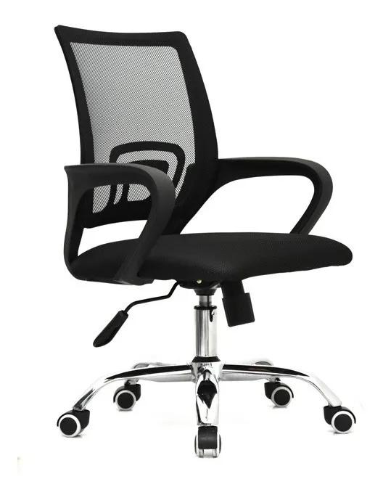

Silla con respaldar de tipo mesh con estructura ppp anatómico color negro

Respaldar con marco de polipropileno

Asiento tapizado en malla con espuma dura de 6 cm.

Sistema de regulación de altura mediante pistón y mecanismo de reclinación

Brazos PVC ergonómicos, fijo.

Base de 5 puntas de cromada y garruchas de PU de alta resistencia, resiste hasta 100 Kg

Medidas: 90 a 98 cm

Asiento: 48-53 (altura) 48*49 (ancho-fondo)

Respaldar: 50*44 (altura-ancho)

**UNIDAD DE MEDIDA:**

La unidad de medida será por unid. (unidad).

**MÉTODO DE MEDICIÓN**

Para el cómputo se considerará la entrega del mobiliario y/o equipo en almacén de la obra.

**FORMA DE PAGO:**

El pago se hará por mobiliario y/o equipo entregado y/o instalado al precio unitario definido en el presupuesto, y previa aprobación del supervisor quien velará por su correcta ejecución en obra, el precio incluye el pago por materiales, mano de obra, equipos, herramientas y cualquier imprevisto necesario para la correcta instalación.

* MS026 Silla 0.30x0.35 (1° y 2° / 3° y 4° / 5° grado)

**DESCRIPCIÓN:**

Silla CON ESTRUCTURA de acero LAC Y asiento DE POLIPROPILENO PARA NIVEL PRIMARIO TIPO:

|  |  |  |  |
| --- | --- | --- | --- |
| **Descripción** | **Cantidad** | **Altura** | **Plano de Detalles** |
| A-6 | 120 | 79 cm | Plano D-15 S |
| A-7 | 120 | 84 cm | Plano D-16 |
| A-8 | 120 | 88 cm | Plano D-17 |

**CARACTERÍSTICAS**

Material: de acero LAC - Polipropileno

Color de tablero: Azul

Pintura: electrostática

Espesor de polipropileno: 5mm

Espesor estructura metálica: Tubo de sección circular según indica planos referenciales, calibre 16 (1.5mm);

Color estructura metálica: Martillado gris

DISEÑO: Según diseños adjuntos al presente documento de especificación técnica. (ver anexo)

Características técnicas planteadas se encuentran basadas en la Norma Técnica denominada: “Criterios de Diseño para Mobiliario Educativo de la Educación Básica Regular” aprobada en la Resolución Viceministerial N° 164-2020-MINEDU del 02 de setiembre del 2020.

**UNIDAD DE MEDIDA:**

La unidad de medida será por unid. (unidad).

**MÉTODO DE MEDICIÓN**

Para el cómputo se considerará la entrega del mobiliario y/o equipo en almacén de la obra.

**FORMA DE PAGO:**

El pago se hará por mobiliario y/o equipo entregado y/o instalado al precio unitario definido en el presupuesto, y previa aprobación del supervisor quien velará por su correcta ejecución en obra, el precio incluye el pago por materiales, mano de obra, equipos, herramientas y cualquier imprevisto necesario para la correcta instalación.

* **MS026 SILLAS SEGÚN GRUPO**

**DESCRIPCIÓN:**

Silla CON ESTRUCTURA de acero LAC Y asiento DE POLIPROPILENO PARA NIVEL PRIMARIO TIPO:

|  |  |  |  |
| --- | --- | --- | --- |
| **Descripción** | **Cantidad** | **Altura** | **Plano de Detalles** |
| A-8 | 243 | 88 cm | Plano D-17 |

**CARACTERÍSTICAS**

Material: de acero LAC - Polipropileno

Color de tablero: Azul

Pintura: electrostática

Espesor de polipropileno: 5mm

Espesor estructura metálica: Tubo de sección circular según indica planos referenciales, calibre 16 (1.5mm);

Color estructura metálica: Martillado gris

DISEÑO: Según diseños adjuntos al presente documento de especificación técnica. (ver anexo)

Características técnicas planteadas se encuentran basadas en la Norma Técnica denominada: “Criterios de Diseño para Mobiliario Educativo de la Educación Básica Regular” aprobada en la Resolución Viceministerial N° 164-2020-MINEDU del 02 de setiembre del 2020.

**UNIDAD DE MEDIDA:**

La unidad de medida será por unid. (unidad).

**MÉTODO DE MEDICIÓN**

Para el cómputo se considerará la entrega del mobiliario y/o equipo en almacén de la obra.

**FORMA DE PAGO:**

El pago se hará por mobiliario y/o equipo entregado y/o instalado al precio unitario definido en el presupuesto, y previa aprobación del supervisor quien velará por su correcta ejecución en obra, el precio incluye el pago por materiales, mano de obra, equipos, herramientas y cualquier imprevisto necesario para la correcta instalación.

* MS027 BANCA PARA CAMERINOS

Banca de madera y metal para vestuarios

Armazón en metal con tubo Galvanizado de 1.0 pulgada cuadrado pesado 1,5 mm de espesor o mayor.

Las uniones deberán de ser soldadas en su totalidad, las uniones deberán de estar en el mismo plano para evitar imperfecciones.

Las rejillas interiores deberán de ser tubo circular pesado de mínimo de ¾ de pulgada Galvanizado pesado de 1.5mm o 2,0mm formado por 05 secciones de ancho por 02 secciones de profundidad.

Pintura: Base zincromato a dos manos, Pintura de dos manos.

La estructura de metal de color blanco humo.

Los tubos de metal deberán de cumplir con la norma SSTM A500 de fabricación y acero deberá de cumplir con la norma ASTM A653 mínimamente.

Soldadura: Usar electrodo e6011, diámetro 1/8” o superior.

Terminales de las patas de material antideslizante.

Asientos de madera de 01 pulgada de espesor como mínimo color natural laqueado o barnizado.

El asiento deberá de estar compuesto por 4 secciones de madera de 2.5 pulgadas como mínimo, alisado en los extremos para evitar daños.

Las secciones de las maderas deberán de estar sujetas con tornillos con cabeza liza.

Alto: 40 Centímetros mínimo.

Ancho: 60 Centímetros mínimo.

Fondo: 30 Centímetros mínimo.

Asiento: 30 x 60 Centímetros mínimo.



**UNIDAD DE MEDIDA:**

La unidad de medida será por unid. (unidad).

**MÉTODO DE MEDICIÓN**

Para el cómputo se considerará la entrega del mobiliario y/o equipo en almacén de la obra.

**FORMA DE PAGO:**

El pago se hará por mobiliario y/o equipo entregado y/o instalado al precio unitario definido en el presupuesto, y previa aprobación del supervisor quien velará por su correcta ejecución en obra, el precio incluye el pago por materiales, mano de obra, equipos, herramientas y cualquier imprevisto necesario para la correcta instalación.

* MS028 **MESA CENTRAL**

**DESCRIPCIÓN:**

Mesa de melamina para oficinas administrativas del centro educativos.

Largo 80cm

Ancho 40cm

Alto 75cm

CARACTERÍSTICAS

Material: Aglomerado MDP Melamina fabricado a alta presión.

Color: Cedro con bordes negro.

patas con goma antideslizantes.

Tipo de estructura: Fijo

Acabado: Liso sin imperfecciones o agrietamiento en las uniones

Material de la estructura: MDP Melamina

Forma: Rectangular según modelo de mueble adjunto

Espesor de la plancha: 18 mm

Cantos: de PVC gruesa color negro

Incluye Accesorios.

MODELO DEL MUEBLE:



**UNIDAD DE MEDIDA:**

La unidad de medida será por unid. (unidad).

**MÉTODO DE MEDICIÓN**

Para el cómputo se considerará la entrega del mobiliario y/o equipo en almacén de la obra.

**FORMA DE PAGO:**

El pago se hará por mobiliario y/o equipo entregado y/o instalado al precio unitario definido en el presupuesto, y previa aprobación del supervisor quien velará por su correcta ejecución en obra, el precio incluye el pago por materiales, mano de obra, equipos, herramientas y cualquier imprevisto necesario para la correcta instalación.

* MS029 **MESA DE REUNIONES**

**DESCRIPCION**:

MOBILIARIO cuya finalidad es de permitir la realización de reuniones del personal docente y administrativo de la institución educativa, este deberá de tener todos los accesorios con la finalidad de poder brindar un adecuado servicio en cuanto al acceso a sistemas eléctricos y datos.



Características:

Tablero de Melamina reforzado a 36mm (doble melamina).

Con aplicaciones de acero en la base y contorno de la mesa.

Recubrimiento con tapacantos grueso.

03 Cajuela para tomacorrientes e internet en la parte central de la mesa.

Capacidad hasta 12 personas.

03 Caja Interface con salidas de TOMACORRIENTES, HDMI, USB

Dimensiones:

300cm largo.

120cm ancho.

75cm altura.

Imagen referencial.

**UNIDAD DE MEDIDA:**

La unidad de medida será por unid. (unidad).

**MÉTODO DE MEDICIÓN**

Para el cómputo se considerará la entrega del mobiliario y/o equipo en almacén de la obra.

**FORMA DE PAGO:**

El pago se hará por mobiliario y/o equipo entregado y/o instalado al precio unitario definido en el presupuesto, y previa aprobación del supervisor quien velará por su correcta ejecución en obra, el precio incluye el pago por materiales, mano de obra, equipos, herramientas y cualquier imprevisto necesario para la correcta instalación.

* MS030 **MESA DE TRABAJO**

DESCRIPCIÓN:

Mesa de melamina para oficinas administrativas del centro educativos.

Largo 170cm

Ancho 60cm

Altura 75cm

CARACTERÍSTICAS

Material: Aglomerado MDP Melamina fabricado a alta presión.

Color: Cedro con bordes negro.

patas con goma antideslizantes.

Tipo de estructura: Fijo

Acabado: Liso sin imperfecciones o agrietamiento en las uniones

Material de la estructura: MDP Melamina

Forma: Rectangular según modelo de mueble adjunto

Espesor de la plancha: 18 mm

Cantos: de PVC gruesa color negro

Incluye Accesorios.

MODELO DEL MUEBLE:



**UNIDAD DE MEDIDA:**

La unidad de medida será por unid. (unidad).

**MÉTODO DE MEDICIÓN**

Para el cómputo se considerará la entrega del mobiliario y/o equipo en almacén de la obra.

**FORMA DE PAGO:**

El pago se hará por mobiliario y/o equipo entregado y/o instalado al precio unitario definido en el presupuesto, y previa aprobación del supervisor quien velará por su correcta ejecución en obra, el precio incluye el pago por materiales, mano de obra, equipos, herramientas y cualquier imprevisto necesario para la correcta instalación.

* MS033 MESA GRUPALES

DESCRIPCIÓN:

Mesa de melamina para oficinas administrativas del centro educativos.

Largo 150cm

Ancho 90cm

Alto 75cm

CARACTERÍSTICAS

Material: Aglomerado MDP Melamina fabricado a alta presión.

Color: Cedro con bordes negro.

patas con goma antideslizantes.

Tipo de estructura: Fijo

Acabado: Liso sin imperfecciones o agrietamiento en las uniones

Material de la estructura: MDP Melamina

Forma: Rectangular según modelo de mueble adjunto

Espesor de la plancha: 18 mm

Cantos: de PVC gruesa color negro

Incluye Accesorios.

MODELO DEL MUEBLE:



**UNIDAD DE MEDIDA:**

La unidad de medida será por unid. (unidad).

**MÉTODO DE MEDICIÓN**

Para el cómputo se considerará la entrega del mobiliario y/o equipo en almacén de la obra.

**FORMA DE PAGO:**

El pago se hará por mobiliario y/o equipo entregado y/o instalado al precio unitario definido en el presupuesto, y previa aprobación del supervisor quien velará por su correcta ejecución en obra, el precio incluye el pago por materiales, mano de obra, equipos, herramientas y cualquier imprevisto necesario para la correcta instalación.

* MS034 MESA PARA COMPUTADORA

**DESCRIPCIÓN:**

MOBILIARIO QUE SERVIRA de soporte a equipos de cómputos en las aulas de AIP

Mueble de melamina de 18 mm

Dimensiones:

Alto: 80cm

Largo: 80cm

Profundidad: 50cm

Tapacantos gruesos

Bandeja para teclado y mouse de melamina de 18mm con tapacantos grueso y sistema de rieles telescópicas.



**UNIDAD DE MEDIDA:**

La unidad de medida será por unid. (unidad).

**MÉTODO DE MEDICIÓN**

Para el cómputo se considerará la entrega del mobiliario y/o equipo en almacén de la obra.

**FORMA DE PAGO:**

El pago se hará por mobiliario y/o equipo entregado y/o instalado al precio unitario definido en el presupuesto, y previa aprobación del supervisor quien velará por su correcta ejecución en obra, el precio incluye el pago por materiales, mano de obra, equipos, herramientas y cualquier imprevisto necesario para la correcta instalación.

* MS035 MESAS DE TRABAJO

DESCRIPCIÓN:

Mesa de melamina para oficinas administrativas del centro educativos.

Largo 120cm

Ancho 60cm

Altura 75cm

CARACTERÍSTICAS

Material: Aglomerado MDP Melamina fabricado a alta presión.

Color: Cedro con bordes negro.

patas con goma antideslizantes.

Tipo de estructura: Fijo

Acabado: Liso sin imperfecciones o agrietamiento en las uniones

Material de la estructura: MDP Melamina

Forma: Rectangular según modelo de mueble adjunto

Espesor de la plancha: 18 mm

Cantos: de PVC gruesa color negro

Incluye Accesorios.

MODELO DEL MUEBLE:



**UNIDAD DE MEDIDA:**

La unidad de medida será por unid. (unidad).

**MÉTODO DE MEDICIÓN**

Para el cómputo se considerará la entrega del mobiliario y/o equipo en almacén de la obra.

**FORMA DE PAGO:**

El pago se hará por mobiliario y/o equipo entregado y/o instalado al precio unitario definido en el presupuesto, y previa aprobación del supervisor quien velará por su correcta ejecución en obra, el precio incluye el pago por materiales, mano de obra, equipos, herramientas y cualquier imprevisto necesario para la correcta instalación.

* MS036 BANCO PARA LABORATORIO

Descripción:

Mobiliario indispensable para laboratorio, se hace adecuado por la capacidad de ser regulable y asiento con un diámetro mayor a 30cm con la finalidad de lograr una estabilidad ya que en estos ambientes se esta propenso a cualquier tipo de improvistos por las características de las actividades a desarrollar en el.

Este tipo de mobiliarios deberán de brindar una rápida evacuación en caso de emergencias

Banco para laboratorio

Altura del asiento al piso regulable entre 56cm a 82cm o mayor rango.

Descansapies a 26 cm aprox.

Diámetro mínimo del asiento 35cm

Diámetro de la base 50 a 60 cm.

MDF de 12mm de espesor con tuercas de acero dentadas, cubierto de espuma de poliuretano rígida o similar

Rango de ajuste de altura de 26 cm efectivo o superior



.

IMAGEN REFERENCIAL

**UNIDAD DE MEDIDA:**

La unidad de medida será por unid. (unidad).

**MÉTODO DE MEDICIÓN**

Para el cómputo se considerará la entrega del mobiliario y/o equipo en almacén de la obra.

**FORMA DE PAGO:**

El pago se hará por mobiliario y/o equipo entregado y/o instalado al precio unitario definido en el presupuesto, y previa aprobación del supervisor quien velará por su correcta ejecución en obra, el precio incluye el pago por materiales, mano de obra, equipos, herramientas y cualquier imprevisto necesario para la correcta instalación.

* MS037 BANCA PARA VESTUARIO

Banca de madera y metal para vestuarios

Armazón en metal con tubo Galvanizado de 1.0 pulgada cuadrado pesado 1,5 mm de espesor o mayor.

Las uniones deberán de ser soldadas en su totalidad, las uniones deberán de estar en el mismo plano para evitar imperfecciones.

Las rejillas interiores deberán de ser tubo circular pesado de mínimo de ¾ de pulgada Galvanizado pesado de 1.5mm o 2,0mm formado por 05 secciones de ancho por 02 secciones de profundidad.

Pintura: Base zincromato a dos manos, Pintura de dos manos.

La estructura de metal de color blanco humo.

Los tubos de metal deberán de cumplir con la norma SSTM A500 de fabricación y acero deberá de cumplir con la norma ASTM A653 mínimamente.

Soldadura: Usar electrodo e6011, diámetro 1/8” o superior.

Terminales de las patas de material antideslizante.

Asientos de madera de 01 pulgada de espesor como mínimo color natural laqueado o barnizado.

El asiento deberá de estar compuesto por 4 secciones de madera de 2.5 pulgadas como mínimo, alisado en los extremos para evitar daños.

Las secciones de las maderas deberán de estar sujetas con tornillos con cabeza liza.

Alto: 40 Centímetros mínimo.

Ancho: entre 60 y 80 Centímetros.

Fondo: 30 Centímetros mínimo.

Asiento: 30 x 80 Centímetros mínimo.



**UNIDAD DE MEDIDA:**

La unidad de medida será por unid. (unidad).

**MÉTODO DE MEDICIÓN**

Para el cómputo se considerará la entrega del mobiliario y/o equipo en almacén de la obra.

**FORMA DE PAGO:**

El pago se hará por mobiliario y/o equipo entregado y/o instalado al precio unitario definido en el presupuesto, y previa aprobación del supervisor quien velará por su correcta ejecución en obra, el precio incluye el pago por materiales, mano de obra, equipos, herramientas y cualquier imprevisto necesario para la correcta instalación.

* MS039 MESA 0.50X0.60 SEGÚN GRADO (1° y 2° / 3° y 4° / 5° grado)

DESCRIPCIÓN:

MESA CON ESTRUCTURA de acero LAC Y TABLERO DE POLIPROPILENO PARA NIVEL SECUNDARA TIPO:

Descripción Cantidad Altura Plano de Detalles

A-6 120 69 cm Plano D-06

A-7 120 72 cm Plano D-07

A-8 120 75 cm Plano D-08

CARACTERÍSTICAS

Material: de acero LAC - Polipropileno

Color de tablero: Azul

Pintura: electrostática

Espesor del tablero de polipropileno: 5mm

Ancho del tablero: 60 cm

Profundidad del tablero: 50 cm

Espesor estructura metálica: Tubo de sección cuadrada según indica planos referenciales, calibre 16 (1.5mm); parrilla con varilla lisa de acero LAC de 1/4".

Color estructura metálica: Martillado gris

DISEÑO: Según diseños adjuntos al presente documento de especificación técnica. (ver anexo)

Características técnicas planteadas se encuentran basadas en la Norma Técnica denominada: “Criterios de Diseño para Mobiliario Educativo de la Educación Básica Regular” aprobada en la Resolución Viceministerial N° 164-2020-MINEDU del 02 de setiembre del 2020.

* MS040 MESA AUXILIAR

DESCRIPCIÓN:

Mesa de melamina para oficinas administrativas del centro educativos.

Largo 90

Ancho 45

Alto 90

CARACTERÍSTICAS

Material: Aglomerado MDP Melamina fabricado a alta presión.

Color: Cedro con bordes negro.

patas con goma antideslizantes.

Tipo de estructura: Fijo

Acabado: Liso sin imperfecciones o agrietamiento en las uniones

Material de la estructura: MDP Melamina

Forma: Rectangular según modelo de mueble adjunto

Espesor de la plancha: 18 mm

Cantos: de PVC gruesa color negro

Incluye Accesorios.

MODELO DEL MUEBLE:



**UNIDAD DE MEDIDA:**

La unidad de medida será por unid. (unidad).

**MÉTODO DE MEDICIÓN**

Para el cómputo se considerará la entrega del mobiliario y/o equipo en almacén de la obra.

**FORMA DE PAGO:**

El pago se hará por mobiliario y/o equipo entregado y/o instalado al precio unitario definido en el presupuesto, y previa aprobación del supervisor quien velará por su correcta ejecución en obra, el precio incluye el pago por materiales, mano de obra, equipos, herramientas y cualquier imprevisto necesario para la correcta instalación.

* MS041 MESA COMEDOR PARA COMEDOR

Características:  
Tablero de Melamina reforzado a 36mm (doble melamina).  
Recubrimiento con tapacantos grueso.  
Dimensiones:  
150cm largo.  
80cm ancho.  
75cm altura.

**Soporte de metal tubo cuadrado con base antideslizante.**

**Imagen referencial**

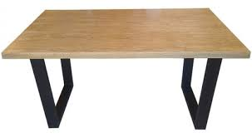

**UNIDAD DE MEDIDA:**

La unidad de medida será por unid. (unidad).

**MÉTODO DE MEDICIÓN**

Para el cómputo se considerará la entrega del mobiliario y/o equipo en almacén de la obra.

**FORMA DE PAGO:**

El pago se hará por mobiliario y/o equipo entregado y/o instalado al precio unitario definido en el presupuesto, y previa aprobación del supervisor quien velará por su correcta ejecución en obra, el precio incluye el pago por materiales, mano de obra, equipos, herramientas y cualquier imprevisto necesario para la correcta instalación.

* MS039 ANAQUEL METÁLICO TIPO I

**Valores mínimos**

Alto: entre 200 cm  
Ancho: entre 95 cm  
Profundidad: 45 cm

Numero de cuerpos:01  
Peso soportado por repisa: 200 kg  
Características: Estante de acero DC01 laminado en frío, con repisas de HDF 5.5mm. Uso para industria, garaje y comercio  
Color: Gris  
Material: Acero pesado   
Cantidad de repisas: 5  
Modo de fijación: Sobreponer



**UNIDAD DE MEDIDA:**

La unidad de medida será por unid. (unidad).

**MÉTODO DE MEDICIÓN**

Para el cómputo se considerará la entrega del mobiliario y/o equipo en almacén de la obra.

**FORMA DE PAGO:**

El pago se hará por mobiliario y/o equipo entregado y/o instalado al precio unitario definido en el presupuesto, y previa aprobación del supervisor quien velará por su correcta ejecución en obra, el precio incluye el pago por materiales, mano de obra, equipos, herramientas y cualquier imprevisto necesario para la correcta instalación.

* MS040 ANAQUEL METÁLICO TIPO II

**Valores mínimos**

Alto: entre 200 cm

Ancho: entre 65 cm

Profundidad: 45 cm

Numero de cuerpos:01

Peso soportado por repisa: 200 kg

Características: Estante de acero DC01 laminado en frío, con repisas de HDF 5.5mm. Uso para industria, garaje y comercio

Color: Gris

Material: Acero pesado

Cantidad de repisas: 5

Modo de fijación: Sobreponer



**UNIDAD DE MEDIDA:**

La unidad de medida será por unid. (unidad).

**MÉTODO DE MEDICIÓN**

Para el cómputo se considerará la entrega del mobiliario y/o equipo en almacén de la obra.

**FORMA DE PAGO:**

El pago se hará por mobiliario y/o equipo entregado y/o instalado al precio unitario definido en el presupuesto, y previa aprobación del supervisor quien velará por su correcta ejecución en obra, el precio incluye el pago por materiales, mano de obra, equipos, herramientas y cualquier imprevisto necesario para la correcta instalación.

* MS044 ARMARIO DE MELAMINA

**DESCRIPCIÓN**:

Armario de melamina ideal para guardar documentos de manera organizada en las oficinas administrativas del centro educativos.

**CARACTERÍSTICAS**

Material: Aglomerado MDP Melamina fabricado a alta presión.

Color: Cedro con bordes negro.

Altura Del Producto: 180cm

Ancho Del Producto: 90 cm

Profundidad: 45cm

Niveles de Filas: 4

patas con goma antideslizantes.

Tipo de estructura: Fijo

Acabado: Liso sin imperfecciones

Material de la estructura: MDP Melamina de 18mm

Forma: Rectangular según modelo de mueble adjunto

Espesor de la plancha: 18 mm

Cantos: de PVC gruesa color negro

Incluye cerradura tipo chapa con 3 copias de llave. Incluye rieles, bisagras 100 % acero resistente a la corrosión, uniones si es que fuera necesario, sistemas antideslizantes en las 4 patas, tapacantos de pvc de 1 mm color negro o mismo color del mueble,

Divisiones simétricas:

|  |  |
| --- | --- |
|  | |
|  |  |
|  |  |
|  |  |

MODELO DEL MUEBLE:



**UNIDAD DE MEDIDA:**

La unidad de medida será por unid. (unidad).

**MÉTODO DE MEDICIÓN**

Para el cómputo se considerará la entrega del mobiliario y/o equipo en almacén de la obra.

**FORMA DE PAGO:**

El pago se hará por mobiliario y/o equipo entregado y/o instalado al precio unitario definido en el presupuesto, y previa aprobación del supervisor quien velará por su correcta ejecución en obra, el precio incluye el pago por materiales, mano de obra, equipos, herramientas y cualquier imprevisto necesario para la correcta instalación.

* MS043 ARMARIO EMPOTRADO PARA AULAS

DESCRIPCIÓN:

Armario de melamina ideal para guardar documentos de manera organizada en los salones de clase del centro educativos.

**CARACTERÍSTICAS**

Material: Aglomerado MDP Melamina fabricado a alta presión de 18mm.

Color: Cedro con bordes negro.

Altura Del Producto: 185cm

Ancho Del Producto: 115 cm

Profundidad Del Producto: 60 cm

Niveles de Filas: 5

Niveles de Columnas: 2

Número de puestas: 2 corredizas

Número de cajones: 0

Ver distribución del grafico

|  |  |
| --- | --- |
|  | |
|  |  |
|  |
|  |  |
|  |  |
|  |  |

patas con goma antideslizantes.

Tipo de estructura: Fijo

Acabado: Liso sin imperfecciones o agrietamiento en las uniones

Tipo de correderas: laterales de metal pesado.

Material de la estructura: MDP Melamina

Forma: Rectangular según modelo de mueble adjunto

Espesor de la plancha: 18 mm

Cantos: de PVC gruesa color negro 3mm como mínimo.

Incluye Accesorios.

Incluye cerradura tipo chapa con 3 copias de llave. sistemas antideslizantes en las 4 patas, tapacantos de pvc de 3 mm color negro o mismo color del mueble,

MODELO DEL MUEBLE:



Medidas: Para la correcta instalación, el contratista debe realizar una pre-verificación de las medidas y el lugar donde estará instalado.

**UNIDAD DE MEDIDA:**

La unidad de medida será por unid. (unidad).

**MÉTODO DE MEDICIÓN**

Para el cómputo se considerará la entrega del mobiliario y/o equipo en almacén de la obra.

**FORMA DE PAGO:**

El pago se hará por mobiliario y/o equipo entregado y/o instalado al precio unitario definido en el presupuesto, y previa aprobación del supervisor quien velará por su correcta ejecución en obra, el precio incluye el pago por materiales, mano de obra, equipos, herramientas y cualquier imprevisto necesario para la correcta instalación.

* MS046 BUTACA DE SUM

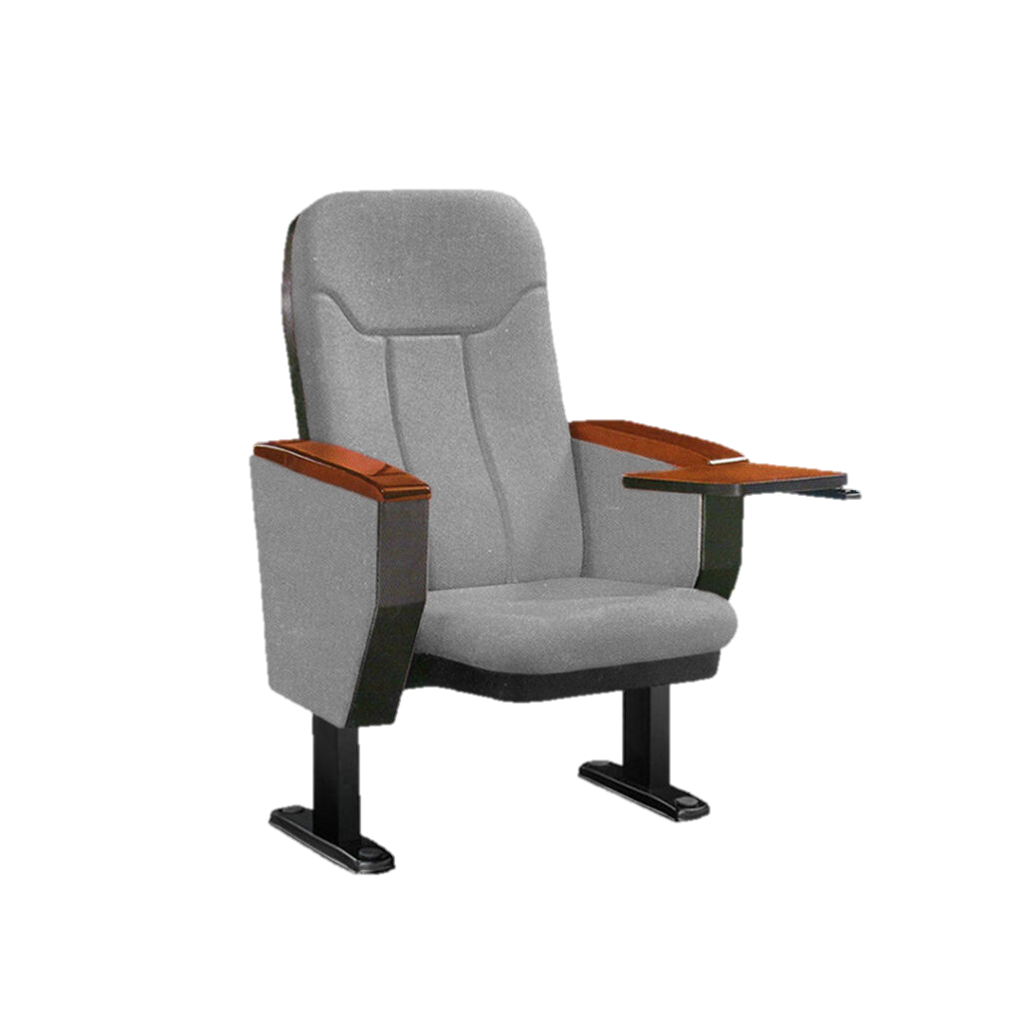

|  |  |
| --- | --- |
| **Base:** | Madera contrachapada de 10.16 mm (moldeada en frío) – diseño ergonómico. |
| **Respaldo:** | Espuma de PU moldeada en frío. (indeformable) |
| **Asiento:** | Espuma de PU moldeada en frío. (indeformable)  Sistema abatible suave de amortiguación (anti-ruidos) |
| **Carcasa posterior** (asiento y espaldar) | Plástico PP, **espesor de 5.2 mm**.  Sistema acústico integrado. (orificios) |
| **Posabrazos:** | Madera de roble. |
| **Panel de escritura:** | Tablero de melamine, bordes redondeados, abatible. |
| **Estructura:** | Acero espesor 2,2 mm. (acabado recubrimiento en polvo)  Soporte de peso: 130 kg. |
| **Tapizado:** | Sistema Uniblock (cosido, resistente al desgaste y decoloración)  Permite continuo retapizado.  Retardante de fuego. Protección UV. Fácil limpieza. |
| **Patas:** | Anclaje con pernos.  Acabado final con tapas que recubren los pernos.  Bordes redondeados. |
| **Certificados:** | ISO 9001, ISO 14001, ISO 14025, OHSAS 18001 |

**UNIDAD DE MEDIDA:**

La unidad de medida será por unid. (unidad).

**MÉTODO DE MEDICIÓN**

Para el cómputo se considerará la entrega del mobiliario y/o equipo en almacén de la obra.

**FORMA DE PAGO:**

El pago se hará por mobiliario y/o equipo entregado y/o instalado al precio unitario definido en el presupuesto, y previa aprobación del supervisor quien velará por su correcta ejecución en obra, el precio incluye el pago por materiales, mano de obra, equipos, herramientas y cualquier imprevisto necesario para la correcta instalación.

* MS047 CAMILLA RODANTE

**DESCRIPCIÓN:**

El **estetoscopio** es un dispositivo acústico que amplifica los ruidos corporales para lograr su mejor percepción y por lo tanto la integración de diversos signos, los cuales se auscultan principalmente en corazón, pulmones y abdomen y forman parte de la semiología de la Medicina General hasta las diversas especialidades







• Camilla rodante convertible en silla de ruedas

• Tamaño de la camilla rodante en posición alta = 200 cm largo x 55 cm de ancho x 86 cm de alto

• Tamaño de la camilla rodante en posición baja = 196 cm largo x 55 cm de ancho x 25 cm de alto

• Ángulo = 85 grados

• Límite cargo = 159 kg

• Material de aleación = Aluminio

• Color: Opcional a disponibilidad

**UNIDAD DE MEDIDA:**

La unidad de medida será por unid. (unidad).

**MÉTODO DE MEDICIÓN**

Para el cómputo se considerará la entrega del mobiliario y/o equipo en almacén de la obra.

**FORMA DE PAGO:**

El pago se hará por mobiliario y/o equipo entregado y/o instalado al precio unitario definido en el presupuesto, y previa aprobación del supervisor quien velará por su correcta ejecución en obra, el precio incluye el pago por materiales, mano de obra, equipos, herramientas y cualquier imprevisto necesario para la correcta instalación.

* MS048 CREDENZA PARA OFICINAS ADMINISTRATIVAS

DESCRIPCIÓN:

Estante de melamina ideal para guardar objetos de manera organizada en diferentes áreas del centro educativos.

CARACTERÍSTICAS

Material: Aglomerado MDP Melamina fabricado a alta presión.

Color: Cedro con bordes negro.

Altura Del Producto: 120cm

Ancho Del Producto: 180 cm

Profundidad Del Producto: 40 cm

Niveles de Filas: 4

Numero de columnas: 2

Número de puestas: 0

Número de cajones: 0

patas con goma antideslizantes.

Tipo de estructura: Fijo

Acabado: Liso sin imperfecciones o agrietamiento en las uniones

Material de la estructura: MDP Melamina

Forma: Rectangular según modelo de mueble adjunto

04 puertas corredizas,

Espesor de la plancha: 18 mm

Cantos: de PVC gruesa color negro

Incluye Accesorios.

tapacantos de pvc de 1 mm color negro o mismo color del mueble para interiores,

tapacantos gruesos para exteriores

distribución interior:

|  |  |  |  |
| --- | --- | --- | --- |
|  |  |  |  |
|  |  |  |  |

MODELO DEL MUEBLE:



**UNIDAD DE MEDIDA:**

La unidad de medida será por unid. (unidad).

**MÉTODO DE MEDICIÓN**

Para el cómputo se considerará la entrega del mobiliario y/o equipo en almacén de la obra.

**FORMA DE PAGO:**

El pago se hará por mobiliario y/o equipo entregado y/o instalado al precio unitario definido en el presupuesto, y previa aprobación del supervisor quien velará por su correcta ejecución en obra, el precio incluye el pago por materiales, mano de obra, equipos, herramientas y cualquier imprevisto necesario para la correcta instalación.

* MS049 ESTANTE PARA BIBLIOTECA DEL AULA

DESCRIPCIÓN:

Estante de melamina ideal para guardar objetos de manera organizada en diferentes áreas del centro educativos.

CARACTERÍSTICAS

Material: Aglomerado MDP Melamina fabricado a alta presión de 18mm.

Color: Cedro con bordes negro.

Altura Del Producto: 180cm

Ancho Del Producto: 80 cm

Profundidad Del Producto: 60 cm

Niveles de Filas: 5

Numero de columnas: 2

Número de puestas: 0

Número de cajones: 0

patas con goma antideslizantes.

Tipo de estructura: Fijo

Acabado: Liso sin imperfecciones o agrietamiento en las uniones

Material de la estructura: MDP Melamina

Forma: Rectangular según modelo de mueble adjunto

Espesor de la plancha: 18 mm

Cantos: de PVC gruesa color negro

Incluye Accesorios.

tapacantos de pvc de 1 mm color negro o mismo color del mueble para interiores,

tapacantos gruesos para exteriores

distribución interior:

|  |
| --- |
|  |
|  |
|  |
|  |
|  |
|  |

MODELO DEL MUEBLE:

**UNIDAD DE MEDIDA:**

La unidad de medida será por unid. (unidad).

**MÉTODO DE MEDICIÓN**

Para el cómputo se considerará la entrega del mobiliario y/o equipo en almacén de la obra.

**FORMA DE PAGO:**

El pago se hará por mobiliario y/o equipo entregado y/o instalado al precio unitario definido en el presupuesto, y previa aprobación del supervisor quien velará por su correcta ejecución en obra, el precio incluye el pago por materiales, mano de obra, equipos, herramientas y cualquier imprevisto necesario para la correcta instalación.

* MS050 MUEBLE MÓVIL

DESCRIPCIÓN:

Mueble de melamina ideal para guardar objetos de manera organizada en diferentes áreas del centro educativos.

CARACTERÍSTICAS

Material: Aglomerado MDP Melamina fabricado a alta presión de 18mm.

Color: Cedro con bordes negro.

Altura Del Producto: 150cm

Ancho Del Producto: 60 cm

Profundidad Del Producto: 35 cm

Niveles de Filas: 3

Numero de columnas: 2

Número de puestas: 0

Número de cajones: 0

patas con goma antideslizantes.

Tipo de estructura: Fijo

Acabado: Liso sin imperfecciones o agrietamiento en las uniones

Material de la estructura: MDP Melamina

Forma: Rectangular según modelo de mueble adjunto

Espesor de la plancha: 18 mm

Cantos: de PVC gruesa color negro

Incluye Accesorios.

tapacantos de pvc de 1 mm color negro o mismo color del mueble para interiores,

tapacantos gruesos para exteriores

distribución interior:

|  |  |
| --- | --- |
|  |  |
|  |  |
|  |  |

MODELO DEL MUEBLE:



**UNIDAD DE MEDIDA:**

La unidad de medida será por unid. (unidad).

**MÉTODO DE MEDICIÓN**

Para el cómputo se considerará la entrega del mobiliario y/o equipo en almacén de la obra.

**FORMA DE PAGO:**

El pago se hará por mobiliario y/o equipo entregado y/o instalado al precio unitario definido en el presupuesto, y previa aprobación del supervisor quien velará por su correcta ejecución en obra, el precio incluye el pago por materiales, mano de obra, equipos, herramientas y cualquier imprevisto necesario para la correcta instalación.

* MS048 LOCKERS TIPO I (137CM) M5-03

Ancho: 137 cm.

fondo de 50 cm.

Ancho útil puerta: 27 cm. aprox.

Alto útil: 156 cm.

Alto máximo: 166 cm.

Numero de divisiones; 15 de 48 cm de alto

Material: Metal

Estructura de Acero Laminado 1.0 mm.

Puertas de 1.0 mm

Patas 2.0 mm. Con bases de PVC o equivalente.

Color: gris

Cerradura: Porta candado



**UNIDAD DE MEDIDA:**

La unidad de medida será por unid. (unidad).

**MÉTODO DE MEDICIÓN**

Para el cómputo se considerará la entrega del mobiliario y/o equipo en almacén de la obra.

**FORMA DE PAGO:**

El pago se hará por mobiliario y/o equipo entregado y/o instalado al precio unitario definido en el presupuesto, y previa aprobación del supervisor quien velará por su correcta ejecución en obra, el precio incluye el pago por materiales, mano de obra, equipos, herramientas y cualquier imprevisto necesario para la correcta instalación.

* MS049 LOCKERS TIPO II (83CM) M3-03

Ancho: 83 cm.

Fondo de 50 cm.

Ancho útil puerta: 27 cm. aprox.

Alto útil: 156 cm.

Numero de divisiones; 09 de 48 cm de alto

Material: Metal

Estructura de Acero Laminado 1.0 mm.

Puertas de 1.0 mm

Patas 2.0 mm. Con bases de PVC o equivalente.

Color: Gris

Cerradura: Porta candado



UNIDAD DE MEDIDA:

La unidad de medida será por unid. (unidad).

**MÉTODO DE MEDICIÓN**

Para el cómputo se considerará la entrega del mobiliario y/o equipo en almacén de la obra.

**FORMA DE PAGO:**

El pago se hará por mobiliario y/o equipo entregado y/o instalado al precio unitario definido en el presupuesto, y previa aprobación del supervisor quien velará por su correcta ejecución en obra, el precio incluye el pago por materiales, mano de obra, equipos, herramientas y cualquier imprevisto necesario para la correcta instalación.

* MS050 LOCKERS TIPO III (56.5 CM) M2-03

Ancho: 56.5 cm.

Fondo de 50 cm.

Ancho útil puerta: 27 cm. aprox.

Alto útil: 156 cm.

Numero de divisiones; 06 de 48 cm de alto

Material: Metal

Estructura de Acero Laminado 1.0 mm.

Puertas de 1.0 mm

Color: Gris

Patas 2,0 mm. Con bases de PVC o equivalente.

Cerradura: Porta candado



**UNIDAD DE MEDIDA:**

La unidad de medida será por unid. (unidad).

**MÉTODO DE MEDICIÓN**

Para el cómputo se considerará la entrega del mobiliario y/o equipo en almacén de la obra.

**FORMA DE PAGO:**

El pago se hará por mobiliario y/o equipo entregado y/o instalado al precio unitario definido en el presupuesto, y previa aprobación del supervisor quien velará por su correcta ejecución en obra, el precio incluye el pago por materiales, mano de obra, equipos, herramientas y cualquier imprevisto necesario para la correcta instalación.

* MS057 MESA PARA TALLER

Mesa de madera y metal (LAC)para talleres

Alto: 75cm

Ancho:50cm

Largo: 80cm

Madera de 36 mm como mínimo.

Clasificación de la madera DURA

Base de metal con pintura electrostática de color plomo

Ver detalle de la imagen referencial



**UNIDAD DE MEDIDA:**

La unidad de medida será por unid. (unidad).

**MÉTODO DE MEDICIÓN**

Para el cómputo se considerará la entrega del mobiliario y/o equipo en almacén de la obra.

**FORMA DE PAGO:**

El pago se hará por mobiliario y/o equipo entregado y/o instalado al precio unitario definido en el presupuesto, y previa aprobación del supervisor quien velará por su correcta ejecución en obra, el precio incluye el pago por materiales, mano de obra, equipos, herramientas y cualquier imprevisto necesario para la correcta instalación.

* MS058 **MESA AUXILIAR**

DESCRIPCIÓN:

Mesa de melamina para oficinas administrativas del centro educativos.

Largo 90

Ancho 45

Alto 90

CARACTERÍSTICAS

Material: Aglomerado MDP Melamina fabricado a alta presión.

Color: Cedro con bordes negro.

patas con goma antideslizantes.

Tipo de estructura: Fijo

Acabado: Liso sin imperfecciones o agrietamiento en las uniones

Material de la estructura: MDP Melamina

Forma: Rectangular según modelo de mueble adjunto

Espesor de la plancha: 18 mm

Cantos: de PVC gruesa color negro

Incluye Accesorios.

MODELO DEL MUEBLE:



**UNIDAD DE MEDIDA:**

La unidad de medida será por unid. (unidad).

**MÉTODO DE MEDICIÓN**

Para el cómputo se considerará la entrega del mobiliario y/o equipo en almacén de la obra.

**FORMA DE PAGO:**

El pago se hará por mobiliario y/o equipo entregado y/o instalado al precio unitario definido en el presupuesto, y previa aprobación del supervisor quien velará por su correcta ejecución en obra, el precio incluye el pago por materiales, mano de obra, equipos, herramientas y cualquier imprevisto necesario para la correcta instalación.

* MS059 TABLERO DE TRABAJO

DESCRIPCIÓN:

Mesa de melamina para oficinas administrativas del centro educativos.

Largo 200

Ancho 60

Alto 80

CARACTERÍSTICAS

Material: Aglomerado MDP Melamina fabricado a alta presión.

Color: Cedro con bordes negro.

patas con goma antideslizantes.

Tipo de estructura: Fijo

Acabado: Liso sin imperfecciones o agrietamiento en las uniones

Material de la estructura: MDP Melamina

Forma: Rectangular según modelo de mueble adjunto

Espesor de la plancha: 18 mm

Cantos: de PVC gruesa color negro

Incluye Accesorios.



MODELO DEL MUEBLE:

**UNIDAD DE MEDIDA:**

La unidad de medida será por unid. (unidad).

**MÉTODO DE MEDICIÓN**

Para el cómputo se considerará la entrega del mobiliario y/o equipo en almacén de la obra.

**FORMA DE PAGO:**

El pago se hará por mobiliario y/o equipo entregado y/o instalado al precio unitario definido en el presupuesto, y previa aprobación del supervisor quien velará por su correcta ejecución en obra, el precio incluye el pago por materiales, mano de obra, equipos, herramientas y cualquier imprevisto necesario para la correcta instalación.

* **MS060 SILLA PARA USO GENERAL**

Las **sillas apilables son una gran idea** por varios motivos, por un lado están los **problemas de espacio**, las sillas de la mesa del comedor no siempre las utilizamos, al menos no todas, si el salón es pequeño y el comedor y la sala de estar comparten sitios, poder apilar las sillas nos puede ayudar a dejar espacio libre y la estancia más desahogada.





Color: Negro

Material: tubos de metal + madera contrachapada + esponja

Dimensión general: 24.5 "(L) x 22.5"(W) x 32" (H) medidas promedio.

57.15 cm ancho x 62.23 cm profundidad

Peso neto: entre 5.5 y 6.0 kig

Capacidad de peso: 330lbs como mínimo,

Espaldar de malla.

**UNIDAD DE MEDIDA:**

La unidad de medida será por unid. (unidad).

**MÉTODO DE MEDICIÓN**

Para el cómputo se considerará la entrega del mobiliario y/o equipo en almacén de la obra.

**FORMA DE PAGO:**

El pago se hará por mobiliario y/o equipo entregado y/o instalado al precio unitario definido en el presupuesto, y previa aprobación del supervisor quien velará por su correcta ejecución en obra, el precio incluye el pago por materiales, mano de obra, equipos, herramientas y cualquier imprevisto necesario para la correcta instalación.

* MS061 ESTANTE PARA LIBROS (1.00 X 0.40 X 2.10)

Marco soldado de tubo de chapa de acero de 60 x 30 mm y 2 mm de espesor

Complementos de chapa desde 0,7 mm hasta 2 mm de espesorPintura e

lectroestática; espesor de capa normalizado de 90μm

Tratamiento anti-huella

Acabado mate  
Protección anti-oxidación  
Estructura desmontable  
Acceso a 2 caras 4 cuerpos

Sistemas de unión intuitivos

Regulación de estantes

Nivelación interior 4 niveladores opcional (ruedas)

Sistema antivuelco

Disponibilidad total de superficie libre de obstáculos

Soporte para etiqueta identificativa

Modulos:

30 Lejas: Chapa de acero  
plegada de espesor 0,7  
mm y dimensiones 88 x 32  
cm. Cartelas laterales de  
espesor 1,5 mm (h=16 cm)

08 Lejas revistero: Chapa de

acero plegada de espesor

0,8 mm y dimensiones 88

x 36 cm. Cartelas laterales

de espesor 1,5 mm

02 Leja multimedia: Chapa de

acero plegada de espesor

0,8 mm y dimensiones

88 x 32 cm. Cartelas

laterales de espesor 1,5 mm

08 Cornisas: Chapa de acero

plegada de espesor 0,7

mm y dimensiones 88 x 32

cm. Cartelas laterales de

espesor 1,5 mm (h = 8 cm)

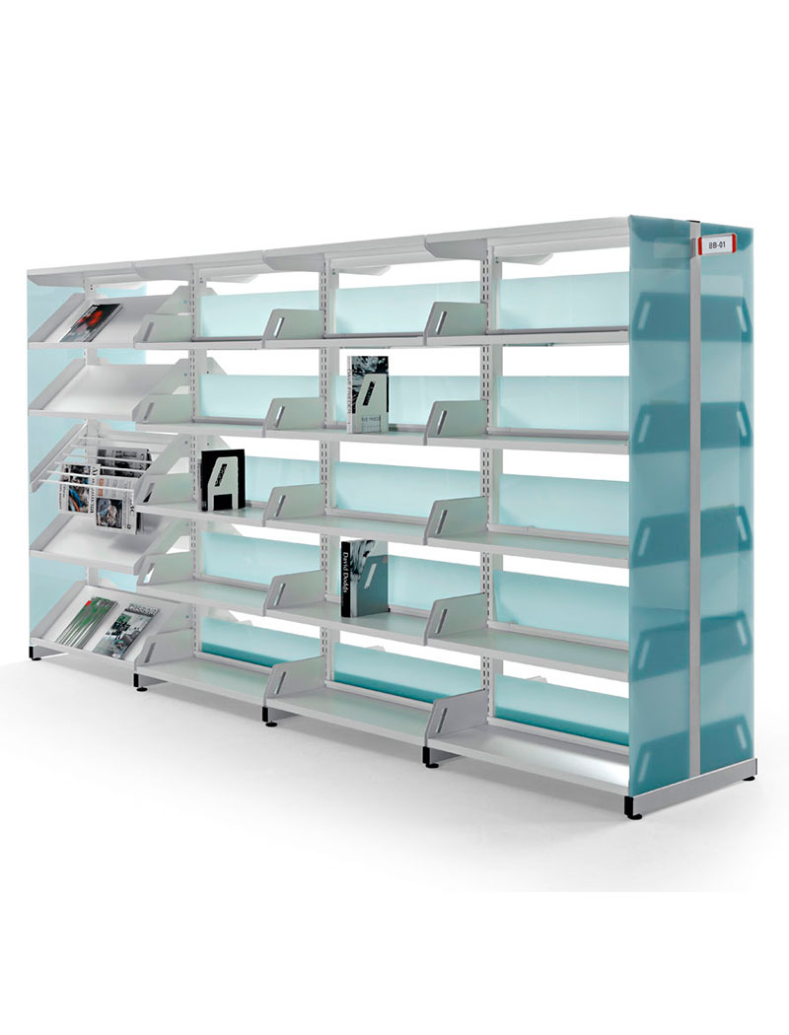

**UNIDAD DE MEDIDA:**

La unidad de medida será por unid. (unidad).

**MÉTODO DE MEDICIÓN**

Para el cómputo se considerará la entrega del mobiliario y/o equipo en almacén de la obra.

**FORMA DE PAGO:**

El pago se hará por mobiliario y/o equipo entregado y/o instalado al precio unitario definido en el presupuesto, y previa aprobación del supervisor quien velará por su correcta ejecución en obra, el precio incluye el pago por materiales, mano de obra, equipos, herramientas y cualquier imprevisto necesario para la correcta instalación.

* MS062 MESAS INDIVIDUALES CON TABLERO REBATIBLE

Mesa de madera para talleres

Alto: 80cm

Ancho:45cm

Largo: 90cm

Madera de 36 mm como mínimo.

Clasificación de la madera DURA

Base de metal con pintura electrostática de color plomo

el tablero de la mesa deberá de tener un sistema de regulación para trabajos de dibujo

Ver detalle de la imagen referencial





**UNIDAD DE MEDIDA:**

La unidad de medida será por unid. (unidad).

**MÉTODO DE MEDICIÓN**

Para el cómputo se considerará la entrega del mobiliario y/o equipo en almacén de la obra.

**FORMA DE PAGO:**

El pago se hará por mobiliario y/o equipo entregado y/o instalado al precio unitario definido en el presupuesto, y previa aprobación del supervisor quien velará por su correcta ejecución en obra, el precio incluye el pago por materiales, mano de obra, equipos, herramientas y cualquier imprevisto necesario para la correcta instalación.

* MS050 ARMARIO ALTO PARA DOCENTES

**DESCRIPCIÓN**:

armario de melamina ideal para guardar objetos de manera organizada en diferentes áreas del centro educativos.

**CARACTERÍSTICAS**

Material: Aglomerado MDP Melamina fabricado a alta presión.

Color: Cedro con bordes negro.

Altura Del Producto: 50cm

Ancho Del Producto: 90 cm

Profundidad Del Producto: 45 cm

Niveles de Filas: 1

Numero de columnas: 2

Número de puestas: 0

Número de cajones: 0

patas con goma antideslizantes.

Tipo de estructura: Fijo

Acabado: Liso sin imperfecciones o agrietamiento en las uniones

Material de la estructura: MDP Melamina

Forma: Rectangular según modelo de mueble adjunto

02 puertas corredizas,

Espesor de la plancha: 18 mm

Cantos: de PVC gruesa color negro

Incluye Accesorios.

tapacantos de pvc de 1 mm color negro o mismo color del mueble para interiores,

tapacantos gruesos para exteriores

distribución interior:

|  |  |
| --- | --- |
|  |  |

MODELO DEL MUEBLE:



**UNIDAD DE MEDIDA:**

La unidad de medida será por unid. (unidad).

**MÉTODO DE MEDICIÓN**

Para el cómputo se considerará la entrega del mobiliario y/o equipo en almacén de la obra.

**FORMA DE PAGO:**

El pago se hará por mobiliario y/o equipo entregado y/o instalado al precio unitario definido en el presupuesto, y previa aprobación del supervisor quien velará por su correcta ejecución en obra, el precio incluye el pago por materiales, mano de obra, equipos, herramientas y cualquier imprevisto necesario para la correcta instalación.

MATERIAL DIDACTICO

* + **MATERIAL DIDACTICO**
* **MDS001 SOFTWARE PARA MATERIAL DIDÁCTICO DIGITAL**

**DESCRIPCIÓN**

Todo proceso de enseñanza escolar necesita de algún soporte, artefacto, objeto o material que medie o acompañe la interacción educativa entre el docente y el alumnado de forma que éstos cumplieran alguna o varias de las siguientes funciones pedagógicas:

* Empaquetar y presentar didácticamente el contenido o conocimiento
* Facilitar las actividades de aprendizaje del estudiante
* Apoyar las tareas docentes de planificación y desarrollo de la enseñanza
* Evaluar los aprendizajes de los estudiantes

Este conjunto de recursos que han cumplido las funciones anteriores es denominado como materiales didácticos. A lo largo del siglo XX estos materiales han evolucionado a medida que también aparecían nuevas tecnologías de la comunicación impresa, sonora, icónica y audiovisual.

Los materiales u objetos digitales didácticos presentan rasgos o características bien diferenciados tanto en su dimensión tecnológica como pedagógica de los materiales tradicionales o analógicos. Entre las mismas destacan que son accesibles en cualquier momento y desde cualquier lugar ya que están en línea; facilitan en el alumnado tareas de búsqueda y exploración de la información; permiten realizar representaciones virtuales tanto en escenarios figurativos como tridimensionales; proporcionan entornos de gran capacidad de motivación a través de planteamientos gamificados o de aprendizaje lúdicos; hacen posible que el alumnado genere o construya conocimiento de forma fácil en distintos formatos o lenguajes (textuales, icónicos, audiovisuales, gráficos, ...); son interactivos en cuanto reaccionan de modo distinto según el comportamiento del usuario, permiten la comunicación interpersonal y, en consecuencia, el trabajo colaborativo en la red, empiezan a ser inteligentes en el sentido de que registran y almacenan datos de los usuarios para poder automatizar respuestas e interfaces personalizadas, entre otros.

|  |  |
| --- | --- |
| **ESPECIFICACIONES TÉCNICAS** | |
| 1. FINALIDAD PUBLICA (Obligatorio) | Realizar la contratación del servicio para el desarrollo de software para material didáctico digital |
| II. OBJETIVO DE LA CONTRATACIÓN (Obligatorio) | **Objetivo General**  Desarrollar un Software para gestión de material didáctico digital.  **Objetivos Específicos**   1. Dotar de un software que permita apoyar las tareas de los docentes de planificación y desarrollo de la enseñanza. 2. Contar con una plataforma de software empaquetar y presentar el material didáctico digital. |
| III. CARACTERÍSTICAS TÉCNICAS (Obligatorio) | **Descripción**  El objetivo de la partida es desarrollar e implementar una Plataforma digital que deberá de ser instalado en un servidor dedicado, el cual estará ubicado en el centro de cómputo o área similar, con la finalidad de instalar en el todo el material digital proporcionado de manera gratuita por Perú Educa.  El software deberá desarrollarse de acuerdo a las necesidades funcionales y tecnológicas requeridas, y como mínimo deberá cumplir lo siguiente:  **Requerimientos Funcionales**   * El sistema debe permitir gestionar el material digital proporcionado para el aplicativo Perú Educa. * El sistema debe permitir evaluar el aprendizaje de los estudiantes. * El sistema deberá permitir seccionar la información por niveles educativos (inicial, primaria y secundaria) y por áreas curriculares. * El sistema permitirá interactuar con contenido multimedia (audio y video). * El sistema constara de 4 módulos: * Módulo de Administración   Permitirá realizar la gestión de usuarios (creación, edición, modificación y asignación de roles y permisos para cada módulo según tipo de usuario).  Permitirá realizar la gestión de niveles educativos (primaria y secundaria).  Permitirá realizar la gestión de áreas curriculares.  Permitirá realizar la gestión de docentes y alumnos.   * Módulo de Campus Virtual   Permitirá realizar el proceso de matricula  Permitirá acceder a contenido digital por área curricular  Permitirá programar reuniones virtuales.  Permitirá gestionar la biblioteca virtual.  Permitirá poder verificar el record de asistencias.   * Módulo de Docente   Permitirá registrar datos de los alumnos  Permitirá registrar notas de los alumnos  Permitirá registrar record de asistencia de los alumnos  Permitirá crear contenido digital (evaluaciones y practicas)   * Módulo de Alumno   Permitirá registrar datos propios  Permitirá tener acceso a su listado de notas y record de asistencia  **Requerimientos No Funcionales**   * Funciona sobre plataforma Web * Deberá estar desarrollado con PHP y base de datos SQL Server o MySQL. * Sistema modular. * Sistema abierto para crecimiento futuro. * Sistema multiusuario (diferentes personas al mismo tiempo, evitando problemas de concurrencia) * Sistema en línea para actualización de datos y/o software. * Interfaz amigable para facilitar su uso y aprendizaje. * Parametrizable, mínima necesidad de cambiar código fuente. * Las pantallas, ayudas y demás recursos de la solución o sistema deben estar en idioma español. * Disponer de validaciones para evitar errores al ingreso de datos. * Seguridad del Sistema   + El sistema deberá garantizar que la información se encuentra protegida de cualquier peligro y accesos no autorizados a nivel de bases de datos y aplicaciones. * Plataforma tecnológica   + Funcionamiento en plataforma web, las características y facilidades de la aplicación deberá ser probados y compatibles con todos los sistemas operativos propietarios y libres.   + El sistema deberá ser compatible para ejecutarse en las últimas versiones de los navegadores comerciales conocidos (Google Chrome, Mozilla Firefox, Opera etc.). * La solución deberá ejecutarse en una arquitectura de 03 capas, siendo una de ellas la capa de usuario, capa de lógica y por último la de base de datos, la arquitectura de comunicación será desconectada, de modo que la no disponibilidad del servicio de comunicaciones o base de datos temporal no afecte el uso de los aplicativos. |
| IV. ACONDICIONAMIENTO, MONTAJE O INSTALACION | **Proceso de Implementación**   * El responsable del desarrollo del sistema deberá presentar un plan de trabajo detallado el cual será presentado a la firma del contrato, en el que se indique plazos, requerimientos de información, protocolo de pruebas y otros para la puesta en operación del sistema. * La implementación del sistema deberá incluir la realización de pruebas y protocolos de validación de datos.   **Recursos a ser provistos por la Entidad:**   * Hardware necesario para la instalación de la base de datos y aplicación   **Recursos a ser provistos por el Proveedor:**   * Personal capacitado y especializado para la implementación del sistema. |
| V. GARANTIA COMERCIAL (obligatorio) | **Garantía:**   * El periodo de garantía será mínimo de 12 meses, durante este periodo se podrá solicitar ajustes al funcionamiento o a cualquier entregable (manuales, reportes y programación). |
| VI. PRESTACIONES ACCESORIAS (De corresponder) | **Soporte Técnico**  El soporte técnico deberá ser brindado durante 1 año posterior a la implementación:   * La asistencia técnica podrá ser en la modalidad virtual y presencial en caso de ser necesaria. * La disponibilidad de la asistencia técnica será 12x5x360 sobre el sistema objeto del contrato sin costo adicional, con tiempos de respuesta no mayores a 4 horas en caso de asistencia virtual y 3 días en caso de ser presencial.   **Capacitación y/o entrenamiento**   * La capacitación propuesta deberá ser presencial en las instalaciones que el contratista vea conveniente, con una duración mínima de 4 horas lectivas a los usuarios finales y al administrador de la aplicación, para lo cual deberá proveer los materiales y recursos necesarios. Los temas a capacitar deberán considerar como mínimo lo siguiente:   + Para el administrador de la aplicación     - Instalación, configuración y puesta en operación del sistema     - Generación de copias de seguridad y restauración de bases de datos.     - Generación de perfiles y usuarios de acceso     - Personalización de ingreso de parámetros del sistema   + Para el usuario final     - Acceso al sistema     - Uso de las funcionalidades y características del sistema     - Ingreso de datos en calidad de prueba. |
| VII.REQUISITOS MINIMOS DEL PROVEEDOR Y/O PERSONAL (Obligatorio) | * El postor podrá ser persona NATURAL O JURIDICA. * El proveedor del servicio debe contar con RNP * El proveedor del servicio debe presentar la ficha RUC * El proveedor del servicio no debe estar impedido de contratar con el estado. * El proveedor del servicio debe acreditar CCI. * El proveedor del servicio deberá acreditar personal especializado conformado mínimamente por:   + 01 jefe de proyecto:   : Titulado y/o Bachiller en áreas afines a informática o sistemas con al menos 3 años de experiencia profesional en el área de informática o Sistemas.  Experiencia acreditada de haber participado en al menos 01 implementación y/o desarrollo de software.  Experiencia acreditada de haber participado en proyectos de Tecnologías de Información.  Conocimiento acreditado en gestión pública.  Conocimiento acreditado en gestión de proyectos de inversión.   * + 01 programadores de aplicaciones: Bachiller y/o técnico en áreas afines a informática o sistemas con al menos 1 servicio de desarrollo o implementación de software, las que deberán acreditarse mediante la presentación de contratos u órdenes de servicio. |
| VIII. ENTREGABLES (Obligatorio) | Al término de la prestación del servicio se entregará los siguientes entregables:   * Código fuente de la aplicación * Software debidamente instalado, operativo y en producción. * Especificaciones suplementarias de software. * Documento de arquitetura de software. * Modelo de diseño. * Modelo de datos. * Versión final del software (personalizado para la IE Santa Rosa). * Distribución de los ejecutables. * Manual de usuario en español (impreso y en CDs) * Manual del sistema en español (impreso y en CDs) * Ayuda en línea dentro del sistema. * Guía de instalación y configuración. |
| IX. CONFIDENCIALIDAD (De corresponder) | El proveedor tiene el deber de mantener la confidencialidad y reserva absoluta en el manejo de información a la que se tenga accesos y que se encuentre relacionada con la prestación, quedando prohibido revelar dicha información a terceros. |

**UNIDAD DE MEDIDA:**

La unidad de medida será por unid. (unidad).

**MÉTODO DE MEDICIÓN**

Para el cómputo se considerará la entrega del mobiliario y/o equipo en almacén de la obra.

**FORMA DE PAGO:**

El pago se hará por mobiliario y/o equipo entregado y/o instalado al precio unitario definido en el presupuesto, y previa aprobación del supervisor quien velará por su correcta ejecución en obra, el precio incluye el pago por materiales, mano de obra, equipos, herramientas y cualquier imprevisto necesario para la correcta instalación.

USO GENERAL

* **USO GENERAL** 
  + EQUIPAMIENTO
* **EG001 BAJO DE VIENTO**

**DESCRIPCIÓN**:

Los **instrumentos de viento** son aquellos **que** contienen un volumen gaseoso capaz de producir sonido al ser convenientemente excitado.

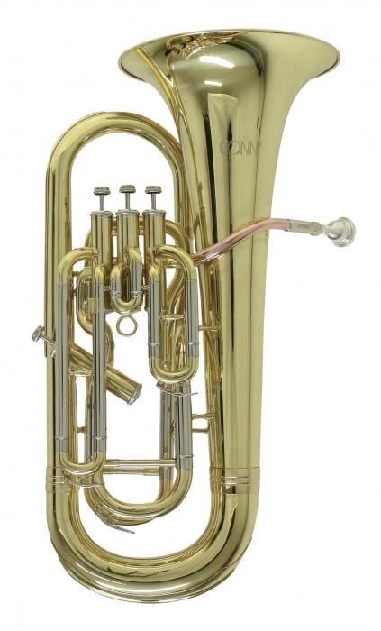

Instrumento compensado.

Tuberia mixta: 14,5 / 16,8mm. O similar

Campana de latón entre 250 y 300mm.

Tudel de cobre.

Vara exterior de alpaca.

4 Pistones (3+1). O 3

Acabado lacado.

Boquilla original y lubricante de pistones.

Estuche ligero tipo mochila.

**UNIDAD DE MEDIDA:**

La unidad de medida será por unid. (unidad).

**MÉTODO DE MEDICIÓN**

Para el cómputo se considerará la entrega del mobiliario y/o equipo en almacén de la obra.

**FORMA DE PAGO:**

El pago se hará por mobiliario y/o equipo entregado y/o instalado al precio unitario definido en el presupuesto, y previa aprobación del supervisor quien velará por su correcta ejecución en obra, el precio incluye el pago por materiales, mano de obra, equipos, herramientas y cualquier imprevisto necesario para la correcta instalación.

* **EG002** **FLAUTA IMPORTADA**

**DESCRIPCIÓN:**

La **flauta** es un instrumento de **viento** que se caracteriza por su bonita forma tubular, formada con orificios que puedes ser tapados por el músico que la toque con sus dedos o mediante llaves, variando en función de las notas que se pretendan reproducir.

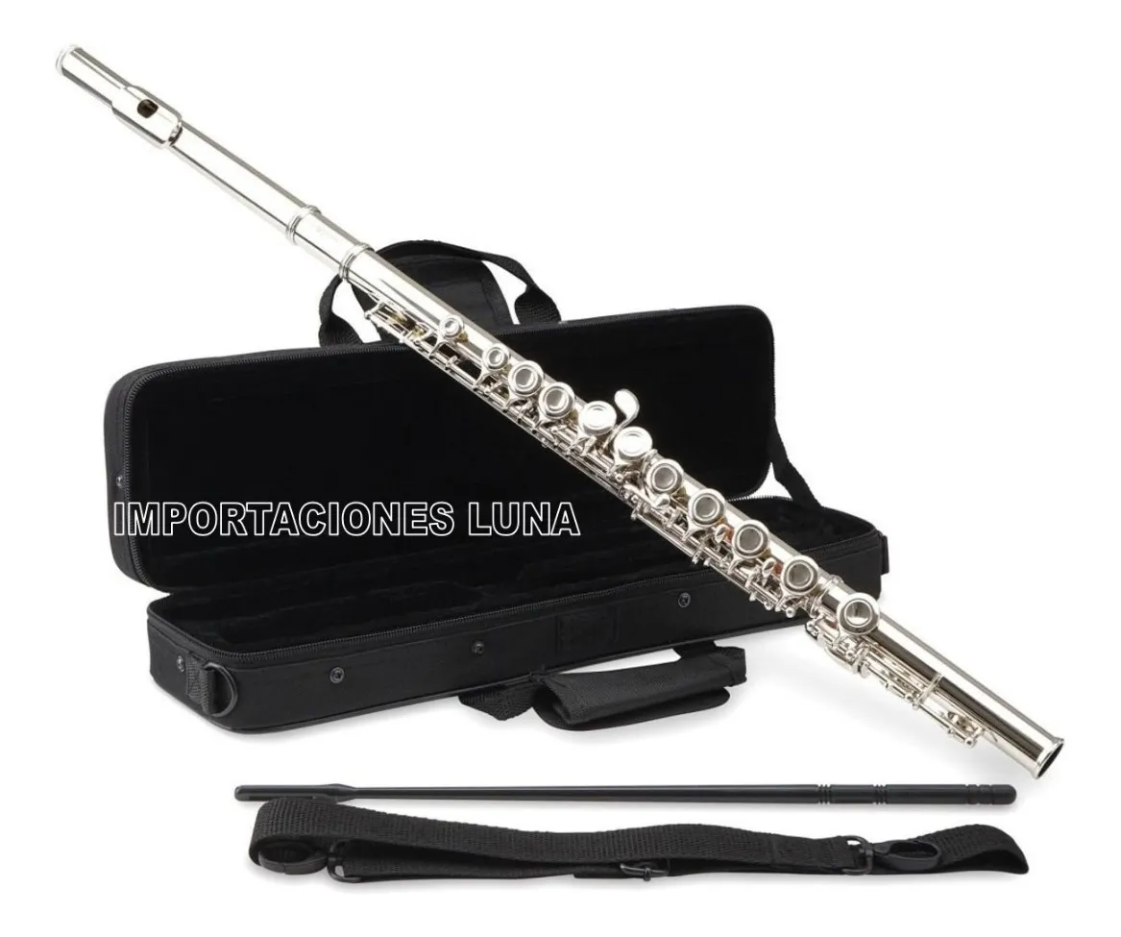

Tipo de flauta: Traversa

Material: Niquelado con plata

Nivel de habilidad: Intermedio / Principiantes

Acabado: Plateado.

Afinación: Do.

Categoría: Gama Estándar o Estudio.

Cabeza: de níquel plateado tipo CY o similar.

Cuerpo: de níquel plateado, estilo Tipo-1.

Llaves: de níquel plateado.

Llave de Sol: Sistema desalineado.

Chimeneas: Estiradas.

**UNIDAD DE MEDIDA:**

La unidad de medida será por unid. (unidad).

**MÉTODO DE MEDICIÓN**

Para el cómputo se considerará la entrega del mobiliario y/o equipo en almacén de la obra.

**FORMA DE PAGO:**

El pago se hará por mobiliario y/o equipo entregado y/o instalado al precio unitario definido en el presupuesto, y previa aprobación del supervisor quien velará por su correcta ejecución en obra, el precio incluye el pago por materiales, mano de obra, equipos, herramientas y cualquier imprevisto necesario para la correcta instalación.

* EG003 INSTRUMENTO MUSICAL DE PERCUSIÓN

Descripción:

Cascos: 6 capas de arce de 5 mm

Bombo: 8 capas de arce de 7 mm

Herrajes: Black Nickel

Parches: Power Craft II, remo o evans.

**Configuración:**

Bombo 22”x 18”, Tom 10”x 6,5”, Tom 12″x 7″, Base 14″x 12″, Base 16” x 14”, INCLUYE CAJA

Incluye 2 abrazaderas de Toms

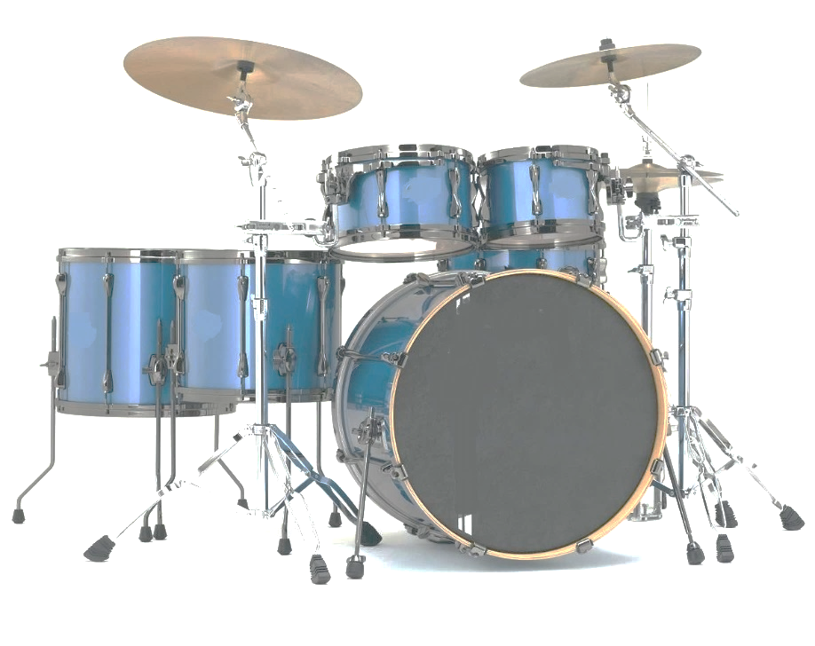

**UNIDAD DE MEDIDA:**

La unidad de medida será por unid. (unidad).

**MÉTODO DE MEDICIÓN**

Para el cómputo se considerará la entrega del mobiliario y/o equipo en almacén de la obra.

**FORMA DE PAGO:**

El pago se hará por mobiliario y/o equipo entregado y/o instalado al precio unitario definido en el presupuesto, y previa aprobación del supervisor quien velará por su correcta ejecución en obra, el precio incluye el pago por materiales, mano de obra, equipos, herramientas y cualquier imprevisto necesario para la correcta instalación.

* **EG004 LIRA**

**DESCRIPCIÓN:**

La **lira** (del griego «λύρα», posteriormente en latín «lyra»), es un **instrumento** de cuerda punteada antiguo, con forma de ábaco, cuyo origen los griegos atribuyeron a Hermes, dios de la retórica y el comercio (otras versiones menos populares lo atribuyen a la musa Polimnia, una de las nueve musas artísticas

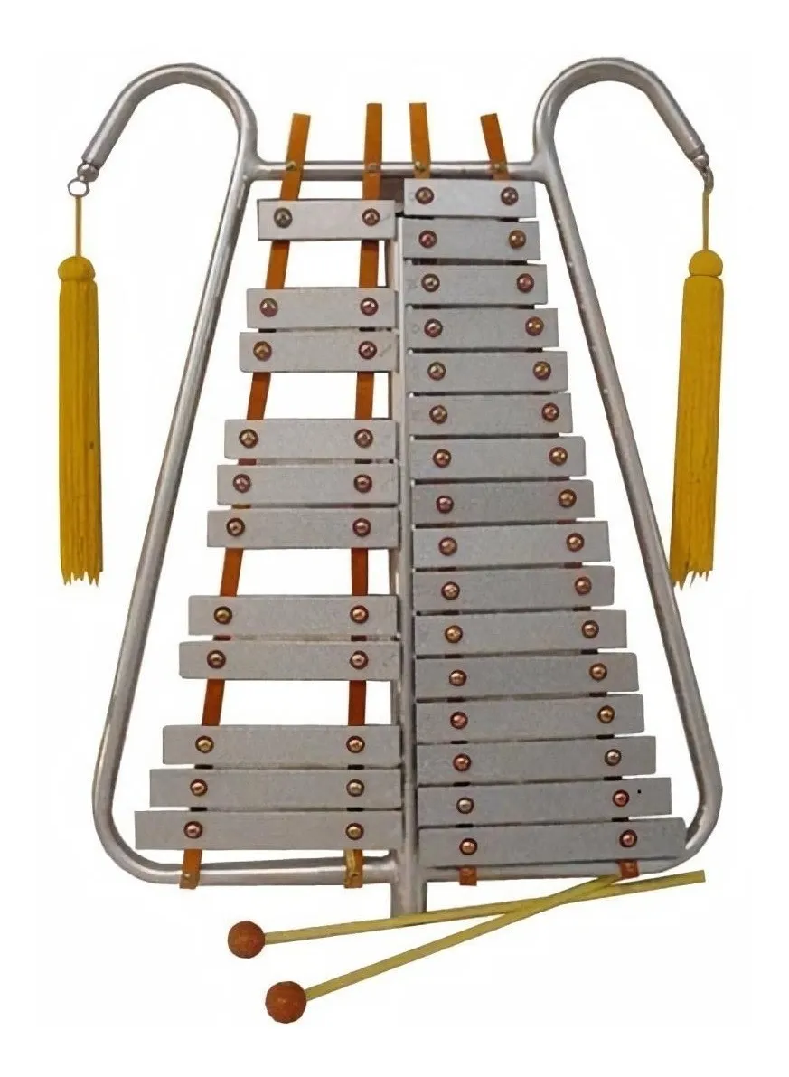

Lira Cromática

27 notas o superior

incluye baquetas

uso para para bandas

construida en materiales que otorgan un sonido profesional y claro

**UNIDAD DE MEDIDA:**

La unidad de medida será por unid. (unidad).

**MÉTODO DE MEDICIÓN**

Para el cómputo se considerará la entrega del mobiliario y/o equipo en almacén de la obra.

**FORMA DE PAGO:**

El pago se hará por mobiliario y/o equipo entregado y/o instalado al precio unitario definido en el presupuesto, y previa aprobación del supervisor quien velará por su correcta ejecución en obra, el precio incluye el pago por materiales, mano de obra, equipos, herramientas y cualquier imprevisto necesario para la correcta instalación.

* **EG005 MICROFONOS KIT**

**DESCRIPCIÓN:**

El kit de micrófonos está constituido por varios equipos, como son los micrófonos, cables, snakes, y pedestales.

Denominado también sistema de pre amplificación debido a que su funcionamiento esta frente al amplificador.

**06 MICROFONOS DINAMICOS DE INSTRUMENTO**

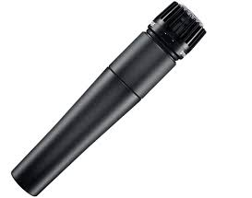

**Características técnicas**

**Tipo**

Dinámico (bobina móvil)

**Respuesta de frecuencia**

De 40 a 15.000 Hz

**Patrón polar**

Cardioide

**Impedancia de salida**

310 Ω

**Sensibilidad**

(1 kHz, voltaje de circuito abierto)

-56,0 dBV/Pa (1,6 mV)

**Polaridad**

La presión positiva en el diafragma produce voltaje positivo en el pin 2 con respecto al pin 3

**Peso neto**

0,284 kg (0,625 lb)

**Conector**

Audio profesional de tres pines (XLR), macho

**04 MICROFONO VOCAL DINAMICO O CARDIOIDE**

**Características técnicas**

**Tipo**

Dinámico (bobina móvil)

**Respuesta de frecuencia**

De 50 a 16.000 Hz

**Patrón polar**

Supercardioide

**Impedancia de salida**

EIA calificada en 150 Ω (290 Ω real)

**Sensibilidad**

a 1kHz, voltaje de circuito abierto

-51,5 dBV/Pa (2,6 mV)[1]

**Polaridad**

La presión positiva en el diafragma produce voltaje positivo en el pin 2 con respecto al pin 3

**Peso**

Red

0,278 kg (0,62 lb)

**Conector**

Audio profesional de tres pines (XLR), macho, equilibrado

**Estructura**

Metal fundido a presión pintado con esmalte azul plateado con rejilla de malla de acero endurecido y acabado mate

[1] 1 Pa=94 dB SPL

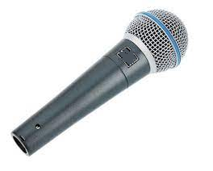

**02 MICRÓFONO DINÁMICO O CARDIOIDE**

Tipo dinámico o cardiode

Respuesta de frecuencia de 50 a 15.000 Hz

Patrón polar cardioide

Sensibilidad

(a 1.000 Hz voltaje de circuito abierto) –54,5 dBV/Pa (1,85 mV)

1 Pa = 94 dB SPL

Impedancia nominal de impedancia es de 150 Ω (300 Ω real) para la conexión a entradas de micrófono clasificadas de baja impedancia

Polaridad La presión positiva en el diafragma produce voltaje positivo en el pin 2 con respecto al pin 3

Caja Gris oscuro, pintada con esmalte, metal fundido a presión; acabado mate, color plateado, rejilla de malla de acero esférica

Conector de audio profesional de tres pines (tipo XLR macho)

Peso aprox: 298 g

Dimensiones aproximadas 162 mm L x 51 mm W

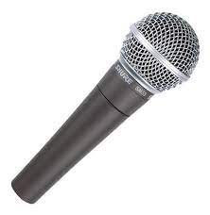

**14 PEDESTAL DE MICROFONO**

**CARACTERISTICAS:**  
El agarre de ajuste de altura Quik-N-EZ con acción de gatillo fácil se libera y se bloquea en su posición con solo apretar el mango.  
La base de trípode de aluminio fundido a presión proporciona soporte y durabilidad.  
El clip giratorio de pluma Quik-N-EZ se suelta y se bloquea en su posición, asegurando fácilmente la abrazadera de pluma en su lugar.  
El EZ Adapter Flip Clip asegura rápidamente el clip de micrófono en su lugar y se adapta a todos los soportes de micrófono de tamaño estándar.

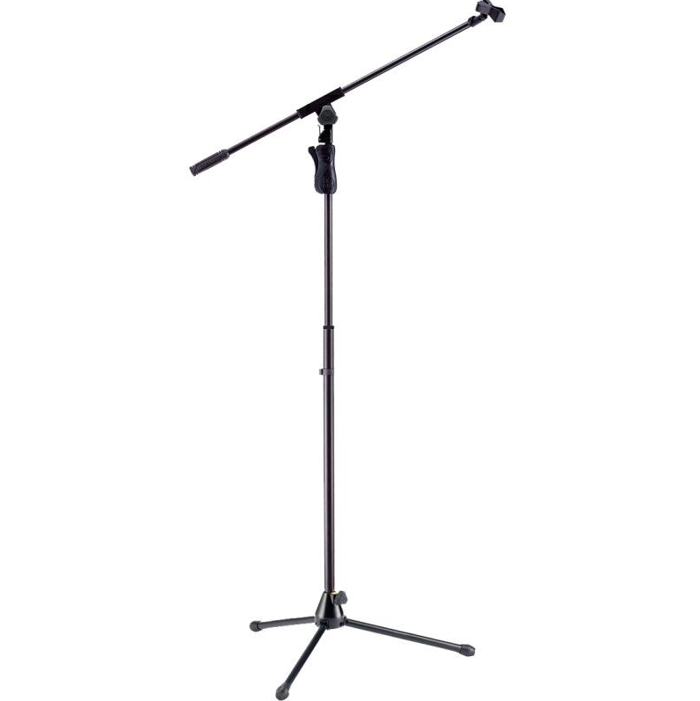

**25 CABLE DE MICROFONO XLR/XLR DE 15 MTS**

* Cable XLR 15 Mts
* Conectores NEUTRIK (Ningbo). Reparables.
* Cable Balanceado, aislado ultraflexible.
* Baja pérdida y resistente al uso intensivo.
* 1 Amarra Cable Velcro.
* PCM 50XNK Cable Canon – Canon 15 metros

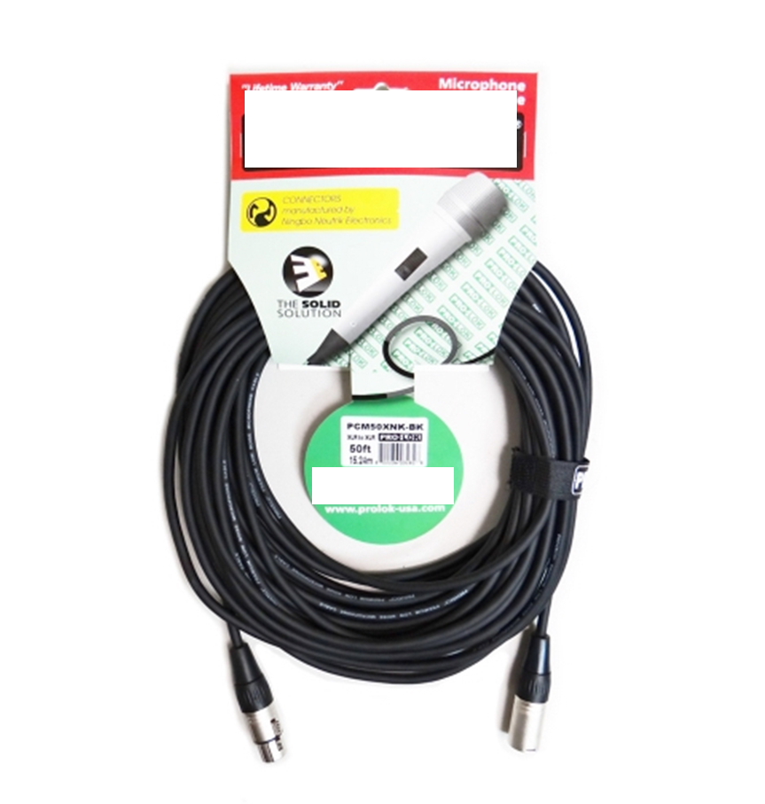

**02 MICROFONO CUELLO GANSO**

**Características técnicas minimas.**

**Tipo**

**Condensador Electret**

**Respuesta de frecuencia**

50–17000 Hz

**Patrón polar**

MX412/C, MX418/C, MX424/C Cardioide

MX412/S, MX418/S, MX424/S Supercardioide

**Impedancia de salida**

180 Ω

**Configuración de salida**

**Activo Equilibrado**

**Sensibilidad**

1 kHz, voltaje de circuito abierto

Cardioide –35 dBV/Pa(18 mV)

Supercardioide –34 dBV/Pa(21 mV)

SPL máximo

1 kHz al 1% de THD, 1 kΩ carga

Cardioide 124 dB

Supercardioide 123 dB

**Ruido propio**

Ponderado A

Cardioide 28 dB SPL

Supercardioide 27 dB SPL

**Relación señal-ruido**

Ref. 94 dB SPL a 1 kHz

Cardioide 66 dB

Supercardioide 68 dB

**Rango dinámico**

1 kΩ carga, 1 kHz

96 dB

**Rechazo del modo común**

10 Hz a 100 kHz

45 dB, mínimo

**Nivel de recorte**

al 1% de THD

–6 dBV (0,5 V)

**Polaridad**

La presión sonora positiva en el diafragma produce voltaje positivo en el pin 2 en relación con el pin 3 del conector XLR de salida

**Interruptor de silencio**

MX412S/MX418S

–50 dB mínimo

**Condiciones ambientales**

Temperatura de funcionamiento –18–57°C (0–135°F)

Temperatura de almacenamiento –29–74°C (–20–165°F)

Humedad relativa 0–95%

**Requisitos de energía**

11–52 V CC, 2,0 mA

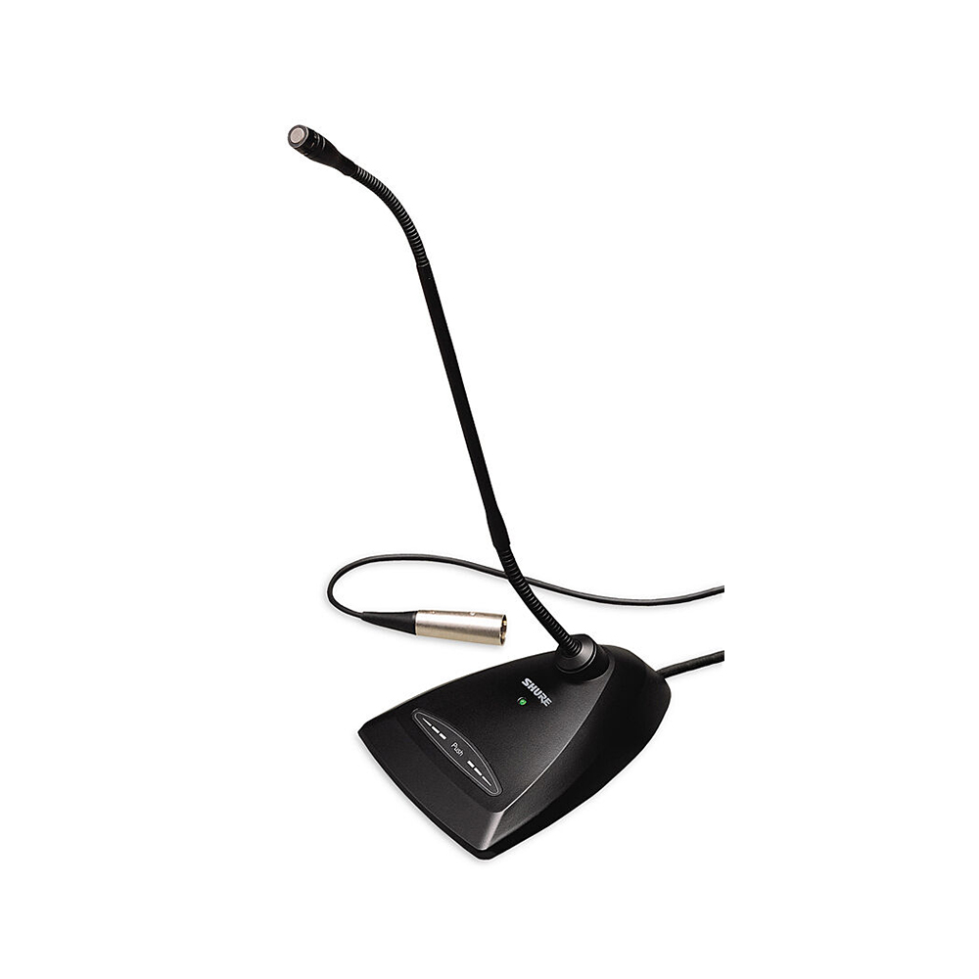

**02 AUDIO SNAKES**

AUDIO SNAKES DE 100 ‘(30,48M).

32 XLR ENVÍA 8 DEVOLUCIONES XLR.

CONECTORES NEUTRIK ™.

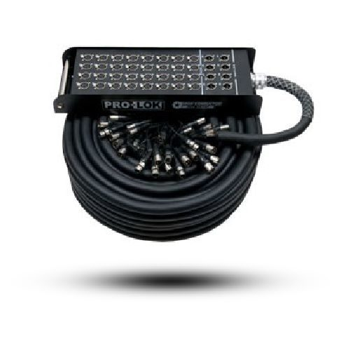

**UNIDAD DE MEDIDA:**

La unidad de medida será por kit. (kit).

**MÉTODO DE MEDICIÓN**

Para el cómputo se considerará la entrega del mobiliario y/o equipo en almacén de la obra.

**FORMA DE PAGO:**

El pago se hará por mobiliario y/o equipo entregado y/o instalado al precio unitario definido en el presupuesto, y previa aprobación del supervisor quien velará por su correcta ejecución en obra, el precio incluye el pago por materiales, mano de obra, equipos, herramientas y cualquier imprevisto necesario para la correcta instalación.

* **EG006 PANDERETA**

**DESCRIPCIÓN:**

Este instrumento está formado por uno o dos aros superpuestos, de un centímetro o menos de espesor, provistos de ferreñas de latón, hierro o acero templado, y cuyo vano está cubierto por uno de sus cantos con piel muy lisa y estirada.

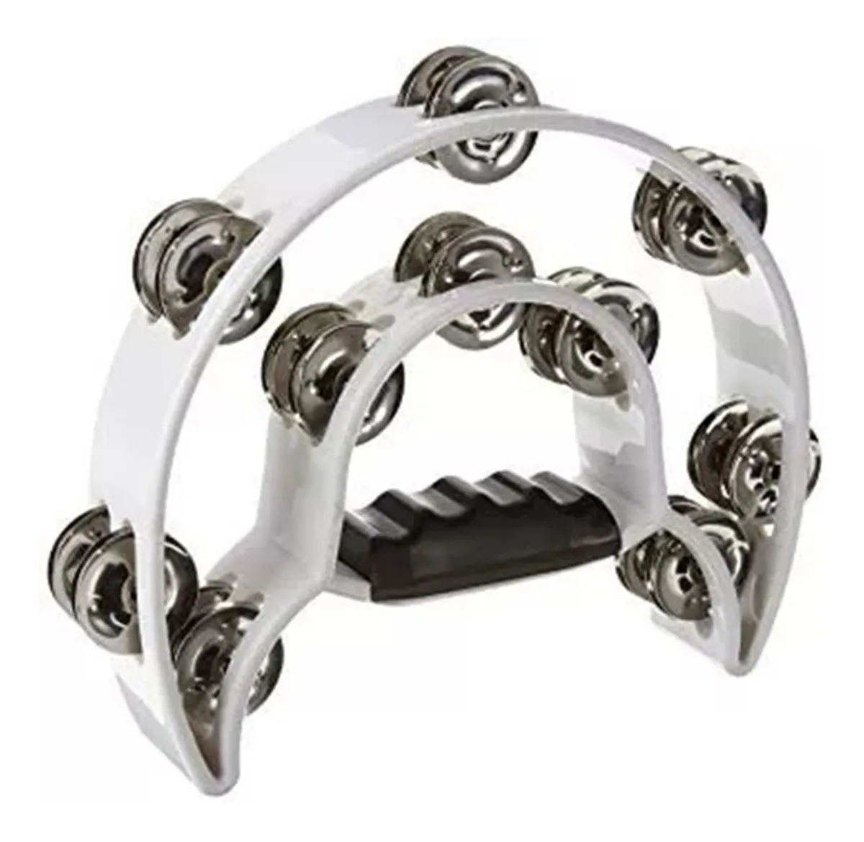

PANDERETA MEDIA LUNA DOBLE TAMBOURINE

pandero doble con forma de media luna.

Posee 10 hojuelas

Uso para bandas educacionales o grupos profesionales

**UNIDAD DE MEDIDA:**

La unidad de medida será por unid. (unidad).

**MÉTODO DE MEDICIÓN**

Para el cómputo se considerará la entrega del mobiliario y/o equipo en almacén de la obra.

**FORMA DE PAGO:**

El pago se hará por mobiliario y/o equipo entregado y/o instalado al precio unitario definido en el presupuesto, y previa aprobación del supervisor quien velará por su correcta ejecución en obra, el precio incluye el pago por materiales, mano de obra, equipos, herramientas y cualquier imprevisto necesario para la correcta instalación.

* **EG007 PEDESTALES SET**

Descripcion:

Tiene todo lo que el baterista de gira necesita, incluido un soporte de hi-hat, un soporte de trampa y tres soportes de platillos con inclinadores sin engranajes para un ajuste de ángulo de 360 pies, todo con características de grado profesional. Diseño de trípode de doble arriostramiento de peso pesado con ajuste de altura con bisagras. Características profesionales y extremadamente duraderas.

(1) Soporte de platillo recto,

(2) Soportes de platillo de pluma,

(1) Soporte de sombrero Directo Pull Hi Hat,

(1) Soporte de trampa Ultra Adjust

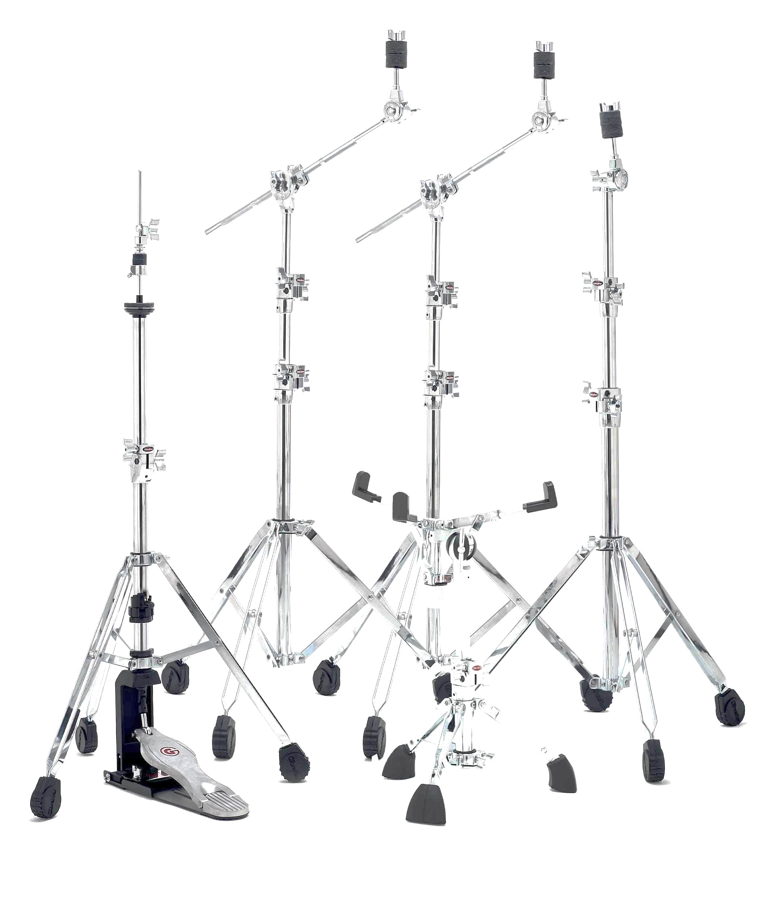

**UNIDAD DE MEDIDA:**

La unidad de medida será por unid. (unidad).

**MÉTODO DE MEDICIÓN**

Para el cómputo se considerará la entrega del mobiliario y/o equipo en almacén de la obra.

**FORMA DE PAGO:**

El pago se hará por mobiliario y/o equipo entregado y/o instalado al precio unitario definido en el presupuesto, y previa aprobación del supervisor quien velará por su correcta ejecución en obra, el precio incluye el pago por materiales, mano de obra, equipos, herramientas y cualquier imprevisto necesario para la correcta instalación.

* **EG008 SAXO**

**DESCRIPCIÓN:**

El **saxofón** usa una boquilla con una sola caña similar a la del clarinete, aunque es mayor la del **saxofón** y posee una cámara interior hueca redonda o cuadrada y es más amplia que la del clarinete.

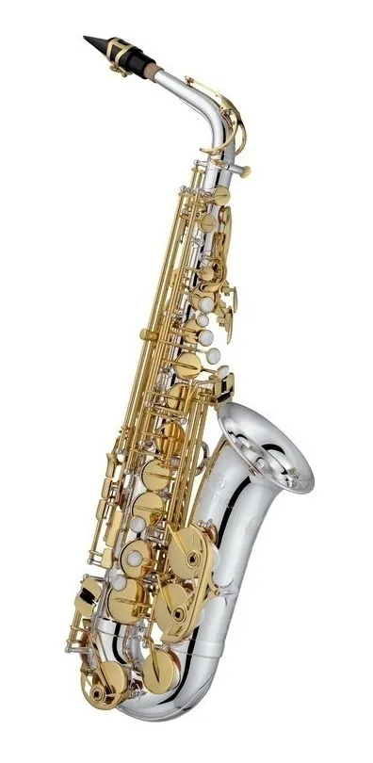

**Descripción**

mecanismo ajustable de alto G

Resonadores de almohadilla

Equipada con las aletas laterales ajustables para una jugabilidad individual.

Estado de ánimo: Eb

Arco "Sona-Pure": latón, plateado, con tapón, anillo de protección y escudo resonante

Cuerpo: latón, plateado

Mecánica: latón, laca dorada

Aleta alta F #

C # - Bb balancín

Placa de pulgar y gancho de pulgar de metal ajustable

Fieltro ajustable ajustable en las cestas de la aleta

muelles de acero azules

Campana reparable y extraíble

Aletas laterales ajustables (teclas de Palm)

Aleta G # ajustable y bajo-H

Tornillo de ajuste por encima del flap de octava del cuerpo (para ajustar el centro A)

Tapizado PISONI con resonadores metálicos

Tornillos de ajuste separados para D, E, F, A, H

Mecánica de octava ajustable (balancín)

**UNIDAD DE MEDIDA:**

La unidad de medida será por unid. (unidad).

**MÉTODO DE MEDICIÓN**

Para el cómputo se considerará la entrega del mobiliario y/o equipo en almacén de la obra.

**FORMA DE PAGO:**

El pago se hará por mobiliario y/o equipo entregado y/o instalado al precio unitario definido en el presupuesto, y previa aprobación del supervisor quien velará por su correcta ejecución en obra, el precio incluye el pago por materiales, mano de obra, equipos, herramientas y cualquier imprevisto necesario para la correcta instalación.

* **EG009 SET DE PLATILLOS DE BRONCE**

Los platillos de bronce son conocidos por su sonido cálido y rico que corta y canta.

El martilleo excesivo en la parte superior del platillo proporciona connotaciones ligeramente secas y con "trash".

Este paquete se compone de los tamaños más populares dentro de la línea media

Platillos incluidos:

- Hihats de 14"

- Dark crash de 16"

- Dark crash de 18"

- Valor agregado

- Ride de 20"

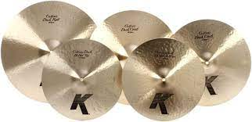

**UNIDAD DE MEDIDA:**

La unidad de medida será por set. (set).

**MÉTODO DE MEDICIÓN**

Para el cómputo se considerará la entrega del mobiliario y/o equipo en almacén de la obra.

**FORMA DE PAGO:**

El pago se hará por mobiliario y/o equipo entregado y/o instalado al precio unitario definido en el presupuesto, y previa aprobación del supervisor quien velará por su correcta ejecución en obra, el precio incluye el pago por materiales, mano de obra, equipos, herramientas y cualquier imprevisto necesario para la correcta instalación.

* **EG010 TAROLA IMPORTADA**

**DESCRIPCIÓN:**

Es un tambor, usualmente de poca altura, con hebras llamadas bordones dispuestos diametralmente en la membrana inferior, las cuales le proporcionan su característico timbre más estridente y metálico que el del tambor común.

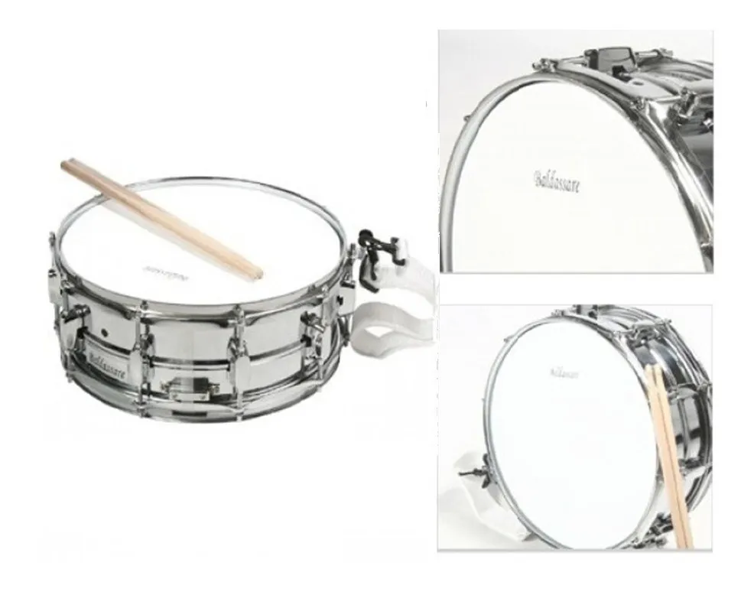

CARACTERISTICAS

- Tarola Acerada

- Parches importados

- Aro 14 Pulgadas.

- Incluye: Baquetas y correa

- Acabado Acero

**UNIDAD DE MEDIDA:**

La unidad de medida será por unid. (unidad).

**MÉTODO DE MEDICIÓN**

Para el cómputo se considerará la entrega del mobiliario y/o equipo en almacén de la obra.

**FORMA DE PAGO:**

El pago se hará por mobiliario y/o equipo entregado y/o instalado al precio unitario definido en el presupuesto, y previa aprobación del supervisor quien velará por su correcta ejecución en obra, el precio incluye el pago por materiales, mano de obra, equipos, herramientas y cualquier imprevisto necesario para la correcta instalación.